**赣州市赣源钨业有限公司赣县赖坑钨矿**

**（整合）矿产资源开发利用、地质环境恢复治理与土地复垦方案**

**赣州市赣源钨业有限公司**

**二〇二〇年六月**

**赣州市赣源钨业有限公司赣县赖坑钨矿（整合）**

**矿产资源开发利用、地质环境恢复治理与土地复垦方案**

编制单位资质：工咨甲913600007055084375-19ZYJ19

地质灾害危险性评估乙级（362020210005）

赣土整治字［2010］005号

项 目 负责人：周瑞龙（采矿高级工程师）

调查人员：胡炳辉 周瑞龙 万国春

编 写 人：龚华根（水工环工程师）

方 霖（选矿助理工程师）

胡炳辉（物化探工程师）

周瑞龙（采矿高级工程师）

万国春（采矿高级工程师）

审 核：吕少伟（地矿教授级高级工程师、水工环高级工程师）

总工程师：周雪桂（地矿教授级高级工程师、水工环高级工程师）

法人代表：吴俊华

编制单位：江西省地矿资源勘查开发有限公司

提交单位：赣州市赣源钨业有限公司

提交时间：二〇二〇年六月

**目 录**

一、概述 1

1.1编制目的、范围及矿山概况 1

1.1.1编制目的 1

1.1.2矿山概况 1

1.1.3交通位置 5

1.2矿山自然概况 6

1.2.1地形地貌 6

1.2.2气象水文 6

1.2.3土壤植被 7

1.2.4项目区土地分类现状 8

1.2.5社会经济概况 9

1.3区域地质背景和土地利用现状 10

1.3.1区域地质 10

1.3.2土地利用现状 12

1.3.3矿山及周边人类工程活动情况 13

1.3.4矿山地质环境和土地条件小结 14

1.4矿山开采历史及生产现状 14

1.4.1矿山历史 14

1.4.2矿山开采现状 15

1.5编制依据 20

1.5.1主要编制依据 20

1.5.2前期工作概况 23

1.5.3方案的适用年限 26

1.6矿产品需求现状和预测 26

1.6.1市场需求和供给状况 26

1.6.2产品价格分析 43

1.6.3项目产品取价 50

二、矿产资源概况 51

2.1矿区总体概况 51

2.1.1矿区总体规划 51

2.1.2矿区矿产资源概况 51

2.1.3本方案设计与矿区总体开发的关系 53

2.2 矿区资源概况 53

2.2.1矿区地层 53

2.2.2矿区构造 55

2.2.3岩浆岩 57

2.2.4矿床地质 57

2.2.5矿床开采技术条件 66

2.2.6矿产资源储量 79

2.3对资源储量核实报告的评述 80

三、主要建设方案的确定 81

3.1开采方案 81

3.1.1生产规模及产品方案的确定 81

3.1.2确定开采储量 81

3.1.3矿床的开采方式 83

3.1.4开拓运输方案 83

3.1.5厂址方案 84

3.2防治水方案 85

3.2.1地表防治水方案 85

3.2.2井下防治水措施 85

四、矿床开采 87

4.1 设计开采范围、顺序 87

4.2 开采方式 87

4.3开采技术条件 87

4.4采矿方法 88

4.4.1采矿方法选择 88

4.4.2浅孔留矿采矿法 88

4.4.3入选品位 90

4.5开拓运输系统 91

4.5.1岩体移动范围 91

4.5.2推荐的开拓运输方案 91

4.6矿山通风系统 93

4.6.1通风系统和方式 93

4.6.2风量和负压计算 94

4.6.3通风设备选择 96

4.6.4局部通风和局扇（辅扇）选型 96

4.7矿山压风 97

4.7.1长坑区段 97

4.7.2金竹坪区段 97

4.7.3赖坑区段 98

4.8矿山排水 98

4.8.1长坑区段 98

4.8.2金竹坪区段 98

4.8.3赖坑区段 99

4.9矿井提升 99

4.9.1长坑区段 99

4.9.2金竹坪区段 100

4.9.3赖坑区段 101

4.10矿山工作制度和生产能力 102

4.10.1矿山工作制度 102

4.10.2矿山生产能力及其验证 102

4.11矿山服务年限 104

4.12充填系统 104

4.12.1充填方案选择 104

4.12.2充填系统能力 105

4.12.3充填材料消耗 105

4.12.4充填站设置 105

4.13井巷工程 106

4.13.1长坑区段主要井巷工程 106

4.13.2金竹坪区段主要井巷工程 107

4.14基建工程量 108

五、选矿及尾矿设施 112

5.1选矿方案 112

5.1.1原矿性质 112

5.1.2选矿试验简述及评价 118

5.1.3拟定的选矿流程及指标 126

5.1.4选厂工作制度 131

5.1.5选矿主要设备选择 131

5.1.6选矿设施布置 132

5.2尾矿设施 132

5.2.1选矿工艺资料 132

5.2.2尾矿处置方式 133

六、矿山安全设施及措施 136

6.1主要安全因素分析 136

6.2配套的安全设施及措施 136

6.2.1灾变设施 136

6.2.2防水措施 137

6.2.3防泥石流措施 138

6.2.4预防井下大规模岩移 138

七、矿山地质环境影响与土地损毁评估 139

7.1评估范围与级别 139

7.2.1地质灾害现状评估 139

7.2.2含水层破坏现状评估 155

7.2.3地形地貌景观与生态损毁现状评估 156

7.2.4永久基本农田影响现状评估 156

7.2.5土地资源损毁现状评估 157

7.2.6地质环境影响与土地损毁程度现状综合评估 159

7.3预测评估 159

7.3.1地质灾害预测评估 160

7.3.2含水层破坏预测评估 164

7.3.3地形地貌景观与生态损毁预测评估 166

7.3.4土地资源损毁预测评估 167

7.3.5永久基本农田影响预测评估 170

7.3.6矿山开采的适宜性评估 172

7.3.7地质环境影响与土地损毁程度预测综合评估 172

7.4土地复垦适宜性评价和复垦单元划分 173

7.4.1评价原则和依据 173

7.4.2评价体系和评价方法 174

7.4.3土地复垦适宜性评价步骤 174

7.4.4最终复垦方向 180

7.5水土资源平衡分析 181

7.5.1水资源平衡分析 181

7.5.2土资源平衡分析 182

八、矿山地质环境恢复治理与土地复垦分区 186

8.1分区原则及方法 186

8.2分区评述 186

8.2.1重点防治区（Ⅰ） 187

8.2.2次重点防治区（Ⅱ） 187

8.2.3一般防治区（Ⅲ） 189

8.3土地复垦区土地利用类型及权属情况 190

8.3.1 土地复垦区与复垦责任范围 190

8.3.2 土地利用类型 191

8.3.3 土地权属状况 192

九、矿山地质环境恢复治理与土地复垦目标任务 193

9.1原则 193

9.2目标任务 193

十、矿山地质环境恢复治理与土地复垦工程 196

10.1矿山地质环境保护 196

10.2严格落实涉及永久基本农田保护性开发措施 197

10.2.1 项目占用基本农田概况 197

10.2.2涉及永久基本农田保护性开发措施 199

10.3地质灾害防治 203

10.4含水层破坏防治 206

10.5地形地貌景观修复与生态恢复 206

10.6地质环境监测 214

10.6.1矿山地质环境监测 214

10.6.2复垦效果监测 219

10.7管理维护 220

十一、矿山地质环境恢复治理与土地复垦工程量与投资估算 223

11.1投资估算编制说明 223

11.1.1编制依据 223

11.1.2编制原则 224

11.1.3费用构成 224

11.2工程量测算结果 226

11.3投资估算结果 226

11.4经济可行性分析 227

十二、矿山地质环境恢复治理与土地复垦工程总体部署 230

12.1总体工程部署 230

12.2分期、分区实施方案 231

12.3首期阶段方案年度实施计划 233

十三、矿山地质环境恢复治理与土地复垦保障措施 235

13.1组织保障措施 235

13.2技术保障措施 235

13.3资金保障措施 236

13.4监管保障措施 239

13.5公众参与 241

13.6土地权属调整方案 247

十四、投资估算与经济效益分析 248

14.1投资估算 248

14.1.1投资估算范围 248

14.1.2编制依据及基础资料 248

14.1.3建设投资估算及分析 248

14.2原有固定资产净值 252

14.3流动资金估算 252

14.4矿山总投资 252

14.5资金筹措及使用 252

14.6企业组织及定员 252

14.6.1组织机构及劳动定员 252

14.6.2工作制度 253

14.6.3职工薪酬 253

14.6.4劳动生产率 253

14.7成本与费用 253

14.7.1成本与费用估算说明 253

14.7.2成本与费用估算 255

14.8销售收入、税金及利润 256

14.8.1销售收入 256

14.8.2税金 257

14.8.3利润 257

14.9财务评价 257

14.10综合评价 258

十五、结论与建议 259

15.1结论 259

15.2建议 261

**附表：**

1、技术经济指标表

2、地质环境恢复治理与土地复垦费用估算表

3、土地复垦群众意见调查表

**附件：**

1、编制单位资质证书复印件

2、编制人员身份证复印件

3、采矿许可证（副本）

4、划定矿区范围批复

5、《关于〈江西省赣州市赣县区赖坑合龙矿区（整合）钨矿资源储量核实报告〉矿产资源储量评审备案证明》（江西省自然资源厅,赣自然资储备字[2020]12号）

6、《〈江西省赣州市赣县区赖坑合龙矿区（整合）钨矿资源储量核实报告〉矿产资源储量评审意见书》（江西省自然资源厅国土资源交易中心，赣资交储审字[2020]014号）

7、方案编制委托书

8、矿山企业承诺书

9、未在各类保护区的证明

10、废石尾砂供销协议

11、编制单位承诺书

12、编制单位初审意见

13、尾砂浸出毒性检测报告

**附图：**

1、赣州市赣源钨业有限公司赣县赖坑钨矿（整合）总平面布置图（1:5000）

2、赣州市赣源钨业有限公司赣县赖坑钨矿（整合）地形地质图（1:5000）

3、赣州市赣源钨业有限公司赣县赖坑钨矿（整合）井上下对照图（1:5000）

4、赣州市赣源钨业有限公司赣县赖坑钨矿（整合）金竹坪区段开拓系统纵投影图（1:2000）

5、赣州市赣源钨业有限公司赣县赖坑钨矿（整合）长坑区段开拓系统纵投影图（1:2000）

6、赣州市赣源钨业有限公司赣县赖坑钨矿（整合）赖坑区段开拓系统纵投影图（1:2000）

7、赣州市赣源钨业有限公司赣县赖坑钨矿（整合）金竹坪区段241号勘探线剖面图（1:1000）

8、赣州市赣源钨业有限公司赣县赖坑钨矿（整合）长坑区段6号勘探线剖面图（1:1000）

9、赣州市赣源钨业有限公司赣县赖坑钨矿（整合）赖坑区段300号勘探线剖面图（1:1000）

10、赣州市赣源钨业有限公司赣县赖坑钨矿（整合）浅孔留矿采矿法示意图

11、赣州市赣源钨业有限公司赣县赖坑钨矿（整合）选矿工艺流程图

12、赣州市赣源钨业有限公司赣县赖坑钨矿（整合）土地利用现状图（县局盖章）（1:10000）

13、赣州市赣源钨业有限公司赣县赖坑钨矿（整合）矿山地质环境影响与土地损毁现状评估图（1:10000）

14、赣州市赣源钨业有限公司赣县赖坑钨矿（整合）矿山地质环境影响与土地损毁预测评估图（1:10000）

15、赣州市赣源钨业有限公司赣县赖坑钨矿（整合）矿山地质环境恢复治理与土地复垦工程部署图（1:10000）

16、赣州市赣源钨业有限公司赣县赖坑钨矿（整合）土地复垦平面规划图（1:10000）

17、赣州市赣源钨业有限公司赣县赖坑钨矿（整合）调查范围图（矿区范围外扩1km）（1:10000）

18、赣州市赣源钨业有限公司赣县赖坑钨矿（整合）资源量估算范围、划定矿区范围、开拓工程及基本农田套合图（1:10000）

# 一、概述

## 1.1编制目的、范围及矿山概况

### 1.1.1编制目的

赣州市赣源钨业有限公司赣县赖坑钨矿为**拟整合矿山**，矿山为**变更矿区范围及生产规模、权益金处置、合理开发利用矿产资源**及**规范地质环境恢复治理与土地复垦工作**，特委托**江西省地矿资源勘查开发有限公司**承担了《赣州市赣源钨业有限公司赣县赖坑钨矿（整合）矿产资源开发利用、地质环境恢复治理与土地复垦方案》的编制工作。以促进矿产资源的合理开发利用和经济社会、资源环境的协调发展，保证矿山企业认真履行矿产资源开发利用、地质环境恢复治理和土地复垦的义务，为实施和监管矿产资源开发利用、地质环境恢复治理与土地复垦提供技术依据。

本方案严格按照《江西省国土资源厅关于合并编制矿山矿产资源开发利用方案、地质环境保护与治理恢复方案、土地复垦方案编制及审查工作方案的通知》（赣国土资函[2016]334号）和《国土资源部关于加强对矿产资源开发利用方案审查的通知》(国土资发[1999] 98号)、《矿山地质环境保护与治理恢复方案编制规范》(DZ/T0223-2011)、《土地复垦方案编制规程》(TD/T1031.1-2011)，并结合原国土资源部下发的《国土资源部办公厅关于做好矿山地质环境保护与土地复垦方案编报有关工作的通知》（国土资规[2016]21号）等有关文件进行编制。

### 1.1.2矿山概况

2010年1月，江西省国土资源厅以赣国土资核［2010］34号文批复了“江西省赣县赖坑合龙钨矿区”的整合方案。赣县赖坑合龙矿区整合区范围由15个拐点，圈定面积9.687km2。赣州市赣源钨业有限公司是本整合矿区的整合主体。

2020年5月22日江西省自然资源厅以赣采复字[2020]0004号文批复同意了矿区划定范围，划定矿区范围有15个拐点圈定，开采深度为960米至-550米，划定矿区范围面积为8.8198平方公里，拐点坐标见表1-1。

划定矿区范围内含有2个采矿权，分别为江西省赣县赖坑钨矿赖坑矿区及江西省赣县赖坑钨矿长坑矿区，以及1个详查探矿权（江西省赣州市赣县区合龙钨矿详查探矿权），具体位置关系见图1-1。

表1-1 赣县赖坑钨矿划定矿区范围拐点坐标表

|  |  |  |  |  |
| --- | --- | --- | --- | --- |
| 拐点编号 | 西安80坐标 | | 2000坐标 | |
| X | Y | X | Y |
| 1 | 2850941.7400 | 38620149.0700 | 2850940.2140 | 38620266.6056 |
| 2 | 2849944.7200 | 38619749.0700 | 2849943.1914 | 38619866.6052 |
| 3 | 2848944.7100 | 38619744.0700 | 2848943.1791 | 38619861.6058 |
| 4 | 2848944.7100 | 38619944.0700 | 2848943.1792 | 38620061.6062 |
| 5 | 2849344.7200 | 38621182.0900 | 2849343.1908 | 38621299.6289 |
| 6 | 2849700.7300 | 38621182.0900 | 2849699.2017 | 38621299.6287 |
| 7 | 2849700.7300 | 38622882.4584 | 2849699.2024 | 38623000.0000 |
| 8 | 2848801.5299 | 38622882.4579 | 2848800.0000 | 38623000.0000 |
| 9 | 2848751.5289 | 38624113.1300 | 2848750.0000 | 38624230.6761 |
| 10 | 2849949.7400 | 38624113.1200 | 2849948.2139 | 38624230.6654 |
| 11 | 2849949.7400 | 38624239.1200 | 2849948.2139 | 38624356.6657 |
| 12 | 2851101.5230 | 38624244.1200 | 2851100.0000 | 38624361.6650 |
| 13 | 2851101.5233 | 38623132.4563 | 2851100.0000 | 38623250.0000 |
| 14 | 2851544.7488 | 38622882.4565 | 2851543.2262 | 38623000.0000 |
| 15 | 2851544.7500 | 38621544.0900 | 2851543.2262 | 38621661.6285 |
| 矿区范围面积：8.8198平方千米 | | | | |
| 开采深度：+960米至-550米 | | | | |

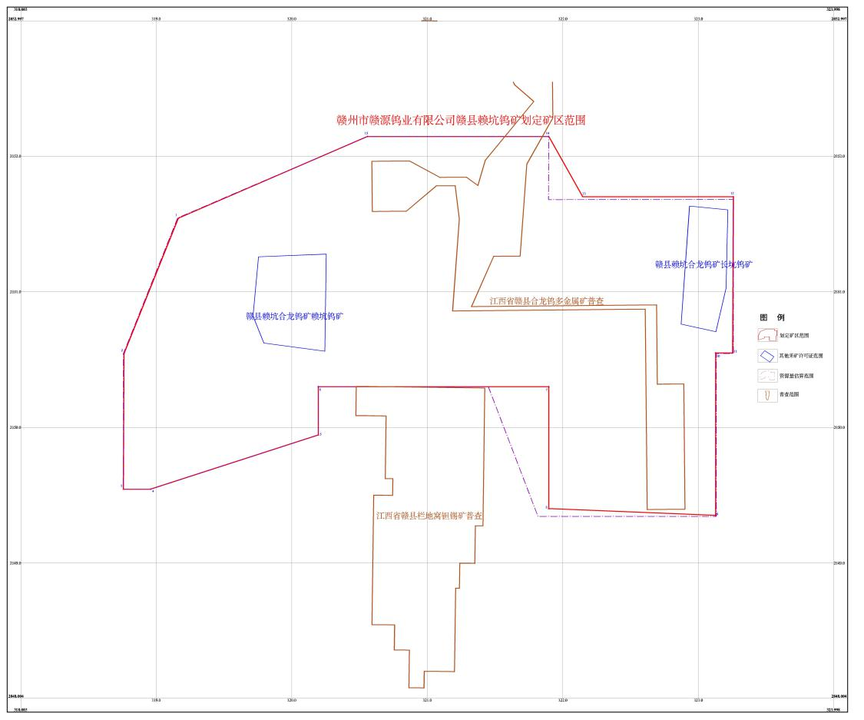

图1-1 划定矿区范围与区内采矿权关系图

（1）江西省赣县赖坑钨矿长坑矿区

该矿证采矿权人为赣州市赣源钨业有限公司，开采矿种钨矿,证号:C1000002010073120070406，开采方式为地下开采，生产规模10万吨/年，有效期至2020年06月18日，矿区范围由5个拐点圈定面积0.2609km2、开采标高由620米至280米（见表1-2）。

表1-2 江西省赣县赖坑钨矿长坑矿区采矿权证范围拐点坐标表

|  |  |  |  |  |  |  |
| --- | --- | --- | --- | --- | --- | --- |
| 拐点 编号 | 北京54坐标 | | 西安80坐标 | | 2000坐标 | |
| X | Y | X | Y | X | Y |
| 1 | 2851010.00 | 38623980.00 | 2850954.75 | 38623924.12 | 2850953.2261 | 38624041.6644 |
| 2 | 2850982.00 | 38624262.00 | 2850926.75 | 38624206.12 | 2850925.2262 | 38624323.6651 |
| 3 | 2850406.00 | 38624250.00 | 2850350.74 | 38624194.12 | 2850349.2149 | 38624311.6654 |
| 4 | 2850084.00 | 38624174.00 | 2850028.74 | 38624118.12 | 2850027.2141 | 38624235.6654 |
| 5 | 2850140.00 | 38623918.00 | 2850084.74 | 38623862.12 | 2850083.2141 | 38623979.6647 |
| 矿区面积：0.2609平方千米,开采深度:由620米至280米标高. | | | | | | |

（2）江西省赣县赖坑钨矿赖坑矿区

该矿证采矿权人为赣州市赣源钨业有限公司，证号:C3600002010093120075496，开采矿种钨矿，矿区范围由5个拐点圈定面积0.3423km2，开采方式为地下开采，生产规模3万吨/年、开采标高由545米至370米，有效期至2021年6月24日（见表1-3）。

表1-3 江西省赣县赖坑钨矿赖坑矿区采矿权证范围拐点坐标表

|  |  |  |  |  |  |  |
| --- | --- | --- | --- | --- | --- | --- |
| 拐点 编号 | 北京54坐标 | | 西安80坐标 | | 2000坐标 | |
| X | Y | X | Y | X | Y |
| 1 | 2850636.00 | 38620800.00 | 2850580.74 | 38620744.08 | 2850579.2135 | 38620861.6172 |
| 2 | 2850656.00 | 38621300.00 | 2850600.74 | 38621244.09 | 2850599.2138 | 38621361.6283 |
| 3 | 2849940.00 | 38621290.00 | 2849884.73 | 38621234.09 | 2849883.2021 | 38621351.6287 |
| 4 | 2850000.00 | 38620840.00 | 2849944.73 | 38620784.08 | 2849943.2020 | 38620901.6176 |
| 5 | 2850200.00 | 38620760.00 | 2850144.73 | 38620704.08 | 2850143.2024 | 38620821.6173 |
| 矿区面积：0.3423平方千米,开采深度:由545米至370米标高. | | | | | | |

（3）江西省赣州市赣县区合龙钨矿详查探矿权

江西省赣州市赣县区合龙钨矿详查探矿证，探矿权人为江西省地质勘查开发局赣南地质调查大队，证号:T36120080702011746，勘查区范围由41拐点圈定面积1.75km2，有效期至2020年11月28日，其坐标、勘查区面积如表1-4。

|  |  |  |  |  |  |  |
| --- | --- | --- | --- | --- | --- | --- |
| **表1-4 江西省赣州市赣县区合龙钨矿详查探矿权拐点坐标表** | | | | | | |
| 拐点号 | 80坐标 | | 54坐标 | | 2000坐标 | |
| X | Y | X | Y | X | Y |
| 1 | 2848794.66 | 38623607.9 | 2848849.94 | 38623663.8 | 2848793.13 | 38623725.4 |
| 2 | 2850271.993 | 38623594.09 | 2850327.25 | 38623650 | 2850270.47 | 38623711.6 |
| 3 | 2850258.775 | 38622172.63 | 2850314.04 | 38622228.5 | 2850257.25 | 38622290.2 |
| 4 | 2850936.4 | 38622222.11 | 2850991.66 | 38622278 | 2850934.88 | 38622339.6 |
| 5 | 2851182.364 | 38622191.96 | 2851237.62 | 38622247.9 | 2851180.84 | 38622309.5 |
| 6 | 2851181.076 | 38622052.61 | 2851236.33 | 38622108.5 | 2851179.55 | 38622170.1 |
| 7 | 2850994.352 | 38621831.35 | 2851049.61 | 38621887.3 | 2850992.83 | 38621948.9 |
| 8 | 2850992.041 | 38621580.52 | 2851047.3 | 38621636.4 | 2850990.52 | 38621698.1 |
| 9 | 2851361.373 | 38621577.12 | 2851416.63 | 38621633 | 2851359.85 | 38621694.7 |
| 10 | 2851363.941 | 38621855.82 | 2851419.19 | 38621911.7 | 2851362.42 | 38621973.4 |
| 11 | 2851242.889 | 38622079.91 | 2851298.14 | 38622135.8 | 2851241.36 | 38622197.4 |
| 12 | 2851244.693 | 38622275 | 2851299.94 | 38622330.9 | 2851243.17 | 38622392.5 |
| 13 | 2851183.912 | 38622359.18 | 2851239.16 | 38622415.1 | 2851182.39 | 38622476.7 |
| 14 | 2851369.095 | 38622413.21 | 2851424.34 | 38622469.1 | 2851367.57 | 38622530.7 |
| 15 | 2851803.346 | 38622771.5 | 2851858.59 | 38622827.4 | 2851801.82 | 38622889 |
| 16 | 2851925.163 | 38622631.02 | 2851980.41 | 38622686.9 | 2851923.64 | 38622748.6 |
| 17 | 2852200.87 | 38622489.11 | 2852256.11 | 38622545 | 2852199.35 | 38622606.6 |
| 18 | 2852601.498 | 38622541.13 | 2852656.73 | 38622597 | 2852599.98 | 38622658.7 |
| 19 | 2852383.471 | 38622264.46 | 2852438.71 | 38622320.4 | 2852381.95 | 38622382 |
| 20 | 2852106.47 | 38622267.02 | 2852161.71 | 38622322.9 | 2852104.95 | 38622384.6 |
| 21 | 2852103.121 | 38621904.74 | 2852158.36 | 38621960.6 | 2852101.6 | 38622022.3 |
| 22 | 2852288.817 | 38622014.5 | 2852344.06 | 38622070.4 | 2852287.3 | 38622132 |
| 23 | 2852658.15 | 38622011.09 | 2852713.39 | 38622067 | 2852656.63 | 38622128.6 |
| 24 | 2852658.923 | 38622094.69 | 2852714.16 | 38622150.6 | 2852657.4 | 38622212.2 |
| 25 | 2852782.034 | 38622093.55 | 2852837.27 | 38622149.5 | 2852780.51 | 38622211.1 |
| 26 | 2852789.792 | 38622929.55 | 2852845.02 | 38622985.4 | 2852788.27 | 38623047.1 |
| 27 | 2852574.347 | 38622931.55 | 2852629.58 | 38622987.5 | 2852572.83 | 38623049.1 |
| 28 | 2852576.685 | 38623182.36 | 2852631.92 | 38623238.3 | 2852575.16 | 38623299.9 |
| 29 | 2852176.573 | 38623186.09 | 2852231.81 | 38623242 | 2852175.05 | 38623303.6 |
| 30 | 2852175.274 | 38623046.75 | 2852230.51 | 38623102.6 | 2852173.75 | 38623164.3 |
| 31 | 2852021.385 | 38623048.18 | 2852076.62 | 38623104.1 | 2852019.86 | 38623165.7 |
| 32 | 2852020.087 | 38622908.84 | 2852075.33 | 38622964.7 | 2852018.57 | 38623026.4 |
| 33 | 2851681.531 | 38622911.99 | 2851736.78 | 38622967.9 | 2851680.01 | 38623029.5 |
| 34 | 2851341.162 | 38622720.06 | 2851396.41 | 38622776 | 2851339.64 | 38622837.6 |
| 35 | 2850663.533 | 38622670.6 | 2850718.79 | 38622726.5 | 2850662.01 | 38622788.1 |
| 36 | 2850661.723 | 38622475.51 | 2850716.98 | 38622531.4 | 2850660.2 | 38622593 |
| 37 | 2850290.842 | 38622311.7 | 2850346.1 | 38622367.6 | 2850289.32 | 38622429.2 |
| 38 | 2850303.553 | 38623677.42 | 2850358.81 | 38623733.3 | 2850302.03 | 38623795 |
| 39 | 2849718.775 | 38623682.89 | 2849774.04 | 38623738.8 | 2849717.25 | 38623800.4 |
| 40 | 2849720.602 | 38623878 | 2849775.87 | 38623933.9 | 2849719.07 | 38623995.5 |
| 41 | 2848797.268 | 38623886.65 | 2848852.54 | 38623942.5 | 2848795.74 | 38624004.2 |
| 面积：1.75平方公里 | | | | | | |

该探矿证只0.9559平方公里在整合划定矿区范围内，重叠区拐点坐标如表1-5。

|  |  |  |  |  |
| --- | --- | --- | --- | --- |
| **表1-5 赣县区合龙钨矿详查探矿权范围与整合区范围重合拐点坐标表** | | | | |
| 探矿权拐点坐标（西安80坐标 ） | | | 探矿权拐点坐标（国家2000坐标 ） | |
| 拐点号 | X | Y | X | Y |
| 1 | 2848794.6600 | 38623607.9030 | 2848793.1300 | 38623725.4470 |
| 2 | 2850271.9930 | 38623594.0900 | 2850270.4670 | 38623711.6340 |
| 3 | 2850258.7750 | 38622172.6260 | 2850257.2490 | 38622290.1660 |
| 4 | 2850936.4000 | 38622222.1060 | 2850934.8750 | 38622339.6460 |
| 5 | 2851182.3640 | 38622191.9580 | 2851180.8400 | 38622309.4980 |
| 6 | 2851181.0760 | 38622052.6090 | 2851179.5520 | 38622170.1490 |
| 7 | 2850994.3520 | 38621831.3530 | 2850992.8270 | 38621948.8930 |
| 8 | 2850992.0410 | 38621580.5210 | 2850990.5160 | 38621698.0600 |
| 9 | 2851361.3730 | 38621577.1220 | 2851359.8490 | 38621694.6610 |
| 10 | 2851363.9410 | 38621855.8170 | 2851362.4170 | 38621973.3560 |
| 11 | 2851242.8890 | 38622079.9100 | 2851241.3650 | 38622197.4500 |
| 12 | 2851244.6930 | 38622274.9980 | 2851243.1690 | 38622392.5380 |
| 13 | 2851183.9120 | 38622359.1770 | 2851182.3880 | 38622476.7180 |
| 14 | 2851369.0950 | 38622413.2060 | 2851367.5710 | 38622530.7460 |
| 15 | 2851544.7529 | 38622558.1397 | 2851543.2296 | 38622675.6806 |
| 16 | 2851544.7536 | 38622834.8627 | 2851543.2305 | 38622952.4042 |
| 17 | 2851341.1620 | 38622720.0560 | 2851339.6380 | 38622837.5970 |
| 18 | 2850663.5330 | 38622670.6040 | 2850662.0080 | 38622788.1450 |
| 19 | 2850661.7230 | 38622475.5070 | 2850660.1980 | 38622593.0480 |
| 20 | 2850290.8420 | 38622311.7000 | 2850289.3160 | 38622429.2410 |
| 21 | 2850303.5530 | 38623677.4170 | 2850302.0270 | 38623794.9610 |
| 22 | 2849718.7750 | 38623682.8890 | 2849717.2480 | 38623800.4340 |
| 23 | 2849720.6020 | 38623878.0010 | 2849719.0750 | 38623995.5460 |
| 24 | 2848797.2680 | 38623886.6530 | 2848795.7390 | 38624004.1980 |
| 重合面积：0.9559平方公里 | | | | |

### 1.1.3交通位置

江西省赣州市赣县区赖坑合龙（整合）钨矿区位于赣县县城东南方位约135度,直距约30千米，行政区划属赣县长洛乡管辖。地理极值坐标:东经115°11′40.28″—115°14′22.29″,北纬25°44′27.78″—25°49′59.79″（国家2000坐标系）。赣县有县-乡水泥公路抵长洛乡,乡村水泥公路路经矿区，公路里程约45千米;赣县区或赣州市已构成铁路、高速公路、普通公路、航空线的立体交通网络。出口通道有南北方向的京九铁路、赣粤高速、105国道,东西方向的赣龙铁路、厦昆高速、323国道、赣丰线。交通较方便（见图1-2）。

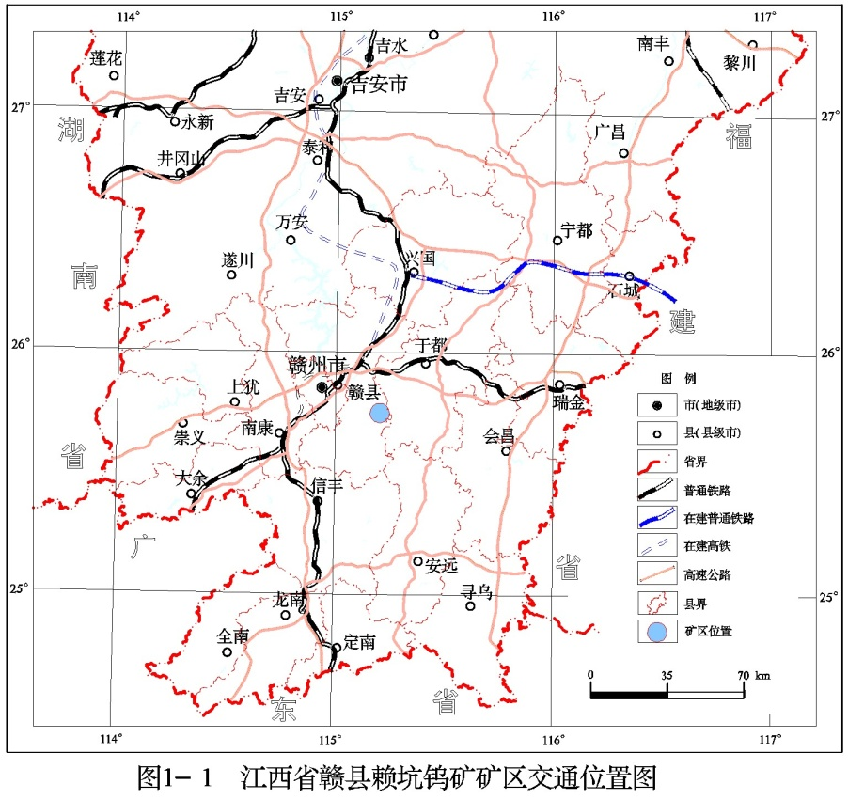

图1-2 矿区交通位置图

## 1.2矿山自然概况

### 1.2.1地形地貌

区内地形起伏较大，切割厉害，地形东高西低。海拔高程最高为1079.4米，最低为258米，相对高差821.4米，一般比高为200-300米，见照片1-1。地貌为中低丘陵山区。赣江二级水系桃江距离矿区直线距离约3.2km，矿区内沟谷、水系发育，水力资源丰富。

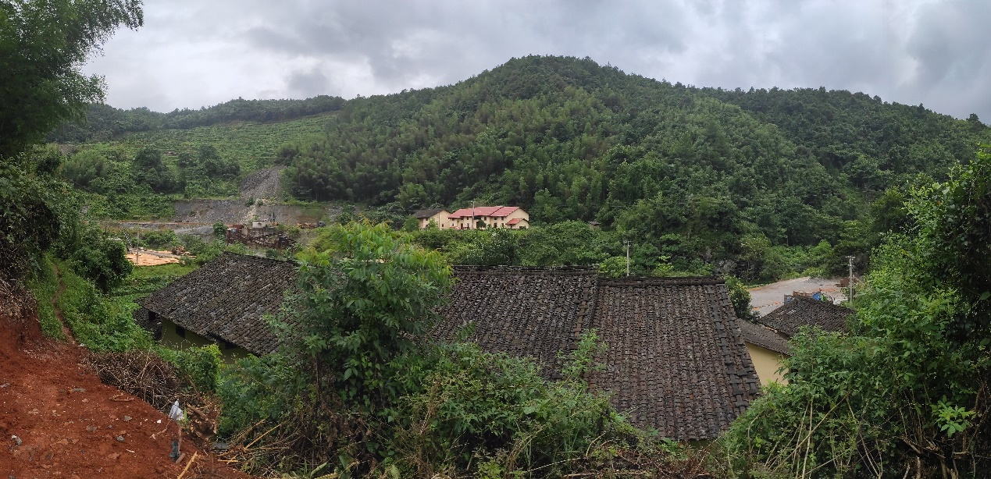

照片1-1 地形地貌

### 1.2.2气象水文

1）气象

矿区属亚热带东南季风气候区，四季分明，光照充足，气候温暖，雨量丰沛。据赣县气象局气象资料，区内年平均降雨量1365.5mm，最大降雨量2047.1 mm，最小降雨量1157.0 mm，其中每年的4～6月为丰水期，占全年降雨量的38.2%，10月至翌年的1月为枯水期，占全年降雨量的17.7%，而2、3、7、8、9等5个月为平水期，当地年降雨量还与地貌、地形的高低有关，从平地到山地有降雨量随地势的增高增大趋势。区内的年均蒸发量为1368.0mm，最大蒸发量1865.9 mm，最小蒸发量1148.9 mm，其中每年的7、8月蒸发量最大，占全年蒸发量的29.6%，12、1、2月蒸发量最小，占全年蒸发量的12.5%。年最高气温为40.0℃，最低气温-3.9℃，历年平均气温为19.9℃，全年的无霜期297天。

2）水文

地表无大的水体分布，主要为季节性山涧沟谷溪流，流量一般为0.143～1.272L/s；较大的地表河溪为赖坑河流，由东往西流经矿区北部，该河流常年有水，流量一般为258.6～652.0L/s，历史最高洪水位标高约363m。区内地表河溪的水位及流量受降水量直接控制，随季节变化明显，部分溪流在枯水季节干涸断流。

### 1.2.3土壤植被

**1、土壤**

评估区土壤类型主要以红壤、黄棕壤为主，为亚粘土、亚砂土等，上部为腐植土。残坡积层遍布矿区的山脊、山坡、山脚。土壤母质为变余砂岩及第四纪红土为主，呈土黄色、砖红色，物理性好。厚度随地形而异，一般0.3-5米，局部厚度较大。结构松散，孔隙度较大，透水性较好。表土层厚度一般为0.3-3m，局部土层厚度超过5m。强风化层2-5m，土壤剖面示意图如下：

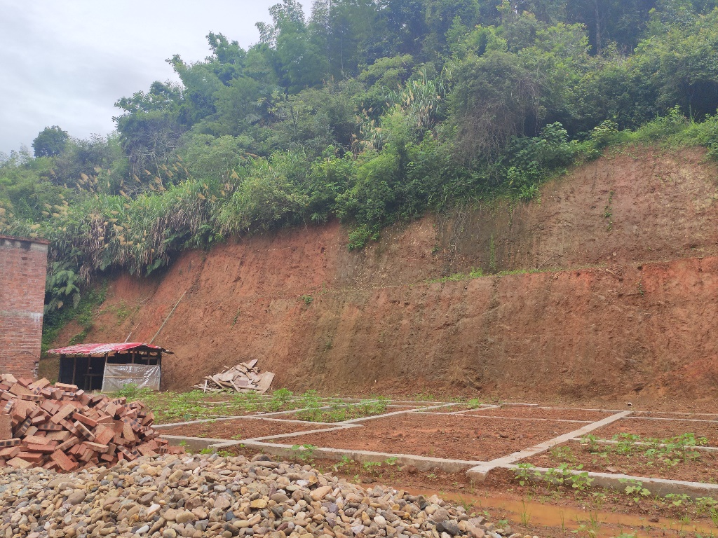

图1-2 土壤

**2、植被**

项目区内林木茂盛，植被丰富，多有松、杉、椿混合林及阔叶木林等植物群落，次有竹、杉等经济林木及坡谷草地、水田旱地。植被覆盖率约为80%以上。矿区范围区内地带性植被类型为亚热带常绿阔叶林，以灌木杂草为主。局部分布有旱地、水田、及坑塘水面，除了养殖的水产鱼类、种植的水稻和竹木、蔬菜等农作物外，要经济作物有油菜、花生。主要乔木有松树、毛竹、油茶、杉树、枫树、梧桐等。主要灌木为矮蔷薇、杜鹃、女贞等。主要草种为芒草、茅草、狗尾巴草等。主要先锋物种以松树、毛竹、芒草、茅草等为主。

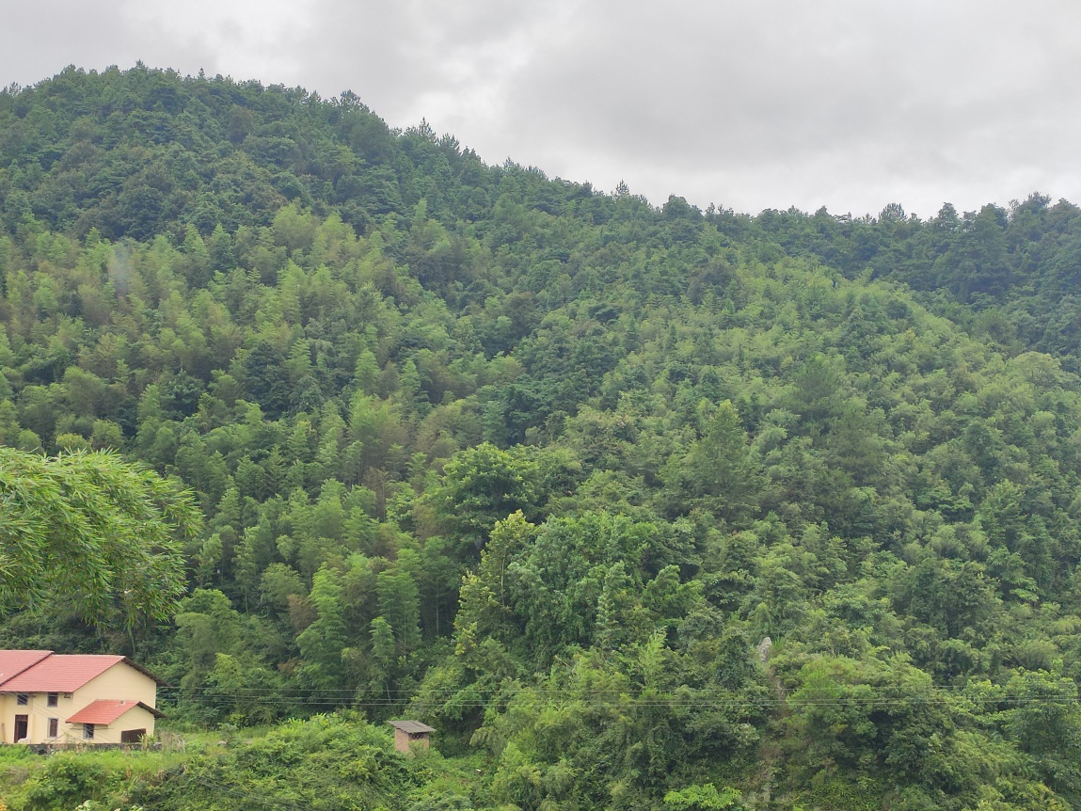

照片1-3 植被

### 1.2.4项目区土地分类现状

项目区（矿区范围及矿山开采附属设施损毁土地范围之和）共涉及标准分幅土地利用现状图2幅（G50G054020、G50G055020），按照《土地利用现状分类标准》（GB/T21010-2017）及《第二次全国土地调查土地分类表》，项目区涉及的土地利用现状类型划分为7类一级地类和8类二级地类。土地利用类型中主要为水田、旱地、果园、有林地、其他草地、坑塘水面、采矿用地及农村宅基地，总面积为881.9800hm2。土地利用状况见表1-4及土地利用现状图。

表1- 4 项目区土地分类现状表

|  |  |  |  |
| --- | --- | --- | --- |
| 一级地类 | 二级地类 | 面积（hm2） | 占比（%） |
| 01耕地 | 0101水田 | 57.097 | 6.47 |
| 0103旱地 | 6.4691 | 0.73 |
| 02园地 | 0201果园 | 0.0657 | 0.01 |
| 03林地 | 0301有林地 | 805.8005 | 91.36 |
| 04草地 | 0403其他草地 | 0.3507 | 0.04 |
| 11水域及水利设施用地 | 1104坑塘水面 | 0.0427 | 0 |
| 06工矿仓储用地 | 0602采矿用地 | 6.5023 | 0.74 |
| 07住宅用地 | 0702农村宅基地 | 5.652 | 0.64 |
| 合计 | | 881.98 | 100 |

项目区涉及基本农田22.5841hm2，经现场调查，目前矿山地表工程未损毁基本农田，矿山地表工程与基本农田相对位置关系详见图1-3。

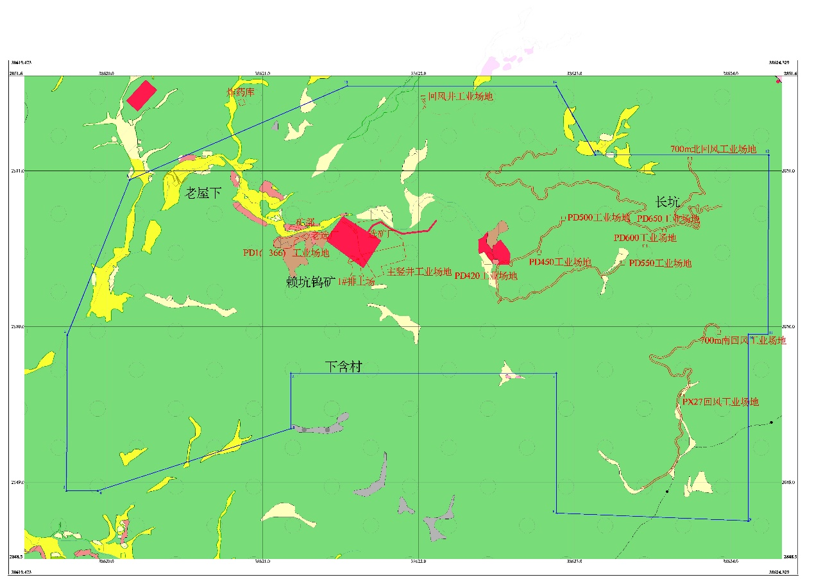

图1-3 赣州市赣源钨业有限公司赣县赖坑钨矿（整合）部分土地利用总体规划图（2006-2020）

### 1.2.5社会经济概况

赣县区隶属于赣州市，位于江西南部，地处东经114°42'至115°22'，北纬25°26'至26°17'之间，东临于都、安远，南界信丰，西连南康、章贡，北与万安、兴国接壤。长洛乡位于江西省赣州市[赣县](https://baike.so.com/doc/5744398-5957151.html)区中南部，距县城35公里，下辖均源、下含、留田、大源、中坑、长洛、桂林、五里7个行政村，89个村民小组，总人口11158人，山地面积约18.2万亩，耕地面积10256亩。长洛乡地矿资源丰富，年产钨砂40吨，稀土资源分布全乡四个村，并已探明在下含村的合龙贮存量全赣南贮量最多，品位最好的锂铌矿。境内林木资源丰富，森林覆盖率达83.2%，活立木总蓄积量为34万立方米，主产松、杉、毛竹、杂木，矿产资源主要有稀土、钨、钽、铌等。

长洛乡主要经济作物水稻、烟草，其中烟草近几年购量均达3千担以上。全乡毛竹基地5万亩；松杉木基地达7万亩；杂木基地达6万亩。

钨矿作为长洛乡的支柱产业。

## 1.3区域地质背景和土地利用现状

### 1.3.1区域地质

区域大地构造位于欧亚大陆板块与滨西太平洋板块消减带的内侧华夏板块中,区域上位处南岭东西向复杂构造带中东段（崇义—瑞金二级构造带）与北北东向武夷隆褶带复合部位，同时受兴国～安远、定南南北向构造带、宁都—龙南北东向构造带影响，构造形迹复杂。成矿区划隶属南岭成矿带于山成矿亚带之赣县-于都钨、锡、钼、铋、铜、铅、锌、银多金属，以及钽、铌等稀有及稀土矿集区的合龙矿田内。

本区经历了三个重要地史发展阶段，震旦纪至早古生代，以海相类复理石沉积建造为特征；晚古生代至中生代初，以碳酸盐及碎屑沉积为主，地壳以沉降为主的隆拗差异运动；早三叠世以后，发展到了一个新阶段，内陆断陷盆地沉积丰富，断裂发育，并伴随富含成矿元素的大规模的燕山期岩浆活动。地层发育较齐全，地质构造复杂，岩浆活动强烈，成矿条件优越，是我国著名的钨矿集区与黑钨矿产地之一。

区域内大面积分布有富含钨锡等高丰度值成矿元素的震旦-寒武系基底陆源碎屑岩和泥盆系盖层，为成矿提供了有利的地球化学条件；北北东向、北东向、近东西向、近南北向断裂构造为成矿提供了导矿和储矿空间；多期、多阶段活动的燕山期岩体侵入有利于成矿元素的富集，成矿地质条件优越。

1、区域地层

区域内地层分为基底（Z-∈）、盖层（D-P）、断陷盆地沉积（K）三个构造层，以广泛出露震旦-寒武系基底岩系为特征，占出露地层面积的60%以上。泥盆系、石炭系、二叠系和侏罗系、白垩系，以及第四系少量分布。其中：震旦系-寒武系为一套巨厚的浅变质复理石、类复理石建造，火山物质较少，偶夹碳酸盐岩、硅质岩层。构成本区的褶皱基底。泥盆系-二叠系比较连续，角度不整合于基底地层之上，为一套滨海相—陆相碎屑沉积，其中石炭系的大埔组、马平组和二叠系的栖霞组、茅口组为浅海相灰岩。地层经燕山运动，形成较宽缓的盖层褶皱，构造线方向以北西向为主。侏罗系-第三系，为紫红色陆相碎屑沉积，地层连续性差，呈北东向展布。

2、区域构造

赣南地区位于西太平洋大陆边缘内侧的华南板块，处于南岭纬向复杂构造带与武夷山北北东向断裂隆起带的交汇部，地质构造极为复杂多样；岩浆活动十分频繁，而且强烈，基地褶皱构造支离破碎，十分凌乱。

整合区位处南岭纬向构造-岩浆带与武夷北北东向构造-岩浆带的交接复合部位，岩石变形强烈，褶皱断裂发育，先后主要经历了加里东、海西—印支、燕山、喜山等构造旋回，构造形迹复杂多样，最醒目的是:一系列深大断裂和被其切割的地块构成东西向、北北东向隆褶带与断陷带呈网格状分布，并由此决定了本区以东西向、北北东向构造为主，叠加北东向、北西向、近南北向构造的格架。

加里东旋回，本区处于地槽发展阶段，形成基底构造层，包括工作区北东及南西的震旦系、寒武系、的浅变质砂板岩；北东部的江口背斜，中东部的小坪背斜等；另发育有北西向断裂。

海西～印支旋回和燕山～喜马拉雅旋回形成本区盖层构造层。其中海西～印支旋回，本区处于地台发展阶段。主要产物有，工作区北东部及南部由砂砾岩及部分碳酸盐岩组成的泥盆系，工作区南东部由含碳泥岩、砂岩、灰岩等组成的二叠系。

燕山～喜马拉雅旋回,本区处于大陆边缘活动阶段，产物主要有工作区北部、西部、中南部的大埠超单元及夏汶滩超单元:主要为大埠岩体，区内最发育的北北东向、北东向、北东东向断裂主要形成于该时期。同时其它方向断裂也有明显活动。

3、区域岩浆岩

整合区周边岩浆活动频繁，以侵入为主，具多期、多阶段侵入活动特点，形成了大面积分布的岩浆岩体（如大埠岩体，包括深部隐伏岩体，如长坑），以岩基、岩株出露面积最大，岩瘤、岩滴分布数量最多。主要岩浆活动时期分为加里东、海西—印支及燕山期。加里东期岩浆出露范围不大，主要为中深成相酸性偏中性之花岗岩、花岗闪长岩，与内生成矿作用关系不明显。燕山期是区内岩浆最为活跃的阶段，岩体分布广，岩体内富含W、Sn、Pb、Zn、Ag等成矿元素，为成矿提供丰富的物源，也是钨多金属矿的成矿母岩，本期岩浆活动与本区丰富的内生矿产的成矿作用关系十分密切。其早期主要为酸性岩浆侵入活动，间有少量基性岩浆侵入，晚期为中深成—浅成相酸性和超基性侵入岩，偶见碱性岩。海西—印支期岩浆活动比较微弱，仅有少许中酸性岩株出露。

4、区域矿产

区域内矿产主要以钨、稀土、稀有矿产为主，以及钨共/伴生矿产如锡、铜、钼、铋、铅、锌、银等，查明矿床包括赖坑钨矿（整合）（小型）、长坑钨矿（中型）、安前滩钨铋矿（中型），以及栏地窝钽锡矿（中型）、长洛-大埠稀土矿，桐仔坪、桥头坝、草坪嶂、才逢寮等众多钨多金属矿（化）点，是赣南最有钨多金属矿找矿潜力地区之一。

已知矿床类型包括内/外接触带石英脉型、（花岗岩）岩体型、矽卡岩型等。其中石英脉型是最主要矿床类型（如长坑、赖坑等钨矿床），而岩体型（如栏地窝）、矽卡岩型（如安前滩）是最具找矿突破潜力的矿床类型。

### 1.3.2土地利用现状

据现场调查，赖坑钨矿（整合）除赖坑区段2007年之前零星开采外后因矿山转制、整合等原因停采至今，其他的两个区段均未进行采矿活动，故场地主要包括赖坑区段部分已有的场地及后期拟建场地。现有场地为矿部、PD1（366）工业场地、PD420工业场地、老选厂及矿山道路共五块组成，拟建场地包括炸药库、选矿厂、主竖井工业场地、1#排土场、回风井工业场地、PD450工业场地、PD500工业场地、PD550工业场地、PD600工业场地、PD650工业场地、700m北回风工业场地、700m南回风工业场地、PX27回风工业场地及部分矿山道路共14块组成。矿山总损毁水田、旱地、有林地、采矿用地及农村宅基地总面积为13.2283hm2。其中旱地面积为0.1369hm2，有林地面积为12.0346 hm2，采矿用地面积为0.9343 hm2，农村宅基地面积为0.1225hm2。详见表1-5。

表1-5 赖坑钨矿（整合）土地利用情况统计表（单位：hm2）

|  |  |  |  |  |  |  |  |
| --- | --- | --- | --- | --- | --- | --- | --- |
| 序号 | 项目名称 | 01耕地 | 03林地 | 06工矿仓储用地 | 07住宅用地 | 小计 | 备注 |
| 0103旱地 | 0301有林地 | 0602采矿用地 | 0702农村宅基地 |
| 1 | 矿部 |  |  |  | 0.1225 | 0.1225 | 已损毁 |
| 2 | PD1（366）工业场地 |  |  | 0.8264 |  | 0.8264 |
| 3 | PD420工业场地 | 0.1369 |  |  |  | 0.1369 |
| 4 | 老选厂 |  |  | 0.1079 |  | 0.1079 |
| 5 | 矿山道路 |  | 3.625 |  |  | 3.625 |
| 6 | 炸药库 |  | 0.09 |  |  | 0.09 | 拟损毁 |
| 7 | 选矿厂 |  | 4.6164 |  |  | 4.6164 |
| 8 | 主竖井工业场地 |  | 2.964 |  |  | 2.964 |
| 9 | 1#排土场 |  | 0.5942 |  |  | 0.5942 |
| 10 | 回风井工业场地 |  | 0.015 |  |  | 0.015 |
| 11 | PD450工业场地 |  | 0.015 |  |  | 0.015 |
| 12 | PD500工业场地 |  | 0.015 |  |  | 0.015 |
| 13 | PD550工业场地 |  | 0.015 |  |  | 0.015 |
| 14 | PD600工业场地 |  | 0.015 |  |  | 0.015 |
| 15 | PD650工业场地 |  | 0.015 |  |  | 0.015 |
| 16 | 700m北回风工业场地 |  | 0.015 |  |  | 0.015 |
| 17 | 700m南回风工业场地 |  | 0.015 |  |  | 0.015 |
| 18 | PX27回风工业场地 |  | 0.015 |  |  | 0.015 |
| 19 | 新建矿山道路 |  | 0.01 |  |  | 0.01 |
| 合计 | | 0.1369 | 12.0346 | 0.9343 | 0.1225 | 13.2283 |  |

### 1.3.3矿山及周边人类工程活动情况

通过现场调查发现，评估区内未发生崩滑流地质灾害，未造成人员和财物损失。赖坑钨矿（整合）早期露采现已植被恢复，多发育有茅草，目前植被恢复良好。后期转为地下开采，暂未发现有地面塌陷、地裂缝等地质灾害。矿区开采各工业场地造成的土地损毁、植被破坏等人为工程活动，会造成局部地段水土流失，矿区人为工程活动对地质环境有不良影响，主要表现在工业场地、废石堆场等压占破坏土地。且对原生的地貌景观影响和破坏程度较大。除矿山采矿工程活动外，矿区及周边主要为农业活动，人为工程活动一般。

根据现场调查和走访问询，目前矿区范围内及其周边主要有赖坑（10户60人，位于矿区范围东北侧200m）、饭田碗（2户约8人，位于矿区范围北侧300m）、山口（4约20位于矿区范围西侧650米）等几个小村庄。因此，目前评估区内人类工程活动对地质环境影响较严重。矿山周边没有采矿权，仅有江西省赣县栏地窝钽锡矿普查及江西省赣州市赣县区合龙钨矿详查两个探矿权，其中江西省赣县栏地窝钽锡矿普查位于本次划定矿区范围的南部、江西省赣州市赣县区合龙钨矿详查南部区域为本次整合的范围。

### 1.3.4矿山地质环境和土地条件小结

综合上述，本区矿床水文地质条件属**简单**类型，工程地质条件属**中等**类型，环境地质条件**简单**，根据《矿山地质环境保护与治理恢复方案编制规范》(DZ/T0223-2011)附录C，依据评估区的水文地质、工程地质、地质构造、地质灾害、采空区、地形地貌等环境地质条件逐条对照分析确定矿区的复杂程度，详见下表1-6。按下述各条中满足的最高级别确定评估区矿山地质环境条件为**中等**程度级别。

表1-6 矿山环境分级评估对照表

|  |  |  |  |
| --- | --- | --- | --- |
| 评估要素 | 矿山具体情况 | 规范分级 | 矿山要素级别 |
| 矿山地质环境  复杂程度 | 1.水文地质条件简单；  2.区域地质构造中等；  3.工程地质条件中等；  4.环境地质条件中等。 | 简单  中等  中等  简单 | 中等 |

## 1.4矿山开采历史及生产现状

### 1.4.1矿山历史

赣县赖坑钨矿整合区内包含赣县赖坑钨矿长坑矿区及赣县赖坑钨矿赖坑矿区两个采矿权，解放前即有民采，解放后，1955年成立互助组－民窿社等组织的土法采选作业；1965年起成立县办赖坑钨矿，企业经济类型为集体所有制企业，采用半－机械化采选作业吨，采用重选工艺流程：手选－跳汰－摇床，开采范围主要在赖坑矿区。

赖坑矿区主要开拓了460、420、366中段，主采V306、V303、V316、V318、V324（原V6、V3、V16、V18、V24）矿体，目前矿山366m以上基本采空，除V306 、V316和V318矿体还残留部分储量外，其它矿脉大多已采殆尽。2006年7月因矿山转制、整合等原因停采至今。

长坑矿区因矿体赋存等因素制约，除在地表750米标高以上浅部有少量民采外，深部基本未开采。矿山在过去探矿过程中沿420米、450米标高的中段进行平巷掘进，累计坑道掘进约2000余米，在420中段V7主矿体局部沿脉中进行试采。从2007年起，因矿山转制、整合等原因停采至今。

江西省赣州市赣县区合龙钨矿详查探矿权从2006年开始进行地质勘察工作，先后完成钻探13269.58m、槽探37315.44m3、实测剖面249.2m、化学样731个、1:5000地质测量1.75km2。因该探矿权的主要详查地质工作均在赣县赖坑钨矿整合范围内，详查成果做为《江西省赣州市赣县区赖坑合龙矿区（整合）钨矿资源储量核实报告》一部分成果同整个整合区核实报告一并提交备案。

### 1.4.2矿山开采现状

**1、矿区组成及平面布置**

据现场调查，赣县赖坑钨矿整合区远离各类自然保护区、人文景观、风景旅游区、城市及主要交通干线。赖坑钨矿赖坑区段2007年之前零星开采外后因矿山转制、整合等原因停采至今，其他的两个区段均未进行采矿活动，故现有的场地主要为赖坑区段的矿部、PD1（366）工业场地、PD420工业场地、老选厂及矿山道路共五块组成，矿区内的土地利用类型主要以有林地、其他草地、采矿用地及农村宅基地总面积为4.8187 hm2。其中有林地面积为3.6250hm2，其他草地面积为0.1369hm2，采矿用地面积为0.9343 hm2，农村宅基地面积为0.1225hm2。各场地损毁面积详见表1-7，总平面布置（遥感影像）及相对位置关系详见图1-4。

表1-7赣县赖坑钨矿（整合）土地利用情况统计表（单位：hm2）

|  |  |  |  |  |  |  |
| --- | --- | --- | --- | --- | --- | --- |
| 序号 | 项目名称 | 03林地 | 04草地 | 06工矿仓储用地 | 07住宅用地 | 小计 |
| 0301有林地 | 043其他草地 | 0602采矿用地 | 0702农村宅基地 |
| 1 | 矿部 |  |  |  | 0.1225 | 0.1225 |
| 2 | PD1（366）工业场地 |  |  | 0.8264 |  | 0.8264 |
| 3 | PD420工业场地 |  | 0.1369 |  |  | 0.1369 |
| 4 | 老选厂 |  |  | 0.1079 |  | 0.1079 |
| 5 | 矿山道路 | 3.625 |  |  |  | 3.625 |
| 合计 | | 3.625 | 0.1369 | 0.9343 | 0.1225 | 4.8187 |

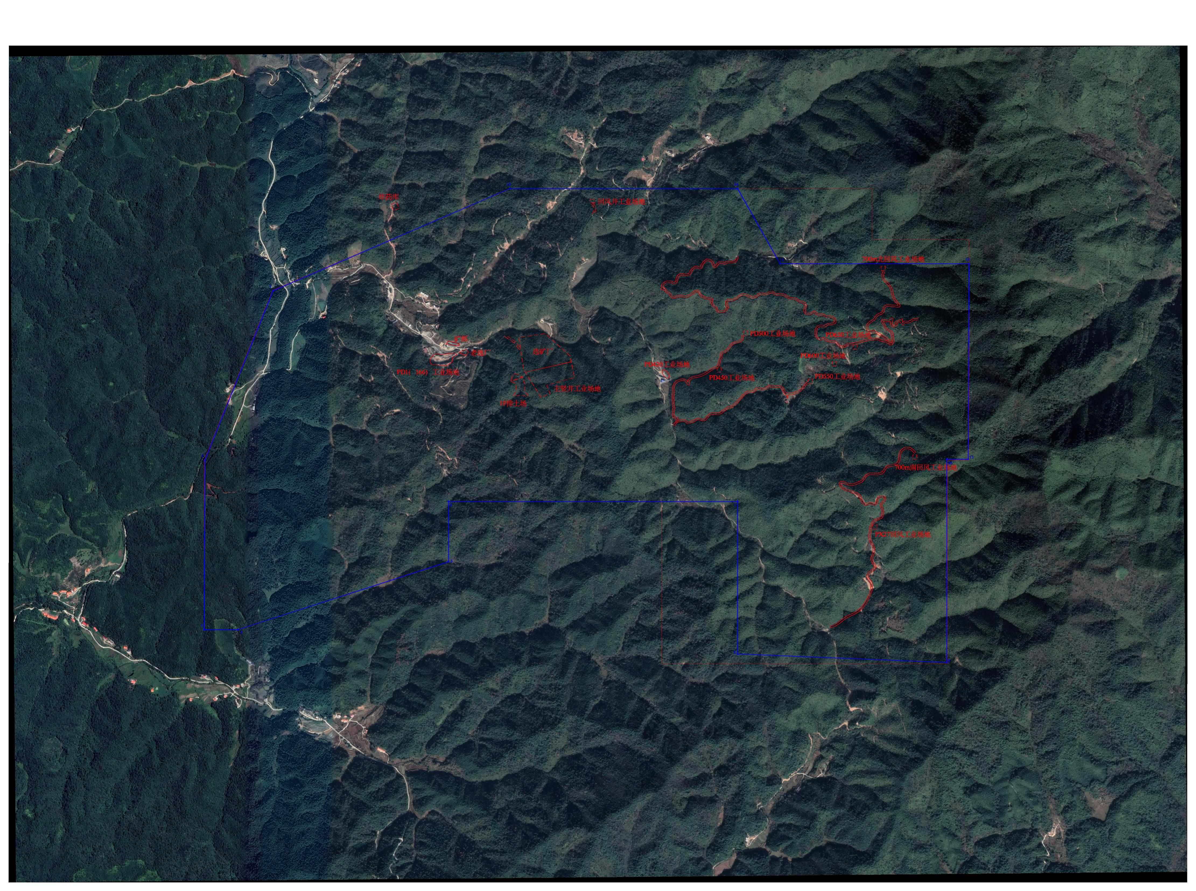

图1-4 矿区地面工程布置遥感影像图（拍摄时间2019年12月11日）

**1、矿区现有各工业场地简述**

（1）矿部

位于矿区中部的山脚下，紧邻于赖坑至白石的村级公路边，整体沿着小河近南东向展布，矿部房屋为60年代的土坯两层瓦房，房屋比较简陋，占地面积为0.1225hm2，详见照片1-4。

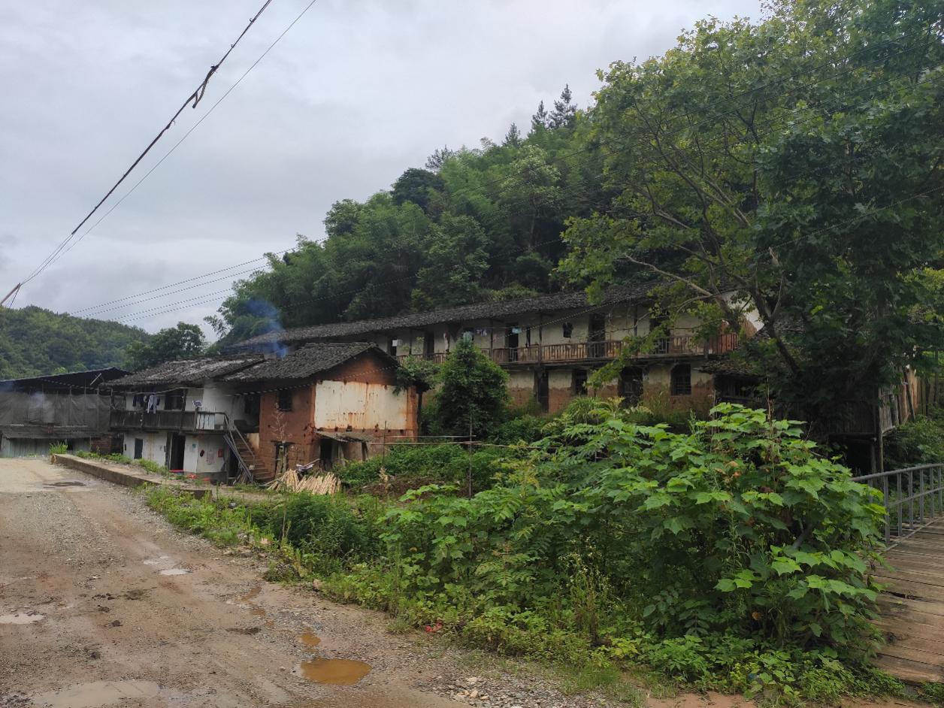

照片1-4 矿部

（2）老选厂

位于矿区中部，紧邻于赖坑至白石的村级公路边，整体沿着小河近南东向展布，目前老选厂已经报废，占地面积为0.1079hm2，目前还未进行生态恢复治理，详见照片1-5。

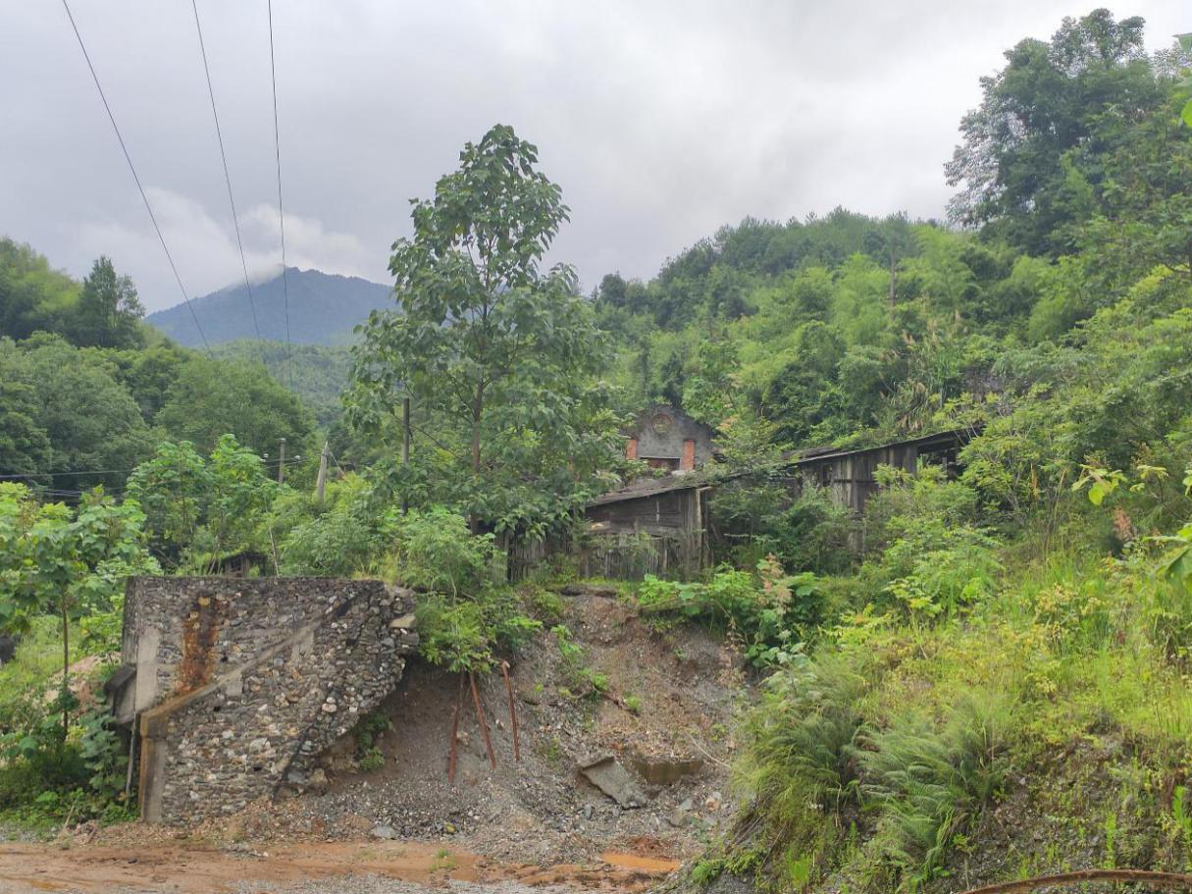

照片1-5 老选厂

（3）PD1（366）工业场地

位于PD1的东侧，紧邻于赖坑至白石的村级公路边，包括主要包括空压机房，值班室，变电室等，房屋为简易的工棚，比较简陋，目前场地中已经长满杂草，占地面积为0.8264hm2。

（4）PD420工业场地

位于矿区中部，紧邻于赖坑至白石的村级公路边，占地面积为0.1369hm2，详见照片1-6。

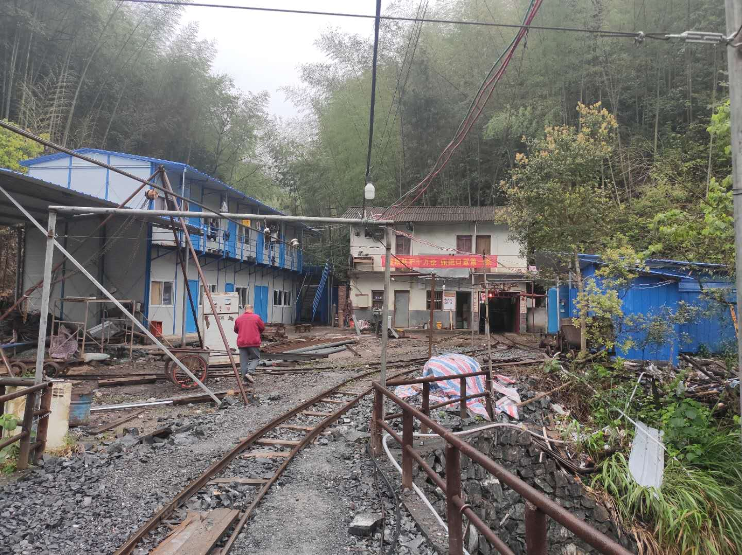

（5）矿区道路

矿区道路主要连接各场地之间的通道，道路宽约3-5米，路坎高约1-5米，矿区中道路总长约7250米，总占地面积为3.6250hm2，详见照片1-7。

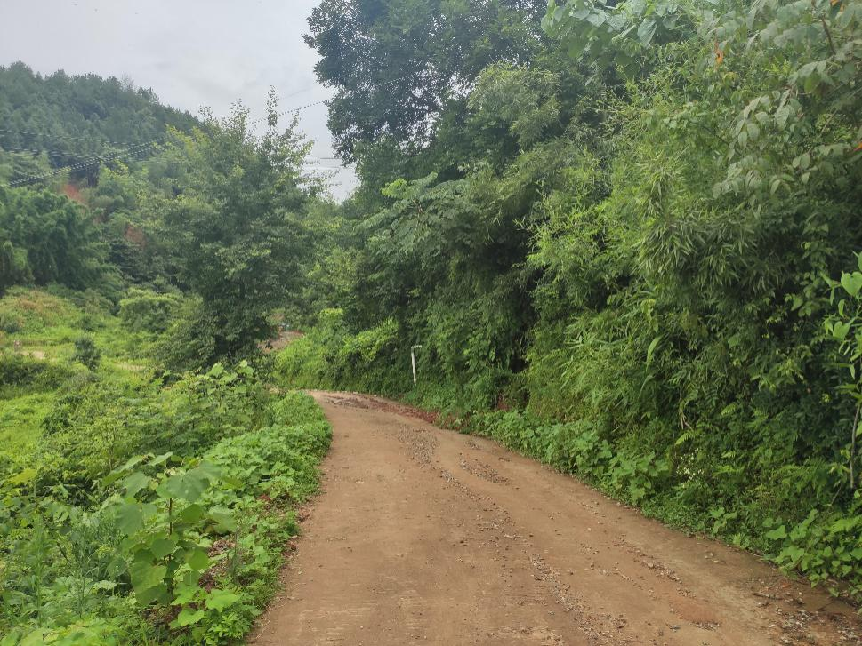

照片1-7 现有矿区道路

## 1.5编制依据

### 1.5.1主要编制依据

1、法律法规及规章制度

（1）《中华人民共和国环境保护法》（2014年修订）；

（2）《中华人民共和国矿山安全法》（2009年修正）；

（3）《中华人民共和国矿产资源法》（2009年修正）；

（4）《中华人民共和国土地管理法》（2019年修正）；

（5）《中华人民共和国水污染防治法》（2017年修正）；

（6）《中华人民共和国环境影响评价法》（2018年修正）；

（7）《中华人民共和国森林法》(2009年修订)；

（8）《基本农田保护条例》（国务院令第257号，2011年修正）；

（9）《地质灾害防治条例》（国务院令第394号，2003年）；

（10）《土地复垦条例》（国务院令第592号，2011年）；

（11）《土地复垦条例实施办法》（修正，2019年）

（12）《地质环境监测管理办法》（修正，2019年）

（13）《矿山地质环境保护规定》（第三次修正，2019年）；

（14）《江西省矿产资源管理条例》（江西省人民代表大会常务委员会公告第64号，2015年5月）；

（15）《江西省环境污染防治条例》（江西省人民代表大会常务委员会公告第63号，2008年修正）；

（16）《江西省地质灾害防治条例》（江西省人民代表大会常务委员会公告第11号，2013年）；

（17）《江西省地质环境项目管理暂行办法》（赣国土资发[2013]4号）；

（18）《江西省地质环境项目概（估）算编制规定》（赣财建[2013]84号）；

（19）关于征求《矿山生态环境保护与污染防治技术政策》意见的函（环办科技函[2016]1420号）；

（20）《关于全面整顿和规范矿产资源开发秩序的通知》（国发[2005]28号）；

（21）《关于加强生产建设项目土地复垦管理工作的通知》（国土资发[2006]225号）；

（22）《财政部国土资源部环境保护部关于取消矿山环境治理恢复保证金建立矿山环境治理恢复基金的指导意见》（财建[2017]638号）；

（23）《江西省国土资源厅关于合并编制矿山矿产资源开发利用方案、地质环境保护与治理恢复方案、土地复垦方案编制及审查工作方案的通知》（赣国土资函[2016]334号）；

（24）《江西省矿业权出让制度改革试点工作方案》（中共江西省委办公厅、江西省人民政府办公厅赣办发［2018］1号） ；

（25）《关于加强和改进永久基本农田保护工作的通知》（自然资规[2019]1号）；

（26）《关于印发江西省矿山生态修复基金管理办法的通知》（赣自然资规[2019]2号）；

（27）《赣县土地利用总体规划》（2016-2020年）；

（28）《赣县矿产资源总体规划》（2015-2020年）。

2、规范和标准

（1）《国土资源部办公厅关于做好矿山地质环境保护与土地复垦方案编报有关工作的通知》（国土资规[2016]21号）；

（2）《矿山地质环境保护与治理恢复方案编制规范》(DZ/T0223-2011)

（3）《土地复垦方案编制规程》(TD/T1031.1-2011)

（4）《江西省矿山矿产资源开发利用、地质环境保护与治理恢复、土地复垦方案三合一编制提纲》（2016年7月）；

（5）《金属非金属矿山安全规程（GB16423—2006）》；

（6）《有色金属采矿设计规范》（GB 50771-2012）；

（7）《有色金属选矿厂工艺设计规范》（GB 50782-2012）；

（8）《有色金属工业技术经济设计规范》（YS 5018-1996）；

（9）《地质灾害危险性评估规范》（DZ/T 0286-2015）；

（10）《建筑边坡工程技术规范》（GB50330-2013）；

（11）《一般工业固体废物贮存、处置场污染控制标准》（GB 18599-2001/XG1-2013）；

（12）《崩塌、滑坡、泥石流监测规范》（DZ/T0221-2006）；

（13）《造林技术规程》（GB/T 15776-2016）；

（14）《主要造林树种苗木质量分级》（GB/T 6000-1999）；

（15）《江西省暴雨洪水查算手册》（江西省水文局，2010年）；

（16）《灌溉与排水工程设计规范》（GB 50288-2016）；

（17）《水土保持综合治理技术规范小型蓄排引水工程》(GB/T 16453.4-2008)；

（18）《土地复垦质量控制标准》（TD/T 1036-2013）；

（19）《土地利用现状分类》（GB/T21010-2017）；

（20）《滑坡防治工程设计与施工技术规范》(DZ/T0219-2006)；

（21）《泥石流灾害防治工程勘查规范》(DZ/T0220-2006)；

（22）《地质灾害地表变形监测技术规程（试行）》（T/CAGHP 014-2018）；

（23）《地质灾害治理工程施工组织设计规范（试行）》（T/CAGHP 020-2018）；

（24）《场地地质灾害评估危险性评估技术要求（试行）》（T/CAGHP 025-2018）；

（25）矿山地质环境监测技术规程（DZ/T 0287-2015）；

（26）《关于加快建设绿色矿山的实施意见》（国土资规[2017]4号）；

（27）《钨、锡、汞、锑矿产地质勘查规范》（DZ/T0201—2002）；

（28）《有色金属行业绿色矿山建设规范》（DZ/T 0320-2018）。

3、技术资料

（1）《江西省赣州市赣县区赖坑合龙矿区（整合）钨矿资源储量核实报告》（江西省地质矿产勘查开发局赣南地质调查大队，二0一九年十二月）；

（2）《关于〈江西省赣州市赣县区赖坑合龙矿区（整合）钨矿资源储量核实报告〉矿产资源储量评审备案证明》（江西省自然资源厅,赣自然资储备字(2020)12号）

（3）《〈江西省赣州市赣县区赖坑合龙矿区（整合）钨矿资源储量核实报告〉矿产资源储量评审意见书》（江西省自然资源厅国土资源交易中心，赣资交储审字[2020]014号）

（4）《江西省赣县赖坑合龙钨矿区整合批复》（赣国土资核［2010］34号）

（5）《赣县赖坑钨矿长坑矿区矿产资源开发利用、地质环境恢复治理与土地复垦方案》；

（6）《赣县赖坑钨矿赖坑矿区矿产资源开发利用、地质环境恢复治理与土地复垦方案》；

（7）赣县赖坑合龙钨矿长坑矿区采矿许可证；

（8）赣县赖坑钨矿赖坑矿区采矿许可证；

（9）划定矿区范围批复；

（10）《矿区地形地质、矿区范围图及总平面图》；

（11）《项目区1：10000土地利用现状图》；

（12）现场调查资料；

（13）方案编制委托书；

（14）其他技术资料。

### 1.5.2前期工作概况

**1、工作方法**

本次方案严格按照《国土资源部关于加强对矿产资源开发利用方案审查的通知》(国土资发[1999] 98号)、《江西省矿山矿产资源开发利用、地质环境保护与治理恢复、土地复垦方案三合一编制提纲》（2016年7月）和《矿山地质环境保护与治理恢复方案编制规范》(DZ/T0223-2011)、《土地复垦方案编制规程》(TD/T1031.1-2011) 及相关技术标准，依据矿山地质环境、矿区土地复垦调查、矿产资源开发利用方案、相关地方区域规划等进行编制。方案编制工作程序详见工作程序框图（图1-5）。

资料收集及现场踏勘

确定资源概况、建设开采方案、地质环境评估范围和复垦区

矿山地质环境保护与土地复垦分区防治、部署及费用估算

矿山投资估算与经济效益分析

矿山地质环境影响评估和土地复垦适宜性评价

矿山开采历史现状、地质环境及土地资源等调查

方案报告编写和图件编绘

图1-5 方案编制工作程序框图

**2、工作内容**

《赣州市赣源钨业有限公司赣县赖坑钨矿（整合）矿产资源开发利用、地质环境恢复治理与土地复垦方案》的编制工作可分为以下三个部分内容：

**（1）资料收集准备**

1）收集矿区及周边旅游区、人文景观、生物多样性、社会经济、自然地理、交通水利、水文气象、区域地质、大地构造、区域水工环地质等资料。

2）收集矿山储量核实报告（或矿山储量年报、详查地质报告）、开发利用方案（或可行性研究报告、矿山开采设计）、环境影响评价、安全评价、水土保持方案、以往的矿山地质环境保护与恢复治理、土地复垦方案及其评审验收、实施效果情况。

3）收集当地造林种草经验、适生种苗的价格、矿山土地征用及权属情况、项目区土地利用现状图（二调成果）及所属县级土地利用总体规划。

**（2）现场踏勘调查**

1）调查范围：包括采矿许可证范围、矿业活动影响范围、矿山地质环境影响范围、可能影响矿业活动的地质环境问题所涉及的范围。

2）调查方式：采用GPS定位，相机拍照、摄像机录影并填写野外调查记录卡。调查路线采用全面踏勘法。工作底图为1：10000的矿区总平面布置图，有重大影响的矿山地质环境或土地复垦问题以1：1000的地形图作为工作底图。

3）矿山开发现状调查：包括矿山基本情况、采矿及选矿工艺及参数、排土场的堆存工艺与方式、设计参数及堆存进度计划、主要矿物成分及废弃物主要有害成分、道路工程平面分布及损毁土地方式、相邻矿山概况、分布、开采方式及对本矿山的影响等调查。

4）矿山自然地理及地质环境条件调查：包括地形地貌、交通水利、土壤生物、人文景观、经济概况、矿区地层岩性、地质构造、矿体特征、水工环条件、不良地质现象及人类工程活动等情况。

5）矿山地质环境问题调查：包括矿产资源开发及建设活动引发的崩塌、滑坡、泥石流、地面塌陷等地质灾害（分布规模、发生时间、发育特征、成因危害等）、含水层损毁（地下水水质水位、井泉干涸、地表水漏失、影响范围程度等）、地形地貌景观、土地资源及生态环境损毁（土地利用现状、地类面积及分布、土壤质量、土壤权属、土地性质、植被损毁）等。

6）矿山地质环境恢复治理与土地复垦现状调查：包括已完成或正在实施的矿山地质环境保护、恢复治理与土地复垦工程地点范围、实施时间、工作量、复垦类型、治理竣工验收、治理和复垦效果等情况。

7）公众参与调查：遵循民主公开、广泛参与的原则，对拟采取的地质环境保护、恢复治理与土地复垦措施及土地复垦利用方向通过召开座谈会、发放调查问卷、现场走访等形式征求相关权益人的意见和建议。

①当地村民和村集体意见建议：要求做好地质环境恢复治理与土地复垦工作，保障人身及财产安全、对矿山损毁土地植树造林，恢复原有土地利用方式。

②相关部门意见建议：要求确定的土地复垦方向符合土地利用总体规划；严格按照方案提出的地质环境保护、恢复治理与土地复垦工程措施施工及验收；保证矿山地质环境恢复治理与土地复垦资金落实到位。

③矿山意见建议：方案提出的地质环境保护、恢复治理与土地复垦工程措施应具体可行，部署安排及经费估算应科学合理。

**（3）室内整理分析**

1）了解矿区矿产资源概况与本方案设计的关系。

2）确定主要建设开采方案，明确生产规模、产品方案，确定开采储量、服务年限、厂址方案、基建工程量等，同时比选采选方法、开拓运输，确定矿山通风排水、安全卫生等，明确矿山三率指标，确保符合相关规范标准。

3）确定方案评估范围及评估级别，对崩塌、滑坡、泥石流及地面塌陷等地质灾害、含水层损毁、地貌景观生态损毁及土地资源损毁等情况进行现状、预测评估和土地复垦适宜性评价。

4）充分考虑公众意愿、当地经济自然条件，结合矿山实际，在符合当地土地利用规划及政策的条件下，通过科学的论证确定土地复垦方向。同时确定矿山地质环境恢复治理与土地复垦分区、目标及任务，提出矿山地质环境保护、恢复治理与土地复垦的生物改良、工程整治和管理维护措施。

5）估算各项工程措施的工作量及所需经费。制定矿山地质环境保护、恢复治理与土地复垦总体部署和矿山分期、分区（段）实施计划和进度安排。另外，矿山地质环境恢复治理与土地复垦责任人在矿产资源勘查开发等活动中，应首先对拟占用、损毁土地的可利用表土进行剥离，用于矿山地质环境恢复治理与土地复垦。剥离收集的表土量不满足复垦需求的须另辟客土源。

6）通过对矿产品需求现状和预测分析，以及矿山建设开采方案和基建工程量等，对矿山投资估算及经济效益进行分析和评价。

### 1.5.3方案的适用年限

根据《矿山地质环境保护与治理恢复方案编制规范》(DZ/T0223-2011)，本方案适用年限由矿山设计剩余服务年限、地质环境恢复治理与土地复垦期限及其工程监测、管护期限综合确定。

本次方案设计前期为金竹坪区段和长坑区段同时进行开采，合计生产能力为33万吨/年；待金竹坪区段结束开采后赖坑区段接替，合计生产能力为23.1万吨/年，设计金竹坪区段服务年限为10.60年（含3年基建期），长坑区段服务年限为11.80年（含2年基建期），赖坑区段服务年限为1.31年（无基建期）。

矿山总服务年限为11.91年（含2年基建）。本着“预防为主，在开发中保护、在保护中开发”的原则，本方案设计基建期2年，生产治理期9.91年，地质环境恢复治理与土地复垦期限为1年，工程监测及管护期限为3年。因此本方案确定适用年限为15.91年（2020年06月-2036年04月）。其中：基建期2年（2020年06月-2022年06月），生产治理期9.8年（2022年06月-2032年04月）；治理与复垦期1年（2032年04月至2033年04月）；监测及管护期3年（2033年04月至2036年04月）。

矿山企业扩大生产规模，变更矿区范围、开采方式或者主要开采矿种的，应当重新编制矿产资源开发利用、地质环境恢复治理与土地复垦方案。

## 1.6矿产品需求现状和预测

### 1.6.1市场需求和供给状况

**1.6.1.1钨的市场需求和供给情况**

钨的用途涉及矿山、冶金、机械、建筑、交通、电子、化工、轻工、纺织、军工、航天、科技等多个工业领域。近年来随着科技水平的飞速发展，钨的用途越来越广，被称为“战略金属”之一。

我国是世界上钨资源最丰富的国家，目前探明钨储量全球第一。美国地质调查局USGS的数据显示，2018年全球钨储量330万吨，其中中国储量190万吨，占世界钨总储量的58%；除中国外，钨资源较为分散，世界钨储量排名第二的俄罗斯也仅占全球7%的储量。中国国内方面，钨资源分布主要集中于江西和湖南地区，合计储量占比达53%。

自从国务院提出并实施“限制开采钨、锡、锑、稀土等矿产，严格控制开采总量，加强对钨、锡、锑、稀土等优势矿产出口总量的控制和出口秩序的治理，巩固和加强在国际市场的优势地位，获得最大的外贸经济效益”的政策以来，我国钨业总体经济效益大幅度提高、产品结构和出口结构进一步趋向合理，发展势头良好，据了解，国内外对钨精矿及其产品的需求量也趋于上升，在新勘探资源有限及开采总量控制和出口配额两大政策限制下，全球钨市场供给将呈偏紧的局面。2018年全球钨消费量9.5万吨，其中中国是最大的钨消费国，消费量占全球的46%；欧洲、美国、日本紧随其后，钨消费量占全球比例分别为21%、13%、11%。中国是钨消费大国，也是出口大国，2018年中国生产的钨制品有43%用于出口。

2018年，我国钨行业总体保持平稳运行态势。钨精矿产量平稳，冶炼加工产品产量保持增长，尤其是硬质合金产量继续保持两位数增长态势；出口钨品量保持增长、增幅回落，进口钨品增长；钨市场价格涨幅回落，总体平稳。由于中美贸易摩擦对出口钨品的直接伤害和3C、汽车等与钨消费相关行业下行的间接拖累，2018年下半年，我国钨产品出口量下降、价格下滑，企业经济效益增幅回落，企业盈利能力分化加剧，行业经济形势向好的基础需要进一步巩固。据中国钨业协会的统计数据，2018年全国钨精矿产量12.60万吨（折WO3 65%），同比下降9.48%。产量绝对数同比下降的主要原因是：产量中包含贸易企业矿产品加工产量和贸易量，存在重复统计；因安全环保和钨资源等原因，部分钨矿山停产；部分矿产品贸易企业停产或转行。2018年贸易企业矿产品加工产量及贸易量明显下降，同比下降10.47%，降幅比2017年扩大4.82个百分点。

2019年全球钨产量为85000吨，同比增长4.8%。其中中国钨产量为70000吨，占总产量的82.35%，越南产量为4800吨，俄罗斯产量为1500吨，俄罗斯产量为1500吨，玻利维亚产量为1200吨。2015-2019年全球钨产量统计情况见下图1-6。

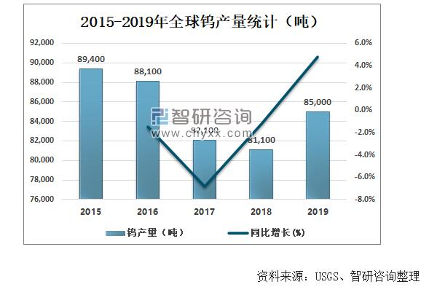

图1-6 2015-2019年全球钨产量统计图

中国是产钨大国，钨产量位居全球第一，同时中国也是钨消费大国。2019年中国钨产量为70000吨，同比增长7.7%，2019年中国钨需求量为72801.7吨，同比增长1.9%。2015-2019年中国钨产量、钨需求量统计情况见图1-7、图1-8。

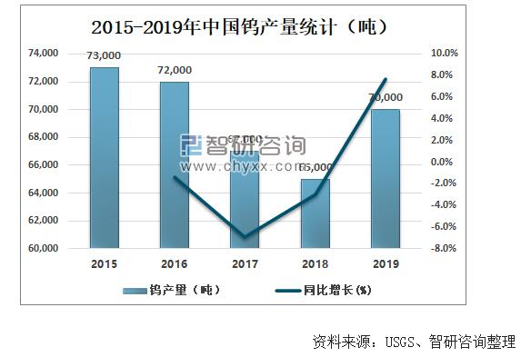

图1-7 2015-2019年中国钨产量统计图

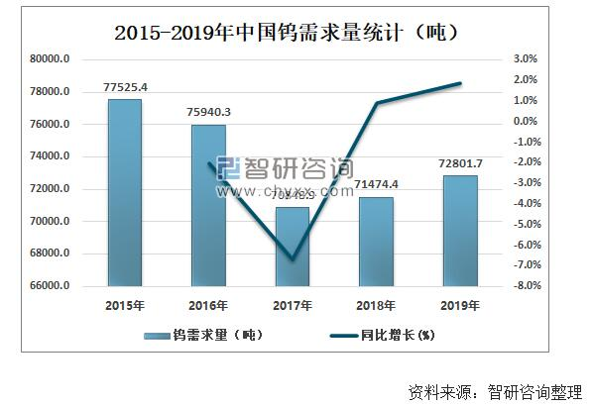

图1-8 2015-2019年中国钨需求量统计图

2019年中国钨矿砂及其精矿进出口量双降，2019年中国钨矿砂及其精矿进口量为2845.2吨，同比减少57.3%；出口量为43.5吨，同比减少76.3%。2015-2019年中国钨矿砂及其精矿进口量、出口量统计情况分别见图1-9、图1-10。

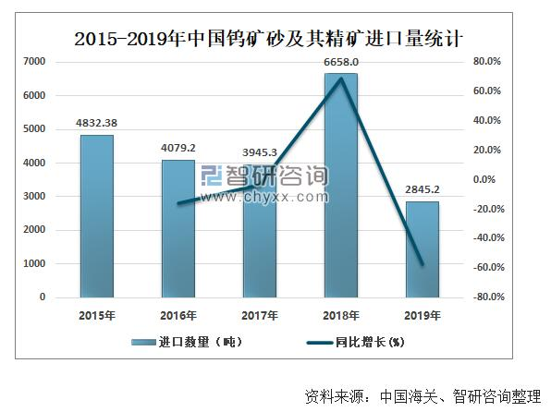

图1-9 2015-2019年中国中国钨矿砂及其精矿进口量统计图

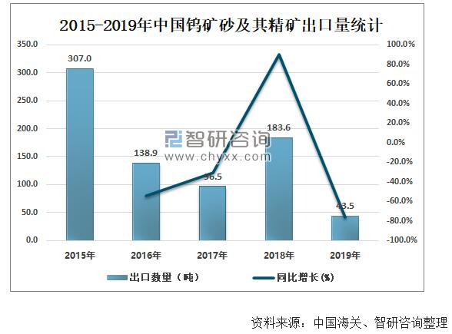

图1-10 2015-2019年中国中国钨矿砂及其精矿出口量统计图

2020年3月中旬新冠疫情全球蔓延后，由于市场恐慌，需求锐减，4月份后，国内各行业开工复产力度加大，需求逐步回升。受钨矿资源品位下降、采选成本上升、安全环保压力加大及市场不确定因素增多等影响，预计未来2~3年，钨市场供应稳中趋紧的状况还将延续。

**1.6.1.2锡的市场需求和供给情况**

锡是人类最早使用的金属之一，也是最具广泛工业用途的金属之一，因其独特的性质，主要用于制造焊锡、镀锡板、合金、化工制品等，同时也被广泛应用于电子、信息、电器、化工、冶金、建材、机械、食品包装，原子能及航天工业等。随着科技的发展，锡的应用领域将不断扩大。

锡矿呈带状分布，太平洋地区是主要蕴藏区，主要分布在东南亚和东亚两大锡矿带。东南亚锡矿带北起缅甸的掸邦高原，沿缅泰边境向南经马来半岛西部，延伸到印度尼西亚的邦加岛和勿里洞岛，伴生有钨，故有“锡钨地带”之称，其储量占世界总储量的60％。按国家分布来看，锡矿主要分布在中国、印度尼西亚、秘鲁、巴西、玻利维亚、马来西亚、俄罗斯、澳大利亚、泰国等国。根据美国地质调查局（USGS）2015年发布的数据显示，全球锡储量共约480万吨，其中中国拥有150万吨，印尼80万吨，巴西70万吨，玻利维亚40万吨，澳大利亚37万吨。

中国是世界上锡矿资源最为丰富的国家。锡资源储量位居全球第一，探明储量约150万吨，占全球探明储量的28.85%，储量基础350万吨。总保有储量407万吨，居世界第2位。我国共探明矿产地293处，分布于15个省（区），以广西、云南两省（区）储量最多，其中云南保有储量128.00万吨，占全国总保有储量的31.4%；广西保有储量134.04万吨，占保有储量的32.9%；广东保有储量40.82万吨，占总保有储量的10.0%；湖南保有储量36.25万吨，占总保有储量的8.9%；内蒙古保有储量32.87万吨，占总保有储量的8.1%；江西保有储量26.04万吨，占总保有储量6.4%。以上6个省（区）保有储量就占了全国总保有储量的97.7%。个旧锡矿位于云南省南部边陲，自古享有“锡都”之誉，是我国最大的锡矿。广西南丹的大厂是我国特大型锡矿基地之一，也是世界少有的特大型多金属锡矿床。

从全球锡矿的产量来看，目前我国锡矿产量最多，占据了全球锡矿产量的29%；其次是印尼，其产量占比为27%。两个国家合计占比超过了50%，说明全球锡矿产业的资源分布和精矿生产相对较为集中，也体现了单一生产国的波动会对供给端的边际变化带来显著影响。2012-2018年全球锡精矿产量及增速情况见下图1-11。

全球锡消费结构较为稳定，主要以焊料、化工制品、马口铁为主。2017年，全球锡消费量为35.72万吨，同比增长3.24%。其中，焊料占比最大，为48%；其次是化工制品，占比17%；马口铁占比14%。2018年，全球锡消费量为36.41万吨，同比增长1.93%。2012-2018年全球锡行业消费量及增速情况见下图1-12。

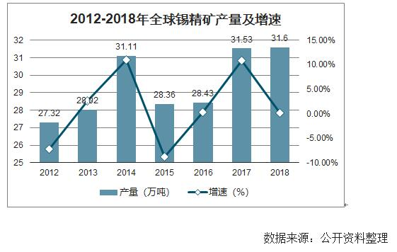

图1-11 2012-2018年全球锡精矿产量及增速情况

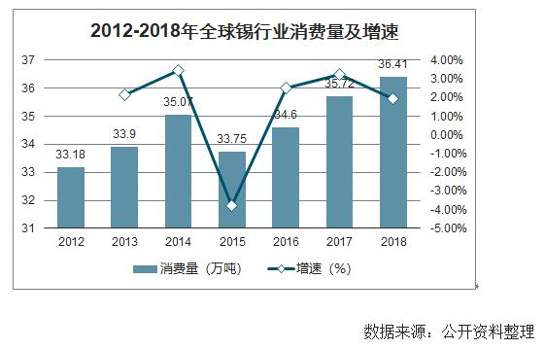

图1-12 2012-2018年全球锡行业消费量及增速情况

从我国锡矿产量来看，自2010年以来，我国锡矿产量整体上便呈现出逐年下降的态势。2010年我国锡矿产量达到了将近12万吨，2018年锡矿产量下降至9万吨。而我国锡矿产量的下降，也导致了精炼锡产量的不断下降，据国际锡业协会（ITA）表示，2019年前9个月中国精炼锡产量降至116450吨，较上年同期减少9.5%。2010-2018年中国锡精矿产量统计见下图1-13。

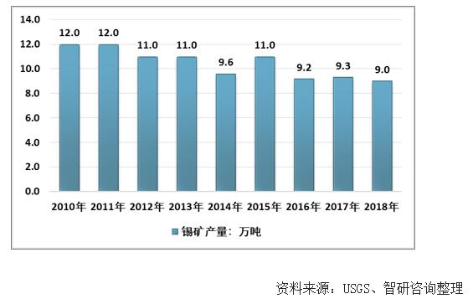

图1-13 2010-2018年中国锡矿产量统计图

中国锡消费仍以焊料为主，占比达到60%；其次是锡化工，占比15%；马口铁占比第三。2018年中国锡矿消费结构占比见下图1-14。

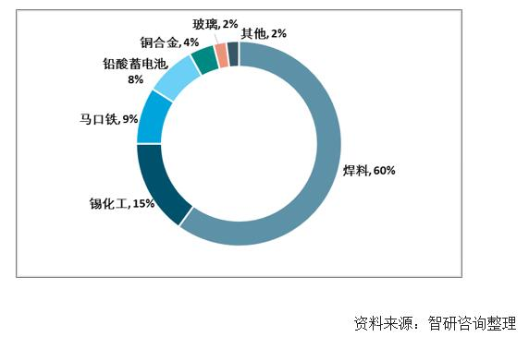

图1-14 2018年中国锡矿消费结构占比

在进口方面，国内进口锡矿大部分来自缅甸。2014-2018年，中国锡矿进口大致呈现出下降的趋势。2018年，国内进口锡矿22.1万吨，同比减少了24.9%，折合金属量5.47万吨左右。而2018年锡矿进口同比减少主要由缅甸锡矿进口减少导致。缅甸经过近几年来的大量开采已基本将锡矿储量耗尽，目前其出货量呈逐渐下滑趋势。截至2019年上半年，锡矿进口金额为4.81亿元，较上年同期下降14.6%；锡矿进口含锡量约为23900吨，同比下降20%；其中，从缅甸进口约21400吨，同比下降28%。

当前锡市场呈现出供需双方不平衡的状态。在需求方面，中美贸易战、日韩电子产业链战火致锡产业国际国内市场需求态势疲软，市场去库存进程缓慢；在供给方面，作为锡资源大国的中国和印度尼西亚均宣布不同程度的下降。2020年突发的新冠肺炎疫情也给市场带来不利影响，锡市总体维持供需双弱的状态。

**1.6.1.3钼的市场需求和供给情况**

世界上钼的贸易相当活跃，中国是钼出口大国，钼的出口量已占西方国家钼需求量的50％，成为世界钼市场的主要供应商。中国出口钼产品主要为已焙烧钼矿砂及钼精矿。近年来，我国对钼产品进出口实施了一系列的宏观调控政策，如实行钼出口配额管理，对钼精矿、氧化钼、钼铁、钼粉、未锻轧钼等产品出口征收关税，取消钼的氧化物、氢氧化物、钼酸铵及其他钼酸盐的出口退税，禁止进口已焙烧钼矿砂及其精矿、其他钼矿砂及其精矿等，这些措施均有效抑制了钼初级产品的出口。

西方国家钼的消费结构为：钢铁业占75%，主要以氧化钼、钼铁等初加工产品作为炼制合金钢的合金化元素；金属钼占6%，以钼顶头、钼钳埚、线切割钼丝、电光源钼丝、钼板等形式消耗；超合金占4%，以钼金属条块等形式消耗；催化剂、其它钼化工产品占15%，以钼化工产品形式消耗。从结构上看，以深加工产品形式消耗的钼占25%，随着钼新技术的发展和应用，如钼金属陶瓷，难溶材料的复合化，粉体的纳米及应用、高温涂层，钼金属高纯化、高科技领域的钼材和化工材料等领域的发展，钼深加工产品消耗的比例还会不断增加。随着世界经济的不断发展，必将刺激钼消费量的增加，而钢铁行业的发展仍然是钼行业发展所依赖的不可缺少的因素，预计全球含钼催化剂需求在今后数年内保持10%~12%的年增长速度。

随着我国经济的迅速发展，特别是高新技术产业的崛起，对钼深加工产品的需求量不断增加。据有关部门统计，近年来我国钼的需求量以每年5%~10%的速度递增，按照对钼需求的结构分析，特钢占80%（其中低合金钢30%、不锈钢30%、工具钢和高速工具钢10%、铸钢和轧辊10%）、钼化工产品10%、钼金属制品10%。

据国际钼协会（IMOA）最新数据显示，2019年全球钼产量（金属量）26.1万吨，同比2018年25.92万吨增长1%。2019年全球钼消费量达25.84万吨，同比2018年26.45万吨下降2%。中国仍然是全球最大钼生产国，2019年中国钼产量为93258吨，同比2018年91580吨增长2%；第二大生产地区南美洲钼产量为84912吨，同比2018年88405吨下降4%；北美洲钼产量为64319吨，同比2018年61189吨增长5%；其他地区钼产量为18506吨，同比2018年18053吨，增长3%。中国也仍然是全球最大钼消费国，2019年中国钼消费量达98429吨，同比2018年97295吨增长1%；欧洲仍然是第二大钼消费地区，钼消费量为59556吨，同比2018年64999吨减少8%；美国作为第五大钼消费国，钼消费量为25083吨，同比2018年27215吨下降8%；日本钼消费量为25265吨，同比2018年25582吨下降1%，日本2018年钼消费量增长8%；独联体国家钼用量为9888吨，同比2018年9616吨增长3%；其他地区钼用量40097吨，同比2018年39780吨增加1%。

我国已探明的钼矿区分布于29个省、自治区、直辖市。从我国钼矿资源分布来看，河南省储量最多，其中大部分集中在洛阳栾川地区。目前，我国规模较大的钼矿企业有十多家，行业企业产量较大的主要有陕西金堆城钼业、洛阳钼业、中铁伊春鹿鸣矿业、中国黄金满洲里乌山矿业等。根据中国有色金属工业协会统计：2018年我国钼精矿产量为220866吨（折纯钼45%，下同），2019年我国钼精矿产量增长至232078吨。2007-2019年我国钼精矿产量走势见下图1-15。

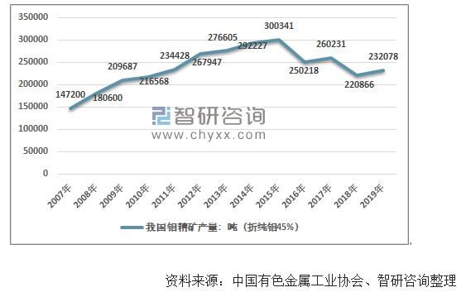

图1-15 2007-2019年我国钼精矿产量走势图

2018-2019年钼精矿生产主要集中于河南、黑龙江、陕西、内蒙古、河北等省区。河南省是我国最大的钼精矿产区，2019年河南省钼精矿产量为8.07万吨，占同期全国总产量的34.75%；黑龙江钼精矿产量为4.04万吨，占全国产量的17.41%；陕西省钼精矿产量为3.60万吨，产量占比为15.52%；内蒙古钼精矿产量为32.95万吨，占全国产量的12.72%；河北省钼精矿产量为1.17万吨，占全国产量的5.04%。

2011-2019年我国钼精矿供需平衡统计见图1-16。根据统计，2018年国内钼精矿产量为22.09万吨，进口量1.97万吨，出口数量0.98万吨，国内钼精矿表观消费量为23.08万吨。2019年国内钼精矿产量为23.31万吨，进口量2.12万吨，出口数量0.59万吨，国内钼精矿表观消费量为24.74万吨。

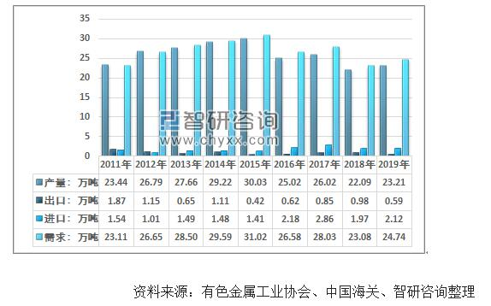

图1-16 2011-2019年我国钼精矿供需平衡统计图

**1.6.1.4铜的市场需求和供给情况**

铜可锻、耐蚀、有韧性，而且是电和热的优良导体；铜和其他金属如锌、铝、锡、镍等形成的合金，具有新的特性，有许多特殊用途。在各种家庭设备和器具中，为了导电导热，都要用铜，在通讯、水和气的输送及屋顶建造中也要用铜。铜还可作为保护植物和农作物的杀菌剂。铜的合金，如青铜，可用于艺术品如铸像的铸造。铜广泛用于电气系统，它的强度、延展性和耐蚀性使它成为建筑物电路的优良导体，它也用作高、中、低电压的动力电缆，还是制造电动机和变压器的材料。铜主要应用在下列领域：电力工业、电子与通讯业、建筑业、工业机械与设备、消费品及日用品和交通业等。

截止到2015年底，中国粗炼产能和精炼铜总产能分达到600万吨和1041万吨，其中中国铜冶炼排名前十的冶炼厂冶炼能力达到545万吨，占全部总产能的52%左右。2016年，中国粗炼产能和精炼产能分别达到655万吨和1096万吨，当年我国精炼铜（电解铜）产量为843.6万吨，同比增长6%。2017年全国精炼铜（电解铜）产量累计为888.9万吨，同比增速7.7%。相比起2009~2013年我国的冶炼产能增速已有所下降。

2018年，我国铜精矿（金属量）、精炼铜、铜材产量151万吨、904万吨、1716万吨，分别同比增长3.9%、8%、14.5%。随着企业加快绿色化、智能化改造及发展深加工，铜产业固定资产投资出现回升态势，技术进步取得进展，铜冶炼综合能耗230.7千克标煤/吨，同比下降2.5%，铜材综合成品率79.6%，同比提高3.5个百分点

2019年铜精矿（金属量）产量为163万吨，同比增长4.1%，精炼铜、铜材产量分别为978万吨、2017万吨，分别同比增长10.2%、12.6%。铜冶炼总回收率98.6%，同比提高0.1个百分点，铜冶炼综合能耗226千克标煤/吨，同比下降2%。2015-2019年中国精炼铜（电解铜）产量统计见图1-17，2015-2019年中国铜材产量统计见图1-18。

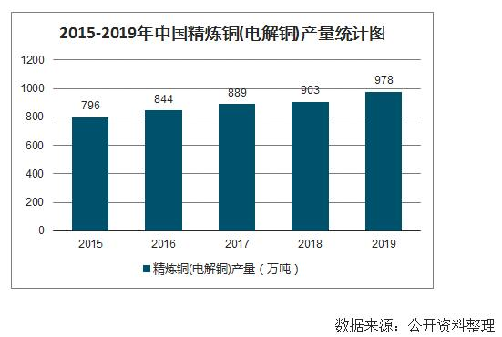

图1-17 2015-2019年中国精炼铜（电解铜）产量统计图

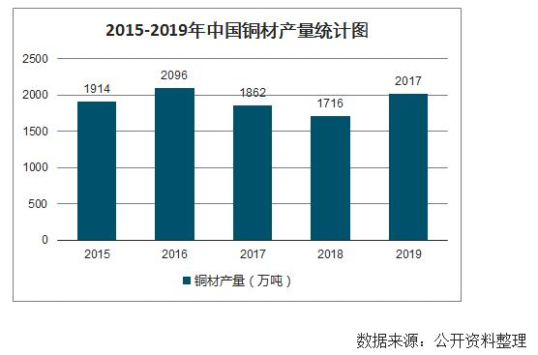

图1-18 2015-2019年中国铜材产量统计图

2019年铜产品进出口贸易总额753亿美元，同比下降13.2%，其中进口额、出口额分别为692亿美元、60.5亿美元，同比下降13.2%、13%。2019年废铜进口量149万吨，同比下降38.4%；2019年粗铜进口量76万吨，同比下降15.4%；2019年精炼铜进口量355万吨，同比下降5.4%，2019年铜精矿进口实物量2199万吨，同比增长11.6%。

2000年以来中国铜消费在全球占比快速上升。1999年中国铜消费全球占比10.9%，2001年铜消费265万吨，首次超过美国，2011年，中国铜消费占世界比例超过40%，2019年提高到50.3%。近年来，中国从投资和出口驱动变为消费和服务驱动，铜消费增速减缓。中国铜消费增速从2009年的28.3%下降到2013年11%，进一步下降到2019年的1.0%。结构上看，电网投资是影响铜消费的最重要因素。2019年韩国、日本、中国台湾、德国铜消费同比增长-3.9%、-2.5%、-3.8%、-8.7%。印度、东南亚等新兴市场铜消费增速上升。过去5年马来西亚、印度、泰国、越南平均消费增速达到6.2%、4.6%、9.4%、20.5%，其中越南是目前全球铜消费增速最快的国家。另外，近两年巴西同消费增速显著提升，2018、2019分别达到8.6%、7.8%。

此次新冠肺炎疫情出现，短期内或铜消费受到抑制，但疫情之后国内逆周期调节政策或进一步加强，以对冲疫情对经济的冲击，2020年全球铜矿供给仍相对偏紧。预计2020-2021年全球铜矿供给量为2114万吨、2184万吨，增速分别为1.33%、3.27%。

**1.6.1.5铋的市场需求和供给情况**

世界铋矿主要分布于中国、澳大利亚、秘鲁、墨西哥、日本、美国等。铋很少单独成矿，一般都是与铅、锌、铜、钼、钴、金、锡、银、钨等伴生。中国生产的铋大部分是钨矿的副产品；澳大利亚的铋大都来自铅锌和铜矿；墨西哥的铋多来自铅和铜矿；加拿大的铋取自钼、铅锌和铜矿石；美国的铋来源于铅锌银矿；玻利维亚从铜和锡砂石中提取铋。中国铋矿资源丰富，是铋资源大国，其中，湖南、广东、内蒙古、江西四省区资源储量占全国总资源储量的91%，其余部分在云南、福建、广西、甘肃等省区。中国铋矿的资源储量和产量均居世界首位，对铋矿的供需平衡起着重要作用。

近年来全球铋的主要消费地区是中国、欧元区、日本、美国。中国是世界第一大铋消费国，铋的消费量约占铋产量的30%。氧化铋行业对金属铋的需求占国内总消费的40%，医药行业占28%，冶金添加剂行业占18%，铋合金及焊料占13%。

2018年，全球铋供应约为17376吨，超过过去两年水平，但仍不及2015年，其中加拿大、俄罗斯产量基本与去年持平，日本产量连续三年增长，且年内产量超过500吨，墨西哥产量也有小幅增长。老挝继续保持2000吨左右金属吨的铋产量，其中供给至中国、美国、德国三国的金属量占产量的一半。全球铋消费量继续维持在16000金属吨左右，但相较上两年有所下滑。

2018年，中国铋市在近十年来从未有过的消极情绪下度过。供应方面，在上半年环保督查及价格低迷的影响下，仍超过14000金属吨，全年月度开工率基本维持在20%-30%之间，较2017年增长6.57%，全年铋产量（金属量）为14146金属吨。主要产区中湖南地区产量约为9680金属吨，江西约为2680金属吨，其他地区约为1786金属吨。

2019年，全球铋生产国结构无变化，全球铋产量趋势也基本保持与中国产量步调一致的状态。2019年全球精铋产量为16699吨，低于过去三年水平，同比减少4.33%。受主要有色金属产品副产影响，日本产量继续保持连续增长，2019年为565吨，同比增长3.29%。2019年全球终端消费低迷、贸易战升级，但因价格低迷，铋产量相应出现下滑，全球供应过剩量较2018年有所缓解，全年产量为1468吨。2020年全球经济及铋市场虽然依然面临诸多不确定因素，特别是在新冠疫情下，供求过剩情况有望进一步得到缓解。

2019年国内铋产量下滑，金属铋进口量同样减少，可统计部分总供应量明显收缩，2019年为13630.6金属吨（2020年1月6日统计数据），较2018年的15243.5金属吨减少1612.9金属吨；而可统计出口部分总出口量合7101.7金属吨，较2018年的7883.18金属吨，减少781.48吨。2020-2021年，国内铋供应仍存在小幅收缩可能，但国内铋供求平衡仍将会维持过剩状态，不过较2019年会相对有所缓解。

2019年受国内外市场需求不振、国内铋价持续低迷等因素影响，年内中国铋贸易总量较2018年有所下滑，但出口量基本与去年相当，减少部分集中在进口，究其原因：由于价格低迷，一方面年内粗铋等原料进口大幅减少，另一方面由于国内铋价持续下行低于国外市场价格水平，因此部分进口需求减少。

**1.6.1.6银的市场需求和供给情况**

白银曾经是国际上的通用货币，其储备是国家经济实力的象征。进入20世纪90年代后期，白银的工业应用日益广泛，储备职能日渐弱化。世界主要产银国有秘鲁、墨西哥、中国、澳大利亚、智利、加拿大、波兰和美国等，这八大产银国近几年的年产量均在1000吨以上。我国的银矿资源丰富，储量列世界第六位，白银产量位居世界第一，白银工业的崛起正在改变着世界白银原有的供应格局，白银市场的开放使我国成为世界白银需求最具有增长潜力的国家。

我国白银产量自2000年白银市场开发以来，白银产量逐年实现大幅增长。湖南、河南、江西、云南是我国最大的4个白银生产省份，产量占全国总产量的一半以上。我国白银主要消费领域及消费结构大致为：电子电器35%、感光材料20%、工艺品及首饰10%、其它方面15%。虽然我国白银整体产业水平同国外发达国家相比还比较低，但是近年来白银的深加工方面也得到了快速发展，如银化合物、银基材料、银基接触材料及电子浆料等方面。这些领域对白银的稳定需求和白银市场的不断繁荣提供了支持和保障，我国已经成为世界白银需求潜力最大的国家之一。

2016年之前的13年里，全球矿银产量持续增长。但从2016年开始，全球矿银供应量开始下降，从2016年的27800吨下降到2018年的26600吨，主要是由于伴生银供应量的波动和矿银产量的下降。其中，2016年下降主要与铅锌矿和金伴生银矿产量下降有关，2018年下降主要与独立银矿产量下降有关。

根据世界白银协会数据显示，2012-2018年全球白银的供给数量呈现波动变化态势，其中2018年全球白银总供给达到1004.2百万盎司，同比下降2.75%。从供给结构上来看，全球白银的供给主要来自矿产银和再生银，统计数据显示，矿产银的供给达到855.7百万盎司，占比高达85%，且主要来自伴生矿产银；再生银作为补充，是白银的另一供给来源，供给数量为151.3百万盎司，占比为15%；而生产者对冲等其他供给2018年占比很低，对供给影响有限。综合来看，全球白银的供给集中于矿产银，对于整体白银供给有较大影响。2019年，欧洲和北美提高的产量略微抵消了南美和大洋洲产量的下降，全球矿山产量下降了不到1％，至8.537亿盎司左右（约合26552吨），而废料回收产量比上年增长6％，至1.603亿盎司（4986吨），达到5年来最高水平。2012-2018年全球白银供给数量统计及增长情况见下图1-19。

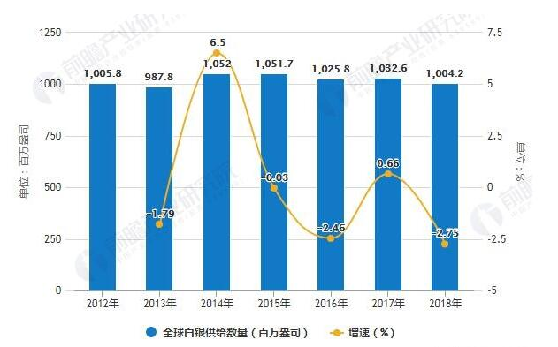

图1-19 2012-2018年全球白银供给数量统计及增长情况图

（数据由前瞻产业研究院整理）

从全球白银的需求端来看，根据世界白银协会数据显示，2012-208年全球白银的消费需求整体呈现波动状态。但近三年来，全球的白银需求开始趋于稳定，其中2018年，全球白银需求达到1033.4百万盎司，同比增长3.53%。全球白银的实物需求包括工业需求，偏消费的银饰银器，以及偏投资的银币银条。根据全球知名贵金属咨询公司GFMS数据显示，2018年全球白银在工业领域的需求占比高达56%，是白银需求的第一大领域。而非工业需求的占比也达到44%，其中，银饰珠宝是第二大领域，占比为20.6%；偏投资的银币银条占比为17.5%，位居第三大领域；而银器占比则较低，为5.9%。综合来看，全球的白银总需求趋于稳定状态，白银的工业需求较为稳定，银币银条的投资属性较为突出。2019年，由于全球经济放缓和美中贸易冲突，工业制造所需白银下降4%至5.549亿盎司（17259吨），珠宝业所需白银也有所下降，零售投资虽有回升但无法全部抵消。白银实物需求总量下降了2%，至1035.1万盎司（约合32196吨）。其中，电子产业的白银需求量下降最多。环氧乙烷的产量显著下降，导致作为生产催化剂的白银需求量下降28%，至390万盎司（122吨）；光伏发电行业由于库存堆积，2019年白银需求也延续上一年的下降趋势，继续下降3%至7420万盎司（约合2308吨）。珠宝行业的白银需求量下滑了1%，至2.1亿盎司（632吨），原因是亚洲，特别是中国珠宝制造业需求下将，达到2003年以来的最低水平。2012-2018年全球白银需求数量统计及增长情况见图1-20。

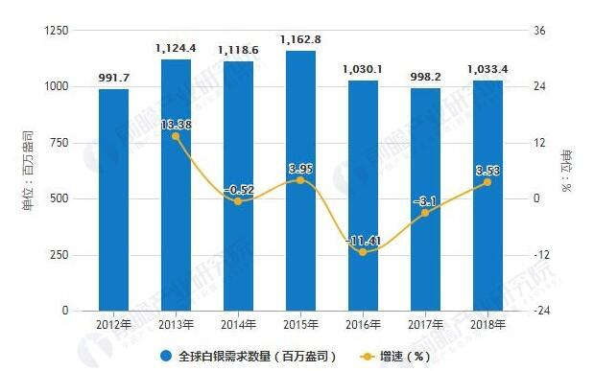

图1-20 2012-2018年全球白银需求数量统计及增长情况图

（数据由前瞻产业研究院整理）

总体来看，全球白银行业的供需结构矛盾，潜在需求较为旺盛，而供给明显不足。随着工业需求中的光伏产业规模不断增长，预计未来2~3年，白银行业的需求将不断扩大，而白银供给将逐渐紧缩，行业的供需缺口将不断加大，白银价格还有较大的上行空间。

### 1.6.2产品价格分析

**1.6.2.1钨价走势分析**

2011年钨精矿价格上涨至15万元/吨，其后价格又出现持续回落，2013年钨精矿价格开始开始回升，2014年价格约10.7万元/吨，2015年价格约7.2万元/吨，2016年价格约7万元/吨，全国钨精矿产量下降，出口钨品创5年来新高，加上国家对钨精矿实施储备，使得钨市场供需矛盾得到改善，市场价格筑底企稳回升。2017年，钨市场供需矛盾继续改善，市场价格延续企稳，2017年上半年价格约为7.5万元/吨，2017年6月钨精矿价格开启了一波涨势，最高一度达到12万元/吨，2017年国内钨精矿年平均价格9.01万元/吨，同比上涨31.15%。2018年6月钨精矿价格回落至11万元/吨左右，随后又一路下行至10万元/吨以下。2018年，国内钨精矿年平均价格10.60万元/吨，同比上涨17.65%，涨幅比2017年缩小13.5个百分点。进入2019年，钨精矿价格继续稳中有降的趋势，受中美贸易争端的影响，4月以来又开启了一波大幅下行的走势，在短短一个月之内，钨精矿价格下跌了近1万元/吨，下半年钨价有所回升。2020年1-5月份，国内钨精矿价格在7.40-9.30万元/吨区间运行，3月新冠疫情全球蔓延后，钨精矿价格从9.30万元/吨快速下滑；4月中旬跌至7.40万元/吨低位盘整；4-5月份持续在8万元以下运行；4月份后，钨精矿价格慢慢恢复到8万元/吨。

根据上海有色网（SMM）提供的数据，近三年年来黑钨精矿（65%）价格走势见图1-21。由图可知，近三年黑钨精矿平均价格为95339.55元/吨。

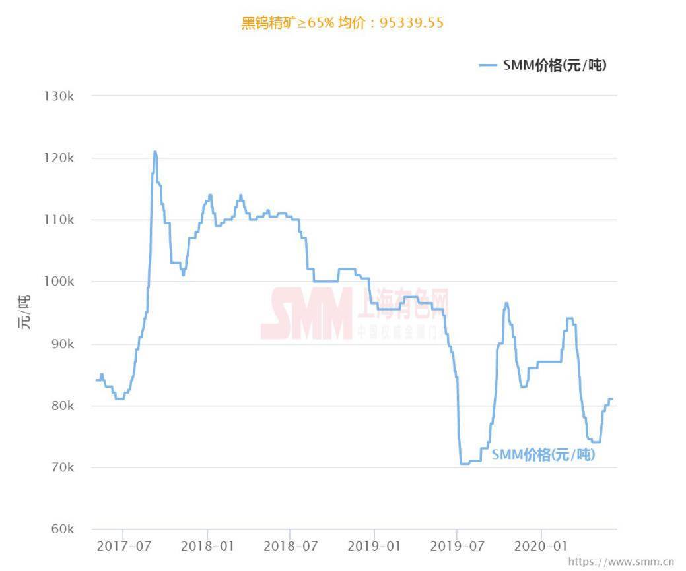

图1-21 近三年黑钨精矿（65%）价格走势图

**1.6.2.2锡价走势分析**

中国作为锡的主要生产国和消费国，锡价已与国际接轨，上海金属交易所的锡价趋势基本与伦敦金属交易所一致。随着我国的进一步开放，其联动性将更加紧密。自2012年2月以来锡金属价格呈下降态势，2012年锡金属平均价格16万元/吨，2013年锡金属平均价格14.6万元/吨，2014年锡金属平均价格14.2万元/吨，2015年锡价大幅下跌，锡金属平均价格12.5万元/吨，2016年锡金属平均价格9.5万元/吨，2017年锡金属平均价格15万元/吨，2018 年年初3月份前价格有所下降，2018年锡金属平均价格12万元/吨左右。据上海有色网（SMM）提供的数据显示，近三年来锡金属价格均呈现下降趋势，从2018年11月份的15.3万元/吨左右的价格下降至2019年8月的13.1万元/吨左右，最低下探到2020年2月的11.7万元/吨。由下图1-22、图1-23可知，近三年来1#锡的平均价格为142799.63元/吨，40%锡精矿价格为126424.38元/吨·金属。

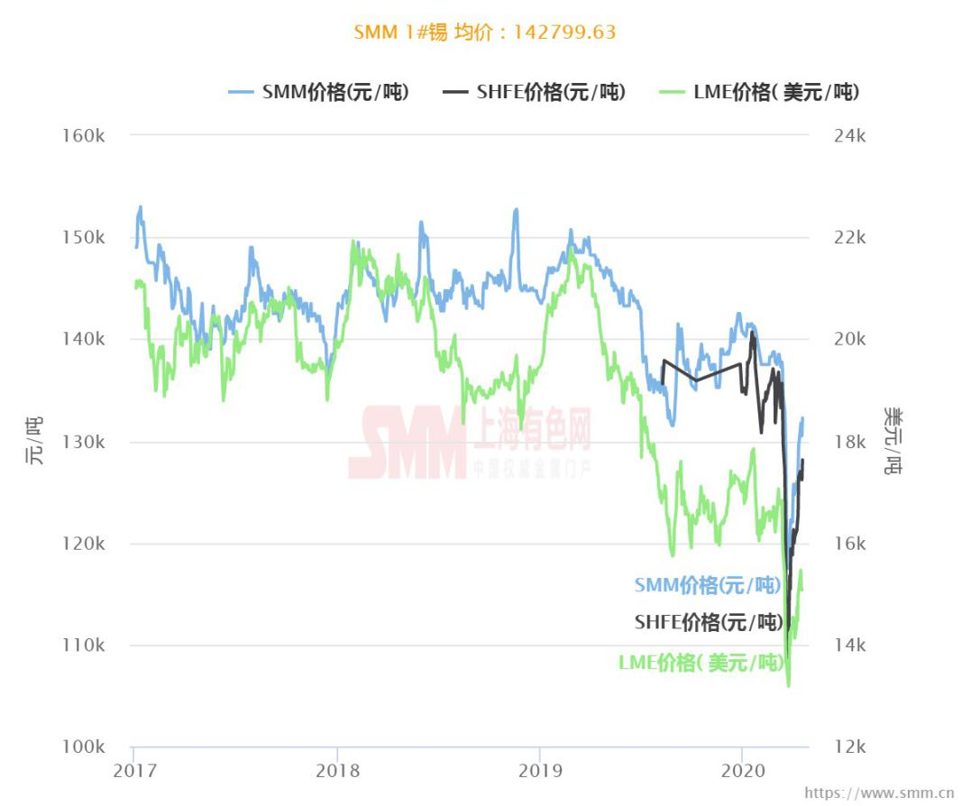

图1-22 近三年锡金属价格走势图

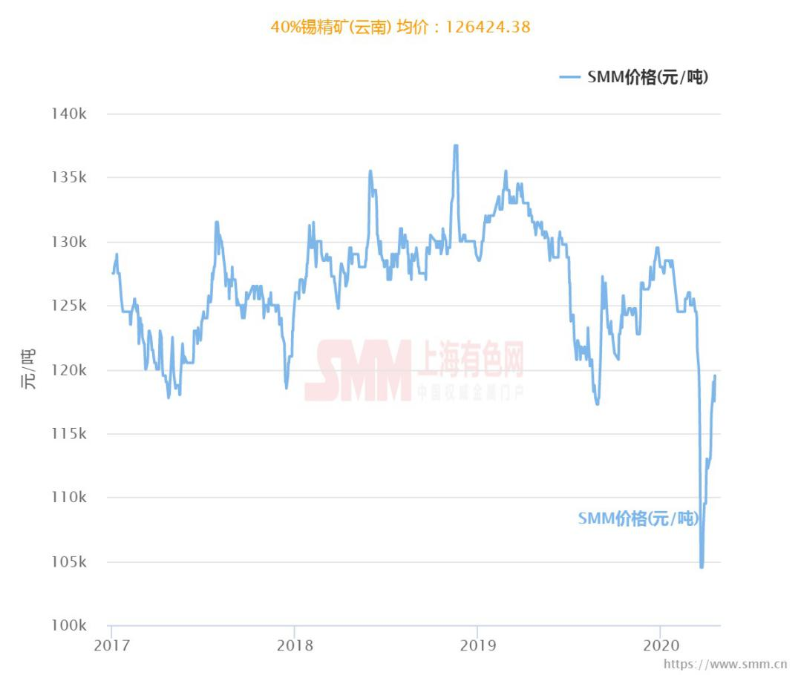

图1-23 近三年40%锡精矿价格走势图

**1.6.2.3钼价走势分析**

2017年1~5月，国内钼精矿均价1116元/吨·度，同比上涨35.6%。随后，受国际钼价回调、钼产量增加及钼铁采购价格持续走低影响，钼市回落。2017下半年，由于加强石油和天然气建设，不锈钢市场需求强劲，国内钼市场需求上升，成交放量，价格稳中上升，市场逐渐利好。2018年上半年国内钼精矿价格小幅增长，2018年下半年，钼精矿价格迅速抬升，成交稳定。2018年底，钼精矿价格冲高回落，40%～50%钼精矿报价1800～1850元/吨·度。2019年上半年，国内钼市场呈现两极分化，由于钼精矿供应紧张，原料价格持续小幅上涨；而钼铁价格因钢厂需求不及预期，钼铁成本倒挂严重。进入7月份后，钢厂钼铁招标增长明显，钼铁供应短期呈现不足；同时由于钼精矿高品质矿供应紧张等因素影响，钼市场方面开启了一轮较为明显的上涨行情。9月初价格涨至全年最高价2020元/吨度，9月中下旬下游市场行情不佳，钼铁等产品价格连续暴跌，钼精矿承压跌至全年最低位1370元/吨度，不过维持时间较短，年末市场进入盘整期，2019年国内钼精矿均价为1795元/吨度。

根据中国选矿技术网提供的数据，近三年来45%钼精矿价格走势见图1-24。根据统计，近三年45%钼精矿的平均价格约为1500元/吨·度（含税）。

图1-24 近三年钼精矿（45%）价格走势图

**1.6.2.4铜价走势分析**

由于铜需求的不断增加，从2002年起国际国内市场铜价持续上升，但受2008年金融危机影响，铜价大跌，2009年后又上涨。作为最大铜消费国的中国，在持续较为紧缩的货币政策下，加工企业为降低资金成本，不断降低库存。加之中国经济受外部因素作用，增长放缓，中国铜消费增速也出现放缓。2013年-2016年铜价重心下移，全球经济增长疲软及铜基本面过剩是主因，但在每次下跌后，市场都会迎来中国政策的刺激和冶炼厂的减产，这使得铜价出现阶段性反弹。

2011年至2012年国际铜金属价格约5-6万元/吨，2013年国际铜金属价格约4.5-5万元/吨，2014年国际铜金属价格约4.5万元/吨。2015年铜价经历下跌，2015年11月最低报价3万元/吨左右，2016年至2017年底，铜价一直处于上涨态势。受贸易摩擦、美元走强、需求疲软等影响，2018年铜价震荡回落，全年铜现货均价50689元/吨，同比上涨2.9%，涨幅同比回落26.3个百分点。2019年，铜价延续弱势震荡走势，行业效益持续改善，全年现货均价47739元/吨，同比下降5.8%。

根据上海有色网提供的数据，近三年的铜金属价格走势见下图1-25。由图可知，近三年1#电解铜的平均价格为48567.42元/吨。

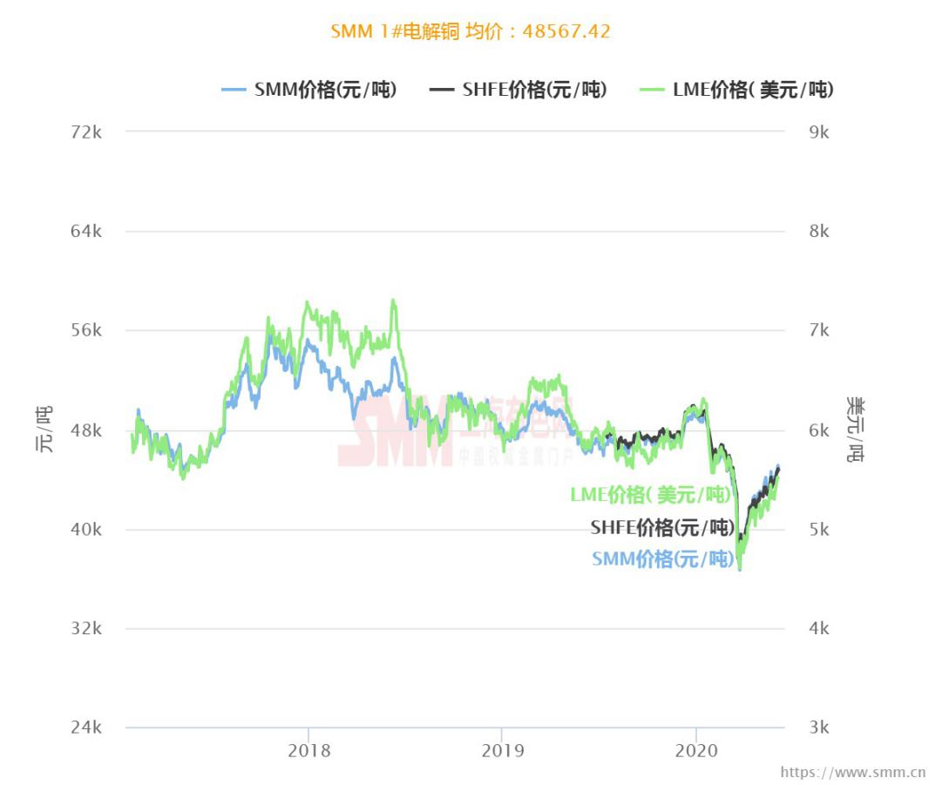

图1‑25 近三年铜价格走势图

**1.6.2.5铋价走势分析**

2015年到2017年铋均价在8万元/吨左右。2018年国内铋市场供求关系总体表现较为僵持。年初受环保督查影响市场供应收紧、贸易商补仓等因素助涨铋价，之后连续6个月持续下行，跌幅达23.07%。进入四季度，国内供应商资金压力加大，部分中型供应商继续被迫下调价格以求出货，但并未明显刺激市场需求，以致铋价跌破5万元/吨关口，四季度基本保持在47500-50000元/吨的区间内。2019年一季度，国内铋市遭遇深跌，受全球经济增速放缓影响，部分主要消费国经济低迷，年初国际市场终端用户重返市场后铋价有一定的反弹，但国内市场受泛亚因素影响，消费用户及贸易商不敢贸然采购，多以消化库存为主，导致铋价涨幅不明显。进入二季度，虽然有降税政策刺激国内铋市场一度出现活跃状态，但较为短暂。一方面下游用户库存仍处充足状态，恐跌心理让消费用户及贸易商均对市场继续保持观望态度，另一方面供应商产量也在二季度有所提升，使得铋价明显承压，因此铋价于二季度继续下跌。三季度，国内铋市场在泛亚库存拍卖影响以及国际市场夏休的双重不利因素作用下更显低迷，由于市场普遍担忧导致消费用户继续按需采购，国外市场在夏休结束后需求对价格的拉动也并不明显，铋价难寻支撑点，因此恶性循环继续深跌，9月国内市场精铋价格已跌破部分主要供应商成本线。四季度，泛亚铋库存顺利拍出，伴随泛亚铋库存的拍出，铋价非但未得到喘息，反而因市场越发恐慌铋库存的流出导致消费用户及贸易商采购更加谨慎，铋价在进入12月后直接跌穿4万元关口，并降至年末37000元/吨。2020年初铋价继续在低位上下徘徊。

根据上海有色网（SMM）提供的数据，近三年精铋价格走势见图1-26。由图可知，近三年精铋平均价格为55384.01元/吨。

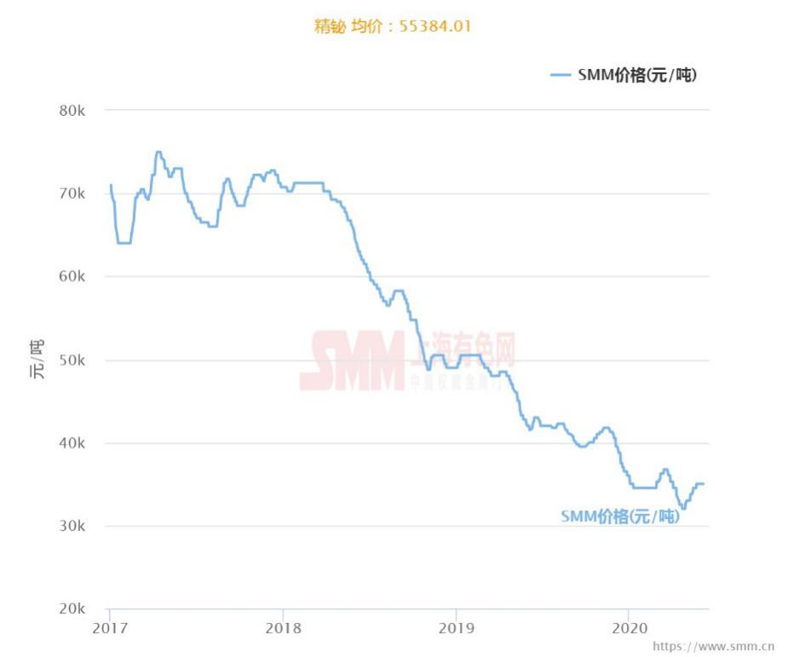

图1-26 近三年精铋价格走势图

**1.6.2.6银价走势分析**

近些年来白银价格走势疲软，2013年平均价格5元/克，2014年平均价格4元/克，2015年平均价格3.5元/克。2016年上半年有一波上行趋势，但仍未达到前期高位。从2016年中期开始，银价又呈现一路下行走势。2019年白银平均价格为3.64元/克，较2018年上涨3%，上半年大部分时间银价表现低迷，银的美元价格在4月份下跌15%，而在下半年飙升18%。

根据上海有色网提供的数据，近三年银价走势见下图1-27。由图可知，近三年的白银均价为3796.86元/千克。

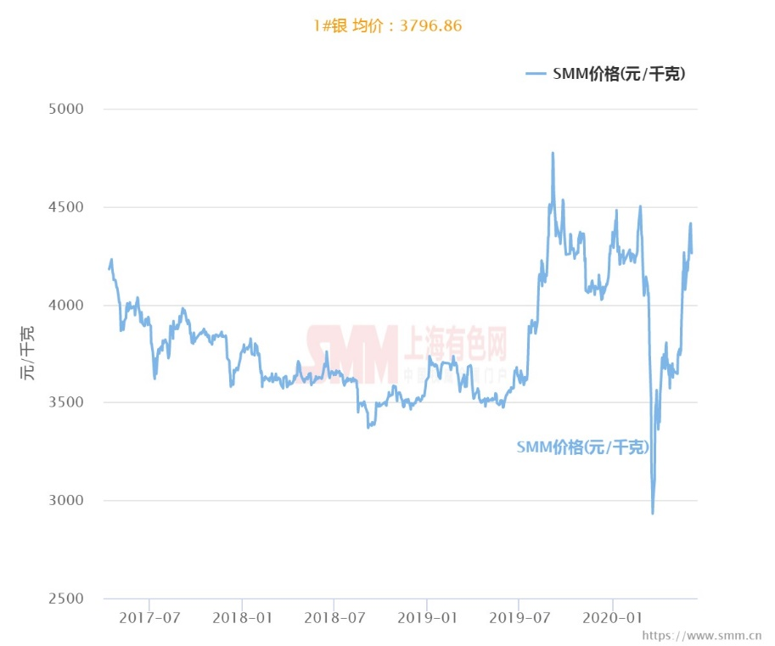

图1‑27 近三年银价走势图

### 1.6.3项目产品取价

结合本方案矿山服务年限，参考近三年的金属平均价格，综合分析并采取稳妥取值的原则，确定本方案经济评价的矿产品含税销售价格为：标钨精矿（WO3 65%）销售价格取9.5万元/吨，锡精矿（Sn 40%）价格取12.5万元/吨·金属，钼精矿价格取1500元/吨·度，铜金属价格取4.6万元/吨，银金属价格取3.7元/克。

# 二、矿产资源概况

## 2.1矿区总体概况

### 2.1.1矿区总体规划

赣县赖坑钨矿（整合）划定矿区范围由15个拐点圈定，开采深度为960米至-550米，矿区范围面积为8.8198平方公里，详见表1-1。

### 2.1.2矿区矿产资源概况

按矿化空间分布范围及矿（化）体产出等特征，将整合矿区划分为东部长坑、中北部金竹坪和西南部赖坑3个矿化区段。其中长坑区段包括北部长坑和南部桐仔坪，中北部金竹坪区段包括北西部金竹坪及南东部桥头坝，西南部赖坑区段包括西部赖坑和中南部牛屎坑，见图2-1。

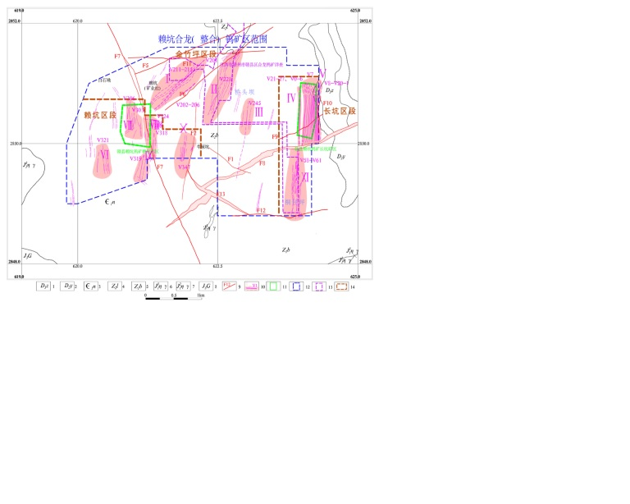

图2-1 赣县区赖坑合龙整合矿区区段分布图

东部长坑区段，位于整合区东部，包括以F8将军石破碎带为界之北部长坑和南部桐仔坪，地表圈定矿化标志带4条，编号为Ⅳ、Ⅴ、Ⅵ、Ⅻ，矿化范围：长约2000余米，宽约200～550米，面积约1.2平方千米。矿化标志带由一系列近平行展布的石英、云母细脉、薄脉组成，小于10厘米的含矿石英脉沿走向延伸不长，一般十余米至数十米，而部分20厘米以上的矿体则延长较大，一般300～700米，主矿体长度约千余米；单脉形态略平直，以薄脉状为主，具尖灭侧现、尖灭再现及分枝复合膨大缩小等现象，其组合形态见平行排列、侧现排列、羽状排列等，在水平方向和垂直方向上常呈右型向北前侧，侧现间距一般十余厘米至数米；矿化标志带及石英脉走向以南北向为主，多倾向西，部分或局部反倾。

本区段共有32条工业矿体，其中长坑区段28条（编号为：V0-V7、V7-1、V7-2、V8-V10、V10支1、V11-V19、V20-1、V21-V24），桐仔坪区段4条（编号为：V58-V61），除少数主矿体出露地表标志带中，见含钨石英脉，脉幅10-20cm，其它矿体主要赋存于所对应的地表矿化标志带50-100米以下的震旦系浅变质岩中，矿化类型以黑钨石英脉型为主，延深500-900米，标高-200-900米，为外带石英薄脉矿化类型。

中部金竹坪区段，包括以F6断裂带为界之北西部金竹坪和南东部桥头坝，在桥头坝圈定2条矿化标志带，编号为Ⅱ、Ⅲ。矿化标志带由石英细脉组成，细脉脉幅介于0.1～15cm不等，标志带宽介于40～120m，带长600～1000m；标志带产状：走向以南北向、北北东-北东向为主，倾向北西，矿化面积约2.5平方千米，共圈定2条工业矿体（编号为：V228、V245），矿（化）体主要分布在地表标志带50-100米以下，控制标高为500—100米，为外带石英薄脉矿化类型。在金竹坪地表圈定一组矿化标志带，编号为Ⅰ，深部隐伏岩体内钻孔揭露了北东向内带型含钨锡石英大脉组，共圈定了7条工业矿体（编号为：V201、V202、V203、V211、V212、V213、V215），控制矿体长约100-900米，脉带宽300米，标高-300—100米。矿体倾向305-325，倾角65-80，单脉厚0.05-4.74米，矿脉间距约10-40米。金竹坪区段以内带石英大脉为主要矿化类型。

西部赖坑区段，包括位于F7断裂带之西寒武系地层及整合区中南部的牛屎坑一带，共圈定五条矿化标志带，编号自西向东分别为Ⅶ、Ⅷ、Ⅸ、Ⅹ、Ⅺ。主要由南北向、东西向2组不同方向的石英脉矿（化）体组成，以南北向为主，多倾向西，局部反倾，矿化面积约1.5平方千米。共圈定8条工业矿体（编号为：V303、V306、V316、V318、V319、V321、V324、V347），控制矿体长50-200米，延深500-100米，控制标高500—100米，为外带石英薄脉矿化类型。

估算范围拐点坐标见表2-1。

表2-1 资源储量估算范围拐点坐标

| 拐点 | 1980西安坐标 | | 2000国家坐标 | |
| --- | --- | --- | --- | --- |
| X | Y | X | Y |
| 估1 | 2848944.7100 | 38619744.0700 | 2848943.1791 | 38619861.6058 |
| 估2 | 2848944.7100 | 38619944.0700 | 2848943.1792 | 38620061.6062 |
| 估3 | 2849344.7200 | 38619944.0700 | 2849343.1908 | 38620061.6062 |
| 估4 | 2849344.7200 | 38621182.0900 | 2849343.1908 | 38621299.6289 |
| 估5 | 2849700.7300 | 38621182.0900 | 2849699.2017 | 38621299.6287 |
| 估6 | 2849700.7289 | 38623181.1541 | 2849699.2017 | 38623298.6975 |
| 估7 | 2848744.7204 | 38623549.9173 | 2848743.1911 | 38623667.4620 |
| 估8 | 2848744.7200 | 38624118.1300 | 2848743.1911 | 38624235.6761 |
| 估9 | 2849944.7400 | 38624118.1200 | 2849943.2139 | 38624235.6654 |
| 估10 | 2849944.7400 | 38624244.1200 | 2849943.2139 | 38624361.6657 |
| 估11 | 2851081.3434 | 38624244.1249 | 2851079.8200 | 38624361.6657 |
| 估12 | 2851081.3437 | 38623699.0788 | 2851079.8200 | 38623816.6226 |
| 估13 | 2850607.0650 | 38623699.0785 | 2850605.5402 | 38623816.6226 |
| 估14 | 2850607.0653 | 38623123.0979 | 2850605.5402 | 38623240.6406 |
| 估15 | 2851544.7531 | 38622882.8084 | 2851543.2262 | 38623000.3500 |
| 估16 | 2851544.7500 | 38621544.0900 | 2851543.2262 | 38621661.6285 |
| 估17 | 2850944.7400 | 38620144.0700 | 2850943.2140 | 38620261.6056 |
| 估18 | 2849944.7200 | 38619744.0700 | 2849943.1914 | 38619861.6052 |
| 估算面积：7.8223平方公里，估算标高-500米到960米 | | | | |

### 2.1.3本方案设计与矿区总体开发的关系

本次设计对划定矿区范围内保有资源储量进行整体设计。

## 2.2 矿区资源概况

### 2.2.1矿区地层

1、 震旦系

广泛分布在矿区中、东部，包括:

（1）震旦系下统坝里组（Z1*b*）

大面积分布于矿区内，近南北走向，构成区域内复式背斜的核部。主要岩性为变质杂砂岩和千枚岩，为一套类复理石泥、砂质沉积。与上覆老虎塘组呈整合关系，区内未见底。从上而下划分为三个岩性段。

下段:为灰、浅灰色厚—中厚层状变质（中）细粒长石（岩屑）石英杂砂岩与灰色薄层状绢云千枚岩、砂质绢云千枚岩不等厚互层，砂岩千枚岩之比为3:1～5:1。

中段:为灰色中厚层状变质（极）细粒长石（岩屑）石英杂砂岩与浅灰绿色薄层状绢云千枚岩不等厚互层，砂岩千枚岩之比为3:1，靠近上部层位，变质杂砂岩厚度渐变为中～薄层状，粒度变细，为极细粒级，绢云千枚岩单层厚也变薄，为薄～微层状。

上段:为浅灰色薄层状变质细粒长石石英杂砂岩与灰、深灰色微层状绢云千枚岩互层，砂岩千枚岩之比为1:1～2:1。

（2）震旦系上统老虎塘组（Z2l）

小范围出露于矿区北部，为一套类复理石泥、砂质碎屑岩和硅质岩建造。岩性以出现硅质岩为特征。可分为三个岩性段，本区仅出露下段和中段。

下段:为灰白色薄～中层状（变质）硅质岩。

中段:为灰白色中厚层状～块状变质细粒长石石英杂砂、变质粉砂岩与灰、深灰色中厚层状～块状粉砂质绢云千枚岩互层。

2、寒武系下统牛角河组（∈1-2nj）

主要出露在矿区西部或西南部，地层走向南北，组成区域内复式向斜的东冀，为一套类复理石沉积建造，韵律较清楚，粒度由下往上呈由粗变细；地层倾向西，倾角40°～60°，根据岩石组合特征、类标志层（如含砾粗砂岩、含炭板岩等），可划分为三个岩性段。

下段:由变质细粒石英砂岩、粉砂岩夹薄层含炭板岩、砂质板岩组成，底部为变质粗粒含砾石英砂岩。

中段:由厚层状变质细粒石英砂岩、粉砂岩夹薄层砂质板岩组成。

上段:由变质细粒石英砂岩与砂质板岩、含炭板岩互层组成，构成向斜轴部。

砂岩类:深灰色，风化后为灰黄色。变余砂状结构、花岗鳞片变晶结构或微粒结构。主要成分为:石英，占46～70%，少许长石碎屑物、白云母3～5%、黑云母5～30%，电气石、绿帘石等。粒度:粉砂岩0.08～0.1毫米，细砂岩0.18～0.23毫米，个别达0.5毫米。分选性差。胶结物为泥质、硅质，属镶嵌式-接触式或基底式胶结。

板岩类:深灰色，风化后为黄褐色。鳞片状变晶结构或花岗鳞片状变晶结构。矿物成分主要有黑云母5～70%、白云母5～25%、绢云母10～80%、绿泥石5～10%和少量粘土矿物。砂质板岩中有少量石英碎屑、硅化石英等。片状矿物粒径0.2～0.3毫米，且自形程度较好，分布不均一；受热蚀变作用形成不规则斑点或瘤状，半定向排列。

含炭板岩:深灰色，风化后呈灰白色。纤状变晶结构，片状构造。粘土矿物88%，炭质薄膜8%，硅化石英4%。粘土矿物具纤维状平行排列。

3、 泥盆系

（1）泥盆系上统云山组（D2*y*）

分布于本区东部的山脊上，呈近南北向展布。地层倾向北东，倾角较缓，在25°左右。与下伏震旦系地层呈不整合接触，与上覆中棚组呈整合接触。岩性由上往下为灰白色厚层状石英细砂岩、中粒砂岩，下部为石英粗砂岩、含砾石英砂岩。风化后呈黄褐色。其矿物成分主要为石英90%以上，少许白云母。砾石为石英质岩石，砾径2～5厘米，磨圆度较好，且由下往上变细，约占5～15%。

（2） 泥盆系上统中棚组（D3z）

分布于本区东部，呈近南北向展布。与下伏云山组呈整合接触，与上覆三门滩组呈整合接触。岩性为灰白色、灰紫色中～厚层状中细粒石英砂岩、岩屑长石石英杂砂岩，浅黄、紫色、灰色薄～厚层状泥质粉砂岩、粉砂质泥岩。

此外，矿区外围之东部、东北部分布有三门滩组（D3s）和嶂岽组（D3zd）。其中三门滩组岩性为长石石英砂岩、杂砂岩、泥岩、泥质粉砂岩等，与下伏中棚组呈整合接触，与上覆嶂岽组呈整合接触；嶂岽组岩性为长石石英岩屑杂砂岩、长石石英砂岩、岩屑杂砂岩、粉砂岩、泥岩等，与上覆梓山组呈平行不整合接触。

4、 第四系联圩组（QhL）

主要沿沟谷凹陷等低洼处分布，呈不规则长条状展布，多为近现代的第四系全新统之冲积洪积坡积物。由粘土、亚粘土、砂、砾石、卵石等组成。

### 2.2.2矿区构造

矿区构造活动强烈，具有多期性、复杂性、继承性特点。主要有早期的加里东运动和晚期的燕山运动。

加里东运动表现为震旦系和寒武系地层呈南北向紧密褶皱，泥盆系地层角度不整合覆盖其上。如组成本区基底的震旦、寒武系地层，呈一轴向南北、轴部在赖坑的复式向斜，延伸较远，纵贯全区，西翼地层倾向东，倾角60°～75°，东翼地层倾向西，倾角50°～60°，内部发育有一些小褶曲。

燕山运动以强烈的断裂活动及大规模多期次岩浆侵入为特征,受此影响区内断裂构造发育，主要有南北向、北东向、北西向及东西向四组断裂，以前两者为主，且与矿化关系密切，为矿化赋存的有利部位，矿化标志带或矿脉即呈南北及北东走向为主。区内主要断裂一般延长达1～2千米，部分3千米以上，宽一般1～10米，规模较大。其中:南北向断裂有F2、F10，北东向断裂包括F5、F6、F8、F9，北西向断裂有赖坑断裂F7、F13，东西向断裂有F11、F12。其中规模最大的有F2、F5、F8。南北向断裂主要为压性、东西及北东向断裂为压扭性，北西向断裂以张扭性为主。南北向断裂形成最早，被其它几组断裂切错，而东西向断裂形成最晚，切断其它两组断裂。

矿区出露较大的断裂主要有:

F2断层:位于矿区中部，呈南北向纵贯本区并延伸出矿区，长度大于6千米，宽度1～5米不等，表现为岩石的硅化破碎，具硅化、绿泥石及黄铁矿化。产状:近南北向展布，局部呈北北东向，倾向西，产状270～285°∠50～66°。被后期北东向、东西向和北西向断裂切割，其次级断裂控制桥头坝、牛屎坑区段南北向矿化带的展布。

F5断层:位于矿区西北部，呈北东-北北东向斜贯整个矿区，往北东延至区外，长度大于3千米以上，宽度5～10米不等，为矿区延长较大的一条断层。北东向展布，局部北东东向，倾向北西，产状300～340°∠55～80°。表现为岩石的硅化破碎，构造角砾岩发育，硅化强烈，多期活动特征明显，以压扭性为主。该断裂构造作为嶂仔脑区段与金竹坪区段的分界，使得两区段的脉带存在一定的差异，即嶂仔脑区段的脉带大多呈大于50°的走向展布，而金竹坪区段的脉带则大多以小于50°走向展布。

F6断层:位于矿区西北部，与F5近似平行，呈北东-北北东向斜贯整个矿区，往北东延至区外，长度大于3千米以上，宽度5～15米不等，产状290～330°∠60～80°。表现为岩石的硅化破碎，构造角砾岩发育，硅化强烈，具绿泥石及黄铁矿化，多期活动特征明显，以压扭性为主，其次级断裂控制金竹坪矿化带的分布，是重要的控矿断裂。

F8（将军石断裂）:位于桐仔坪区段的将军石一带，呈北东-南西方向斜贯整个矿区，区内出露长度达1.7千米以上，宽度10～60米不等，最宽处可达100米，为矿区内规模最大的一条构造断裂破碎带，以强烈硅化和后期大量网脉状硅质脉体充填，及含矿化为其特征，构造岩以挤压片岩，构造透镜体、碎裂岩为主，硅质胶结（将军石一带形成强硅化带，地貌上呈正地形，形如城墙），局部见水平擦痕，显示北盘向东，南盘向西错动，错距数十米，带内见有含钨石英脉、局部见有呈发丝状黑钨矿充填于脉体中，石英斑岩脉、花岗斑岩脉呈扁豆状沿断层走向侵入，并见有呈团块状分布的硫化物矿化，以及绿泥石化、叶腊石化等蚀变。破碎带中普遍具W、Mo、Cu、Pb、Zn、Au、Ag等矿化。断裂性质为多期活动、复合追踪的张扭性断裂。走向总体呈北东向展布，往东偏北东东向展布，倾向北西或北北西，倾角较陡，产状305～350°∠65～80°。

赖坑断裂（北西向断裂F7）:位于矿区中部，矿区延长1.6千米，呈北北西走向，倾向南南西，倾角75°；破碎带宽数十米，角砾由石英长石砂岩、石英块体组成，硅质胶结。沿断层含矿石英脉被切割，断层上下界面挤压强烈，呈舒缓波状，石英角砾边缘有热液蚀变圈，并有黄铁矿化，表明成矿后还有强烈继承活动。本断裂又是寒武纪和震旦纪地层分界线，断裂性质属张扭性，据其与将军石断裂（F8）关系，成生时间晚于后者。

根据各方向断裂穿插切割关系，其形成的时间顺序从早到晚大致是南北向-北东向-北西向-东西向。

### 2.2.3岩浆岩

矿区地表仅在北东向断裂带（F8）中见有花岗斑岩，深部钻孔见隐伏花岗岩、和少量花岗斑岩、细晶岩和细粒花岗岩脉。

根据研究资料，矿区地表出露的花岗岩脉及区内钻孔揭露深部花岗岩隐伏岩体，属区域大埠岩体北东延伸部分，同位素年龄161.3～189.2±0.6Ma，为燕山早期侵入花岗岩，主要岩性为中粒斑状黑云母二长花岗岩、中细粒少斑黑云母二长花岗岩，岩石成份由斜长石、钾长石、石英、黑云母等矿物组成（含量见表2-8），斑晶成份以钾长石为主，其次为斜长石，早期斑晶较大，为15～25毫米，晚期5～10毫米变小，基质粒径：早期岩石为2～5毫米，晚期岩石0.7～2毫米；属高硅、富钾、贫钙的酸性花岗岩类，其中W、Sn、Bi、Cu、Pb、Zn等成矿元素，是黎彤花岗岩丰度值的数倍至数十倍，成矿物质丰富。

### 2.2.4矿床地质

**2.2.4.1矿体特征**

整合矿区三个矿化区段共圈出工业矿体48条。对整合矿区全部矿体进行统一编号。长坑区段V0～V99，与最近报告一致；金竹坪区段V201～V299；赖坑区段V301～V399。

区内矿体受次级构造裂隙控制明显，根据槽探、坑道及钻探等工程揭露控制，核实矿区范围内发育有南北向、北东向和北西向及东西向四组走向的含矿地质体，其中以近南北向和北东向石英脉型钨矿体为主导，依据工程揭露控制程度，以及石英脉钨矿体空间分布、规模、产状等特征，划分长坑、金竹坪和赖坑三个区段，各区段矿化特征归纳如下：

1、长坑区段

位于矿区东部，包括原赖坑合龙钨矿长坑矿区及合龙探矿权证内之桐仔坪一带，矿化范围长约2000余米，宽约200～550米，面积约1.2平方千米。矿体总体产状:走向近南北向，倾向西，倾角50°～80°，往深部变陡，局部反倾。受近东西向的将军石断裂影响，分为北部长坑、南部桐仔坪2个矿带。已圈定工业矿体32条，其中长坑圈定28条（编号为：V0-V7、V7-1、V7-2、V8-V10、V10支1、V11-V19、V20-1、V21-V24），桐仔坪圈定4条（编号为：V58-V61），多呈半隐伏～隐伏产于震旦系变质砂岩或板岩中。

地表石英云母细脉条数多，脉幅较小，脉体沿倾向至150～200米具合并现象，数量变少，脉幅变宽，平面上在不同标高成组成带密集近等间距分布，各组/带间距10～70米不等,矿体真厚度0.07～0.41米，平均厚度0.17米，厚度变化系数5～187.39%。脉内除黑钨矿外，还见有白钨矿、黄铜矿、辉钼矿、闪锌矿、黄铁矿、辉鉍矿等，多数呈不规则团块状产于石英脉中，锡石少见。WO3平均品位0.615%～8.443%，平均3.1,86%，最高达43.4%（V16），品位变化系数26.65%～182.96%，在垂向上300米标高以上以钨矿化为主，伴生钼、铋，向深部距隐伏岩体越近钼逐渐变富，初步反映了本区矿化具逆向分带特点。脉侧一般发育有铁锂云母边，厚度一般为0.5～2厘米。矿化控制标高多在200-700米。

2、金竹坪区段

位于矿区中部金竹坪、桥头坝一带，受近北东向的F6断裂影响，分为北东部金竹坪、南西部桥头坝2个矿带。

金竹坪地表多为石英细脉，大多以2～3条含矿石英细、薄脉近平行展布，间距一般为5-30米，矿（化）体厚度不稳定，走向长度150-400米，其中地表脉幅大于10厘米的矿脉有2条，未见钨、锡等矿化，产状：走向北东，倾向北西，倾角较陡。在金竹坪地表圈定一组矿化标志带，编号为Ⅰ，深部隐伏岩体内钻孔揭露了北东向内带型含钨锡石英大脉组，共圈定了7条工业矿体，自东往西编号为V203、V202、V201、V211、V212、V213、V215。总体产状:走向近北东向，倾向北西，倾角60°～80°，往深部变陡。为内带石英大脉型。

桥头坝矿体主要分布在地表标志带50-100米以下，控制标高为500—100米，为外带石英薄脉矿化类型。共圈定2条矿化标志带，编号为Ⅱ、Ⅲ。矿化标志带由石英细脉组成，细脉脉幅介于0.1～15cm不等，标志带宽介于40～120m，带长600～1000m；标志带产状：走向以南北向、北北东-北东向为主，倾向北西，矿化面积约2.5平方千米，共圈定2条工业矿体（编号为：V228、V245）。总体产状：走向近北北东，倾向北西到西，倾角70°～80°。为外带石英薄脉矿化类型。

各矿体间距20～60米不等,矿体真厚度介于0.1～2.1米，矿体厚度较大，V214真厚最大7.19米（ZK4504），平均厚度0.84米，厚度变化系数63.06～127.68%。本区段矿脉内除黑钨矿外，还见有锡石、白钨矿、黄铜矿、辉钼矿、闪锌矿、方铅矿、辉鉍矿等，多数呈不规则团块状产于石英脉中，Sn矿化是三个区段中最明显的，局部矿体块段Sn与W共生。WO3平均品位介于0.6%～5.864%，平均2.264%，最高达21.4%（V201），品位变化系数介于62.67%～221.93%。矿化控制标高多在-300至100米间。

3、赖坑区段

位于矿区西部及中南部牛屎坑一带，包括原赖坑合龙钨矿赖坑矿区及周边空白区。共圈定五条矿化标志带，编号自西向东分别为Ⅶ、Ⅷ、Ⅸ、Ⅹ、Ⅺ，矿化标志带由石英细脉组成，细脉脉幅介于0.5～20cm不等，标志带宽介于20～100m，带长200～500m；标志带产状：走向以南北向为主，倾向西，矿化面积约2平方千米。控制矿体长50-200米，延深500-100米，控制标高500—100米，为外带石英薄脉矿化类型。按矿（化）体走向可分为二个不同方向的矿脉组，即南北组、东西组，以南北走向（南北组）为主。共计圈定矿体8条，其中南北组7条，东西组1条。南北向矿脉组是本区主要脉组，由北往南，自东向西，分别编号为V303、V306、V316、V318、V319、V320、V347。矿体平均真厚度介于0.02～0.73米，平均厚度0.25米，厚度变化系数介于0～105.83%。脉内除黑钨矿外，还见有白钨矿、黄铜矿、辉钼矿、闪锌矿、方铅矿等，多数呈不规则团块状产于石英脉中，WO3平均品位介于1.25%～19.78%，平均4.61%，最高达33%（V347），品位变化系数介于11.56%～121.06%。矿化控制标高多在200至400米间。总体产状：走向近南北或近东西，倾向西或北，倾角70°～80°。

4、各矿体基本特征

区内矿体有赋存在变质岩中外带型和赋存在花岗岩中内带型两种形式，受次级构造裂隙控制明显，根据槽探、坑道及钻探等工程揭露控制，核实矿区范围内发育有南北向、北东向和北西向及东西向四组走向的含矿地质体，其中以近南北向和北东向石英脉型钨矿体为主导，依据工程揭露控制程度，以及石英脉钨矿体空间分布、规模、产状等特征，划分长坑、金竹坪和赖坑三个区段，共圈定49条石英脉型黑钨矿体（矿体特征见表2-2）。

整合矿区圈定49条石英脉型黑钨矿体特征见表2-2。其中长坑区段的V6、V7；金竹坪区段的V201、V212；赖坑区段的V303矿体是主矿体。

表2-2 赖坑钨矿整合区矿体特征一览表

| 区段编号 | 矿体编号 | 勘探线区间 | 标高区间（m） | 控制矿体规模（m） | | 采矿（探矿）证内矿体规模（m） | | 形态 | 产状（°） | | 参与资源储量估算的矿体单工程厚度、平均品位及变化 | | | | | | 主次矿体 |
| --- | --- | --- | --- | --- | --- | --- | --- | --- | --- | --- | --- | --- | --- | --- | --- | --- | --- |
| 真厚度（m） | | | WO3（%） | | |
| 延长 | 延深 | 延长 | 延深 | 倾向 | 倾角 | 范围 | 平均真厚度 | 变化系数（%） | 范围 | 平均 | 变化系数（%） |
| 金竹坪区段 | V201 | 29-47 | -180～66 | 800 | 250 | 400 | 230 | 脉状 | 305-325 | 65-80 | 0.11-4.07 | 1.17 | 82.81 | 0.008-21.4 | 2.408 | 154.51 | 主要矿体 |
| V202 | 29-45 | -310～72 | 680 | 380 | 306 | 303 | 脉状 | 305-325 | 65-80 | 0.07-2.13 | 0.70 | 78.30 | 0.01-15 | 1.830 | 159.68 | 次要矿体 |
| V203 | 29-33、37-45 | -166～70 | 680 | 235 | 294 | 179 | 脉状 | 305-325 | 65-80 | 0.05-4.74 | 0.86 | 127.68 | 0.012-14.72 | 1.535 | 203.54 | 次要矿体 |
| V211 | 33、37、41-45 | -63～84 | 524 | 237 | 200 | 208 | 脉状 | 305-325 | 65-80 | 0.13-2.98 | 0.88 | 85.67 | 0.016-8.2 | 1.511 | 133.84 | 次要矿体 |
| V212 | 33-49 | -213～85 | 680 | 300 | 522 | 185 | 脉状 | 305-325 | 65-80 | 0.41-2.97 | 0.91 | 69.41 | 0.016-3.52 | 0.600 | 140.17 | 主要矿体 |
| V213 | 29-41 | -116～92 | 532 | 208 | 58 | 118 | 脉状 | 305-325 | 65-80 | 0.22-1.63 | 0.62 | 63.06 | 0.012-6.5 | 1.583 | 126.13 | 次要矿体 |
| V215 | 35-41 | -50～96 | 280 | 145 | 26 | 40 | 脉状 | 305-325 | 65-80 | 0.21-2.06 | 0.73 | 82.48 | 0.012-14 | 3.192 | 159.49 | 次要矿体 |
| V228 | 5、9 | 380～416 | 208 | 36 | 208 | 36 | 脉状 | 280-300 | 70-80 | 0.23-0.81 | 0.42 | 79.10 | 0.472-12.48 | 5.864 | 103.97 | 次要矿体 |
| V245 | 100-101 | 386～462 | 159 | 75 | 0 | 0 | 脉状 | 280-300 | 70-75 | 0.05-0.14 | 0.10 | 66.99 | 1.69-4.38 | 3.035 | 62.67 | 次要矿体 |
| 赖坑区段 | V303 | 0-5 | 324～398 | 188 | 73 | 151 | 28 | 脉状 | 260-280 | 70-78 | 0.12-0.69 | 0.24 | 24.19 | 1.748-3.4 | 2.169 | 29.50 | 主要矿体 |
| V306 | 7-9 | 388～423 | 93 | 32 | 93 | 32 | 脉状 | 260-280 | 70-78 | 0.16-1.3 | 0.73 | 105.83 | 0.18-2.32 | 1.250 | 121.06 | 次要矿体 |
| V316 | 1601-1605 | 349～438 | 95 | 90 | 95 | 68 | 脉状 | 260-280 | 70-78 | 0.46-0.55 | 0.51 | 7.39 | 1.234-1.519 | 1.424 | 11.56 | 次要矿体 |
| V318 | 1600-1606 | 330～428 | 175 | 98 | 156 | 57 | 脉状 | 260-280 | 70-78 | 0.03-0.27 | 0.16 | 60.20 | 2.086-5 | 3.366 | 33.17 | 次要矿体 |
| V319 | 28-32 | 254～293 | 132 | 37 | 0 | 0 | 脉状 | 260-280 | 70-78 | 0.06 | 0.06 | 0.00 | 1.85-6.2 | 4.025 | 76.42 | 次要矿体 |
| V321 | 24-28 | 183～278 | 128 | 94 | 0 | 0 | 脉状 | 260-280 | 70-78 | 0.03-0.1 | 0.06 | 66.81 | 1.76-3.78 | 2.847 | 35.79 | 次要矿体 |
| V324 | 100 | 300～385 | 125 | 85 | 86 | 15 | 脉状 | 260-280 | 70-78 | 0.22-0.27 | 0.24 | 6.52 | 1.29-2.502 | 2.017 | 32.91 | 次要矿体 |
| V347 | 1610-1614 | 322～356 | 136 | 32 | 0 | 0 | 脉状 | 260-280 | 70-78 | 0.01-0.03 | 0.02 | 70.71 | 6.56-33 | 19.780 | 94.52 | 次要矿体 |
| 长坑区段 | V0 | 3-4 | 336～757 | 356 | 424 | 116 | 150 | 脉状 | 265-275 | 70-80 | 0.07-0.25 | 0.13 | 42.21 | 0.44-10.72 | 3.353 | 96.42 | 次要矿体 |
| V1 | 3-2 | 377～581 | 305 | 262 | 257 | 183 | 脉状 | 265-275 | 70-80 | 0.05-0.35 | 0.14 | 54.64 | 0.38-6.48 | 2.681 | 64.08 | 次要矿体 |
| V2 | 1-6 | 368～599 | 362 | 229 | 319 | 171 | 脉状 | 261-278 | 65-80 | 0.06-0.31 | 0.17 | 56.00 | 0.88-8.05 | 2.560 | 89.00 | 次要矿体 |
| V3 | 0-6 | 330～654 | 269 | 327 | 101 | 18 | 脉状 | 265-275 | 70-80 | 0.04-0.2 | 0.12 | 47.60 | 0.52-4 | 2.271 | 51.02 | 次要矿体 |
| V4 | 1-6 | 232～740 | 360 | 509 | 278 | 205 | 脉状 | 265-275 | 70-80 | 0.06-0.42 | 0.19 | 62.65 | 0.56-9 | 2.257 | 98.26 | 次要矿体 |
| V5 | 1-4 | 346～630 | 285 | 282 | 282 | 236 | 脉状 | 264-292 | 65-80 | 0.02-0.48 | 0.18 | 77.15 | 0.128-13 | 3.127 | 96.91 | 次要矿体 |
| V6 | 0-8 | 271～732 | 386 | 458 | 376 | 250 | 脉状 | 260-285 | 65-80 | 0.03-0.73 | 0.18 | 102.32 | 0.18-25.3 | 3.617 | 138.42 | 主要矿体 |
| V7 | 7-8 | 224～711 | 695 | 487 | 605 | 268 | 脉状 | 265-275 | 55-80 | 0.03-0.46 | 0.17 | 64.61 | 0.2-26 | 3.425 | 131.76 | 主要矿体 |
| V7-1 | 0-6 | 354～472 | 282 | 116 | 282 | 113 | 脉状 | 265-275 | 70-80 | 0.07-0.38 | 0.14 | 62.34 | 0.48-6.28 | 1.878 | 85.26 | 次要矿体 |
| V7-2 | 0-6 | 352～478 | 253 | 127 | 253 | 127 | 脉状 | 265-275 | 70-80 | 0.06-1.78 | 0.33 | 164.84 | 0.048-4.32 | 2.008 | 71.13 | 次要矿体 |
| V8 | 0-6 | 294～693 | 323 | 401 | 267 | 274 | 脉状 | 265-276 | 50-80 | 0.05-0.32 | 0.16 | 40.66 | 1.2-21.6 | 4.128 | 118.66 | 次要矿体 |
| V9 | 2-6 | 298～533 | 226 | 235 | 226 | 137 | 脉状 | 265-275 | 70-80 | 0.04-0.26 | 0.13 | 58.70 | 0.55-8.9 | 2.383 | 84.69 | 次要矿体 |
| V10 | 3-8 | 204～680 | 550 | 471 | 550 | 336 | 脉状 | 265-292 | 60-75 | 0.05-0.65 | 0.18 | 72.99 | 0.2-34.5 | 4.337 | 180.16 | 次要矿体 |
| V10支1 | 6 | 400～456 | 52 | 56 | 52 | 56 | 脉状 | 265-275 | 70-80 | 0.11-0.12 | 0.12 | 5.00 | 1.86-7.5 | 4.290 | 68.00 | 次要矿体 |
| V11 | 0-8 | 189～527 | 372 | 340 | 372 | 235 | 脉状 | 262-282 | 65-80 | 0.05-0.6 | 0.20 | 66.72 | 0.285-13.2 | 2.673 | 98.13 | 次要矿体 |
| V12 | 3-8 | 234～500 | 535 | 265 | 535 | 221 | 脉状 | 265-275 | 65-80 | 0.05-0.35 | 0.15 | 55.28 | 0.56-8.6 | 2.843 | 78.70 | 次要矿体 |
| V13 | 2-10 | 268～489 | 385 | 219 | 385 | 211 | 脉状 | 265-275 | 70-80 | 0.03-0.47 | 0.16 | 87.05 | 0.26-6.5 | 2.600 | 75.34 | 次要矿体 |
| V14 | 2-4 | 364～482 | 152 | 120 | 152 | 120 | 脉状 | 265-275 | 70-80 | 0.06-0.63 | 0.23 | 87.87 | 0.26-15.33 | 4.718 | 100.07 | 次要矿体 |
| V15 | 0 | 383～459 | 76 | 75 | 76 | 75 | 脉状 | 265-275 | 70-80 | 0.04-0.18 | 0.11 | 61.97 | 0.964-8.3 | 3.605 | 113.10 | 次要矿体 |
| V16 | 2-8 | 162～611 | 285 | 443 | 230 | 327 | 脉状 | 265-275 | 70-80 | 0.04-0.1 | 0.08 | 33.07 | 1.2-43.4 | 8.443 | 182.96 | 次要矿体 |
| V17 | 2-10 | 176～516 | 354 | 340 | 354 | 236 | 脉状 | 245-285 | 50-75 | 0.05-0.4 | 0.20 | 64.05 | 0.26-15.25 | 3.722 | 121.45 | 次要矿体 |
| V18 | 1-4 | 257～437 | 295 | 180 | 295 | 120 | 脉状 | 265-275 | 70-80 | 0.07-0.5 | 0.18 | 67.82 | 0.136-3.8 | 2.064 | 54.76 | 次要矿体 |
| V19 | 0-4 | 265～426 | 163 | 162 | 152 | 144 | 脉状 | 265-275 | 70-80 | 0.03-0.11 | 0.07 | 38.41 | 1.18-22 | 6.518 | 125.09 | 次要矿体 |
| V20-1 | 2-4 | 387～445 | 53 | 59 | 53 | 59 | 脉状 | 265-275 | 70-80 | 0.06-0.17 | 0.10 | 51.70 | 2.2-3.4 | 2.600 | 26.65 | 次要矿体 |
| V21 | 3-8 | 198～629 | 520 | 426 | 33 | 64 | 脉状 | 265-275 | 70-80 | 0.05-0.40 | 0.13 | 76.89 | 0.34-12.6 | 3.384 | 115.06 | 次要矿体 |
| V22 | 3-6 | 291～472 | 457 | 182 | 0 | 0 | 脉状 | 265-275 | 70-80 | 0.03-0.46 | 0.14 | 98.80 | 0.848-13.6 | 3.485 | 113.91 | 次要矿体 |
| V23 | 3-8 | 339～613 | 514 | 271 | 0 | 0 | 脉状 | 265-275 | 70-80 | 0.03-0.23 | 0.08 | 69.91 | 0.9-17.6 | 4.524 | 120.96 | 次要矿体 |
| V24 | 1-8 | 293～654 | 431 | 361 | 0 | 0 | 脉状 | 265-275 | 70-80 | 0.06-2.14 | 0.35 | 187.39 | 0.52-5.48 | 3.006 | 48.77 | 次要矿体 |
| V58 | 21、29 | 476～626 | 360 | 152 | 360 | 152 | 脉状 | 275-280 | 75-80 | 0.16-0.74 | 0.41 | 74.39 | 1.01－2.76 | 2.230 | 32.20 | 次要矿体 |
| V59 | 21-19 | 597～623 | 136 | 26 | 136 | 26 | 脉状 | 270-280 | 62-84 | 0.17-0.28 | 0.23 | 34.57 | 0.941-1.889 | 1.415 | 47.37 | 次要矿体 |
| V60 | 21、29 | 532～628 | 357 | 96 | 357 | 96 | 脉状 | 270-280 | 75-82 | 0.21-0.32 | 0.27 | 29.35 | 0.327-0.902 | 0.615 | 66.17 | 次要矿体 |
| V61 | 23-21 | 598～665 | 138 | 66 | 138 | 66 | 脉状 | 265-280 | 75-85 | 0.07-0.19 | 0.13 | 65.27 | 0.659-1.79 | 1.180 | 73.20 | 次要矿体 |

**2.2.4.2矿石质量**

1、矿石矿物成分

矿石矿物种类较为复杂，钨矿物以黑钨矿为主，少量白钨矿；伴生矿物主要有黄铜矿、自然铋、辉铋矿、锡石、黝锡矿、辉钼矿等，少量磁黄铁矿、黄铁矿、闪锌矿、方铅矿等；脉石矿物以石英为主，其次为白云母、绢云母、黑云母、钠长石、钾长石、绿泥石和阳起石等。采用MLA测定原矿矿物组成，矿石矿物组成及含量见表2-3。

表2-3 原矿矿物组成及含量

|  |  |  |  |  |  |
| --- | --- | --- | --- | --- | --- |
| 矿物 | 含量/% | 矿物 | 含量/% | 矿物 | 含量/% |
| 黑钨矿 | 0.910 | 钠长石 | 3.814 | 硅铍石 | 0.003 |
| 白钨矿 | 0.087 | 中长石 | 1.722 | 萤石 | 0.06 |
| 黄铜矿 | 0.249 | 钙长石 | 1.06 | 方解石 | 0.132 |
| 黄铁矿 | 0.172 | 钾长石 | 1.378 | 白云石 | 0.003 |
| 磁黄铁矿 | 1.319 | 白云母 | 10.175 | 铁白云石 | 0.002 |
| 方铅矿 | 0.115 | 黑云母 | 3.816 | 菱铁矿 | 0.055 |
| 闪锌矿 | 0.447 | 次透辉石 | 0.015 | 褐铁矿 | 0.024 |
| 辉铋矿 | 0.022 | 阳起石 | 1.028 | 钛铁矿 | 0.213 |
| 自然铋 | 0.011 | 葡萄石 | 0.118 | 金红石 | 0.003 |
| 辉钼矿 | 0.047 | 浊沸石 | 0.507 | 榍石 | 0.461 |
| 毒砂 | 0.003 | 电气石 | 0.185 | 磷灰石 | 0.196 |
| 镍黄铁矿 | 0.005 | 褐帘石 | 0.049 | 辉银矿 | 微量 |
| 锡石 | 0.026 | 绿泥石 | 5.611 | 铁屑 | 0.065 |
| 黝锡矿 | 0.055 | 镁绿泥石 | 0.005 | 其他 | 0.39 |
| 石英 | 65.43 | 蛇纹石 | 0.012 | 合计 | 100.000 |

1. 矿石化学成分

采用MLA测定原矿的化学组成，结果如表2-4所示。可以看出，矿石中主要常量元素是SiO2、Al2O3、Fe2O3、CaO、K2O、MgO等，有价元素为钨、铜、锡、钼、铋、银等。

|  |  |  |  |  |  |  |  |  |  |  |  |  |
| --- | --- | --- | --- | --- | --- | --- | --- | --- | --- | --- | --- | --- |
| **表2-4 原矿化学成分分析结果表（%）** | | | | | | | | | | | | |
| 元素 | SiO2 | TiO2 | Al2O3 | Fe2O3 | MgO | CaO | MgO | Na2O | K2O | ZrO2 | As | P |
| 含量 | 79.09 | 0.49 | 8.14 | 4.8 | 1.41 | 1.11 | 1.41 | 0.58 | 1.83 | 0.014 | 0.071 | 0.057 |
|  |  |  |  |  |  |  |  |  |  |  |  |  |
| 元素 | WO3 | Cu | Bi | Sn | S | Mo | Pb | Zn | Ag | Au | Sb |  |
| 含量 | 0.765 | 0.09 | 0.03 | 0.043 | 0.91 | 0.03 | 0.1 | 0.3 | 8.6 g/t | 0.05 g/t | 0.05 |  |

矿石中可供选矿回收的组分主要是WO3，品位分别为0.765%；伴生组分Cu、Sn、Mo、Bi和Ag的含量分别为0.09%、0.043%、0.03%、0.03%和8.6g/t，均可作为综合利用的对象回收，而Pb、Zn、Fe等其他有价金属元素均因含量太低综合利用的价值小，有害元素S、P、As含量分别是0.91%、0.057%、0.071%，含量低。

**2.2.4.3矿石结构与构造**

1、 矿石结构

矿石的结构有自形、半自形粒状结构；他形粒状结构；不等粒结构；交代结构等。

自形、半自形粒状结构：矿石中大部分黑钨矿、铋矿物、锡矿物、黄铁矿和毒砂等均呈形态较为规则的自形、半自形晶产出，而由它们构成的集合体则常为不规则的团块状。

他形粒状结构：具此种结构类型的代表性矿物主要是黄铜矿，无论粒度大小均显示出形态极不规则的特征。

不等粒结构：矿物粒度悬殊较大，钨矿物、铋矿物、锡矿物和黄铁矿的粒度均不甚均匀，部分具中粗粒结构的特征，部分则属微细粒～细粒嵌布的范畴。

交代结构：矿石中较常见的结构类型，主要表现在较晚形成、粒度较为细小的矿物交代较早形成的矿物，如白钨矿交代黑钨矿、铋矿物交代黑钨矿和黄铜矿等，相互之间因穿插、充填、包裹以致形成较为复杂的镶嵌关系，而且随着交代程度的增强，被交代的矿物常呈微细的残余产出。

除上述结构类型外，矿石中脉石还以各种形式出现，如石英为他形粒状结构或粒状镶嵌结构，而在围岩中则为变余砂状结构。

2、矿石构造

矿石构造有浸染状构造、细脉浸染状构造、块状构造。

浸染状构造：区内矿石最主要的构造形式，特征是绝大部分钨矿物、锡矿物和金属硫化物多呈粒度大小不一的粒状或集合体以浸染状的形式沿脉石矿物粒间充填分布，个别矿块中金属矿物含量较高而发育为稠密浸染状～块状构造。

细脉浸染状构造：部分黑钨矿、锡矿物等呈细脉状沿脉石粒间或裂隙充填分布，但延续性通常较差。

块状构造：黑钨矿呈块状集合体分布于石英脉中，常形成富矿－钨砂包。

**2.2.4.4矿石类型**

1、矿石自然类型

根据不同标高矿石物相样品分析，石英脉中以黑钨矿为主，钨华微量，因此按矿石氧化程度划分矿石的自然类型为原生黑钨矿矿石。

根据矿体的产出空间及矿石的主要利用矿物组成，矿石的自然类型可划分为外接触带石英脉黑钨矿型、内接触带石英脉黑钨矿-锡石型、内接触带石英脉黑钨矿型。

外接触带石英脉黑钨矿型：主要分布在长坑、赖坑区段，矿脉产于岩体的外带变质岩中，脉幅较小，矿石中主要有用矿物黑钨矿。

内接触带石英脉黑钨矿-锡石型：矿脉分布于金竹坪区段隐伏岩体中，矿石中主要有用矿物为黑钨矿、锡石共生产出。

内接触带石英脉黑钨矿型：矿脉分布于金竹坪区段隐伏岩体中，脉幅较大，矿石中主要有用矿物为黑钨矿。

2、矿石工业类型

根据矿石的可选性能研究，本矿区各种自然类型的钨矿石，均可采用同一个选矿流程进行选别。矿体均为石英脉型，不同自然类型矿石的主产元素一致，只是伴生组分有所差异。矿石的工业类型定为黑钨矿-锡石-石英脉型。

### 2.2.5矿床开采技术条件

2.2.5.1 水文地质条件

（一）气象及水文

本区属亚热带东南季风气候区，其主要特点是：气候温暖，四季分明，雨量丰沛，光照充足。区内年最高气温为40.0℃，最低气温-3.9℃，历年平均气温为19.9℃，全年的无霜期297天。

区内年平均降雨量1365.5mm，最大降雨量2047.1 mm，最小降雨量1157.0 mm，其中每年的4～6月为丰水期，占全年降雨量的38.2%，10月至翌年的元月为枯水期，占全年降雨量的17.7%，而2、3、7、8、9等5个月为平水期，当地年降雨量还与地貌、地形的高低有关，从平地到山地有降雨量随地势的增高增大趋势。区内的年均蒸发量为1368.0mm，最大蒸发量1865.9 mm，最小蒸发量1148.9 mm，其中每年的7、8月蒸发量最大，占全年蒸发量的29.6%，12、1、2月蒸发量最小，占全年蒸发量的12.5%。

区内季节性山涧沟谷溪流，流量一般为0.02～5.97L/s；较大的地表河流为位于矿区北部的赖坑河流，由矿区东部往西部流经矿区，该河流流量一般为280～650L/s，历史最高洪水位标高约327m。区内地表河溪的水位及流量受降水量直接控制，随季节变化明显，部分溪流在枯水季节干涸断流。

（二）地形地貌特征

矿区所在区域属中低山地形地貌区，海拔标高一般为400～800m，相对高差一般为100～500m，地势总体呈东高西低、北高南低的态势，沟谷多呈“U”型谷，山坡坡度一般为25～35°，局部可达40°，植被发育。矿区所在水文地质单元最高点位于北东角山峰，海拔标高1028m；最低点位于西南部的河流河床，海拔标高约310 m,可视为矿区侵蚀基准面。

（三）矿体埋藏条件及矿床开拓方法

区内主要矿体控制标高为+600m至-200m，部分矿体位于侵蚀基准面以下，不利于地形自然排水。现阶段区内采矿权以地下开采为主，采用平窿-斜井开拓，浅孔留矿法开采矿体。区内至今形成有367m（PD1）、419m（PD419）、449m（PD449）及620m（PD0902）等标高的平巷坑道，此外还分布有众多民窿（如PX5、PX8、PX15等）。

（四）含水层及其水文地质特征

区内区内地下水含水层划分为第四系松散岩类孔隙含水层、基岩裂隙含水层两个主要类型，具体分述如下：

1、第四系松散岩类孔隙含水层

矿区内第四系松散岩类孔隙含水层，主要分布于矿区坡坡脚附近、河流河床以及山间沟谷底部，岩性由粘土、亚粘土等组成，结构松散，透水性良好。其地下水主要接受大气降水的直接补给，流量不稳定，动态变化受季节影响大。该含水层地下水水位埋深一般为0.5～3m，局部4～5m，含水层厚度一般为0.3～12.3m，局部厚度可达25.2m，平均厚度8.52m。根据水化学分析样分析结果，含水层地下水化学类型为重碳酸钙型，矿化度为0.082～0.116g/L，总硬度为41.7～52.6mg/L（以CaCO3计），PH值为7.96～8.26，属淡水、极软水。该含水层接受大气降水补给后，很快渗透到下覆基岩裂隙中，或在沟谷底及山坡脚下等低洼地以泉形式排泄，天然泉流量一般为0.003～0.191L/s，该含水层富水性弱。

2、基岩裂隙含水层

基岩裂隙含水层在矿区分布较广，其地下水主要赋存于基岩裂隙中，主要岩性为震旦系和寒武系变质砂岩、砂质板岩及燕山期花岗岩等。该含水层地下水的补给来源主要是上覆第四系潜水以及大气降水，由于上覆残坡积层一般不厚，因此大气降水为其主要补给来源。该层地下水在沟谷底及陡坎等地势较低基岩出露处以泉的形式自基岩裂隙溢出排泄，水位埋深一般为0.5～4m，天然泉流量一般为0.003～0.510L/s，该含水层富水性弱。该含水层地下水化学类型为重碳酸钙型，矿化度0.058～0.113g/L，总硬度为26.0～50.5mg/L（以CaCO3计），PH值为8.02～8.74，属淡水、极软水。

矿区基岩裂隙发育程度一般，裂面上多见白色或黄褐色沉淀物，岩石裂隙发育率向深部逐渐减小，在与岩体接触带及断裂接触带附近裂隙较发育，并且多呈张-张扭性。通过对矿区钻孔岩芯观测，上部岩心较破碎，多呈块状、扁柱状，少量短柱状，下部岩心多呈柱状至长柱状。该类型水的水力性质为潜水，但在深部具有承压性。

（五）地下水补、径、排条件及动态特征

各类地下水的补给、径流、排泄条件主要受气象、水文、地形、地貌、岩性、构造等各种因素控制。

1、松散岩类孔隙含水层

矿区内第四系分布较少，主要分布于矿区中部及山间沟谷底部，第四系松散岩类孔隙水主要接受大气降水和地表水体补给，在山体附近还会接受基岩裂隙水的侧向补给，流量不稳定，动态变化受季节影响大。

第四系松散岩类孔隙含水层接受大气降水补给后，下渗透到下覆基岩裂隙补给裂隙水，或在沟谷洼地、山坡脚陡坎下以泉形式排泄，补给地表水。松散岩类孔隙水的动态受大气降水的控制，随季节变化，水位年变幅为0.50～3.50m，丰水期水量比枯水期大1～2倍。

2、基岩裂隙含水层

基岩构造裂隙水在矿区分布较广，该含水层地下水的补给来源是上覆第四系潜水以及大气降水，由于上覆残坡积层一般不厚，因此大气降水则为基岩裂隙水的主要补给来源。该类地下水于沟谷低及陡坎等地势较低处以泉出露的形式进行排泄。该层地下水的动态受大气降水间接控制，该层地下水水位年变幅为1.04～4.70m，，天然泉流量季节性变动大，部分泉眼枯水季节干涸。

（六）断裂构造水文地质特征

矿区内断裂构造主要为北东向断裂（F5、F6、F8、F9）、北西向断裂（F7）、南北向断裂（F2、F10）及近东西向断裂（F11、F12）。

1、北东向断裂

北东向断裂区内主要见有F5、F6、F8、F9，其中：

F5位于矿区北部，自矿区北部延伸至区外，区内延伸长度达2千米以上，宽度5～10米不等。北东向展布，局部北东东向，倾向北西，产状300～340°∠55～80°。表现为岩石的硅化破碎，构造角砾岩发育，硅化强烈，多期活动特征明显，以压扭性为主，区内该组断层上未见有天然泉水出露，其含水性、导水性均较差。

F6位于矿区北部，自矿区北东部延伸至区外，区内延伸长度达2千米以上，宽度2～10米不等。钻孔揭露带内以强烈硅化和后期大量网脉状硅质脉体为主，花岗斑岩脉呈扁豆状沿断层走向侵入，构造裂隙多为硅质胶结其含导水性较差，局部裂隙面可见白色、泥黄色沉淀薄膜，具流水侵蚀迹象，具有一定的含导水但总体较弱，主要以裂隙缓慢渗透为主；区内该组断层上亦未见有天然泉水出露，其含水性、导水性总体较差。

F8、F9见于矿区南部，F9规模较小，与F8平行发育且性质相似，F8斜贯整个矿区南侧，区内出露长度达千米以上，宽度10～60米不等，最宽处可达100米，为矿区内规模最大的一条构造破碎带，带内充填有花岗斑岩脉，位于构造带的中间部位。北东向展布，局部会有所变化，向东变为北东东向展布，倾向北西或北北西，较陡，产状305～350°∠65～80°。带内以强烈硅化、褐铁矿化和后期大量网脉状硅质脉体充填，构造岩以挤压片岩、碎裂岩为主，硅质胶结，呈张扭性。矿区范围内该组断层上未见有天然泉水出露，据钻孔揭露情况其构造裂隙中多为硅质致密胶结，其总体含水性、导水性均较差；局部因风化淋滤作用而形成较多的空洞，并可见黄褐色铁质沉淀或薄膜，这些地段具有一定的导水性。

2、北西向断裂

北西向断裂区内主要见有断裂F7，见于矿区北部，倾向南西，倾角75°，带宽数十米，断层上下界面挤压强烈，片理发育，属张扭性断层。带内角砾由石英长石砂岩、石英块体组成，带内多为硅质致密胶结，矿区范围内断裂构造上未见有泉水天然出露，其含导水性均较差。钻孔揭露时，其岩芯大多为硅质胶结紧密，局部较破碎处偶见有流水侵蚀痕迹；坑道揭露时，多表现为湿润及少量滴水段，局部断裂影响破碎带附近可见强滴水至弱涌水现象，涌水量一般为0.001～0.1L/s，富水性总体较弱。

3、南北向断裂

南北向断裂区内主要见有F2、F10，F2位于矿区中部，在区内延伸长度达2千米以上，并自南北边界延伸至区外，F10位于矿区东部边界附近，区内延伸数百米。该组断裂早期以压性为主，断裂面规整平直，沿断裂裂隙充填石英脉或岩脉，铁质和硅质胶结，矿区范围内该组断层上未见有天然泉水出露，其含水性、导水性均较差。

4、近东西向

近东西向断裂区内主要见有F11、F12，F11、F12分别位于矿区北部边界附近和南部边界附近，区内延伸长度1～2千米，并分别自西、东边界延伸至区外。该组断裂与区内矿体关联总体不大，将来开采时矿床充水受其影响甚微，工程揭露该组断裂裂隙充填石英脉或岩脉，铁质和硅质胶结，矿区范围内该组断层上未见有天然泉水出露，其含水性、导水性均较差。

（七）地下水与地表水体的关系

区内地表水与地下水以及各含水层之间存在一定的水力联系，并在一定条件下相互补给。区内大部分地区为第四系地下水补给河流，而地下水的来源主要是降雨入渗，其次局部地区为溪流水下渗及侧向补给。地表水沿第四系、岩石孔隙裂隙渗入补给地下水，地下水的变化时刻都是受到气候、岩性、构造等多种因素所控制。裂隙发育地段，其降雨渗透就快；多雨季节，水量水位也随之升高或增大。

矿区内地表水体主要为矿区北部的赖坑河流及分布于区内山间沟谷溪流。赖坑河流自东向西流经矿区，流量一般为280～650L/s。区内主要沟谷溪流流量一般为0.02～5.97L/s，溪流流量受降雨控制，随季节变化明显，雨季水量大，旱季流量剧减，部分溪流在枯水季节干涸断流。未发现有较大导水通道使得该赖坑河流与现有坑道直接沟通，现阶段该河流对区内坑道影响不大；溪流水主要通过各种导水裂隙下渗间接对矿坑充水，其对矿床充水影响不大。

（八）矿坑涌水量估算

1、矿井充水因素

本矿区矿床主要以裂隙含水层直接充水为主，主要充水含水层富水性弱；区内未见有较大地表水体直接与矿体沟通而成为矿坑直接充水因素；区内断裂破碎带内岩石大多为硅质胶结紧密，局部较破碎处偶见有流水侵蚀痕迹，其含导水性相对较差，不构成矿坑涌水的主要来源。矿床主要以裂隙含水层直接充水为主，其含水层富水性弱，矿坑涌水量不大。

2、计算方法及计算参数的确定

根据矿区现有矿坑涌水量数据以及矿体分布特征和含水层水文地质参数，本次将分别利用各中段涌水量数据及含水层水文地质参数，采用比拟法对未来矿坑涌水量进行预算。

根据矿区现有各中段所收集的水文地质资料为依据，结合矿区矿体分布图，预测矿区未来各开采中段坑道涌水量。本次预测将利用419m标高现有坑道涌水量对矿区内419m标高、389m标高终期矿坑涌水量进行预测。根据收集到的矿区排水资料显示，419m中段现阶段巷道长983m，坑道影响面积为4269m2，多年平均排水量约为30.78t/d，历史最大排水量约为55.70t/d。

据资料显示，坑道涌水量将随开采的深度和开采面积的加大成非直线关系，因此计算公式为：

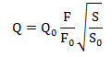

Q—预测矿坑涌水量（t/d）；

Q0—分别以现有坑道历年日平均涌水量涌水量（t/d）、现有坑道历年日最大涌水量（t/d）进行计算；

S1—预测矿坑水位降深（m），根据矿区钻孔平均水位标高（555.57m）与各中段标高相减取得；

S0—现有矿坑水位降深（m），根据矿区钻孔平均水位标高（555.57m）与各中段标高相减取得；

F1—预测矿坑开采面积（m2），即矿体垂直投影取得；

F0—现有中段开采面积（m2），从坑道素描图上量取；

3、预测结果及其评述

矿坑涌水量预计结果见表2-5：

表2-5 矿坑涌水量预测成果表

|  |  |  |  |
| --- | --- | --- | --- |
| 矿区 | 中段标高（m） | 正常涌水量水量（m3/d) | 最大涌水量（m3/d) |
| 长坑区段 | 450 | 1207 | 2185 |
| 220 | 2153 | 3895 |
| 赖坑区段 | 325 | 480 | 720 |
| 金竹坪区段 | -220 | 3180 | 5755 |

综上所述，矿区所在水文地质单元侵蚀基准面标高310m，主要矿体控制标高+600m至-200m，侵蚀基准面上下均分布有矿体。矿区矿床主要以裂隙含水层直接充水为主，主要充水含水层富水性弱；区内未见有较大地表水体直接与矿体沟通而成为矿坑直接充水因素；区内断裂破碎带内岩石大多为硅质胶结紧密，局部较破碎处偶见有流水侵蚀痕迹，其含导水性相对较差，对矿床充水影响相对较小。本矿区水文地质条件复杂程度为简单。

2.2.5.2工程地质条件

（一）工程地质岩组特征

据矿区岩石类型，岩体结构类型，物理力学性质等，将岩石划分为三个工程地质岩组。

1、坚硬岩组

区内坚硬岩组主要由震旦系和寒武系变质砂岩及燕山期花岗岩等新鲜基岩，呈层状、整体块状结构，岩体稳定性取决于构造裂隙的发育程度。本岩组为矿区矿体主要围岩，其岩石裂隙发育微弱，一般2～3组，连续性好，压缩变形量微弱，呈刚性状态。该岩组岩石RQD值一般在75～90%之间，饱和抗压强度一般大于60Mpa，岩体完整性及稳定性好。

2、半坚硬岩组

区内半坚硬岩组主要由弱-微风化花岗岩和变质砂岩、砂质板岩及其部分蚀变岩等组成，呈层状、整体块状结构，其岩体稳定性主要取决于蚀变带及风化裂隙的发育程度。节理裂隙不发育至中等发育，一般3～5组，受构造挤压，片理发育较密集，部分结构面闭合或硅质胶结。该岩组岩石RQD值一般在75～90%之间，饱和抗压强度一般在30～60Mpa之间，岩体完整性及稳定性一般。

3、松散软弱岩组

矿区松散软弱岩组主要为分布于低洼沟谷地带的第四系、近地表的强风化带及深部构造影响破碎带。其中第四系松散土体、强风化残坡积物呈散体结构，松散的块体颗粒呈杂乱无序堆积，可压缩性高，变形量大，抗压、抗剪能力差；近地表强风化带及深部构造影响带，岩石呈碎裂结构，多为碎块至短柱状间夹部分散砂状，岩性连续性差，结构面粗糙，岩块大小不一，形状各异，裂隙较发育，破坏其岩石稳定性。该岩组岩石RQD值均小于50%，饱和抗压强度均小于30Mpa，岩体完整性及稳定性差。

区内岩体以层状结构及整体块状结构为主，属坚硬至半坚硬岩组，岩体稳定性总体较好。矿区构造破碎内岩石多由硅质胶结致密，局部地段岩石较破碎稳定性较差。岩体散体结构主要为松散土体、基岩顶面的强风化层，其岩体完整性及稳定性差，故松散软弱岩组对矿井的开发建设将造成一定影响。

（二）岩体风化带特征

矿区工程揭露的岩性主要有震旦系和寒武系变质砂岩、砂质板岩及燕山期花岗岩以及相关蚀变岩。岩石可见强-弱风化，据地表观测及历史钻孔资料，区内风化带厚度2.76～24.46m，最大厚度36.17m（ZK0-2），平均厚度16.39m；其中残坡积层+强风化厚度0.29～12.25m，最大厚度25.15m（ZK1606-1），平均厚度8.58m；弱风化层厚度2.28～15.52m，平均厚度7.87m。

区内风化层厚度与地形关系明显，从沟谷至山脊呈递增趋势。其中区内弱风化带厚度各处差异相对较小，主要差异在于强风化带厚度，近沟谷处易于风化物搬运，近山脊处易于风化物残积，使之近沟谷处远薄于山脊。

岩石风化程度随着深度的加深而逐渐减弱，岩石风化裂隙也随之逐渐减少。强风化带岩石，主要呈散砂状、泥状夹少量碎块，稳定性差；弱风化岩石呈碎块至短柱状，稳定性稍好。此外，由于构造破碎带的影响，在矿区深部构造附近也存在一定范围的风化带。据观测，区内岩石风化后岩石节理裂隙发育，较大的破坏了岩石的完整性，岩芯多呈散体状、碎块状及短柱状，岩石质量差。近地表风化带风化带导致坑道稳固性差，在区内老窿坑口处，多处出现有塌陷现象。

（三）岩体软弱结构面工程地质特征

矿区及附近可见有Ⅰ级至Ⅴ级结构面。这些结构面分别对矿区的成矿、涌水、围岩稳定等造成不同程度的控制和影响。

Ⅰ级区域断裂结构面主要为延伸达数千米以上的区域断裂带，矿区主要见有北东向断裂F5、F6、F8；北西向断裂F7；南北向断裂F2等。该级断裂贯穿矿区并延伸出区外，宽度一般为数米至数十米，局部可达上百米，此类结构面对矿区边坡和坑道稳定性影响最大，控制着矿区的区域稳定性。工程揭露其岩芯岩石主要呈柱状，局部呈碎块状，区内该类断裂带内表现为强烈硅化和后期大量网脉状硅质脉体，铁质或硅质胶结，该类结构面稳定性总体较好，对矿床开采影响不大。

Ⅱ～Ⅲ级结构面主要为延伸数百米至千余米的断裂构造，在矿区主要见有北东向断裂F9；南北向断裂F10；近东西向断裂F11、F12等。这些断裂一般宽数米，对围岩的整体性造成一定的破坏。断裂带内主要由构造角砾、硅质组成，岩石力学强度相对较低。因此，这类结构面的产状和他所切割的岩体，将成为岩石的滑动面，影响矿坑的稳定性。

Ⅳ级和Ⅴ级结构面主要为节理裂隙、层理、片理以及劈理等，其延伸有限，规模小，数量多，其主要破坏岩体的完整性，降低了岩体的力学强度，局部影响其稳定性。

（四）岩石物理力学性质

本次工作采集岩石力学样18个，岩性为变质砂岩、硅化变质砂岩、绿泥石变质砂岩、黑云母花岗岩、绿泥石化花岗岩、钾长石化花岗岩、白云母花岗岩；收集岩石力学样分析资料2个（SJY1、SJY2采于区内采矿权赖坑矿区），岩性分别为变质砂岩、砂质板岩。

（五）矿体及顶底板围岩稳固性评价

区内矿体均充填在围岩裂隙中，矿体围岩主要由震旦系和寒武系变质砂岩及燕山期花岗岩组成，普遍经受多期次构造变动，区域变质和热液变质作用及近矿围岩蚀变，属坚硬－半坚硬，完整-中等完整的工程地质岩组。但在岩体风化带岩石风化后力学强度较低，同时受到断裂构造的影响，断续形成厚度不大的软弱面，对围岩稳定性有一定影响。

区内含矿层或矿体的顶底板围岩主要为新鲜至微风化的中细粒黑云母花岗岩以及云英岩，新鲜岩石一般致密坚硬，稳定性较好，普氏坚固系数（普氏坚固系数f=单轴抗压强度/10）为3.74～10.09，其强度属中等坚固-很坚固的岩石，岩石级别为V级以上，围岩稳定性较好。矿体（层）的顶底板岩石及其夹层岩石大部分具有良好的坚硬性和稳定性，这对本矿床开拓支撑方面创造了较大的方便，但在受风化、构造影响岩石破碎地段，可能会造成垮塌现象，将来在该类地段施工时应注意支护。

（六）坑道稳定性评价

根据坑道调查资料，区内坑道围岩中花岗岩、变质砂岩等新鲜岩石属坚硬完整较好岩组，围岩节理裂隙不发育，一般2～3组，延伸性差，多呈闭合状或硅质胶结，坑道稳定性好，不须支护；弱-微风化变质岩、花岗岩、砂质板岩及其部分蚀变岩等半坚硬较完整岩组，节理裂隙不发育至中等发育，一般3～5组，受构造挤压，部分坑道基本稳定，一般不需要支护；第四系松散土层、构造影响破碎带岩石、强风化带岩石等松散软弱岩组，岩体完整性差，软弱破碎，坑道稳定性差至极差，冒顶、片帮多见，须木质或水泥支护。

从现有坑道支护情况看，本区内坑道稳定性好，绝大部分地段不需要支护，一般仅在坑道口风化带及坑道内小部分软弱破碎段有支护，支护段多为水泥支护，少量木质支护。形成坑道冒顶的因素分析如下：

（1）岩体类型：坑道冒顶大多发生在风化带与断层交汇带、软弱的岩层等碎裂岩体和松散体，其强度低，造成不稳定。

（2）结构面产状及其组合关系：当结构面走向与洞室轴线交角＜30°时，不稳定因素增大。多组结构面产状组合，其稳定性各不相同：当直立结构面倾角≥80°时，分割的结构体呈正扇形时，及水平结构面倾角＜15°，组成厚层状结构体，或单斜结构面倾角15～45°，或混合结构面，倾角水平与垂直正交，分割岩块为方形时，稳定性较好，其它稳定性较差。

（3）地下水可软化断裂破碎带或其它结构面，减小围岩结构体的抗滑能力，造成坑道不稳定。

（八）边坡稳定性评价

自然斜坡：区内自然斜坡主要为岩土质混合斜坡，坡度一般为25～35°；斜坡高度一般为3～10m；斜坡结构类型主要为块状坡，坡体上部为强风化带，岩石结构为松散砂土状；下部为半至弱风化带，岩体结构类型主要为块状；强风化带厚度为0.29～25.15m，平均8.52m，上部腐殖土一般厚度＜0.5m。综合上述特征，依据自然斜坡稳定性量化评估标准（岩土混合坡），区内的自然斜坡稳定性较好。

人工斜坡：矿区内因道路开挖形成了部分人工边坡，边坡岩性上部为残坡积层厚度一般为1～3m；下部风化带厚度一般为3～12m；开挖形成边坡高度一般为3～15m，坡度一般为30～50°，局部可达60～70°。依据工程切坡稳定性量化评估标准表（岩土混合坡）对区内的人工挖方边坡稳定性进行评价，矿山现今已产生的人工边坡稳定性总体较好，局部人工边坡稳定性差，影响其稳定性的因素主要为坡上风化带厚度或切坡坡度较大。

矿区地形地貌条件较简单，地层岩性简单，地质构造较发育，未发现岩溶。矿区内矿体围岩属坚硬岩组至半坚硬岩组，岩体较完整性、稳固性总体较好。区内岩石风化作用中等，风化带岩石力学强度相对较差；区内局部地段由于风化作用及构造的影响，其矿体及围岩的稳定性较差，未来开采可能在风化带、构造破碎带产生局部变形破坏。矿区工程地质条件为中等类型。

2.2.5.3 环境地质条件

（一）地震与区域稳定性

根据《中国地震动峰值加速度区划图》（GB18306-2015）矿区地震动峰值加速度（g）为0.05，比照《中国地震烈度区划图》（2015）对照震中烈度为Ⅵ，为地壳相对稳定区。矿区建筑设计应按抗震烈度Ⅵ度以上设防。要严格执行相关文件规定，切实做好抗震设防工作，防御震害。

（二）地表水、地下水水质现状

本次水样充分利用原详查报告中的数据，据原详查报告中交待的采集位置分布在矿区内和矿区附近代表性河流溪沟、泉等处，其中SY01位于矿区北东部附近地表溪流；SY02位于矿区西部地表河流；SY03为矿区西北角附近下降泉（松散岩类孔隙水）；SY04为矿区北部下降泉（碎屑岩类裂隙水）；SY05位于矿区东南角附近地表河流；SY06为矿区中部下降泉（碎屑岩类裂隙水）；SY07为矿区中部下降泉（松散岩类孔隙水）；SY08为矿区北东角附近下降泉（松散岩类孔隙水）；SY09为矿区北部下降泉（碎屑岩类裂隙水）；SY10位于矿区北部地表河流。水样的采集目的是总体了解矿区及其附近的水质现状，各水样水质分析结果见表2-6。

表2-6 矿区水样水质分析结果表

| 分 析 项 目  （mg/L） | SY01 | SY02 | SY03 | SY04 | SY05 |
| --- | --- | --- | --- | --- | --- |
| 地表溪流 | 地表河流 | 下降泉 | 下降泉 | 地表河流 |
| K+ | 0.533 | 1.30 | 1.31 | 1.07 | 1.14 |
| Na+ | 0.533 | 1.69 | 1.54 | 2.41 | 1.49 |
| Ca2+ | 12.40 | 14.90 | 13.30 | 16.50 | 12.40 |
| Mg2+ | 2.14 | 2.35 | 1.95 | 2.24 | 2.12 |
| Fe3+ | 0.039 | 0.016 | 0.103 | 0.020 | 0.036 |
| Fe2+ | 0.009 | 0.020 | 0.162 | 0.000 | 0.000 |
| Cu2+ | 0.000 | 0.000 | 0.000 | 0.000 | 0.000 |
| Pb2+ | 0.000 | 0.000 | 0.000 | 0.000 | 0.000 |
| Zn2+ | 0.000 | 0.000 | 0.000 | 0.000 | 0.000 |
| As | 0.010 | 0.0110 | 0.014 | 0.012 | 0.010 |
| Cl- | 0.000 | 0.000 | 0.000 | 0.000 | 0.000 |
| SO42- | 0.000 | 2.47 | 0.000 | 0.339 | 1.75 |
| HCO3- | 47.00 | 53.90 | 52.50 | 67.70 | 46.20 |
| CO32- | 0.000 | 0.175 | 0.000 | 0.012 | 0.192 |
| NO3- | 0.000 | 0.181 | 0.000 | 0.000 | 0.337 |
| NO2- | 0.031 | 0.000 | 0.000 | 0.000 | 0.000 |
| OH- | 0.000 | 0.000 | 0.000 | 0.000 | 0.000 |
| PO43- | 0.000 | 0.000 | 0.000 | 0.000 | 0.000 |
| pH | 8.21 | 8.22 | 8.21 | 8.02 | 8.36 |
| 耗氧量 | 4.86 | 4.58 | 0.52 | 1.72 | 3.00 |
| 游离CO2 | 0.00 | 0.00 | 0.00 | 0.26 | 0.00 |
| 烧灼残渣 | 75.0 | 90.0 | 89.4 | 112 | 77.0 |
| 可溶性SiO2 | 11.6 | 15.4 | 18.5 | 22.5 | 16.1 |
| 总碱度 | 0.79 | 0.90 | 0.88 | 1.11 | 0.73 |
| 总硬度（以CaCO3计） | 39.9 | 46.9 | 41.7 | 50.5 | 39.8 |
| 矿化度 | 74.3 | 92.4 | 89.4 | 113 | 81.8 |

**矿区水样水质分析结果表（续）**

| 分 析 项 目  （mg/L） | SY06 | SY07 | SY08 | SY09 | SY10 |
| --- | --- | --- | --- | --- | --- |
| 下降泉 | 下降泉 | 下降泉 | 下降泉 | 地表河流 |
| K+ | 0.747 | 1.24 | 0.633 | 0.879 | 0.922 |
| Na+ | 1.29 | 2.64 | 1.02 | 0.902 | 1.35 |
| Ca2+ | 5.49 | 17.60 | 13.10 | 7.45 | 11.00 |
| Mg2+ | 2.96 | 2.07 | 2.47 | 2.12 | 2.26 |
| Fe3+ | 0.048 | 0.052 | 0.080 | 0.150 | 0.032 |
| Fe2+ | 0.000 | 0.000 | 0.000 | 0.009 | 0.020 |
| Cu2+ | 0.000 | 0.000 | 0.000 | 0.000 | 0.000 |
| Pb2+ | 0.000 | 0.000 | 0.000 | 0.000 | 0.000 |
| Zn2+ | 0.000 | 0.000 | 0.000 | 0.000 | 0.000 |
| As | 0.008 | 0.008 | 0.008 | 0.008 | 0.013 |
| Cl- | 0.000 | 0.000 | 0.000 | 0.000 | 0.000 |
| SO42- | 0.509 | 0.356 | 0.000 | 0.550 | 1.04 |
| HCO3- | 32.20 | 67.70 | 51.10 | 33.40 | 43.50 |
| CO32- | 0.000 | 0.000 | 0.000 | 0.000 | 0.000 |
| NO3- | 0.282 | 0.884 | 0.000 | 0.000 | 0.427 |
| NO2- | 0.000 | 0.000 | 0.000 | 0.000 | 0.000 |
| OH- | 0.000 | 0.000 | 0.000 | 0.000 | 0.000 |
| PO43- | 0.000 | 0.000 | 0.000 | 0.000 | 0.000 |
| pH | 8.69 | 7.96 | 8.26 | 8.74 | 8.38 |
| 耗氧量 | 4.08 | 4.45 | 4.93 | 4.51 | 24.22 |
| 游离CO2 | 0.00 | 0.44 | 0.00 | 0.00 | 0.00 |
| 烧灼残渣 | 56.7 | 115 | 82.0 | 58.1 | 72.3 |
| 可溶性SiO2 | 14.8 | 23.1 | 13.9 | 13.2 | 12.9 |
| 总碱度 | 0.54 | 1.11 | 0.82 | 0.52 | 0.69 |
| 总硬度（以CaCO3计） | 26.0 | 52.6 | 43.0 | 27.6 | 36.9 |
| 矿化度 | 58.3 | 116 | 82.3 | 58.7 | 73.5 |

根据上述化验结果，矿区天然水体水质类型主要为重碳酸钙型和重碳酸钠钙型，区内水质条件现状较好，参照《地下水质量标准》（GB/T 14848-2017）和《地表水环境质量标准》（GB3838-2002）水体标准，区内天然水体水质均达Ⅲ类及以上水体标准。

（三）放射性评价

详查地质工作中对区内进行了岩芯放射性测量及地面伽马总量剖面测量，放射性测量结果显示：

钻孔岩芯中，浮土层的放射性值一般为18～36γ，平均值为27γ；变质岩的放射性值一般为20～45γ，平均值为35γ；花岗岩的放射性值为43～55γ，平均值为47γ；石英脉的放射性值一般为25～45γ，平均值为34γ。

在地表，第四系地段的放射性值一般为17～34γ，平均值为24γ；变质岩地段的放射性值一般为21～43γ，平均值为32γ；花岗岩地段的放射性值为45～57γ，平均值为49γ；废石堆放射性值一般为25～37γ，平均值为34γ。

（四）矿山“三废”现状

1、废水的处理及排放现状

矿山2008年至今处于停产阶段，区内现今无选矿废水产生，在坑道排水口下游溪沟采取水质分析样，其所分析项目指标达Ⅲ类以上水体标准。矿坑排水对矿区及其下游环境地质造成的影响较小。

2、废石、尾砂存放及其稳定性现状

矿山2008年至今处于停产阶段，区内已无尾砂存留亦未产生新的废石，主要为历史遗留的废石，其主要分布于矿区西部、中部及东南部，废石主要集中在坑道口自沟谷及两侧山坡呈阶梯状堆放，其堆放高度一般为3～5m/阶，坡度一般为20～40°。近年来矿山把废石加工为建筑用料进行了再利用，目前历史遗留的废石仍在持续被利用消耗而减少中，现阶段废石堆积区规模相对较小，废石堆放形态已定型稳定，且化学成分稳定，对环境地质造成的影响总体较小。

3、粉尘和废气

矿山井下采用湿式作业，粉尘得到了相应的控制，区内废气主要来自于井下爆破挖掘，在井下采用了新鲜风稀释方式，排出井外后又经过稀释作用，一般对外环境不会造成影响。区内扬尘主要来自于车辆运输过程中车轮带泥、渣土掉落等，在连续干旱天气时对道路附近大气环境具有一定影响，其影响范围总体较小局限于道路附近，对环境的影响相对较小。

区内无重大污染源，未发现有热、气异常；地表、地下水水质总体较好，参照相关水质标准其所分析项目基本达Ⅲ类及以上水体标准；放射性本底值总体较低，矿石和废石化学成分基本稳定，废石废渣经处理后再利用；区内未发生较大的滑坡、泥石流等环境地质灾害，仅在局部地段公路一侧山坡处见有几处小型滑坡点，其滑落方量较小，规模级别低。矿区环境地质质量良好。

### 2.2.6矿产资源储量

根据江西省地质矿产勘查开发局赣南地质调查大队于2019年12月编制的《江西省赣州市赣县区赖坑合龙矿区（整合）钨矿资源储量核实报告》，截止2019年12月31日，整合矿区范围内保有（122b+332+333）类矿石量1619.7千吨、WO3 金属量35448 吨，WO3平均品位2.189%。其中：（122b）类矿石量125.5千吨、WO3 金属量3366吨，WO3平均品位2.682%；（122）类矿石量106.9千吨、WO3 金属量2868吨，WO3平均品位2.682%；（332）类矿石量621.4千吨、WO3 金属量14372吨，WO3平均品位2.313%；（333）类矿石量872.8千吨、WO3金属量17710吨，WO3平均品位2.029%。（表2-7）。

表2-7 赖坑合龙矿区（整合）钨矿主矿产保有资源储量估算结果表

|  |  |  |  |  |  |  |
| --- | --- | --- | --- | --- | --- | --- |
| 区段 | 矿体号 | 资源储量类别 | WO3矿石量(kt) | WO3平均品位(%) | WO3金属量(t) | 备注 |
| 金竹坪 | 小计 | 332 | 559.1 | 2.231 | 12476 |  |
| 333 | 598.4 | 1.535 | 9183 |  |
| 332+333 | 1157.5 | 1.871 | 21659 |  |
| 长坑 | 小计 | 122b | 122.5 | 2.711 | 3321 |  |
| 122 | 104.4 | 2.711 | 2829 | 仅供登记统计使用 |
| 332 | 56.3 | 3.146 | 1771 |  |
| 333 | 258.3 | 3.198 | 8260 |  |
| 122b+332+333 | 437.1 | 3.055 | 13352 |  |
| 赖坑 | 小计 | 122b | 3.0 | 1.490 | 45 |  |
| 122 | 2.6 | 1.490 | 38 | 仅供登记统计使用 |
| 332 | 6.0 | 2.083 | 125 |  |
| 333 | 16.1 | 1.658 | 267 |  |
| 122b+332+333 | 25.1 | 1.740 | 437 |  |
| 整合区合计 | 保有 | 122b | 125.5 | 2.682 | 3366 |  |
| 122 | 106.9 | 2.682 | 2868 | 仅供登记统计使用 |
| 332 | 621.4 | 2.313 | 14372 |  |
| 333 | 872.8 | 2.029 | 17710 |  |
| 122b+332+333 | 1619.7 | 2.189 | 35448 |  |

另外，截止2019年12月31日，整合矿区其它伴生组分保有（333）类：Sn矿石量1155.7千吨，Sn金属量2280吨； Mo矿石量1234.4千吨，Mo金属量235吨；Cu矿石量1425.4千吨，Cu金属量2200吨；Bi矿石量390.9千吨，Bi金属量255吨；Ag矿石量1580.5千吨，Ag金属量45.35吨。平均品位：Sn 0.197%、Mo 0.019%、Cu 0.154%、Bi 0.065%、Ag 28.692g/t。

## 2.3对资源储量核实报告的评述

《江西省赣州市赣县区赖坑合龙矿区（整合）钨矿资源储量核实报告》基本符合《钨、锡、汞、锑矿产地质勘查规范》及《固体矿产资源储量核实报告编写规定》，矿区范围内地质勘查工作程度达到详查要求，核实资源储量估算结果可靠，总体上可作为本次矿产资源开发利用、地质环境恢复治理与土地复垦方案的编制依据。

# 三、主要建设方案的确定

## 3.1开采方案

### 3.1.1生产规模及产品方案的确定

**1、生产规模**

根据《江西省赣州市赣县区赖坑合龙矿区（整合）钨矿资源储量核实报告》，整合矿区范围内保有（122b+332+333）类矿石量161.97万吨、WO3 金属量35448 吨，WO3平均品位2.189%，按《矿产资源储量规模划分标准》（国土资发[2000]133号）的规定，赖坑钨矿（整合）资源储量属中型。赣州市赣县区赖坑合龙(整合)钨矿工程包括长坑、金竹坪与赖坑区段，各矿区的资源量分别为43.71万t、115.75万t与2.58万t，由于赖坑区段的资源量占比很小，本方案首采长坑与金竹坪两个区段，赖坑区段在后期进行回采。根据合理服务年限及《赣州市赣源钨业有限公司赣州市赣县区赖坑合龙(整合)钨矿可行性研究报告》中推荐的生产规模，确定长坑与金竹坪区段的生产能力均为500t/d，赖坑区段的生产能力为200t/d。前期为金竹坪区段和长坑区段同时进行开采，合计生产能力为33万吨/年；待金竹坪区段结束开采后，由赖坑区段接替开采，与长坑区段合计生产能力为23.1万吨/年。

**2、产品方案**

本项目的产品方案为钨精矿、锡精矿、铜精矿、钼精矿、铋精矿。

### 3.1.2确定开采储量

1、保有资源储量

根据江西省地质矿产勘查开发局赣南地质调查大队于2019年12月编制的《江西省赣州市赣县区赖坑合龙矿区（整合）钨矿资源储量核实报告》，截止2019年12月31日，整合矿区范围内保有（122b+332+333）类矿石量161.97万吨、WO3 金属量35448吨，WO3平均品位2.189%。其中：（122b）类矿石量12.55万吨、WO3 金属量3366吨，WO3平均品位2.682%；（122）类矿石量10.69万吨、WO3 金属量2868吨，WO3平均品位2.682%；（332）类矿石量62.14万吨、WO3 金属量14372吨，WO3平均品位2.313%；（333）类矿石量87.28万吨、WO3金属量17710吨，WO3平均品位2.029%。

2、暂不进行设计利用储量

在金竹坪区段Ⅱ号矿带仅V228矿体参与的资源储量估算，保有矿石量仅为1.2kt，WO3金属量仅为44吨；在金竹坪区段Ⅲ号矿带仅V245矿体参与的资源储量估算，保有矿石量仅为1.8kt，WO3金属量仅为43吨。因上述两个参与资源储量估算的矿体均独立分布，如需要开采需要形成一套独立的开拓系统，经济上不合适，故本次方案对金竹坪区段Ⅱ号矿带V228矿体及金竹坪区段Ⅲ号矿带V245矿体暂不进行设计利用储量。

在赖坑区段Ⅹ号矿带仅V347矿体参与的资源储量估算，保有矿石量仅为0.2kt，WO3金属量仅为26吨；在赖坑区段Ⅸ号矿带仅V319矿体参与的资源储量估算，保有矿石量仅为0.5kt，WO3金属量仅为20吨；在赖坑区段Ⅵ号矿带仅V321矿体参与的资源储量估算，保有矿石量仅为1.1kt，WO3金属量仅为26吨。因上述三个参与资源储量估算的矿体均独立分布，如需要开采需要形成一套独立的开拓系统，经济上不合适，故本次方案对赖坑区段Ⅹ号矿带V347矿体、赖坑区段Ⅸ号矿带V319矿体及在赖坑区段Ⅵ号矿带V321矿体暂不进行设计利用储量。

**表3-1 赖坑合龙矿区（整合）钨矿暂不进行设计利用储量表**

|  |  |  |  |
| --- | --- | --- | --- |
| 矿体号 | 资源储量类别 | WO3矿石量（kt） | WO3金属量（t） |
| V228 | 333 | 1.2 | 44 |
| V245 | 333 | 1.8 | 43 |
| V319 | 333 | 0.5 | 20 |
| V321 | 333 | 1.1 | 26 |
| V347 | 333 | 0.2 | 26 |
| 合计 | 333 | 48 | 159 |

V228、V245、V347、V319和V321等5条矿体暂不进行设计利用储量，待下一步勘探过程中增加探得的资源储量后，在另行进行设计。

3、设计利用资源储量

本矿为小型钨矿床，参照《钨、锡、汞、锑矿产地质勘查规范》DZ/T0201—2002中矿床勘探类型划分原则，本矿床大致相当于第二勘探类型。本矿333类资源量采用0.70的可信度系数。

表3-2 金竹坪区段设计利用资源储量表

|  |  |  |  |  |  |  |
| --- | --- | --- | --- | --- | --- | --- |
|  | 保有资源储量 | | 暂不进行设计利用储量 | | 设计利用资源储量 | |
| 资源储量类别 | WO3矿石量（kt） | WO3金属量（t） | WO3矿石量（kt） | WO3金属量（t） | WO3矿石量（kt） | WO3金属量（t） |
| 332 | 559.1 | 12476 |  |  | 559.1 | 12476 |
| 333 | 598.4 | 9183 | 3 | 87 | 416.78 | 6367.2 |
| 332+333 | 1157.5 | 21659 | 3 | 87 | 975.88 | 18843.2 |

表3-3 长坑区段设计利用资源储量表

|  |  |  |  |  |  |  |
| --- | --- | --- | --- | --- | --- | --- |
|  | 保有资源储量 | | 暂不进行设计利用储量 | | 设计利用资源储量 | |
| 资源储量类别 | WO3矿石量（kt） | WO3金属量（t） | WO3矿石量（kt） | WO3金属量（t） | WO3矿石量（kt） | WO3金属量（t） |
| 122b | 122.5 | 3321 | 0 | 0 | 122.5 | 3321 |
| 332 | 56.3 | 1771 | 0 | 0 | 56.3 | 1771 |
| 333 | 258.3 | 8260 | 0 | 0 | 180.81 | 5782 |
| 122b+332+333 | 437.1 | 13352 | 0 | 0 | 359.61 | 10874 |

表3-4 赖坑区段设计利用资源储量表

|  |  |  |  |  |  |  |
| --- | --- | --- | --- | --- | --- | --- |
|  | 保有资源储量 | | 暂不进行设计利用储量 | | 设计利用资源储量 | |
| 资源储量类别 | WO3矿石量（kt） | WO3金属量（t） | WO3矿石量（kt） | WO3金属量（t） | WO3矿石量（kt） | WO3金属量（t） |
| 122b | 3 | 45 | 0 | 0 | 3 | 45 |
| 332 | 6 | 125 | 0 | 0 | 6 | 125 |
| 333 | 16.1 | 267 | 1.8 | 72 | 10.01 | 136.5 |
| 122b+332+333 | 25.1 | 437 | 1.8 | 72 | 19.01 | 306.5 |

表3-5 赣县赖坑钨矿划定矿区范围内设计利用资源储量总表

|  |  |  |  |  |  |  |  |
| --- | --- | --- | --- | --- | --- | --- | --- |
| 金竹坪区段 | | 长坑区段 | | 赖坑区段 | | 合计 | |
| WO3矿石量（kt） | WO3金属量（t） | WO3矿石量（kt） | WO3金属量（t） | WO3矿石量（kt） | WO3金属量（t） | WO3矿石量（kt） | WO3金属量（t） |
| 975.88 | 18843.2 | 359.61 | 10874 | 19.01 | 306.5 | 1354.5 | 30023.7 |

### 3.1.3矿床的开采方式

矿山矿体薄，属于急倾斜矿脉，并且矿体埋藏较深（长坑区段矿体最低赋存标高距地表约600m；金竹坪区段矿体最低赋存标高距地表约700m），因此，宜采用地下开采方式。

### 3.1.4开拓运输方案

1）长坑区段

根据矿床赋存特征，长坑区段的矿体主要赋存标高为700m~170m，该区段侵蚀基准面约为420m标高，且该区段420m以上的矿量约为该区段总矿量的一半。因此，长坑区段适合采用的开拓方式为：420m以上采用平硐+溜井，420m以下采用盲斜井开拓。

2）金竹坪区段

根据矿床赋存特征，金竹坪区段的矿体主要赋存标高为80m~-220m，该区段地面标高约为380m~470m，因此，金竹坪区段的矿体埋深较大，约为300m~700m。结合金竹坪区段的开采规模500t/d，该区段适合的开拓方式为竖井开拓。

3）赖坑区段

根据矿床赋存特征，赖坑区段的矿体主要赋存标高为420m~325m，矿山过去开采采用平硐开拓，先后形成有PD1(366中段)、PD2(377中段)、PD3(379中段)及PDX(418中段)，本次方案设计利用现有PD1(366中段)作为矿山未来开采的主平硐；366m以下采用盲斜井开拓。

### 3.1.5厂址方案

（1）采矿工业场地：为方便满足机械车辆等工具的维修、停车、材料存储及人员休息等要求，将采矿工业场地及设施布置于主井井口附近。采矿工业场地主要布置有空压站、机修车间、柴油发电机、新回水池、采矿办公楼等，采矿工业场地占地约2×104m2。

（2）选矿工业场地：拟建选矿厂位于紧邻金竹坪南部的一处山坡。选矿工业场地布置有原矿仓、破碎车间、筛分车间、光电选车间、磨矿选别车间、脱水车间等，另外选矿办公楼、综合仓库等辅助设施布置在选矿工业场地西北方向约0.1km处的平坦处。

（3）废石临时转运场：本项目废石生产期废石量约为101万t，共计折合约46.7×104m3，其中长坑64万t，金竹坪37万t。基建期废石长坑18万t，金竹坪17万t。废石临时转运场布置于采矿工业场地西侧约0.2km处的山沟内，废石在此处暂时堆存后外卖。

（4）炸药库：属于危险性设施，除了要为矿山开采输送炸药提供方便外，同时还应该严格按照国家相应规范标准，满足与周边相邻设施的安全距离要求。本项目炸药库为储量15t的乳化炸药库，根据安全间距规范要求并结合现状工业场地的利用情况，将炸药库布置于选矿工业场地以南约0.45km处的山坳处。

## 3.2防治水方案

### 3.2.1地表防治水方案

1、凡和地表贯穿处的老窿、采场、天井周围应修筑防洪排水沟，尽量避免和减少地表水入井；

2、容易积水的地点应修筑泄水沟；

3、排到地面的井下及地表集中排水，应引出矿区；

4、地面塌陷、裂缝的周围，应设截水沟或挡水堤；

5、废石、矿石和其他堆积物，应避开山洪方向。

### 3.2.2井下防治水措施

（1）长坑区段

420m以上中段采用平硐自流排水，420m以下采场中段采用机械排水。在170m设置排水系统，420m～170m各中段汇水集中汇集至该中段水仓，再经盲斜井排至420m主平硐，经主平硐排出地表。

170m排水系统排水量：正常排水量为2303m³/d，最大排水量4045 m³/d。选用多级离心泵3台，正常涌水时，1台水泵工作，1台备用，1台检修；最大涌水时2台工作，1台检修。水泵技术性能如下：流量：155 m3/h，扬程：300m，电机功率：220kW。在盲斜井筒内架设2条DN200的无缝钢管作为排水管，一条工作，一条备用。

1. 金竹坪区段

金竹坪区段排水系统设置于-220m中段，各中段坑下涌水、生产废水及充填泌水等集中由排水系统引至-220m中段，由-220m中段主排水系统经主井排出地表。金竹坪区段正常排水量为3365m3/d，最大排水量为5940m3/d。选用多级离心泵3台，正常涌水时，1台水泵工作，1台备用，1台检修；最大涌水时2台工作，1台检修。水泵技术性能如下：流量：240 m3/h，扬程：760m，电机功率：710kW。在主井筒内架设2条DN250的无缝钢管作为排水管，一条工作，一条备用

（3）赖坑区段

366m以上中段采用平硐自流排水，325m中段采用机械排水。在325m设置排水系统，325m中段汇水集中汇集至该中段水仓，再经盲斜井排至366m主平硐，经主平硐排出地表。

325m排水系统排水量：正常排水量为480m³/d，最大排水量720 m³/d。选用多级离心泵3台，正常涌水时，1台水泵工作，1台备用，1台检修；最大涌水时2台工作，1台检修。水泵技术性能如下：流量：30 m3/h，扬程：55m，电机功率：11kW。

# 四、矿床开采

## 4.1 设计开采范围、顺序

1、开采范围

本次设计开采范围为赣县赖坑钨矿（整合）范围内可以设计利用的保有资源储量。

2、开采顺序

赣县赖坑钨矿（整合）范围工程包括长坑、金竹坪与赖坑区段，各矿区的资源量分别为43.71万t、115.75 万t与2.51万t，由于赖坑区段的资源量占比很小，本方案首采长坑与金竹坪两个区段，赖坑区段在后期进行回采。

根据选用的采矿方法及开拓工程布置等因素，开采顺序总体要求为：垂高方向先采上中段后采下中段；相邻两个中段同时回采时，应使上中段的回采超前距离大于下中段1～2个矿块的长度。同一中段内，上盘超前下盘，沿矿体走向由回风井向中间（长坑区段）或由回风井向主井方向后退式开采。为满足开采范围内矿体合理的开采顺序以及规模化开采投达产时所需三级矿量以及可布采场数量的要求，长坑区段需基建开拓650m、600m、550m和500m 4个中段，金竹坪区段需基建开拓30m、-20m两中段。

## 4.2 开采方式

本次方案选择的矿床开采方式为地下开采。

## 4.3开采技术条件

矿区地形地貌条件较简单，地层岩性简单，地质构造较发育，未发现岩溶。矿区内矿体围岩属坚硬岩组至半坚硬岩组，岩体较完整性、稳固性总体较好。区内岩石风化作用中等，风化带岩石力学强度相对较差；区内局部地段由于风化作用及构造的影响，其矿体及围岩的稳定性较差，未来开采可能在风化带、构造破碎带产生局部变形破坏。矿区工程地质条件为中等类型。

矿区所在水文地质单元侵蚀基准面标高310m，主要矿体控制标高+600m至-200m，侵蚀基准面上下均分布有矿体。矿区矿床主要以裂隙含水层直接充水为主，主要充水含水层富水性弱；区内未见有较大地表水体直接与矿体沟通而成为矿坑直接充水因素；区内断裂破碎带内岩石大多为硅质胶结紧密，局部较破碎处偶见有流水侵蚀痕迹，其含导水性相对较差，对矿床充水影响相对较小。本矿区水文地质条件复杂程度为简单。

区内无重大污染源，未发现有热、气异常；地表、地下水水质总体较好，参照相关水质标准其所分析项目基本达Ⅲ类及以上水体标准；放射性本底值总体较低，矿石和废石化学成分基本稳定，废石废渣经处理后再利用；区内未发生较大的滑坡、泥石流等环境地质灾害，仅在局部地段公路一侧山坡处见有几处小型滑坡点，其滑落方量较小，规模级别低。矿区环境地质质量良好。

## 4.4采矿方法

### 4.4.1采矿方法选择

根据矿体开采技术条件，矿区内矿体以薄矿脉为主，长坑矿脉平均厚度为0.2m，金竹坪矿脉平均厚度为0.84m，赖坑矿脉平均厚度为0.25m，顶底板围岩较稳固。矿区内矿体倾角50°~80°，普遍较陡。因此，本项目适合采用成熟可靠的浅孔留矿法。

矿区矿岩较稳固，拟采用1~1.2m的开采采幅，采空区稳定性较好，可不进行充填，但由于金竹坪区段矿体埋藏深，位于地表以下400~700m，且靠近选厂，适合采用充填法，因此，为了减少尾矿排放量，实现绿色开采，在金竹坪区段采用浅孔留矿嗣后充填法。而长坑区段，由于离选厂较远，且赋存标高较高，充填难度较大，拟不进行尾砂充填，仅部分采用废石充填。

### 4.4.2浅孔留矿采矿法

1）矿块结构和采切工程

（1）矿块结构

矿块一般沿走向布置，长50m，垂直高度50m，矿块宽采幅不低于1~1.2m。矿房顶柱高度2~3m，底部漏斗结构高度3~4m，不留间柱。

（2）采切工程

采准：在矿房底部沿矿体走向掘进沿脉运输巷道，长度为矿体走向长度；在矿房两端分别设置顺路天井，在矿房中央掘进回风天井，天井高度为矿房高度。

切割：在沿脉运输巷道中沿矿房长度方向掘进斗穿，间距5m，斗穿完成后进行扩漏，形成漏斗，然后在其上方进行拉底，拉底高度为2~3m，长度为矿房长度。

（3）回采工艺

回采工作从切割水平开始，自下而上分层进行，分层高度1.8～2.2m。回采工作面呈梯段形布置，一般为2~3个，每个梯段的长度一般为6~10m，高度一般为1.5~2.0m。使用浅孔落矿。

凿岩：在矿房内的留矿堆上进行，采用YT-28凿岩机打水平炮孔，台班效率取40~60t。

爆破：使用铵油炸药，非电起爆系统。

通风：新鲜风流由沿脉运输平巷进入，经采场两侧的天井进入采场，排除炮烟与粉尘；污风经采场中间的回风天井进入上中段回风平巷排出。

局部放矿：每次落矿之后，应及时放出崩落矿石的三分之一左右，以保证有适当的回采作业空间，各漏斗的放矿量应力求平衡，以减少平场工作量。

平场及顶板检测与二次破碎：为便于在留矿堆上进行凿岩爆破作业，在局部放矿之后应将矿堆表面整平。在平场之前或同时，要进行顶板安全检查，撬落矿房顶板及两帮已松动但未脱落的矿石或围岩，以保证后续工作的安全。落矿产生的大块及撬顶落下的大块，要在平场过程中进行二次破碎，避免放矿时堵塞漏斗以及在留矿堆内形成空洞。

出矿：采下矿石经漏斗放出，装入沿脉运输平巷内的矿车。

充填：在金竹坪区段采用嗣后充填，矿房回采结束后，采用灰砂比为1:30的全尾砂充填料对采空区进行胶结充填。采空区在充填前需要架设滤水挡墙，封闭采空区，并架设溢流滤水管和留出泄水口排出溢流水。

（4）矿柱回采和采空区处理

1）矿柱回收

为了保证生产安全，应视矿岩稳固情况决定是否回收矿柱。矿岩较稳固采场在矿房大量放矿前，打好顶底柱中的炮孔，放出矿房中全部矿石后，再爆破矿柱。对矿石价值较高地段拟采用混凝土置换矿柱的方式，尽可能回收资源。

2）采空区处理

长坑区段采空区主要为封闭处理，部分采用废石充填。金竹坪区段采空区采用灰砂比为1:30的充填料浆处理或废石充填处理，对高品位矿段可采用灰砂比为1:4的充填体置换矿柱，尽可能减少矿柱尺寸和数量，提高资源回收率。

（5）主要技术经济指标

采矿方法主要技术经济指标见表4-1。

表4-1 采矿方法主要技术经济指标

| 序号 | 指 标 名 称 | 单 位 | 浅孔留矿法 | 备注 |
| --- | --- | --- | --- | --- |
| 1 | 矿块生产能力 | t/d | 50 |  |
| 2 | 万吨采切比 | m3/万t | 1100 |  |
| 3 | 万吨采掘比 | m3/万t | 1650 |  |
| 4 | 采矿回收率 | % | 90 |  |
| 5 | 采矿贫化率 | % | 80 | 长坑及赖坑区段 |
| 30 | 金竹坪区段 |
| 6 | 矿石副产率 | % | 10 |  |
| 7 | 主要设备台效 |  |  |  |
| 7.1 | YT-28凿岩机 | t/台班 | 40~60 |  |
| 7.2 | YSP-45凿岩机 | t/台班 | 40~60 |  |

### 4.4.3入选品位

金竹坪区段设计利用矿石量为975.88kt，WO3金属量为18843.2吨，平均品位为1.931%；长坑区段设计利用矿石量为359.61kt，WO3金属量为10874吨，平均品位为3.024%；赖坑区段设计利用矿石量为19.01kt，WO3金属量为306.5吨，平均品位为1.612%。

本次方案设计金竹坪区段贫化率取30%，长坑及赖坑区段贫化率取80%，经计算，金竹坪区段出矿钨品位为1.352%、长坑区段出矿钨品位为0.605%、赖坑区段出矿钨品位为0.322%。

前期为金竹坪区段和长坑区段同时进行开采，生产能力均为500t/d，两个区段矿石混合后入选品位为0.979%；后期为赖坑区段和长坑区段同时进行开采，长坑区段生产能力为500t/d，赖坑区段生产能力为200t/d，两个区段矿石混合后入选品位为0.524%。

伴生金属混合后地质品位：Sn 0.141%、Mo 0.015%、Cu 0.136%、Bi 0.016%、Ag 28 g/t。前期金竹坪区段和长坑区段同时进行开采时，综合贫化率为55%，前期伴生金属入选品位为Sn0.063%、Mo 0.007%、Cu 0.061%、Bi 0.007%、Ag 12.6g/t。后期赖坑区段和长坑区段同时进行开采时，综合贫化率为80%，后期伴生金属入选品位为Sn0.028%、Mo 0.003%、Cu 0.027%、Bi 0.003%、Ag 5.6g/t。

## 4.5开拓运输系统

### 4.5.1岩体移动范围

根据矿岩性质及所采用的采矿方法，并同类似矿山进行比较，取上盘岩石移动角60°，下盘岩石移动角65°，侧翼岩石移动角70°。据此圈定出矿床开采时岩石移动范围，见《总平面布置图》。

### 4.5.2推荐的开拓运输方案

**1、开拓方式**

1）长坑区段

根据矿床赋存特征，长坑区段的矿体主要赋存标高为700m~170m，该区段侵蚀基准面约为420m标高，且该区段420m以上的矿量约为该区段总矿量的一半。因此，长坑区段适合采用的开拓方式为：420m以上采用平硐+溜井，420m以下采用盲斜井开拓。

2）金竹坪区段

根据矿床赋存特征，金竹坪区段的矿体主要赋存标高为80m~-220m，该区段地面标高约为380m~470m，因此，金竹坪区段的矿体埋深较大，约为300m~700m。结合金竹坪区段的开采规模500t/d，该区段适合的开拓方式为竖井开拓。

3）赖坑区段

根据矿床赋存特征，赖坑区段的矿体主要赋存标高为420m~325m，矿山过去开采采用平硐开拓，先后形成有PD1(366中段)、PD2(377中段)、PD3(379中段)及PDX(418中段)，本次方案设计利用现有PD1(366中段)作为矿山未来开采的主平硐；366m以下采用盲斜井开拓。

**2、中段划分**

根据矿体赋存条件和拟定的采矿工艺，中段高度暂定为50m。考虑长坑区段已有的420m与450m水平巷道，长坑区段划分为650m、600m、550m、500m、450m、420m、370m、320m、270m、220m、 170m 11个中段及700m回风水平。

金竹坪区段划分为30m、-20m、-70m、-120m、-170m、-220m 6个中段及80m回风水平。

赖坑区段划分为366m及325m 2个中段及420m回风水平。

**3、推荐开拓运输系统简述**

1）长坑区段

（1）420m主平硐

420m主平硐设置在长坑区段西侧，硐口距长坑区段约1.5km，垂直于矿体走向，掘进至矿体中部。承担矿石、废石、人员、材料、设备的运输，作为供风、供水、电缆的通道，并兼作为安全出口。采用7t电机车牵引15辆1.2m3固定式矿车运输。

（2）矿、废石溜井

在650m至420m中段之间分别设置1条矿石溜井与1条废石溜井。溜井上部标高650m，下部标高420m，中间在500m中段进行倒段设置。设置600m、550m、500m、450m中段分支溜井，担负450m以各中段的矿、废石下放至420m主平硐。

（4）南北回风平硐与回风天井

700m回风水平巷道在南北两端均出露地表，分别形成南回风平硐与北回风平硐，再在南北回风平硐以下矿体两端再分别掘进接力回风天井，作为长坑区段的回风出口，并均兼作为安全出口。

（5）中段运输

各中段矿、废石采用2t电机车牵引7辆0.7m3翻转式矿车运输。各中段矿、废石分别从采场与掘进工作面运输至矿、废石溜井，下放至-420m主平硐，再经420m主平硐运出地表。

（6）深部盲斜井

在生产第5年，在主平硐附近矿体下盘450m中段至320m中段掘进1#、2#两条盲斜井，在生产第7年，再在矿体中部320m中段至170m中段下盘设置3#、4#两条接力盲斜井。上述4条盲斜井共同承担420m以下矿石、废石、人员、材料、设备的提升，作为供风、供水、电缆的通道，并兼作为安全出口。

由于中段运输与420m主平硐运输采用的矿车型号不一致，矿、废石需提升至450m中段，再分别通过矿、废石溜井下放至420m主平硐。根据长坑区段的矿、废石、材料、设备、人员的提升量，420m至170ｍ中段需设置两条盲斜井并分别分两段设置才能满足要求。

2）金竹坪区段

（1）主井

在金竹坪区段南部设置1条罐笼竖井。竖井地面标高470m，服务至-220m中段，在30m、-20m、-70m、-120m、-170m与-220m中段设双面马头门，在80m回风水平设单面马头门。另外在380m水平预留一个单面马头门，以联通赖坑矿区。承担金竹坪区段的矿石、废石、人员、材料、设备以及以后期赖坑区段的矿石提升，作为金竹坪区段供风、供水、电缆的通道，并兼作为安全出口。

（2）回风井

在金竹坪区段北部设置一条回风井，回风井地面标高440m，基建至-20m中段，-20m中段至-220m中段在生产中接力设置中段回风井。该回风井作为金竹坪区段的回风口，并均兼作为安全出口。

（3）中段运输

各中段矿、废石采用7t电机车牵引10辆1.2m3固定式矿车运输。各中段矿、废石分别从采场与掘进工作面运输至主井，再经主井罐笼提出地表。

3）赖坑区段

利用现有的PD1(366中段)作为矿山赖坑区段366m中段开采的主运输平硐，下部325m中段采用在366中段新掘盲斜井开拓。赖坑区段回风井利用现有的PDX(418中段)。井下各中段运输因为运输小，拟2.5t蓄电池电机车牵引0.5m3固定式矿车运输。

## 4.6矿山通风系统

### 4.6.1通风系统和方式

长坑区段由中间中段平硐与盲斜井以及南北两端回风井与700m回风平硐形成两翼对角式通风系统。420m以上各中段通过平硐进风，420m以下中段通过450m与420m中段平硐，再通过盲斜井进风，进入各中段运输巷道、穿脉或人行通风井进入采场工作面，洗刷工作面后的污风通过采场回风天井等回风通道进入上中段回风平巷，再通过端部南北两条回风井与700m回风平硐排出地表。长坑区段桐仔坪段利用现有的PD27平硐回风。

金竹坪区段通风系统采用南部主井与北部回风井形成单翼对角式通风系统。新鲜风流主井进入，经中段石门、运输巷道、穿脉与人行通风井进入采场工作面，洗刷工作面后的污风通过回风天井进入上中段回风平巷及回风石门，最后经回风井排出地表。

赖坑区段新鲜风流PD1及盲斜井进入，经中段石门、运输巷道、穿脉与人行通风井进入采场工作面，洗刷工作面后的污风通过回风天井进入上中段回风平巷及回风石门，最后经回风平硐（PDX）排出地表。

### 4.6.2风量和负压计算

1. **风量计算**

根据各需风点排尘风量统计矿井所需风量，详见风量计算表4-2、4-3。

表4-2 长坑风量计算表

|  |  |  |  |  |  |
| --- | --- | --- | --- | --- | --- |
| 序号 | 用风项目 | 用风点数目 | 用风量  （m3/s) | 总需风量  （m3/s) | 备注 |
| 1 | 采矿工作面 |  |  |  |  |
| （1） | 采矿工作面 | 10 | 2.00 | 20.00 |  |
| （2） | 备用工作面 | 2 | 1.00 | 2.00 |  |
| 2 | 掘进工作面 |  |  |  |  |
| （1） | 掘进工作面 | 6 | 2.00 | 12.00 |  |
| （2） | 备用工作面 | 1 | 1.00 | 1.00 |  |
| 3 | 合计 |  |  | 35.00 |  |
| 4 | 矿井内外漏风量（漏风系数按1.25） |  |  | 8.25 |  |
| 5 | 总风量 |  |  | 43.25 |  |

由表4-2得出，长坑区段计算总用风量为43.25m³/s，设计取44m³/s。

表4-3 金竹坪区段风量计算表

|  |  |  |  |  |  |
| --- | --- | --- | --- | --- | --- |
| 序号 | 用风项目 | 用风点数目 | 用风量  （m3/s) | 总需风量  （m3/s) | 备注 |
| 1 | 采矿工作面 |  |  |  |  |
| （1） | 采矿工作面 | 10 | 2.00 | 20.00 |  |
| （2） | 备用工作面 | 2 | 1.00 | 2.00 |  |
| 2 | 掘进工作面 |  |  |  |  |
| （1） | 掘进工作面 | 5 | 2.00 | 10.00 |  |
| （2） | 备用工作面 | 1 | 1.00 | 1.00 |  |
| 3 | 合计 |  |  | 33.00 |  |
| 4 | 矿井内外漏风量（漏风系数按1.25） |  |  | 7.75 |  |
| 5 | 总风量 |  |  | 40.75 |  |

由表4-3得出，金竹坪区段计算总用风量为40.75m³/s，设计取41 m³/s。

表4-4 赖坑区段风量计算表

|  |  |  |  |  |  |
| --- | --- | --- | --- | --- | --- |
| 序号 | 用风项目 | 用风点数目 | 用风量  （m3/s) | 总需风量  （m3/s) | 备注 |
| 1 | 采矿工作面 |  |  |  |  |
| （1） | 采矿工作面 | 4 | 2.00 | 8.00 |  |
| （2） | 备用工作面 | 2 | 1.00 | 2.00 |  |
| 2 | 掘进工作面 |  |  |  |  |
| （1） | 掘进工作面 | 2 | 2.00 | 4.00 |  |
| （2） | 备用工作面 | 1 | 1.00 | 1.00 |  |
| 3 | 合计 |  |  | 15.00 |  |
| 4 | 矿井内外漏风量（漏风系数按1.25） |  |  | 3.75 |  |
| 5 | 总风量 |  |  | 18.75 |  |

由表4-4得出，赖坑区段计算总用风量为18.75m³/s，设计取19 m³/s。

**2.负压计算**

根据工作面需风量要求、井巷风速的安全规定以及拟定的通风系统，分别计算长坑与金竹坪区段的通风风压。长坑区段矿体接近地表，且在分布标高范围大，前期与后期的风压将差别较大，因此，将长坑区段分为前期420m以上与后期420m以下分别计算。计算得出，长坑北前期风压为1136Pa，后期为1749Pa。长坑南风压前期为1103Pa，后期为1685Pa。金竹坪风压为2066Pa。赖坑风压为462Pa。

### 4.6.3通风设备选择

1）长坑区段

长坑区段采用中央两翼对角式通风系统，新鲜风流经420m主平硐进进入，污风通过布置在矿区端部的南、北回风井排出。根据计算，在南回风井井口安装1台Q=25m³/s、H=2150Pa的对旋轴流风机，电机功率55kW×2；在北回风井口安装1台Q=25m³/s、H=2150Pa的对旋轴流风机，电机功率55kW×2。为使得前、后期风机工况点均在高效区，风机电机采用变频调速。

上述风机均能够反转反风，反风率大于60%。每台风机设置备用电机。通风机安装在回风井井口，设有值班室和工具材料间。

2）金竹坪区段

金竹坪区段采用单翼对角抽出式通风系统，新鲜风通过主井、中段巷道进入，污风通过布置矿区端部的回风井排出。根据计算，在回风井井口安装1台Q=45m³/s、H=2500Pa的对旋轴流风机，电机功率110kW×2。

上述风机均能够反转反风，反风率大于60%。

通风机安装在回风井井口，设有值班室和工具材料间。

3）赖坑区段

赖坑区段采用单翼对角抽出式通风系统，新鲜风通过主平硐-盲斜井、中段巷道进入，污风通过布置矿区端部的回风井排出。根据计算，在回风井井口安装1台Q=20m³/s、H=600Pa的对旋轴流风机，电机功率22kW。

### 4.6.4局部通风和局扇（辅扇）选型

无论在新建、扩建或生产矿井中都需开掘大量的井巷工程。为了稀释和排出爆破生成的炮烟和矿尘，以及保持良好的气候条件，必须对工作面进行通风，即向工作面送人新鲜风流，排出含有烟和尘的污浊空气，称为掘进通风或局部通风。共分为两大类：一是利用矿井总风压通风，二是使用局扇通风。

当矿井总风压不能满足局部通风时，特别是独头巷道,必须借助专门的动力设备进行局部通风。按照局部风机的工作方式不同，在矿井经常采用的有压人式、抽出式和混合式通风。掘进工作面和通风不良的采场，应安装局部通风设备。局扇应有完善的保护装置。

局部通风的风筒口与工作面的距离：压入式通风应不超过10m；抽出式通风应不超过5m；混合式通风，压入风筒的出口应不超过10m，抽出风筒的入口应滞后压入风筒的出口5m以上。

风筒应吊挂平直、牢固，接头严密，避免车碰和炮崩，并应经常维护，以减少漏风，降低阻力。风筒的需用量在正常生产时间，可按每个掘进工作面配150m-200m；或平巷每台局扇配给70m-100m；采场通风用的风筒可按每台配40m-50m考虑。

人员进入独头工作面之前，应开动局部通风设备通风，确保空气质量满足作业要求。独头工作面有人作业时，局扇应连续运转。

局扇的台数可按掘进工作面和送风距离确定；风筒的需用量在正常生产时间，可按每个掘进工作面配150m-200m；或平巷每台局扇配给70m-100m；采场通风用的风筒可按每台配40m-50m考虑。全矿共配备JK45-6N010-5.5KW型局扇10（8用2备）。

## 4.7矿山压风

### 4.7.1长坑区段

矿山主要采掘设备为气动设备，根据计算最大班耗气量约为47m3/min，供气气压0.5～0.7MPa，选择3台排气量为26.7m3/min，最大工作压力为0.8MPa的螺杆式空气压缩机，2台工作，1台备用。每台空压机电动机功率132kW。

主供风管经主井向采场各用风点供风，主通风管采用DN200无缝钢管，井下各中段支管采用DN150无缝钢管。采用焊接连接。

在地表平硐口附近设置空压机站，同时也作为井下压风自救系统供气源，当发生灾变时，空压机站内空压机作为压风自救系统的空气源，能在10min内启动，为井下人员提供气源。

### 4.7.2金竹坪区段

矿山主要采掘设备为气动设备，根据计算最大班耗气量约为44m3/min，供气气压0.5～0.7MPa，选择3台排气量为26.7m3/min，最大工作压力为0.8MPa的螺杆式空气压缩机，2台工作，1台备用。每台空压机电动机功率132kW。

主供风管经主井向采场各用风点供风，主通风管采用DN200无缝钢管，井下各中段支管采用DN150无缝钢管。采用焊接连接。

在地表主井口附近设置空压机站，同时也作为井下压风自救系统供气源，当发生灾变时，空压机站内空压机作为压风自救系统的空气源，能在10min内启动，为井下人员提供气源。

### 4.7.3赖坑区段

矿山主要采掘设备为气动设备，根据计算最大班耗气量约为6m3/min，供气气压0.5～0.7MPa，选择2台排气量为7m3/min，最大工作压力为0.8MPa的螺杆式空气压缩机，1台工作，1台备用。每台空压机电动机功率45kW。

主供风管经主井向采场各用风点供风，主通风管采用DN80无缝钢管,采用焊接连接。

在地表主井口附近设置空压机站，同时也作为井下压风自救系统供气源，当发生灾变时，空压机站内空压机作为压风自救系统的空气源，能在10min内启动，为井下人员提供气源。

## 4.8矿山排水

### 4.8.1长坑区段

420m以上中段采用平硐自流排水，420m以下采场中段采用机械排水。在170m设置排水系统，420m～170m各中段汇水集中汇集至该中段水仓，再经盲斜井排至420m主平硐，经主平硐排出地表。

170m排水系统排水量：正常排水量为2303m³/d，最大排水量4045 m³/d。选用多级离心泵3台，正常涌水时，1台水泵工作，1台备用，1台检修；最大涌水时2台工作，1台检修。水泵技术性能如下：流量：155 m3/h，扬程：300m，电机功率：220kW。在盲斜井筒内架设2条DN200的无缝钢管作为排水管，一条工作，一条备用。

170m水泵房面积约为35×5.5m2，泵房内设起重梁，采用5t手动葫芦。

### 4.8.2金竹坪区段

金竹坪区段排水系统设置于-220m中段，各中段坑下涌水、生产废水及充填泌水等集中由排水系统引至-220m中段，由-220m中段主排水系统经主井排出地表。金竹坪区段正常排水量为3365m3/d，最大排水量为5940m3/d。

选用多级离心泵3台，正常涌水时，1台水泵工作，1台备用，1台检修；最大涌水时2台工作，1台检修。水泵技术性能如下：流量：240 m3/h，扬程：760m，电机功率：710kW。在主井筒内架设2条DN250的无缝钢管作为排水管，一条工作，一条备用。

-220m水泵房面积约为36×5.5m2，泵房内设起重梁，采用5t手动葫芦。

-220m中段以下的涌水及井筒渗水沿主井排至-220m主排水系统水仓。共设2台潜水泵，1台工作，1台备用，将井底汇水排至-220m集中运输大巷水沟后自流到-220m主排水系统水仓，再由排水系统排出地表。

### 4.8.3赖坑区段

366m以上中段采用平硐自流排水，325m中段采用机械排水。在325m设置排水系统，325m中段汇水集中汇集至该中段水仓，再经盲斜井排至366m主平硐，经主平硐排出地表。

325m排水系统排水量：正常排水量为480m³/d，最大排水量720 m³/d。选用多级离心泵3台，正常涌水时，1台水泵工作，1台备用，1台检修；最大涌水时2台工作，1台检修。水泵技术性能如下：流量：30 m3/h，扬程：55m，电机功率：11kW。

## 4.9矿井提升

### 4.9.1长坑区段

开采420m～320m中段时增设1#、2#盲斜井（上段），开采320m～170m中段时增设3#、4#盲斜井，最后形成接力斜井串车提升系统。1#盲斜井主要担负矿石提升任务，2#盲斜井担负废石、人员及材料的提升任务。在2#盲斜井内设置1套架空乘人装置用于运输下井人员，架空乘人装置与斜井提升机闭锁，运输人员时提升机停止工作。1#、2#盲斜井内布置相同参数的串车提升系统，石提升时，一次提升4辆矿车，矿车为0.75m3翻转式矿车，有效载重1.02t，自重0.75t。采用JTP-1.6×1.2/31.5型单卷筒缠绕式提升机，电机功率110kW，提升速度2.65m/s。盲斜井串车提升系统主要参数见表4-5。

表4-5 盲斜井串车提升系统主要技术参数表

| 序号 | 名称 | 参数或说明 |
| --- | --- | --- |
| 1 | 提升方式 | 串车提升 |
| 2 | 提升能力 | 500t/d |
| 3 | 盲斜井倾角 | 25° |
| 4 | 提升斜长 | 308m |
| 5 | 提升机型号 | JTP-1.6×1.2/31.5 |
|  | 卷筒直径 | Φ1.6m |
|  | 最大提升速度 | 2.65m/s |
| 6 | 电动机 | 交流异步电动机 |
|  | 功率 | 110kW |
|  | 转速 | 800r/min |
|  | 电压 | 380V |
| 7 | 矿车 |  |
|  | 矿车容积 | 0.75m3 |
|  | 矿车自重 | 750kg |
|  | 卸载形式 | 翻转式 |
| 8 | 提升钢丝绳 |  |
|  | 根数 | 1 |
|  | 直径 | Φ20mm |
|  | 规格 | 6×19S+FC |
|  | 公称抗拉强度 | 1770Mpa |
|  | 单位质量 | 1.47kg/m |
|  | 钢丝最小破断拉力 | 234kN |

盲斜井上部和下部车场设置阻车器，盲斜井内设置常闭式防跑车装置，以防止脱钩时发生跑车事故。盲斜井提升机房、井口总信号室和各中段设声光信号及电话联系。在提升房的深度指示器与卷扬道上分别设过卷开关，在卷扬道过卷区段设过卷挡梁。

### 4.9.2金竹坪区段

主井提升系统采用单罐笼带平衡锤提升方式，主要担负矿石、废石、人员材料等提升任务。矿石提升量500t/d，废石提升量150t/d，最大班下井人数为80人，罐笼自重15t，载重7t，采用刚性罐道。设有470m井口、380m、80m、30m、-20m、-70m、-120m、-170m、-220m中段9个停罐点。罐笼提升系统主要技术参数见表4-6。

表4-6 罐笼提升系统主要技术参数表

| **序号** | **名称** | **参数或说明** |
| --- | --- | --- |
| 1 | 提升方式 | 单罐笼－平衡锤 |
| 2 | 最大提升高度 | 670m |
| 3 | 提升机型号 | Φ3.5×4多绳摩擦提升机 |
|  | 安装形式 | 落地式 |
|  | 摩擦轮直径 | Φ3.5m |
|  | 最大提升速度 | 9.16m/s |
| 4 | 电动机 |  |
|  | 类型 | 变频交流同步电动机 |
|  | 功率 | 800kW |
| 5 | 转速 | 50r/min |
| 6 | 罐笼 |  |
|  | 底板尺寸 | 4200×1450mm |
|  | 罐笼自重 | 15t |
|  | 最大载重 | 7t |
|  | 层数 | 2 |
|  | 罐道形式 | 型钢罐道（四角布置） |
|  | 一次最大提升人员数 | 2×30人 |
| 7 | 提升首绳 | 三角股钢丝绳 |
|  | 根数 | 4 |
|  | 直径 | Φ34mm |
| 8 | 平衡尾绳 | 多层股不旋转钢丝绳 |
|  | 根数 | 2 |
|  | 直径 | Φ50mm |
|  | 最大班人数 | 80 |
| 9 | 最大班人员提升完成作业时间 | 22min |
| 10 | 罐笼日提升矿、废石能力 | 860t |

井口及各中段马头门均设摇台、阻车器、安全门等装置。在井架上、井底均设置防过卷、过放缓冲装置，当罐笼发生过卷、过放意外情况时，可以缓冲、抓捕罐笼。提升机房、井口总信号室和各中段设声光信号及电话联系。

### 4.9.3赖坑区段

开采366m～325m中段采用盲斜井开拓，斜井串车提升，主要担负矿石及废石提升任务。拟设计采用JTP-1.0×0.8型单卷筒缠绕式提升机。矿车为0.50m3固定式矿车，每次提升1个矿车。

## 4.10矿山工作制度和生产能力

### 4.10.1矿山工作制度

矿山采用连续工作制，年工作330天，每天3班，每班8小时。

### 4.10.2矿山生产能力及其验证

长坑区段与金竹坪区段的生产能力均为500t/d，两个区段的生产能力共为1000t/d，即33万吨/年。

（1）按中段可布置的有效矿块数计算

$$A=NKq/（1-Z）$$

式中：—中段日生产能力，t/d；



—中段可布有效矿块数，个；



—矿块利用系数；



—矿块生产能力，t/d；



—副产矿石率，%。



计算结果见表4-7。

**表4-7 中段生产能力计算表**

|  |  |  |  |  |  |  |  |  |  |
| --- | --- | --- | --- | --- | --- | --- | --- | --- | --- |
| 矿区 | 中段（m） | 采出矿量（t） | 地质影响系数 | 有效矿块数（个） | 矿块利用系数 | 同时回采矿块数（个） | 矿块生产能力（t/d） | 矿石副产率（%） | 中段生产能力（t/d） |
| 长坑区段 | 650 | 4.53 | 0.75 | 14 | 0.35 | 3 | 50 | 10 | 167 |
| 600 | 9.49 | 0.75 | 26 | 0.3 | 5 | 50 | 10 | 278 |
| 550 | 16.42 | 0.75 | 56 | 0.2 | 8 | 50 | 10 | 444 |
| 500 | 20.24 | 0.75 | 90 | 0.2 | 13 | 50 | 10 | 722 |
| 450 | 23.59 | 0.75 | 88 | 0.2 | 13 | 50 | 10 | 722 |
| 420 | 28.32 | 0.75 | 100 | 0.2 | 15 | 50 | 10 | 833 |
| 370 | 24.76 | 0.75 | 98 | 0.2 | 14 | 50 | 10 | 778 |
| 320 | 17.64 | 0.75 | 86 | 0.2 | 12 | 50 | 10 | 667 |
| 270 | 11.04 | 0.75 | 58 | 0.2 | 8 | 50 | 10 | 444 |
| 220 | 3.81 | 0.75 | 28 | 0.2 | 4 | 50 | 10 | 222 |
| 170 | 3.81 | 0.75 | 14 | 0.2 | 3 | 50 | 10 | 167 |
| 金竹坪区段 | 30 | 12.97 | 0.75 | 64 | 0.2 | 9 | 50 | 10 | 500 |
| -20 | 37.80 | 0.75 | 132 | 0.2 | 19 | 50 | 10 | 1056 |
| -70 | 34.50 | 0.75 | 128 | 0.2 | 19 | 50 | 10 | 1056 |
| -120 | 24.23 | 0.75 | 108 | 0.2 | 16 | 50 | 10 | 889 |
| -170 | 11.01 | 0.75 | 65 | 0.2 | 9 | 50 | 10 | 500 |
| -220 | 2.83 | 0.75 | 14 | 0.35 | 3 | 50 | 10 | 167 |

从表4-7可以看出，长坑区段大多数中段可以达到500t/d的生产规模，只是在上部与下部个别中段不能达到。金竹坪区段除-220m中段生产能力较小之外，其它中段都可以达到500t/d的生产规模。

（2）按年下降速度验证

长坑与金竹坪区段均按500t/d的生产规模计算，这两个区段的平均年下降速度分别为51m与40m，年下降速度稍快，需在生产中加强管理。

（3）按新中段准备时间验证

为了保证矿山正常持续生产，必须在上中段尚未结束之前，完成下中段的开拓探矿及采切等新中段准备工程。矿山投产时，矿井提升、运输、通风、排水等主要系统已经基本形成，根据基建中段开拓工程类比，新中段准备工程量不超过4000自然m，每个中段平均按3~4个工作面左右同时作业，每个工作面平均月进尺80~100自然m，新中段的准备时间基本小于上中段的回采时间。因矿体走向较长，矿区范围较大，局部中段服务年限过短，故生产中应提前开展新中段开拓和采切工作，强化掘进作业，并加强生产管理。

综上所述，长坑与金竹坪区段均可按500t/d的规模生产，本项目总的生产能力可达1000t/d。

## 4.11矿山服务年限

公式：

式中: T—矿山服务年限；

Q—设计利用资源储量，金竹坪区段为97.588万吨、长坑区段为35.961万吨、赖坑区段为1.901万吨；

—矿石回采率，90%；

A—矿山年产量，金竹坪区段及长坑区段为16.5万吨/年、赖坑区段为6.6万吨/年；

β—矿石贫化率，长坑区段及赖坑区段为80%、金竹坪区段为30%。

经计算，金竹坪区段服务年限为10.60年（含3年基建期），长坑区段服务年限为11.80年（含2年基建期），赖坑区段服务年限为1.31年（无基建期）。

本次方案设计前期为金竹坪区段和长坑区段同时进行开采，合计生产能力为33万吨/年；待金竹坪区段结束开采后，由赖坑区段接替开采，与长坑区段合计生产能力为23.1万吨/年。

表 4-8 矿山各区段排产表

|  |  |  |  |  |  |  |  |
| --- | --- | --- | --- | --- | --- | --- | --- |
|  | 1 | 2 | 3 | 4-10 | 11 | 12 | 13 |
| 金竹坪  （10.6年） |  |  |  |  |  |  |  |
| 长坑  （11.8年） |  |  |  |  |  |  |  |
| 赖坑  （1.31年） |  |  |  |  |  |  |  |

经排产，矿山的总服务年限为11.91年（含基建期）。

## 4.12充填系统

### 4.12.1充填方案选择

矿区矿岩较稳固，拟采用1~1.2m的开采采幅，空区稳定性较好，可不进行充填，但由于金竹坪区段矿体埋藏深，位于地表以下400~700m，且靠近选厂，适合采用充填法，因此，为了减少尾矿排放量，实现绿色开采，在金竹坪区段采用浅孔留矿嗣后充填法。采用全尾砂胶结充填，为维持尾砂的凝结性能，胶结充填料浆灰砂比初定为1:30。

料浆浓度以料浆不离析、不沉淀为原则，在能满足输送和充填要求的前提下，尽量选用较高浓度充填料以降低充填成本，初步确定胶结充填料浆浓度为68～70%。矿山可在下阶段开展充填试验，根据尾砂物理力学性质、充填料配比优化试验和料浆流变力学分析结果等对工艺设计参数选择进行最终确定。

### 4.12.2充填系统能力

（1）日平均充填空区体积



式中：―年平均出矿量16.5×104t；

―矿石实体重，2.73t/m³；

―年工作日，330天。

经计算，矿山日平均充填空区体积为212 m³。

（2）充填量

Q1=Q0×Z×K1×K2

式中：Z―采充比（m³/m³），取0.9；

K1―充填体沉缩率，取1.1；

K2―流失系数，取1.05。

经计算，矿山日平均充填量为190m³/d。

### 4.12.3充填材料消耗

充填料浆中尾砂、水泥、水的用量详见表4-9。

表4-9 充填材料消耗计算

|  |  |  |  |
| --- | --- | --- | --- |
| 序号 | 材料名称 | 日平均耗量（t/d） | 年耗量（t/a） |
| 1 | 水 | 104 | 34324 |
| 2 | 水泥 | 8 | 2584 |
| 3 | 尾砂 | 235 | 77505 |

### 4.12.4充填站设置

为维持矿山安全稳定生产，充填制备站拟配置2套80m³/h充填料浆制备系统，一用一备，制备系统主要包括有效容积850m³的的立式砂仓、有效容积120m³的水泥仓、Φ2000×2100搅拌桶和Φ250×3000mm微粉称等。

充填制备站站址及下料钻孔设在选厂附近，充填站地表标高为400m，充填路径为：地表充填站→充填钻孔→中段水平→充填联络道→采场。按充填高差和输送距离估算，充填倍线约为2.5～5.0。在尾砂胶结充填时，管道自流输送充填倍线一般不大于5～6，故本次方案设计充填系统采用自流方式。

根据类似矿山经验，确定充填管规格可根据充填能力和输送流速等计算充填管内径，并考虑充填管检测、更换的难度及对生产的影响。主管选用马贝复合体钢管，中段或分段支管选用无缝钢管，采场内选用矿用树脂管。管件之间可采用快速接头或法兰进行连接。

## 4.13井巷工程

### 4.13.1长坑区段主要井巷工程

（1）420m主平硐

420m主平硐采用净宽为2.4m，净高为2.5m的三心拱断面，断面设置水沟用于排水。巷道围岩稳定，采用不支护为主，局部不稳定地段采用喷射混凝土支护或现浇混凝土整体支护的型式。

（2）南、北回风井

南、北回风井井筒净直径φ2.0m，各中段倒段设置，井筒围岩稳定，以不支护为主。井筒内设置梯子间，梯子间钢梁采用砂浆锚杆托架固定方式。井筒内所有钢构件均采用熔结环氧粉末涂层（FBE）井筒装备防腐。

（4）矿、废石溜井系统

矿、废石溜井净直径均为2.0m，溜井以不支护为主。溜井上部标高650m，下部标高420m，中间在500m中段进行倒段设置。设置600m、550m、500m、450m中段分支溜井，在420m水平设装矿硐室。420m装矿硐室附近设操作硐室和安全通道，并连通人行检查井。

（5）1#、2#盲斜井

在生产第5年，在主平硐附近矿体下盘450m中段至320m中段掘进1#、2#两条盲斜井，在生产第7年，再在矿体中部320m中段至220m中段下盘设置3#、4#两条接力盲斜井。1#盲斜井主要担负矿石提升任务，2#盲斜井主要担负废石、人员、材料提升任务。1#斜井断面为净宽2.3m，净高2.4m的三心拱，2#斜井断面为净宽2.6m，净高2.4m的三心拱。斜井围岩稳定，主要以不支护为主，局部不稳定地段采用喷射混凝土支护或现浇混凝土整体支护。

（6）220中段排水系统

220m排水系统主要包括水泵硐室、变电硐室、内（外）水仓、管子斜道、吸水井、配水巷等，变电硐室通道和水泵硐室通道内均须设置防水门及栅栏门。水仓总有效容积按6~8小时正常涌水量进行计算；管子道平台高出马头门地面7m以上；水泵硐室地面比入口处的井底车场巷道轨面高出0.5m，并低于变电硐室地面0.3m。

### 4.13.2金竹坪区段主要井巷工程

（1）主井

主井井筒净直径Φ5.5m，井口标高470m，服务至-220m中段，井底标高约为-192m，井筒全深约642m。井颈段采用钢筋混凝土支护，其它井筒段均采用素混凝土支护形式，正常段支护厚度为350mm，混凝土强度等级为C25，净断面积为23.76m2，掘进断面积为30.19m2，如遇局部围岩不稳及破碎地段需采取相应加强支护措施。共设置6个双面马头门， 2个单面马头门。

井筒内罐笼及平衡锤罐道均采用结构用方型冷弯空心型钢制作，罐道梁层距5m。井筒内装备玻璃钢梯子间，梯子间层距5m，井下设置楔形罐道、托罐平台等设备。标准段钢梁均采用树脂锚杆托架固定。井筒内所有钢构件均采用熔结环氧粉末涂层（FBE）井筒装备防腐。

（2）回风井

回风井井筒净直径φ2.5m，地面标高440m，基建至-20m中段。井筒采用100mm厚喷射混凝土支护，混凝土强度等级为C25，如遇局部围岩不稳及破碎地段需采取相应加强支护措施。井筒内装备5.0m层距玻璃钢梯子间作为井下生产的安全出口之一。梯子梁采用普通热轧槽钢，层距5.0m。钢梁采用砂浆锚杆托架固定方式。井筒内所有钢构件均采用熔结环氧粉末涂层（FBE）井筒装备防腐。

（3）坑内排水系统

排水系统设置在-220m中段， -220m排水系统主要包括水泵硐室、变电硐室、内（外）水仓、管子斜道、吸水井、配水巷等，变电硐室通道和水泵硐室通道内均须设置防水门及栅栏门。水仓总有效容积按6~8小时正常涌水量进行计算；管子道平台高出马头门地面7m以上；水泵硐室地面比入口处的井底车场巷道轨面高出0.5m，并低于变电硐室地面0.3m。

## 4.14基建工程量

根据推荐开拓系统方案，基建工程安排的原则是：在遵循合理回采顺序的基础上，形成完整的开拓、运输、通风、排水以及供水、供电、供气等主要系统。为确保上述井巷工程和采切工程顺利完成并满足符合规定保有期的三级矿量，使矿山投产后能尽快达产和均衡持续生产。矿山基建需完成下列工程：

一、长坑区段

（1）420m主平硐；

（2）矿、废石溜井系统；

（2）南、北中段回风天井及700m回风水平；

（3）650m、600m中段开拓、探矿和采切工程及550m、500m中段开拓工程；

（4）坑牵引（采区）变电所等工程。

以上基建工程总量为6.8万m³；其中：开拓工程量6万m³，采切工程量0.8万m³。基建工程量详见表4-9。

主要控制性工程为各中段开拓巷道、矿废石溜井系统、中段采切工程等，建议充分利用已有工程和施工条件，安排多头多面独立平行作业，基建时间约2年。基建工程完成后，预计获得开拓矿量50.69万t，保有期3.9a；采准矿量16.50万t，保有期1.0a；备采矿量8.25万t，保有期0.5a。

表4-10 长坑基建工程量表

|  |  |  |  |  |  |  |  |  |  |
| --- | --- | --- | --- | --- | --- | --- | --- | --- | --- |
| 序号 | 项目名称 | 支护形式 | 断面积(m2) | | 长度 （m) | 掘进量  (m3) | 混凝土量 (m3) | 钢筋或钢材量(t) | 备 注 |
| 净 | 掘进 |  |  |  |  |  |
| **一** | **基建工程** |  |  |  |  | **67780** | **250** | **51** |  |
| 1 | 700m回风平巷 | 不支护 | 4.50 | 4.50 | 1200 | 5400 |  |  |  |
| 2 | 650m中段巷道 | 不支护 | 5.38 | 5.38 | 1600 | 8608 |  |  |  |
| 3 | 600m中段巷道 | 不支护 | 5.38 | 5.38 | 1700 | 9146 |  |  |  |
| 4 | 550m中段巷道 | 不支护 | 5.38 | 5.38 | 1800 | 9684 |  |  |  |
| 5 | 500m中段巷道 | 不支护 | 5.38 | 5.38 | 2100 | 11298 |  |  |  |
| 6 | 420m主平硐 | 不支护 | 5.59 | 5.59 | 1600 | 8944 |  |  | 已掘进约1500m |
| 7 | 矿石溜井 | 不支护 | 3.14 | 3.14 | 230 | 2300 | 50 | 5 | 包括了分支溜井与装、卸矿硐室 |
| 8 | 废石溜井 | 不支护 | 3.14 | 3.14 | 230 | 2300 | 50 | 5 |
| 9 | 北回风井 | 不支护 | 3.14 | 3.14 | 200 | 628 |  | 20 |  |
| 10 | 南回风井 | 不支护 | 3.14 | 3.14 | 200 | 628 |  | 20 |  |
| 11 | 采区变电所 | 喷射砼 |  |  |  | 450 | 150 | 0.66 |  |
| 12 | 采准切割 | 不支护 |  |  |  | 8394 |  |  |  |
| **二** | **后续工程** |  |  |  |  | **8560** | **220** | **3** | **生产第5年投入** |
| 1 | 1#盲斜井 | 不支护 | 5.07 | 5.07 | 544 | 2759 |  |  |  |
| 2 | 2#盲斜井 | 不支护 | 5.55 | 5.55 | 544 | 3020 |  |  |  |
| 3 | 1#、2#盲斜井提升机硐室 |  |  |  |  | 480 |  |  | 1#、2#、3#、4#盲斜井各1个 |
| 4 | 220m中段排水系统 |  |  |  |  | 2300 | 220 | 3 |  |
| 三 | **合计** |  |  |  |  | **76340** | **470** | **54** |  |

二、金竹坪区段

（1）主井系统；

（2）回风井；

（2）80m回风水平；

（3）30m、-20m中段开拓、探矿和采切工程；

（4）排水系统；

（4）坑牵引（采区）变电所等工程。

以上基建工程总量为6.8万m³；其中：开拓工程量6万m³，采切工程量0.8万m³。基建工程量详见表4-11。

表4-11 金竹坪区段基建工程量表

|  |  |  |  |  |  |  |  |  |  |
| --- | --- | --- | --- | --- | --- | --- | --- | --- | --- |
| 序号 | 项目名称 | 支护形式 | 断面积(m2) | | 长度 （m) | 掘进量  (m3) | 混凝土量 (m3) | 钢筋或钢材量(t) | 备 注 |
| 净 | 掘进 |  |  |  |  |  |
| 一 | **主井** |  |  |  |  | **23135** | **5238** |  | 直径5.5m |
| 1 | 井筒掘砌 | 砼 | 23.76 | 30.19 | 700 | 21133 | 4503 |  | 直径5.5m |
| 2 | 进车侧马头门 | 砼 | 16.13 | 20.3 | 5 | 711 | 146 |  |  |
| 3 | 出车侧马头门 | 砼 | 9.63 | 13 | 5 | 390 | 101 |  |  |
| 4 | 马头门人行绕道 | 砼 | 2.09 | 4.4 | 6.49 | 172 | 90 |  |  |
| 5 | 信号室（1/3拱） | 砼 | 7.77 | 11.12 | 3.2 | 214 | 239 |  |  |
| 6 | 推车机机坑 | 砼 |  |  |  | 491 | 152 |  |  |
| 7 | 管子道平台 | 砼 | 9.41 | 12.77 | 2 | 26 | 7 |  |  |
| 8 | 井筒装备 |  |  |  |  |  |  | 钢材583t，玻璃钢20t，M24×280锚杆4800根 | |
| **二** | **回风井** |  | 4.90 | 4.90 | 420 | **2058** |  | 40t | 直径2.5m |
| **三** | **80m回风水平** |  | 4.91 | 4.91 | 1700 | **8341** |  |  |  |
| **四** | **30m中段** | 不支护 | 5.59 | 5.59 | 1900 | **10621** |  |  |  |
| **五** | **-20m中段** | 不支护 | 5.59 | 5.59 | 1900 | **10621** |  |  |  |
| **六** | **采区变电所** | 喷射砼 |  |  |  | **300** | **100** | 0.44t |  |
| **七** | **机矿车修理硐室** | 喷射砼 |  |  |  | **614** | **50** | 2t |  |
| **八** | **采准切割** | 不支护 |  |  |  | **7656** |  |  |  |
| **九** | **-220m中段排水系统** |  |  |  |  | **3400** | **320** | 3t |  |
| **十** | **充填钻孔** |  |  |  | 350 |  |  |  |  |
| **十一** | **合计** |  |  |  |  | **66746** | **5708** |  |  |

主要控制性工程为主井、排水系统、回风井、各中段开拓巷道、中段采切工程等，建议充分利用已有工程和施工条件，安排多头多面独立平行作业，基建时间约2年。

基建工程完成后，预计获得开拓矿量50.77万t，保有期3.1a；采准矿量16.5×104t，保有期1.0a；备采矿量8.25万t，保有期0.5a。

# 五、选矿及尾矿设施

## 5.1选矿方案

### 5.1.1原矿性质

**5.1.1.1矿石类型**

（1）矿石自然类型

根据不同标高矿石物相样品分析，石英脉中以黑钨矿为主，钨华微量，因此按矿石氧化程度划分矿石的自然类型为原生黑钨矿矿石。

根据矿体的产出空间及矿石的主要利用矿物组成，矿石的自然类型可划分为外接触带石英脉黑钨矿型、内接触带石英脉黑钨矿-锡石型、内接触带石英脉黑钨矿型。

（2）矿石工业类型

矿石工业类型为黑钨矿-锡石-石英脉型。

**5.1.1.2矿石的矿物成分**

（1）矿物成分

本矿区矿石矿物种类较为复杂，钨矿物以黑钨矿为主，少量白钨矿；伴生矿物主要有黄铜矿、自然铋、辉铋矿、锡石、黝锡矿、辉钼矿等，少量磁黄铁矿、黄铁矿、闪锌矿、方铅矿等；脉石矿物以石英为主，其次为白云母、绢云母、黑云母、钠长石、钾长石、绿泥石和阳起石等。采用MLA测定原矿矿物组成，矿石矿物组成及含量见表5-1。

表5-1 原矿矿物组成及含量

|  |  |  |  |  |  |
| --- | --- | --- | --- | --- | --- |
| 矿物 | 含量/% | 矿物 | 含量/% | 矿物 | 含量/% |
| 黑钨矿 | 0.910 | 钠长石 | 3.814 | 硅铍石 | 0.003 |
| 白钨矿 | 0.087 | 中长石 | 1.722 | 萤石 | 0.06 |
| 黄铜矿 | 0.249 | 钙长石 | 1.06 | 方解石 | 0.132 |
| 黄铁矿 | 0.172 | 钾长石 | 1.378 | 白云石 | 0.003 |
| 磁黄铁矿 | 1.319 | 白云母 | 10.175 | 铁白云石 | 0.002 |
| 方铅矿 | 0.115 | 黑云母 | 3.816 | 菱铁矿 | 0.055 |
| 闪锌矿 | 0.447 | 次透辉石 | 0.015 | 褐铁矿 | 0.024 |
| 辉铋矿 | 0.022 | 阳起石 | 1.028 | 钛铁矿 | 0.213 |
| 自然铋 | 0.011 | 葡萄石 | 0.118 | 金红石 | 0.003 |
| 辉钼矿 | 0.047 | 浊沸石 | 0.507 | 榍石 | 0.461 |
| 毒砂 | 0.003 | 电气石 | 0.185 | 磷灰石 | 0.196 |
| 镍黄铁矿 | 0.005 | 褐帘石 | 0.049 | 辉银矿 | 微量 |
| 锡石 | 0.026 | 绿泥石 | 5.611 | 铁屑 | 0.065 |
| 黝锡矿 | 0.055 | 镁绿泥石 | 0.005 | 其他 | 0.39 |
| 石英 | 65.43 | 蛇纹石 | 0.012 | 合计 | 100.000 |

（2）主要矿物嵌布特征

（1）黑钨矿：主要有用矿物，占钨矿物含量90%。晶体一般呈厚板状或短柱状，颜色为黑－棕黑色，随铁、锰含量而变，反射光下具弱非均质性，晶体形态多为自形、半自形板柱状或粒状、解理较为发育，黑钨矿解离较好，粒径大小为1－8cm,多为2－4 cm，矿物含量1－3%，硬度4-5.5，密度7.18-7.51g/cm3，具弱磁性。黑钨矿平均化学组成为：WO3 76.17%，FeO 16.95%，MnO 6.88%。黑钨矿解离较好，绝大部分为单体，与石英等脉石矿物连生。产出于石英脉体中或脉边的云英岩中。

（2）白钨矿：白钨矿是主要有用矿物之一，白钨矿常呈四方双锥状或等轴粒状，晶体无色透明，少数白钨矿因铁染而呈透明的淡黄色。油脂光泽，硬度中等（4.5），密度5.8-6.2g/cm3，性脆，具清楚的解理。白钨矿含少量铁，不含钼，平均化学组成为：WO3 80.26%，CaO 19.74%。

（3）黄铜矿：在矿石中分布不均匀。镜下观察表明，矿石中黄铜矿的氧化程度较低，在众多矿石光片中并未见斑铜矿、铜蓝、辉铜矿等次生硫化铜矿物分布。黄铜矿呈他形粒状或块状集合体产出，铜黄色，粒径2－5 mm，分布于黑钨矿的周边，常与黑钨矿、辉钼矿及闪锌矿、黄铁矿共生。

（4）铋矿物：矿石中铋矿物以原生为主，主要为斜方辉铋铅矿，其次是辉铋矿和自然铋，它们均为铋的主要赋存矿物。其中斜方辉铋铅矿反射光下显白色，针状或柱状，集合体为束状或不规则状，粒度不均匀，细小者小于0.02mm，部分集合体大于0.6mm，一般变化于0.02～0.4mm之间，除少数呈浸染状零星分布在脉石中以外，绝大多数斜方辉铋铅矿常沿黄铜矿、钨矿物、黄铁矿、锡矿物等其他金属矿物的边缘、粒间、裂隙及孔洞充填交代，相对而言与黄铜矿的关系最为密切，次为锡矿物，较少与钨矿物直接镶嵌，局部与黄铜矿之间可构成包裹镶嵌的交生类型。

（5）锡矿物：矿石中锡矿物主要分为锡石和黝锡矿两种，矿石中锡矿物分布不均匀，前者多为自形、半自形柱粒状，粒径3－5mm，主要呈浸染状嵌布在脉石中，后者常沿黄铜矿边缘交代，或呈微细包裹体分布于黄铜矿中，晶体粒度大多变化于0.02～0.15mm之间，局部可聚合成0.6mm左右的团块状集合体。

（6）银矿物：矿石中独立的银矿物很少见，主要渐辉银矿、硫银铋矿和银黝铜矿等。这几种银矿物与斜方辉铅铋矿紧密镶嵌，未发现其与钨矿物、黄铜矿、锡矿物等其他金属矿物交代，粒度一般变化于0.005～0.03mm之间。由于矿石中独立的银矿物含量低、粒度普遍过于细小，与铋矿物的关系十分紧密，因此推断选矿过程中绝大部分银矿物将不可避免的富集到铋精矿中，而不可能获得单独的银精矿产品。

（7）辉钼矿：以原生硫化钼为主，矿石中辉钼矿的特点是多呈成团聚集分布，因而嵌布粒度较粗，片径5－8mm主要呈片状或不规则状嵌布于石英、云母等脉石中，少量辉钼矿与磁黄铁矿、黄铜矿、白钨矿等连生。辉钼矿单矿物分析结果为 Mo 58.98 %。

（8）黄铁矿和白铁矿：呈浸染状产于含钨石英脉中，分布不均匀，根据形态特征及交代关系，可将矿石中黄铁矿分为早晚两期：早期黄铁矿多为形态较为规则的自形、半自形粒状，常紧密镶嵌构成粗粒致密状集合体，少数矿块中则因应力作用影响而发生不同程度的碎裂，沿粒间或裂隙可见晚期形成的细脉状、不规则状黄铜矿充填交代；晚期黄铁矿部分为不规则状，部分则为细小的粒状，可呈细脉状集合体交代早期黄铁矿，亦常呈浸染状交代黑钨矿和黄铜矿等，显属后期热液活动阶段形成的产物，粒度除个别粗者可至0.6mm左右以外，大多小于0.15mm。

（9）磁黄铁矿：含量明显低于黄铁矿，常呈不规则状沿黄铜矿边缘分布或呈交代残余见于黄铜矿集合体中，与钨矿物、锡矿物、铋矿物直接镶嵌者较为少见，粒度粗者大于2.5mm，一般0.4～1.0mm之间。

（10）毒砂：分布较磁黄铁矿略为广泛，自形、半自形粒状。常沿黄铜矿边缘嵌布，部分呈交代残余包裹在黄铜矿中，可被锡石或黝锡矿交代，晶体粒度粗者可至0.8mm左右，一般0.05～0.5mm，集合体粒度可大于1.5m。

（11）闪锌矿：含量较低，主要见于黄铁矿含量较高的矿石中。不规则状，晶粒内部普遍含有少量由固溶体分离作用形成的的乳滴状、串珠状或针线状黄铜矿微粒，常呈团块状沿黄铁矿粒间充填分布，粒度变化较大，个别粗者可至1.5mm左右，一般介于0.05～0.8mm之间。

（12）脉石矿物：矿石中最主要的脉石是石英，黑云母、白云母、绢云母、长石和碳酸盐矿物。根据产出形式的差异，可将矿石中石英大致分为早晚两期：早期石英粒度较为细小均匀，常与长石、黑云母、绢云母等混杂交生构成颜色较深的围岩；晚期石英形态变化较大，内部普遍含有气液相包裹体，晶体粒度普遍较粗，大多大于0.5mm，常紧密镶嵌构成各种金属矿物的嵌布基底。长石主要见于围岩中，细小的半自形板柱状或粒状，少数沿表面发生轻微的绢云母化。黑云母为细小的鳞片状，主要作为胶结物沿早期石英粒间充填，片宽0.005～0.03mm。白云母为片状，常呈不规则团块状集合体沿晚期石英粒间充填。绢云母亦为细小的鳞片状，除分布于围岩中以外，亦常呈团块状、细脉状出现在矿石中。方解石等碳酸盐矿物分布较为零星，但主要呈团块状集合体出现在部分矿块中。

**5.1.1.3矿石化学成分**

（1）原矿化学成分

本矿区矿石中的主要常量元素是SiO2、Al2O3、Fe2O3、CaO、K2O、MgO等，有价元素为钨、铜、锡、钼、铋、银等。原矿化学多元素分析结果见表5-2。

表5-2 原矿化学多元素分析结果表（%）

|  |  |  |  |  |  |  |  |  |
| --- | --- | --- | --- | --- | --- | --- | --- | --- |
| 元素 | WO3 | Cu | Bi | Sn | S | Mo | Pb | Zn |
| 含量 | 0.765 | 0.09 | 0.03 | 0.043 | 0.91 | 0.03 | 0.10 | 0.30 |
| 元素 | Ag | Au | Sb | Al2O3 | SiO2 | Fe2O3 | K2O | MgO |
| 含量 | 8.6 g/t | 0.05g/t | 0.05 | 8.14 | 79.09 | 4.80 | 1.83 | 1.41 |
| 元素 | CaO | Na2O | TiO2 | MnO | ZrO2 | As | P |  |
| 含量 | 1.11 | 0.58 | 0.49 | 0.09 | 0.014 | 0.071 | 0.057 |  |

矿石中可供选矿回收的组分主要是WO3，品位分别为0.765%；伴生组分Cu、Sn、Mo、Bi和Ag的含量分别为0.09%、0.043%、0.03%、0.03%和8.6g/t，均可作为综合利用的对象回收，而Pb、Zn、Fe等其他有价金属元素均因含量太低综合利用的价值小，有害元素S、P、As含量分别是0.91%、0.057%、0.071%，其含量都较低。

（2）主要矿物的物相分析

各主要有价金属的物相分析结果详见表5-3、表5-4、表5-5、表5-6、表5-7、表5-8。

表5-3 原矿中钨的物相分析结果表（%）

|  |  |  |  |
| --- | --- | --- | --- |
| 钨相 | 黑钨 | 白钨 | 合计 |
| WO3含量 | 0.695 | 0.070 | 0.765 |
| WO3分布率 | 90.85 | 9.15 | 100.00 |

上表5-3钨的物相分析结果表明，矿石中的钨主要以黑钨矿形式存在，占90.85％；次为白钨矿，占9.15％。

表5-4 原矿中锡的物相分析结果表（%）

|  |  |  |  |  |  |
| --- | --- | --- | --- | --- | --- |
| 锡相 | 锡石中锡 | 黝锡矿中锡 | 水锡石中锡 | 硅酸盐中锡 | 合计 |
| 含量 | 0.0207 | 0.0152 | 0.0032 | 0.0039 | 0.043 |
| 分布率 | 48.13 | 35.27 | 7.47 | 9.13 | 100 |

表5-4中锡的物相分析结果表明，矿石中锡主要以锡石和黝锡矿两种形式存在，二者分布率分别为48.13%和35.27%，合计分布率为83.40%。但无论是锡石还是黝锡矿分布都不均匀、粒度变化较大，而且与黄铜矿的嵌布关系较为密切。

表5-5 原矿中铜的物相分析结果表（%）

|  |  |  |  |  |  |
| --- | --- | --- | --- | --- | --- |
| 铜相 | 原生硫化铜 | 次生硫化铜 | 自由氧化铜 | 结合氧化铜 | 合计 |
| 含量 | 0.086 | 0.004 | 0.001 | 0.001 | 0.092 |
| 分布率 | 93.48 | 4.35 | 1.09 | 1.08 | 100 |

表5-5中铜的物相分析结果表明，矿石中铜的赋存状态较为简单，主要以原生硫化铜的形式产出，分布率为93.48%，再加上次生硫化铜，合计分布率达到97.83%。

表5-6 原矿中铋的物相分析结果表（%）

|  |  |  |  |  |
| --- | --- | --- | --- | --- |
| 铋相 | 自然铋 | 硫化铋 | 铋华 | 合计 |
| 含量 | 0.011 | 0.0178 | 0.0012 | 0.03 |
| 分布率 | 36.67 | 59.33 | 4 | 100 |

表5-6中铋的物相分析结果表明，矿石中呈硫化铋产出的铋占59.33%，呈自然铋产出的铋占36.67%，合计分布率为96.00%。矿石中铋矿物与其它金属矿物镶嵌关系十分密切，特别是与黄铜矿交生的现象较为常见，加之粒度较为细小、分散程度较高。

表5-7 原矿中钼的物相分析结果表（%）

|  |  |  |  |
| --- | --- | --- | --- |
| 钼相 | 硫化钼 | 氧化钼 | 合计 |
| 含量 | 0.028 | 0.002 | 0.03 |
| 分布率 | 93.4 | 6.6 | 100 |

表5-7中钼的物相分析结果表明，矿石中钼主要以硫化钼的形式存在，分布率达93.40%，氧化钼中的钼分布率仅为6.60%。

表5-8 原矿中银的物相分析结果表（%）

|  |  |  |  |  |  |  |
| --- | --- | --- | --- | --- | --- | --- |
| 银相 | 自然银 | 硫化银 | 氯化银 | 硫化物中银 | 硅酸盐中银 | 合计 |
| 含量g/t | 0.58 | 0.93 | 0.24 | 5.95 | 0.9 | 8.6 |
| 分布率 | 6.74 | 10.81 | 2.79 | 69.19 | 10.47 | 100 |

表5-8中银的物相分析结果显示，矿石中银的存在形式相对较为分散，其中分布于硫化物中的银69.19%，其余部分主要呈独立的银矿物（自然银、硫化银或氯化银）产出或呈分散态赋存于硅酸盐类矿物中。

**5.1.1.4矿石结构构造**

（1）矿石结构

矿石的结构有自形、半自形粒状结构；他形粒状结构；不等粒结构；交代结构等。

自形、半自形粒状结构：矿石中大部分黑钨矿、铋矿物、锡矿物、黄铁矿和毒砂等均呈形态较为规则的自形、半自形晶产出，而由它们构成的集合体则常为不规则的团块状。

他形粒状结构：具此种结构类型的代表性矿物主要是黄铜矿，无论粒度大小均显示出形态极不规则的特征。

不等粒结构：矿物粒度悬殊较大，钨矿物、铋矿物、锡矿物和黄铁矿的粒度均不甚均匀，部分具中粗粒结构的特征，部分则属微细粒～细粒嵌布的范畴。

交代结构：矿石中较常见的结构类型，主要表现在较晚形成、粒度较为细小的矿物交代较早形成的矿物，如白钨矿交代黑钨矿、铋矿物交代黑钨矿和黄铜矿等，相互之间因穿插、充填、包裹以致形成较为复杂的镶嵌关系，而且随着交代程度的增强，被交代的矿物常呈微细的残余产出。

（2）矿石构造

矿石构造有浸染状构造、细脉浸染状构造、块状构造。

浸染状构造：区内矿石最主要的构造形式，特征是绝大部分钨矿物、锡矿物和金属硫化物多呈粒度大小不一的粒状或集合体以浸染状的形式沿脉石矿物粒间充填分布，个别矿块中金属矿物含量较高而发育为稠密浸染状～块状构造。

细脉浸染状构造：部分黑钨矿、锡矿物等呈细脉状沿脉石粒间或裂隙充填分布，但延续性通常较差。

块状构造：黑钨矿呈块状集合体分布于石英脉中，常形成富矿－钨砂包。

**5.1.2选矿试验简述及评价**

**5.1.2.1矿区选矿生产历史**

原赖坑钨矿（包括赖坑、长坑矿区）开采历史悠久，解放前即有零星民采。解放后于1955年成立互助组进行土法采选作业，1965年归入赣县钨矿所辖，成立了县办赖坑钨矿。矿山当时采用半机械化采选作业，开采范围主要在赖坑矿区，长坑矿区作为赖坑钨矿坑口之一，采出的原矿统一运至赖坑选矿厂进行选矿加工。矿山鼎盛时期人员达400余人，日处理矿石百余吨，选矿采用重选工艺流程，年产钨精矿可达200～300吨。

后来随着技术水平的提升，除重选回收黑钨以外，开始采用枱浮、浮选作业综合回收钼、铜、铋、银等伴生有益组分，并取得良好的效果。赖坑钨矿原选矿生产工艺流程主要分为选钨部分以及混合硫化矿分离两部分。选钨部分主要包括粗选手选段、破碎段、重选段及钨精选段；混合硫化矿分离主要是采用浮选工艺综合回收伴生的有益组分。赖坑钨矿选厂原有生产工艺流程见图5-1和图5-2。

据统计，赖坑钨矿选厂生产时期的平均入选品位为：WO3 0.5%、Mo 0.004%、Bi 0.04%、Cu 0.04%、Ag 3g/t，产品指标为钨精矿含WO3 65%、WO3回收率88%；钼精矿含Mo 45%、Mo回收率66%；铋精矿含Bi 30%、Bi回收率54%；铜精矿含Cu 20%、Cu回收率58%、Ag回收率45%。选矿生产过程中不仅回收了主元素钨，而且对伴生组分加强了综合利用，从而减少资源浪费，各产品质量及选矿回收率均符合相关规定要求。

从2007年起，因转制、整合等原因矿山停产至今，矿山原有选厂及设备也均已报废。

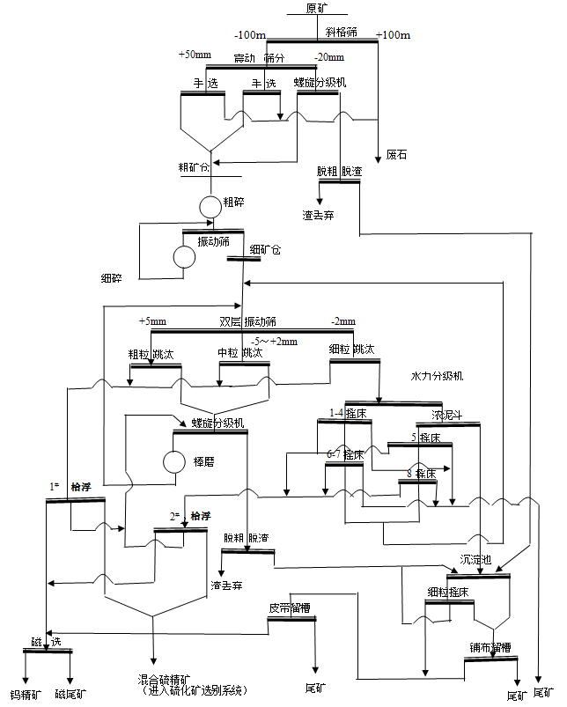

图5-1 赖坑钨矿原有选矿工艺流程图（选钨部分）

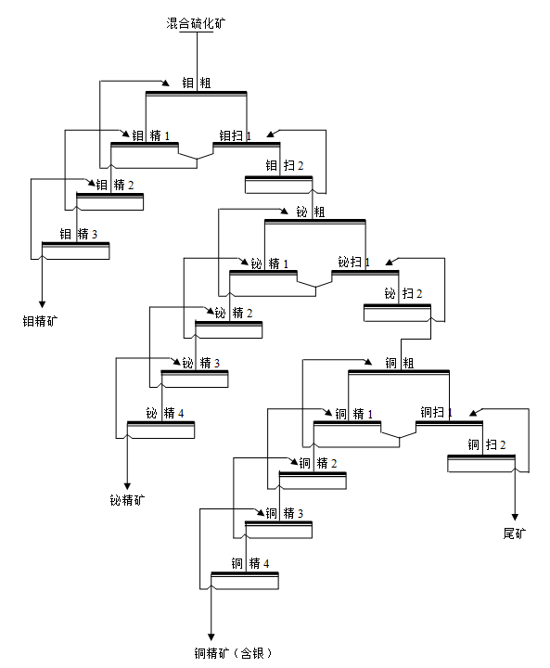

图5-2 赖坑钨矿原有选矿工艺流程图（混合硫化矿分离部分）

**5.1.2.2选矿试验内容简述**

为兼顾整合区内各区段矿石特征，了解全区矿石的加工技术性能，矿山采集了具有代表性的可选性试验大样，进行了实验室流程试验，以判定矿石的选矿性能，确定其选矿工艺流程，为今后生产提供技术及指标依据。

2019年9月，受赣州赣源钨业有限公司委托，广西壮族自治区地球物理勘察院对矿山提供的试验样品开展了矿石综合回收利用选矿试验。针对该矿石的性质，试验采用“四级手选、三级跳汰、四级摇床、贫富分选、细泥归队单独处理、重选精矿浮选脱硫、浮尾重磁浮联合回收钨锡、硫化矿磁选脱磁黄铁矿、磁尾优先浮钼、钼尾铜铋分离”的工艺流程，获得了较理想的选别指标。现对选矿试验的主要内容简述如下。

（1）选矿试验样品采集

选矿试验样品分别在矿山三个区段中采集，其中金竹坪区段、赖坑区段在钻孔中采集，长坑区段在坑道中采集，坑道中采集的样品来源于420中段。

试验样品主要有用元素WO3的含量与矿山地质品位贫化后的原矿平均品位相近，各种伴生元素含量基本反映了矿山平均水平，选矿样品具有良好的代表性，因此该选矿试验结果能反映矿区矿石的总体可选性能。

（2）选矿试验流程的确定

根据矿石的工艺矿物学研究成果并结合同类黑钨矿山选矿工艺流程及以往选矿生产流程，遵循赣南钨矿“阶段分选、强化分级”和“早收多收、早丢多丢”的原则，最终确定该矿石综合回收原则工艺流程。

首先对原矿分级手选得到合格矿、原生细泥与废石；合格矿样依次进行跳汰和摇床选别；原生细泥与后续次生细泥合并采用摇床单独处理；摇床处理后精矿进行分级，采用枱浮、浮选、磁选、重选等联合选别工艺，最终分别得到黑钨、白钨、锡、铜、钼、铋等精矿产品，实现该矿石中有价元素的综合回收利用。

（3）手选试验

原矿经过扒栏后，+120mm手选精矿碎后与-120mm粒级产品合并进行筛分分级，分成-120+60mm、-60+30mm、-30+12mm、-12mm四个粒级，-120+60mm、-60+30mm、-30+12mm三个粒级再分别进行手选，-12mm粒级经筛分分级（筛矿尺寸0.15mm），筛下产品为原生细泥，筛上产品合并进入合格矿。手选综合试验结果见下表5-9。

表5-9 手选综合试验结果表（%）

|  |  |  |  |  |  |
| --- | --- | --- | --- | --- | --- |
| 产品名称 | 产率 | 品位 | | 回收率 | |
| WO3 | Cu | WO3 | Cu |
| 合格矿 | 48.03 | 1.496 | 0.15 | 93.944 | 80.05 |
| 原生细泥 | 3.28 | 1.308 | 0.221 | 5.61 | 8.048 |
| 废石 | 48.69 | 0.007 | 0.022 | 0.446 | 11.902 |
| 合计 | 100.00 | 0.765 | 0.09 | 100.00 | 100.00 |

（4）重选试验

将合格矿破碎至-12mm，筛分分成+6mm、-6+2mm、-2mm三个粒级，将三个粒级产品分别进行跳汰粗选试验。其中+6mm粒级跳汰尾矿中钨含量偏高，且多以连生体形式存在，故将其磨至-2mm粒级后进行跳汰扫选。

将跳汰试验所得到的跳汰尾矿进行筛分分级，分成+0.8mm、-0.8+0.4mm、-0.4+0.15mm、-0.15mm四个粒级，将-0.15mm粒级作为次生细泥，其它三个粒级分别进行摇床选别。合格矿重选综合试验结果见下表5-10。

表5-10 重选综合试验结果表（%）

|  |  |  |  |  |  |
| --- | --- | --- | --- | --- | --- |
| 产品名称 | 产率 | 品位 | | 回收率 | |
| WO3 | Cu | WO3 | Cu |
| 重选精矿 | 8.61 | 14.795 | 1.513 | 85.14 | 86.84 |
| 重选尾矿 | 86.95 | 0.148 | 0.010 | 8.60 | 5.93 |
| 次生细泥 | 4.45 | 2.105 | 0.244 | 6.25 | 7.23 |
| 合计 | 100.00 | 1.496 | 0.150 | 100.00 | 100.00 |

（5）细泥摇床选别试验

为有效回收细泥中的有用矿物，采用摇床对手选试验产生的原生细泥和重选试验产生的次生细泥合并后的综合细泥进行单独选别试验，原生细泥与次生细泥混合比例为3.28/2.135，综合细泥含WO3 1.622 %、Cu 0.23%。细泥摇床试验结果见表5-11。

表5-11 细泥摇床选别试验结果表（%）

|  |  |  |  |  |  |
| --- | --- | --- | --- | --- | --- |
| 产品名称 | 产率 | 品位 | | 回收率 | |
| WO3 | Cu | WO3 | Cu |
| 摇床精矿 | 8.31 | 9.36 | 2.31 | 47.95 | 83.46 |
| 摇床尾矿 | 91.69 | 0.921 | 0.041 | 52.05 | 16.54 |
| 合计 | 100.00 | 1.622 | 0.23 | 100.00 | 100.00 |

（6）精选试验

精选给矿由重选综合试验得到的重选精矿和细泥选别试验得到的摇床选矿精矿组成。将精选试料磨至-1.6mm后，分别采用0.8mm、0.2mm筛分分级并进行精选探索试验，精选试料脱硫由粗粒枱浮和细粒浮选两部分组成，然后采用磁选、摇床重选回收钨。

精选探索试验结果表明：精选试料采用0.2mm分级选别效果更佳。镜下观察显示精尾矿多为连生体，包括钨连生体、铜连生体，需进一步磨矿至单体解离。将精尾矿磨至-0.2mm，矿物已基本单体解离，再采用一粗一扫浮选脱硫。

硫化矿精选部分：硫化矿精选给料由精选给料选别硫化矿及精尾矿选别硫化矿组成。根据试料性质，采用磨矿后铜铋硫混合浮选，混合硫精矿磁选脱除磁黄铁矿，磁选尾矿铜铋分离，浮选尾矿采用摇床重选回收部分钨。在硫精矿精选磨矿细度试验、矿浆pH试验、矿浆浓度试验、混浮捕收剂用量试验等条件试验基础上，进行了硫化矿精选综合试验。

（7）全流程试验

根据手选、重选、精选试验结果，试验单位开展了全流程试验，试验流程见图5-3，试验结果见表5-12。

通过全流程试验，最终可获得含WO3 68.59%、钨回收率78%的黑钨精矿，含WO3 61.16%、钨回收率7.2%的白钨精矿，钨综合回收率85.2%；含Sn 41.9%、回收率53.59%的锡精矿；含Cu 18.15%、Ag 294.30g/t，Cu回收率60.5%、Ag回收率10.27%的铜精矿；含Mo 46.33%、Ag 2669.6g/t，Mo回收率52.51%、Ag回收率10.55%的钼精矿；含Bi 29.93%、Ag 3312.5g/t，Bi回收率40.90%、Ag回收率15.79%的铋精矿；含S 35.21%、Ag 54.20g/t，S回收率48.37%、Ag回收率7.88%的硫精矿，Ag综合回收率44.49%。

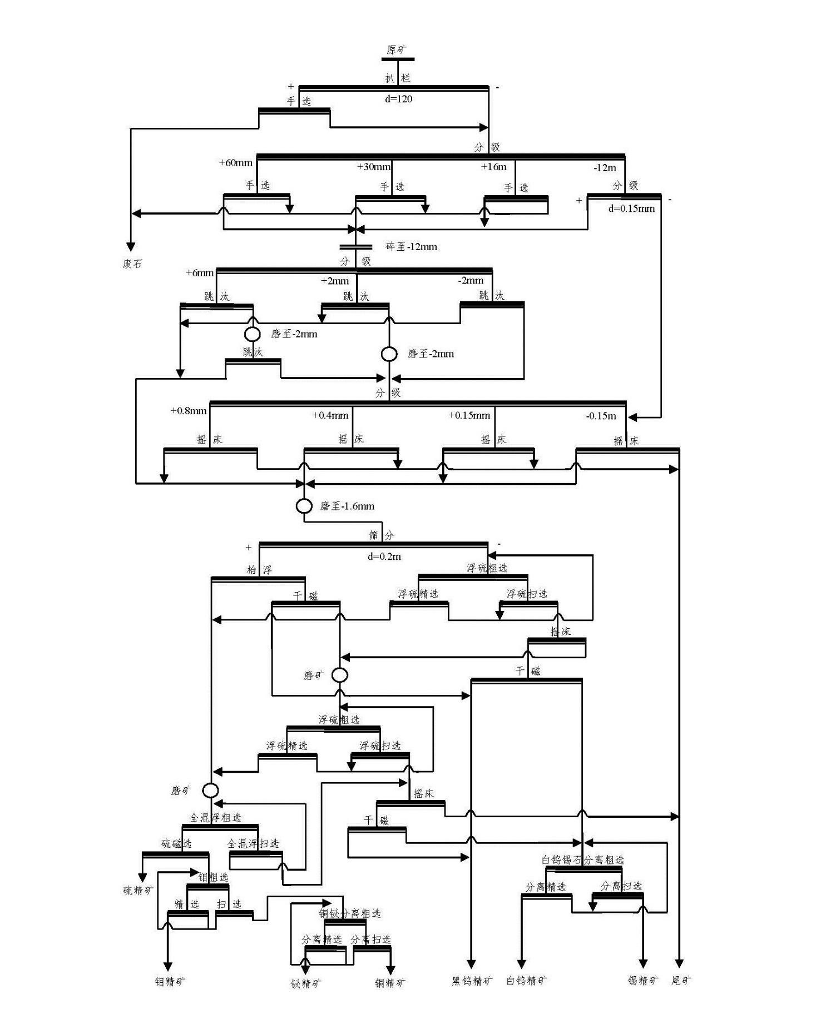

图5-3 全流程试验流程图

表5-12 全流程综合试验结果表

|  |  |  |  |  |  |  |  |  |  |  |  |  |  |  |  |
| --- | --- | --- | --- | --- | --- | --- | --- | --- | --- | --- | --- | --- | --- | --- | --- |
| 产品  名称 | 产率  （%） | 品位（%） | | | | | | | 回收率（%） | | | | | | |
| WO3 | Cu | Mo | Bi | Sn | S | Ag  （g/t） | WO3 | Cu | Mo | Bi | Sn | S | Ag |
| 黑钨精矿 | 0.87 | 68.59 | 0.05 | 0.05 | 0.1 | 0.14 | 0.33 |  | 78 | 0.48 | 1.45 | 2.9 | 2.83 | 0.32 |  |
| 白钨精矿 | 0.09 | 61.16 | 0.23 | 0.05 | 0.08 | 0.19 | 0.71 |  | 7.2 | 0.23 | 0.15 | 0.24 | 0.4 | 0.07 |  |
| 小计 | 0.96 | 67.893 | 0.067 | 0.05 | 0.098 | 0.145 | 0.366 |  | 85.2 | 0.71 | 1.6 | 3.14 | 3.24 | 0.39 |  |
| 锡精矿 | 0.055 | 1.48 | 0.32 | 0.057 | 0.15 | 41.9 | 2.98 |  | 0.11 | 0.2 | 0.1 | 0.19 | 53.59 | 0.18 |  |
| 铜精矿 | 0.3 | 1.86 | 18.15 | 1.02 | 0.38 | 0.95 | 22.18 | 294.3 | 0.73 | 60.5 | 10.2 | 3.8 | 6.63 | 7.31 | 10.27 |
| 钼精矿 | 0.034 | 0.48 | 0.21 | 46.33 | 0.28 | 0.067 | 29.91 | 2669.6 | 0.02 | 0.08 | 52.51 | 0.32 | 0.05 | 1.12 | 10.55 |
| 铋精矿 | 0.041 | 1.96 | 1.66 | 1.07 | 29.93 | 0.624 | 7.68 | 3312.5 | 0.11 | 0.76 | 1.46 | 40.9 | 0.59 | 0.35 | 15.79 |
| 硫精矿 | 1.25 | 5.50 | 0.38 | 0.04 | 0.032 | 0.066 | 35.21 | 54.2 | 8.99 | 5.28 | 1.67 | 1.33 | 1.92 | 48.37 | 7.88 |
| 尾矿 | 48.71 | 0.037 | 0.035 | 0.01 | 0.018 | 0.019 | 0.59 |  | 2.36 | 18.94 | 16.24 | 29.23 | 21.52 | 31.58 |  |
| 废石 | 48.69 | 0.039 | 0.025 | 0.01 | 0.013 | 0.011 | 0.2 |  | 2.48 | 13.53 | 16.23 | 21.1 | 12.46 | 10.7 |  |
| 小计 | 97.4 | 0.038 | 0.03 | 0.01 | 0.016 | 0.015 | 0.395 |  | 4.84 | 32.47 | 32.47 | 51.95 | 33.98 | 42.28 |  |
| 合计 | 100 | 0.765 | 0.09 | 0.03 | 0.03 | 0.043 | 0.91 | 8.6 | 100 | 100 | 100 | 100 | 100 | 100 | 100 |

**5.1.2.3选矿试验小结及评价**

（1）试验在选矿工艺矿物学的研究方面较为全面，在流程确定上参考和借鉴赣南钨矿的选别特点制定了试验流程开展研究，取得了较好的选矿指标。

（2）在伴生有价金属综合利用方面，选矿试验确定了锡、铜、钼、铋、银等伴生元素的回收工艺，可分别得到锡精矿、铜精矿、钼精矿和铋精矿，银主要富集在铜、钼、铋精矿中加以综合回收，各种伴生元素基本得到了有效回收利用。

（3）试验在废石抛尾中得到了比较好的效果，后期可用光电选抛废代替人工手选，以降低劳动力成本、提高自动化程度，建议委托厂家进行光电选试验。

（4）广西壮族自治区地球物理勘察院具有选冶试验相关资质，在钨锡矿选矿方面具有深厚的技术积累和较强的研究实力。本次试验内容及深度符合相关要求，通过一系列试验，基本查明了赖坑合龙整合钨矿区矿石的选矿加工技术性能，确定了合理可行的选矿工艺流程，并取得了良好的技术指标。因此该选矿试验成果可以作为本次方案选矿流程及指标拟定的依据。

**5.1.3拟定的选矿流程及指标**

**5.1.3.1拟定的选矿流程**

本次方案选矿工艺流程的拟定主要依据选矿试验报告中推荐的流程，并参考目前赣南地区黑钨矿选厂的生产实践对个别细节进行了优化调整，并根据业主建议采用较为成熟的光电选技术代替人工手选预先抛废。最终确定采用“重-磁-浮”联合工艺流程，拟定的选别流程为粗碎+光电选+细碎+跳汰重选+一段棒磨+摇床重选+二段棒磨+硫化物浮选+再磨+混合浮选+摇床重选+磁选+白钨浮选+铜钼分离浮选+铜铋分离浮选+各产品浓密+过滤，分别得到黑钨精矿、白钨精矿、锡精矿、铜精矿（含银）、钼精矿（含银）和铋精矿（含银）。拟定的选矿工艺流程如图5-4（附图9）所示，主要包括破碎预选段、磨矿重选段、精选段以及脱水段。

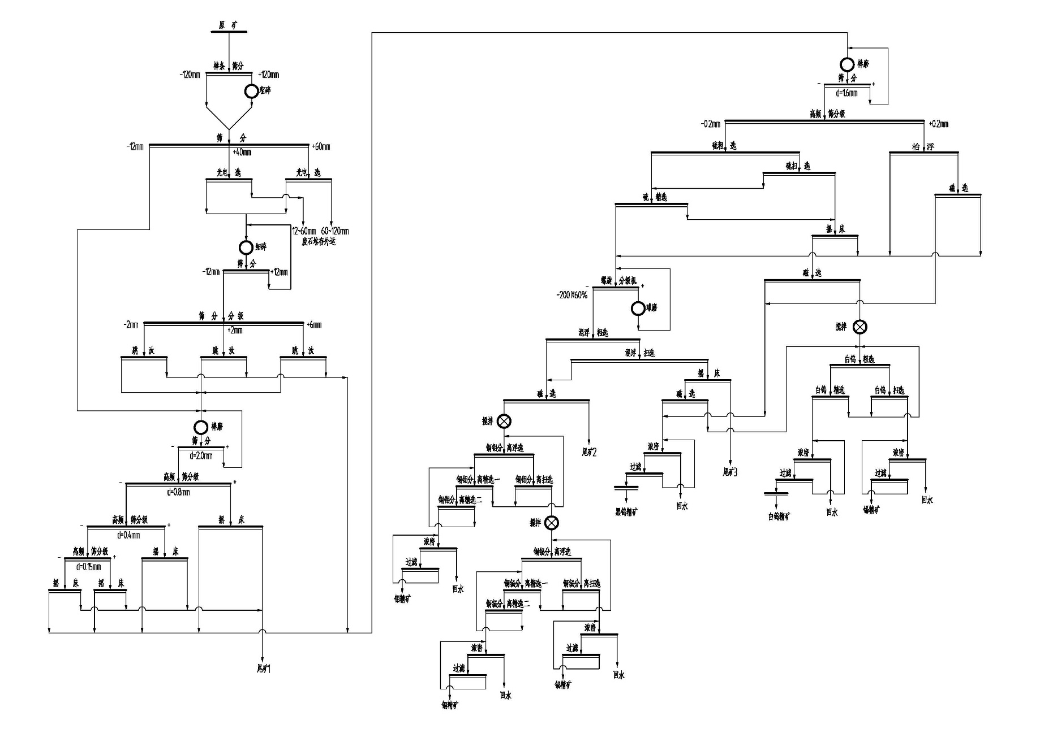

图5-4 拟定的选矿工艺流程图

**5.1.3.2流程拟定的主要依据和特点**

（1）有科研单位提交的选矿试验报告为基础依据，试验样品具有较好的代表性，选矿试验结果良好。

（2）“手选抛废、重选富集、精选分离”流程有利于获得高品质钨精矿；以重选为主，联合使用浮选、磁选工艺，可以充分发挥三种选矿方法各自的优势，不仅回收了主元素钨，对伴生有益组分也可综合利用。同时“重-磁-浮”联合流程也是赣南地区黑钨选矿较为普遍的流程，具有一定的典型性和代表性。

**5.1.3.3拟定的选矿技术指标**

本方案选矿技术指标的拟定主要依据选矿试验报告中的选别指标，伴生组分指标的拟定还参考了赖坑钨矿原生产指标，并根据本次原矿入选品位进行了调整。对于主元素钨，在保证黑钨精矿WO3品位65%、白钨精矿WO3品位60%的前提下，只对其回收率进行适当调整。伴生锡的入选品位（达产期Sn 0.063%）较试验品位（0.043%）略偏高，故将拟定的锡选矿回收率在试验指标基础上适当调升。伴生铜的入选品位（达产期Cu 0.061%）较试验原矿品位（0.09%）略偏低，但比生产期入选品位（0.04%）稍高，故其选矿指标依据试验与生产指标综合确定。伴生钼的入选品位（达产期Mo 0.007%）较试验品位（0.03%）偏低很多，但又比原生产期入选品位（0.004%）略高，故将拟定的钼精矿品位、回收率在试验指标的基础上适当调降。伴生铋的入选品位（达产期Bi 0.007%）较试验品位（0.03%）偏低较多，而且比原生产期品位（0.04%）也偏低较多，根据选矿生产实践，在此情况下将难以选出合格的铋精矿产品，故本方案对伴生铋组分暂不进行综合利用。伴生银主要富集在铜精矿、钼精矿中予以综合回收。因减产期的矿石入选品位均较达产期略微偏低，故减产期的选矿指标在达产期指标基础上进行调整降低。

根据采矿排产计划，矿山生产前期（第1年）为单独开采长坑区段，供矿能力为500吨/天（16.5万吨/年）。矿山生产中期（第2-8.6年）同时开采长坑区段、金竹坪区段，两区段供矿能力均为500吨/天，合计1000吨/天（33万吨/年）。待金竹坪区段开采结束后，将由赖坑区段接替开采，矿山进入生产后期（第8.6年以后），即同时开采长坑区段、赖坑区段，长坑区段供矿能力仍为500吨/天，赖坑区段供矿能力为200吨/天，合计700吨/天（23.1万吨/年）。由于不同生产时期的供矿量及供矿比例有所不同，造成矿石入选品位不同，所以对矿山不同生产时期的选矿技术指标分别列出，具体指标分别见表5-13至表5-16。

（1）选矿生产规模：16.5万吨/年（生产期第1年）、33万吨/年（生产期第2-8.6年）、23.1万吨/年（生产期第8.6年以后）

（2）入选品位：WO3 0.605%、Sn 0.028%、Cu 0.027%、Mo 0.003%、Ag 5.60 g/t（生产期第1年）

WO3 0.979%、Sn 0.063%、Cu 0.061%、Mo 0.007%、Ag 12.60 g/t（生产期第2-8.6年）

WO3 0.524%、Sn 0.028%、Cu 0.027%、Mo 0.003%、Ag 5.60 g/t（生产期第8.6年以后）

表5-13 拟定的选矿技术指标表（生产期第1年）



表5-14 拟定的选矿技术指标表（生产期第2-8.6年）



表5-15 拟定的选矿技术指标表（生产期第8.6年以后）



本矿区钨矿属于以黑钨矿为主的、嵌布粒度≥0.2mm的矿石，WO3入选品位大于0.4%，《锰、铬、铝土矿、钨、钼、硫铁矿、石墨和石棉等矿产资源合理开发利用“三率”最低指标要求（试行）》对该类型钨矿石要求的最低选矿回收率（WO3）为82%，本次拟定的不同生产时期选矿回收率（WO3）指标分别为85%、82%，满足该项规定要求。

**5.1.3.4选矿工艺生产过程简述**

（1）破碎预选段：原矿（-350mm）从采场运至原矿仓，在原矿仓上设置棒条筛（120mm），原矿经棒条筛筛分后，筛上给入PE600×900型颚式破碎机粗碎，筛下与粗碎产品合并给入振动筛分为三个粒级。120+40mm、-40+12mm两粒级物料分别经两台智能光电选矿机进行预选抛废，-12mm粒级给入下段棒磨作业。光电预选出的有用矿石给入MC100型圆锥破碎机细碎，细碎机与双层振动筛（筛矿尺寸12mm）形成闭路。

（2）磨矿重选段：细碎产品再经双筛分级为粗粒级（-12+6mm）、中粒级（-6+2mm）、细粒级（-2mm）三个级别，三粒级分别进3台LT-34/2旁动隔膜跳汰机选别，得到跳汰粗精矿。各跳汰尾矿进入Ф2.4×3.0m棒磨机进行一段棒磨，磨矿产品分别由三段高频细筛分级为-2+0.8mm、-0.8+0.4mm、-0.4+0.15mm与-0.15mm四个粒级产品分别给入摇床进行重选，各摇床尾矿丢弃。

（3）精选段：摇床精矿与跳汰粗精矿合并给入Ф1.5×3.0m棒磨机进行二段棒磨，棒磨产品给至高频细筛分为-1.6+0.2mm、-0.2mm两粒级产品。-1.6+0.2mm产品经枱浮和磁选后得最终黑钨精矿；-0.2mm产品先进行脱硫浮选，浮选尾矿进行摇床重选和磁选后得黑钨精矿。脱硫浮选的精矿经Ф1.2×2.4m球磨机再磨后（磨矿细度为-200目占60%），先经混合浮选，再经铜钼分离浮选、铜铋分离浮选分别得到钼精矿、铜精矿和铋精矿。混合浮选的尾矿经摇床重选、磁选后得到黑钨精矿，磁选尾矿经一粗一精一扫浮选后得到白钨精矿和锡精矿。

（4）精矿脱水：钨精矿和钼精矿分别经浓密、过滤和干燥得最终产品，铜精矿、铋精矿和锡精矿分别经浓密、过滤得最终产品。

（5）尾矿脱水：在满足充填尾矿用量的前提下，剩余部分的尾矿后经浓密、过滤后外运用于建筑材料等。

**5.1.4选厂工作制度**

本次三合一方案设计选厂处理能力为33万吨/年（1000吨/天），选矿厂年作业天数定为330天。选厂工作制度为连续工作制，破碎预选车间每天工作3班，每班工作5小时，磨矿重选、精选及精矿脱水车间每天工作3班，每班工作8小时。各生产车间工作制度见下表5-16。

表5-16 选厂各车间工作制度一览表

|  |  |  |  |
| --- | --- | --- | --- |
| 车间名称 | 天／年 | 班／天 | 小时／班 |
| 破碎预选 | 330 | 3 | 5 |
| 磨矿重选 | 330 | 3 | 8 |
| 精选 | 330 | 3 | 8 |
| 精矿脱水 | 330 | 3 | 8 |

**5.1.5选矿主要设备选择**

本次方案拟新建一座选矿厂，选厂处理能力为33万吨/年，所需选矿设备也均需重新购置。拟建选厂的主要设备如下表5-17所示。经负荷验证计算，所选设备能够满足以上生产能力的要求。

表5-17 选矿主要设备一览表

|  |  |  |  |  |  |
| --- | --- | --- | --- | --- | --- |
| 序号 | 设备名称 | 规格型号 | 单位 | 数量 | 备注 |
| 1 | 棒条筛 | 120mm | 台 | 1 | 隔粗 |
| 2 | 颚式破碎机 | PE600×900 | 台 | 1 | 粗碎 |
| 3 | 圆锥破碎机 | MC100 | 台 | 1 | 细碎 |
| 4 | 棒条给料机 | GPE0832 | 台 | 2 | 给料 |
| 5 | 双层振动筛 | 2YKR1237 | 台 | 3 | 筛分 |
| 6 | 胶带运输机 | B=800 | 条 | 4 | 运输 |
| 7 | 胶带运输机 | B=500 | 条 | 6 | 运输 |
| 8 | 粗粒智能光电选机 | HPY-XRT-1400 | 台 | 1 | 预选 |
| 9 | 细粒智能光电选机 | HPY-XRT-1400 | 台 | 1 | 预选 |
| 10 | 旁动隔膜跳汰机 | LT-34/2 | 台 | 3 | 跳汰重选 |
| 11 | 棒磨机 | Ф2.4×3.0m | 台 | 1 | 磨矿 |
| 12 | 湿式分级筛 | LMP1848 | 台 | 1 | 筛分 |
| 13 | 高频细筛 | HZGS-33 | 台 | 4 | 筛分 |
| 14 | 摇床 | 6-S | 台 | 25 | 摇床重选 |
| 15 | 枱浮摇床 | 6-S | 台 | 2 | 枱浮 |
| 16 | 磁选机 | ZCT44 | 台 | 4 | 磁选 |
| 17 | 棒磨机 | Ф1.5×3.0m | 台 | 1 | 磨矿 |
| 18 | 单层振动筛 | SZZ900×1800 | 台 | 2 | 筛分 |
| 19 | 螺旋分级机 | FC-7 | 台 | 1 | 分级 |
| 20 | 格子型球磨机 | Ф1.2×2.4m | 台 | 1 | 磨矿 |
| 21 | 搅拌桶 | Ф1000 | 台 | 3 | 浮选调浆 |
| 22 | 浮选机 | BF-1.2 | 槽 | 3 | 浮选 |
| BF-0.37 | 槽 | 2 | 浮选 |
| BF-0.15 | 槽 | 13 | 浮选 |
| 23 | 浓密机 | TNZ-6 | 台 | 1 | 黑钨精矿浓缩 |
| 24 | 浓密机 | TNZ-3.6 | 台 | 1 | 铜精矿浓缩 |
| 25 | 浓密机 | TNZ-1.8 | 台 | 4 | 精矿浓缩 |
| 26 | 带式过滤机 | PBF-10m2 | 台 | 1 | 黑钨精矿过滤 |
| 27 | 带式过滤机 | PBF-3.0m2 | 台 | 1 | 铜精矿过滤 |
| 28 | 带式过滤机 | PBF-1.0m2 | 台 | 4 | 精矿过滤 |
| 29 | 流化床干燥机 | ZLG4.5×0.6 | 台 | 3 | 钨钼精矿干燥 |
| 30 | 浓密机 | TNZ-12 | 台 | 1 | 尾矿浓密 |
| 31 | 带式过滤机 | PBF-20m2 | 台 | 2 | 尾矿过滤 |

**5.1.6选矿设施布置**

拟建选矿厂位于紧邻金竹坪区段南部的一处山坡，该厂址坡度适宜，各选矿设施可以依地势条件呈台阶状布置，以利于物料输送。选矿工业场地布置有原矿仓、破碎车间、筛分车间、光电选车间、磨矿重选车间、精选车间、浓密脱水车间及配电室等。另外选矿办公楼、综合仓库等辅助设施布置在选矿工业场地西北方向约100m处的平坦处。

**5.2尾矿设施**

**5.2.1选矿工艺资料**

（1）尾矿比重：2.73 t/m3

（2）尾矿平均细度：-0.074mm占35%

（3）尾矿堆积干容重：rd=1.5 t/m3

（4）尾矿松散系数：1.82

根据服务年限内尾矿堆置所需要的尾矿库总容积计算公式：



式中：*Vz*—选矿厂在工作年限内所需要的尾矿库总容积，m3；

*W*—选矿厂排出的尾矿量；

*N*—选矿厂服务年限；

*ρd*—尾矿松散密度，1.5 t/m3；

*ηz*—尾矿库容利用系数，取0.80。

根据前述选矿工艺资料，矿山服务年限内选矿尾矿所需要的尾矿库总容积计算结果见下表5-18。经计算可得，本矿山服务年限内所需尾矿库总容积为75.41×104 m3。

表5-18 矿山不同生产期所需尾矿库库容表

|  |  |  |  |  |
| --- | --- | --- | --- | --- |
| 生产时期 | 第1年 | 第2-8.6年 | 8.6-9.8年 | 9.8-9.91年 |
| 服务年限 | 1年 | 7.6年 | 1.2年 | 0.11年 |
| 处理规模  （万吨/年） | 16.5 | 33 | 23.1 | 6.6 |
| 尾矿产量  （万吨/年） | 8.43 | 16.64 | 11.83 | 3.40 |
| 充填尾矿用量  （万吨/年） | 0 | 7.76 | 0 | 0 |
| 外排尾矿量  （万吨/年） | 8.43 | 8.88 | 11.83 | 3.40 |
| 每年所需总库容（万方/年） | 7.03 | 7.40 | 9.86 | 2.83 |
| 服务年限内所需  总库容（万方） | 7.03 | 56.24 | 11.83 | 0.31 |
| 合计（万方） | 75.41 | | | |

**5.2.2尾矿处置方式**

根据选矿尾矿化学成分分析结果（表5-19），尾矿有价组分含量极低，在目前的技术条件下很难对尾矿进行再选利用。矿山在今后的日常生产中应认真做好尾矿的分析化验工作，确保矿石中有益组分得到充分的回收利用。

表5-19 尾矿化学成分分析（%）

|  |  |  |  |  |  |  |  |
| --- | --- | --- | --- | --- | --- | --- | --- |
| 元素 | WO3 | Sn | Cu | Mo | Bi | S | SiO2 |
| 含量 | 0.037 | 0.019 | 0.025 | 0.010 | 0.018 | 0.59 | 88.91 |

由于采矿采用了全尾砂胶结充填工艺，选矿尾矿部分用于井下充填。在满足充填尾矿用量的前提下，其余的选矿尾矿采用干式处理工艺，尾矿经浓缩、过滤脱水后外销，可以大大减少对周边环境的影响，实现绿色开采，建设无尾矿山。

赣州市赣源钨业有限公司委托江西省钨与稀土产品质量监督检验中心（江西省钨与稀土研究院）对尾矿进行了浸出毒性试验，检测结果显示任何一种污染物的浓度均未超过《危险废物鉴别标准 浸出毒性鉴别》（GB5085.3-2007）规定的浸出液中危害成分的浓度限值（见表5-20，附件13）。因此该尾矿可归为Ⅰ类一般工业固体废物，这就为尾矿脱水外销用作建筑材料提供了前提。

表5-20 尾矿浸出毒性试验结果表（单位：mg/L）

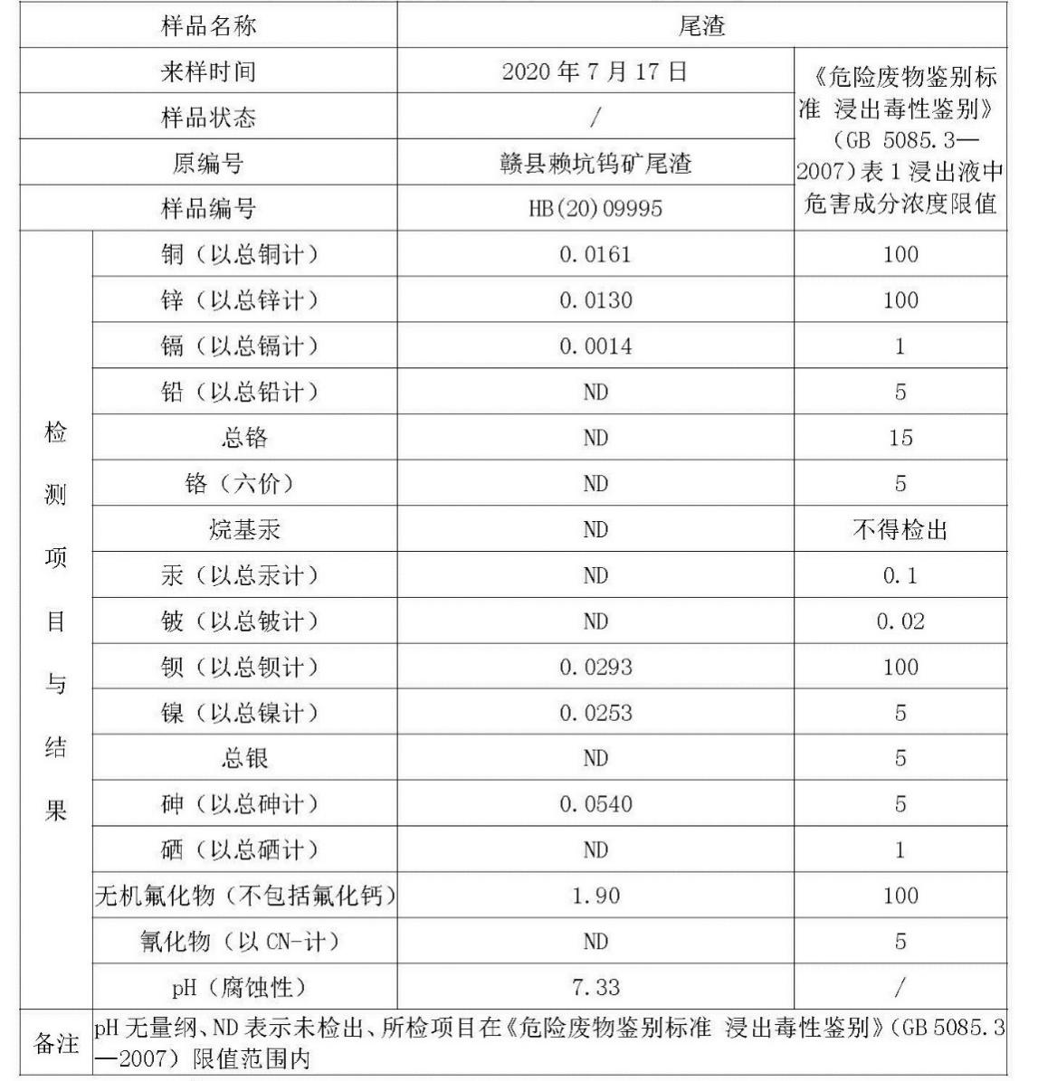

矿山企业已经与江西鑫生福商贸有限公司签署了废石尾砂供销协议（见附件10）。矿山日后选矿产出的尾砂及废石供应给该公司用于制造建筑材料。所以本次方案不涉及尾矿设施。

此外在未来矿山生产时期，若出现尾砂销路不畅的情况，建议矿山应提前做好尾矿堆存场所的规划选址工作，并按规定程序建设，确保矿山安全稳定生产运行。

# 六、矿山安全设施及措施

## 6.1主要安全因素分析

1、矿石采出以后，原岩应力平衡遭到破坏，使围岩发生变形、位移、开裂、冒落，甚至产生大面积的移动。开采中可能引起采空区的突然冒落，造成人身设备事故，冒顶片帮是采矿作业中最常发生的事故，约占事故总数的40％。

2、爆破是矿山生产的主要工序之一，爆破事故也是矿山主要危险因素，在爆破器材的管理、储运、使用过程中均有可能造成人身伤亡事故。

3、存在火灾爆炸隐患的场所主要为：井下配电柜、炸药发放处、各种电器开关柜等。

4、工业场地的开挖引起山体失稳，造成山体滑坡和泥石流。生活区布置在洪水来水方向造成人身、财产安全没有保障。

5、开采中可能引起的突然涌水，造成人身设备事故。

6、井下凿岩、放矿、地面装矿等作业所产生的粉尘，对人员健康的危害。

7、生产中可能发生的机械性人身伤害及设备事故。

8、供油、供电等设施在非正常情况下，有发生火灾及爆炸的危险。

9、各种机械设备在运转时产生的噪音对操作者的职业性危害。

10、采空区未处理、或未封闭、或没有明显标牌，可能导致作业人员误入，产生砸伤、坠落等事故。

## 6.2配套的安全设施及措施

安全技术措施主要是防止自然灾害的发生，以及阻止工艺过程中可能发生的事故。有异常情况的矿井中应该采取相应的设施等。

### 6.2.1灾变设施

1、每个矿井至少有两个直通地表的安全出口，各中段及采场都应有两个通往安全出口的通路。

2、矿山的各种安全出口，应满足工人在一定时间内从任何工作地点有撤出的可能性。

3、未能撤出的部分人员，应能安置在避难硐室内。室内盘有足够新鲜空气、水，有可能时应有管道输送所需物品、空气等，硐室有隔离门等。

4、井口和各阶段井底车场，办公室、医务塞、以及主要工作地点都必须设置联系信号（如声光灾害报警装置、通讯联络电话等）。

5、井口、井下各阶段井底车场，各硐塞，各主要工作地点设置相应的消防器材材等。

6、井下各安全路线也设置照明，各分道口应安有明显的路标。

7、主扇应有使矿井风流在10分钟内反向的措施，因此设计中应设置反风装置。

以上涉及的安全技术和工业卫生均为全矿性的灾变事故。有关局部性问题，一律遵照安全规程和爆破规程进行设计。

### 6.2.2防水措施

矿山突然发生涌水，能淹没整个矿井，有时会引起地面大范围的陷落。 一般水灾由地表水或地下水引起。水灾形成的条件：①汇水区内或露天坑内的地表水通过矿区塌陷范围渗入井内；②地表贮水通过裂隙、断层灌入井内；③地下贮水通过断层、裂隙、溶洞涌入井内；④地下贮水在生产过程中掘透等。

1、地面防水设施

（1）井口及工业场地应高于历年最高洪水位，否则需建筑堤坝，沟渠来疏通水源或采取其他有效措施；

（2）对大面积的塌陷区内，地表又无足够厚度的隔水层时，根据汇水和径流情况修筑疏水沟渠和围提，必要时配备水泵，以便拦水和排水；

（3）对废钻孔、旧井等采用混砂、水泥等进行要妥善充填、封闭。

2、井下防水设施

（1）建立完善的排水系统和配各足够的排水设备能力；

（2）临近井底车场处设置防水闸门；

（3）超前建立水仓和水泵房，并应考虑紧急时期的贮水巷道；

（4）设有二个以上安全出口的开拓系统，井下每隔一定距离利用旧有天井(或上山)作安全出口；

（5）尽可能采用充填法或及时或事后充填采空区；

（6）矿床疏干，疏干主要是处理地下水。疏干有本阶段疏干和下阶段超前疏干方式；

（7）隔水，用于矿体与不能疏干水体或被淹井巷相连时，留有的防水矿柱来隔断水源；

（8）探水，用来査清井下水情，有时用来作小规模的疏干。一般采堀工作整近积水的旧巷、废钻孔、含水层以及破碎带时，须超前打钻。一般距离可疑水源75~100m处开始打钻，钻孔超前于工作面5~20m，孔径不宜大于75mm；

（9）截水，一般用于出水处和主要巷道之间的适宜地点，修筑水闸墙或水闸门，可使局部地点的涌水不波及其他区段；

### 6.2.3防泥石流措施

一般形成泥石流的条件有：①陡峻的地形和较大的沟床坡度，②充沛的水源； ③矿区内堆积大量的松散固体物质；④崩落顶板的采矿方法。其防治泥石流措施有：

1、原则上采用以防、避为主，尽量稳定原有山体；

2、设计应根据现有山坡地形，岩体性质、断层和节理方向、拟定的采矿方法来确定陷落角；

3、以圈定的塌陷区基础，分析确定当地的泥石流的流失范围；

4、工业场地及任何建筑物应避开泥石流流失区域；

5、尾矿坝及排土场也应避开泥石流，并不能布量在工业场地、村庄、陷落区等受影响的范围内；

6、不能避开流失区的设施，尽量迁移至坑内适宜地点；

7、井口位置的选择，应避开重迭的陡山坡和沟口陡坡地形；

8、把滚石引向采空区或无危害地区，设计应合理确定采掘顺序。

### 6.2.4预防井下大规模岩移

1、根据顶盘的条件正确选择采矿方法；

2、设计中要正确确定矿井阶段、矿块、矿房内的开采和回采顺序；

3、回采过程中应有顶板管理和地压管理措施；

4、设计应明确采空区的处理方法。

# 七、矿山地质环境影响与土地损毁评估

## 7.1评估范围与级别

### 7.2.1地质灾害现状评估

根据《江西省赣县地质灾害调查与区划报告》，评估区地处地灾易发区。根据评估区的地质环境条件及现场实地调查，对崩塌﹑滑坡﹑泥石流﹑地面塌陷﹑地裂缝和地面沉降等与地质作用有关的灾害及隐患致灾条件及现状进行分析。

**1、冲沟泥石流易发性**

根据本项目评估人员调查与访问，评估区内未发生过泥石流。

评估区内沟谷较发育，且多呈“V”形，据现场实地调查，由于区内植被发育，目前未曾发生过泥石流地质灾害。但因矿山开采，局部地段植被破坏较严重，山坡两侧松散物堆放量增加，致使泥石流易发性增高。本次主要调查了矿山拟建废石场所在的冲沟N1及采矿工业场地下游主沟谷N2泥石流的发育性，通过从泥石流形成的三要素：地形、物源、水源以确定其泥石流发育程度。

1）沟谷N1：开口总体朝东（317°），见图7-1 ，沟谷标高362m~584m，相对高差222m，主沟呈“V”型，纵坡降111‰（见图7-2），汇水面积0.634km2。两侧山坡植被较发育，以松及灌木为主。上覆第四系残坡积厚度2~3m，强风化厚度4~6m，沟谷上游为林地，下游为沟谷农田，区内地表水、地下水排泄条件良好。谷中部后期拟新建一排土场，库内的废石弃土可为形成泥石流提供松散物质来源，一旦遭遇到特大暴雨，可能对沟谷下游农田甚至居民造成危害。

2）沟谷N2：开口总体朝东（320°），起源于锅头岽，流向茶坑口，见图7-3 ，沟谷标高1034m~384m，相对高差650m，主沟呈“V”型，纵坡降185‰（见图7-4），汇水面积5.0909km2。两侧山坡植被较发育，以松及灌木为主。上覆第四系残坡积厚度1~3m，强风化厚度3~6m，沟谷上游为林地，下游为沟谷农田，区内地表水、地下水排泄条件良好。该沟谷次级沟系较多，上游次级沟系中分布及拟建PD500工业场地等工业场地，场地内少量的废石弃土可为形成泥石流提供松散物质来源，一旦遭遇到特大暴雨，可能对沟谷下游农田甚至居民造成危害。

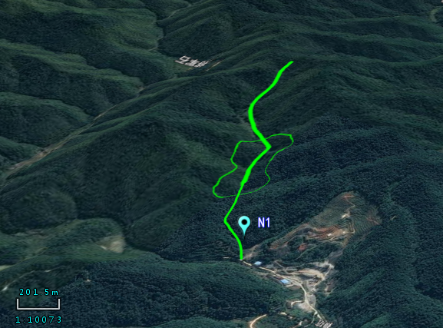

图7-1 N1沟谷卫星影像图

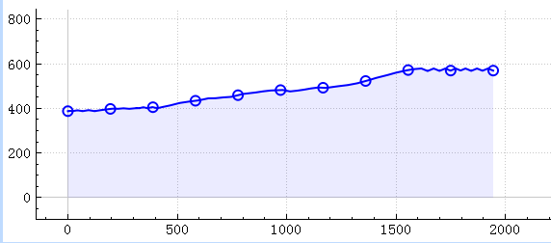

图7-2 N1沟谷纵剖面图

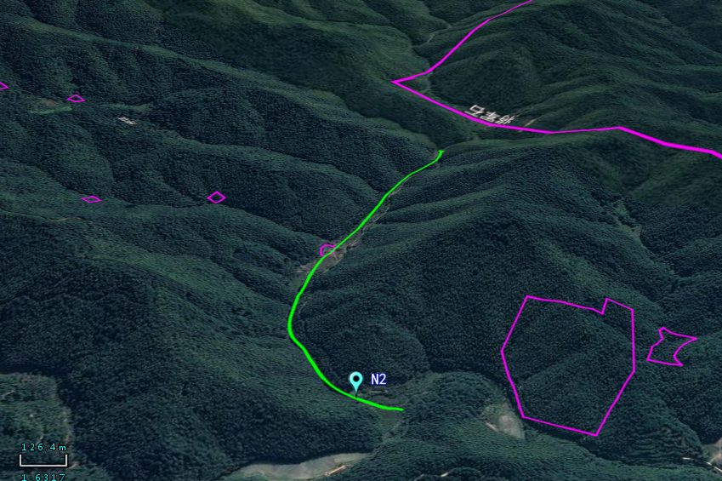

图7-3 N2沟谷卫星影像图

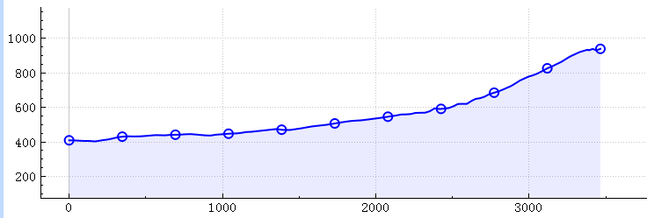

图7-4 N2沟谷纵剖面图

表7-3 沟谷泥石流易发程度量化评价标准表

|  |  |  |  |  |  |  |  |  |  |
| --- | --- | --- | --- | --- | --- | --- | --- | --- | --- |
| 序号 | 影响因素 | 量 级 化 分 | | | | | | | |
| 强发育（A） | 得分 | 中等发育（B） | 得分 | 弱发育（C） | 得分 | 不发育（D） | 得分 |
| 1 | 崩塌滑坡及水土流失（自然和人为的）严重程度 | 崩塌滑坡等重力侵蚀严重，多深层滑坡和大型崩塌，表土疏松，冲沟十分发育 | 21 | 崩塌滑坡发育，多浅层滑坡和中小型崩塌，有零星植被覆盖，冲沟发育 | 16 | 有零星崩塌，滑坡和冲沟存在 | 12 | 无崩塌、滑坡、冲沟或发育轻微 | 1 |
| 2 | 泥沙沿程补给长度比（%） | ＞60 | 16 | 60～30 | 12 | 30～10 | 8 | ＜10 | 1 |
| 3 | 沟口泥石流堆积活动 | 河形弯曲或堵塞，大河主流受挤压偏移 | 14 | 河形无较大变化，仅大河主流受迫偏移 | 11 | 河形无较大变化，大河主流在高水偏，低水不偏 | 7 | 无河形变化，主流不偏 | 1 |
| 4 | 河沟口纵坡（度，‰） | ＞12°  （213） | 12 | 12°～6°  （105～213） | 9 | 6°～3°  （105～52） | 6 | ＜3°  （52） | 1 |
| 5 | 区域构造影响程度 | 强抬升区，六级以上地震区 | 9 | 抬升区，4-6级地震区，有中小支断层或无断层 | 7 | 相对稳定区，4级以下地震区，有小断层 | 5 | 沉降区，构造影向小或无影向 | 1 |
| 6 | 流域植被覆盖率（%） | ＜10 | 9 | 10～30 | 7 | 30～60 | 5 | ＞60 | 1 |
| 7 | 河沟近期一次变幅（m） | 2 | 8 | 2～1 | 6 | 1～0.2 | 4 | ＜0.2 | 1 |
| 8 | 岩性影响 | 软土、黄土 | 6 | 软硬相间 | 5 | 风化和节理发育的硬岩 | 4 | 硬岩 | 1 |
| 9 | 沿沟松散物贮量（104m3/km2） | ＞10 | 6 | 10～5 | 5 | 5～1 | 4 | ＜1 | 1 |
| 10 | 沟岸山坡坡度数度（‰） | ＞32°  （213） | 6 | 32°～25°  （625～466） | 5 | 25°～15°  （466～286） | 4 | ＜15°  （268） | 1 |
| 11 | 产沙区沟槽横断面 | V型谷、谷中谷U型谷 | 5 | 拓宽U型谷 | 4 | 复式断面 | 3 | 平坦型 | 1 |
| 12 | 产沙区松散物平均厚度（m） | ＞10 | 5 | 5～10 | 4 | 5～1 | 3 | ＜1 | 1 |
| 13 | 流域面积（km2） | 0.2～5 | 5 | 5～10 | 4 | ＜0.2、10～100 | 3 | ＜100 | 1 |
| 14 | 流域相对高差（m） | ＞500 | 4 | 500～300 | 3 | 300～100 | 2 | ＜100 | 1 |
| 15 | 河沟堵塞程度 | 严重 | 4 | 中 | 3 | 轻 | 2 | 无 | 1 |
| 易发程度综合评判总分（F） | | ① 强发育F：116-130分 ② 中等发育：115-87分 ③ 弱发育：<86分 | | | | | | |  |

表7-4 矿区沟谷泥石流易发性评估量化表

|  |  |  |  |  |  |
| --- | --- | --- | --- | --- | --- |
| 序号 | 影响因素 | 沟谷N1 | | 沟谷N2 | |
| 特征 | 得分 | 特征 | 得分 |
| 1 | 崩塌滑坡及水土流失（自然和人为的）严重程度 | 弱发育 | 12 | 弱发育 | 12 |
| 2 | 泥沙沿程补给长度比（%） | ＜10 | 1 | ＜10 | 1 |
| 3 | 沟口泥石流堆积活动 | 无 | 1 | 无 | 1 |
| 4 | 河沟口纵坡（度，‰） | 111‰ | 9 | 185‰ | 9 |
| 5 | 区域构造影响程度 | 中等 | 9 | 中等 | 9 |
| 6 | 区域植被覆盖率（%） | ＞60 | 1 | ＞60 | 1 |
| 7 | 河沟近期一次变幅（m） | ＜0.2 | 1 | ＜0.2 | 1 |
| 8 | 岩性影响 | 软硬相间 | 5 | 软硬相间 | 5 |
| 9 | 沿沟松散贮量（104m3/km2） | <1 | 1 | <1 | 1 |
| 10 | 河岸山坡坡度（‰） | 32°～25° | 5 | 32°～25° | 5 |
| 11 | 产沙区沟槽横断面 | V型谷 | 5 | V型谷 | 5 |
| 12 | 松散物平均厚度(m) | ＜1 | 1 | ＜1 | 1 |
| 13 | 流域面积（km2） | 0.634 | 1 | 5.0909 | 4 |
| 14 | 流域相对高差（m） | 222 | 2 | 650 | 4 |
| 15 | 河沟堵塞程度 | 轻 | 2 | 轻 | 2 |
| 16 | 总得分（F） | 56 | | 61 | |
| 17 | 易发程度 | 弱发育 | | 弱发育 | |

根据沟谷N1、N2地质环境特征，按《地质灾害危险性评估规范（泥石流易发程度量化评分及评判等级标准表7-3）对其进行泥石流易发程度定量化评估。评估结果（表7-4）表明：在自然条件下，沟谷N1、N2泥石流易发程度为弱发育。随着矿山持续开采，矿山废石若不按设计及规范要求堆存，废石可能成为泥石流的物质来源，在出现强降雨的情况下，也有可能导致泥石流等地质灾害发生。在矿山生产建设中应多加防范，合理规范堆放废石，周边设计截水沟、沉淀池。

**2、地面沉降、地面塌陷、地裂缝**

根据现场调查与访问，评估区近年内未发现大规模的地面沉降、地面塌陷、地裂缝等地质灾害。评估范围内未见有可溶岩，不具备形成岩溶塌陷的地质条件。

**（1）矿区采空区及岩石移动盆地范围现状**

矿山过去开采采用平硐开拓，先后形成有370中段、377中段、407中段及468中段，目前已经对矿体V3、V18及V24三条矿体在正内的资源量已经采空，在地下已经形成三块采空区及岩石移动盆地影响范围，采空区及岩石移动盆地影响范围分布见图7-5，其中岩石移动盆地范围面积合计为2.0364 hm2，采空区面积合计为0.8134hm2，各岩石移动盆地范围及采空区面积具体见表7-4。

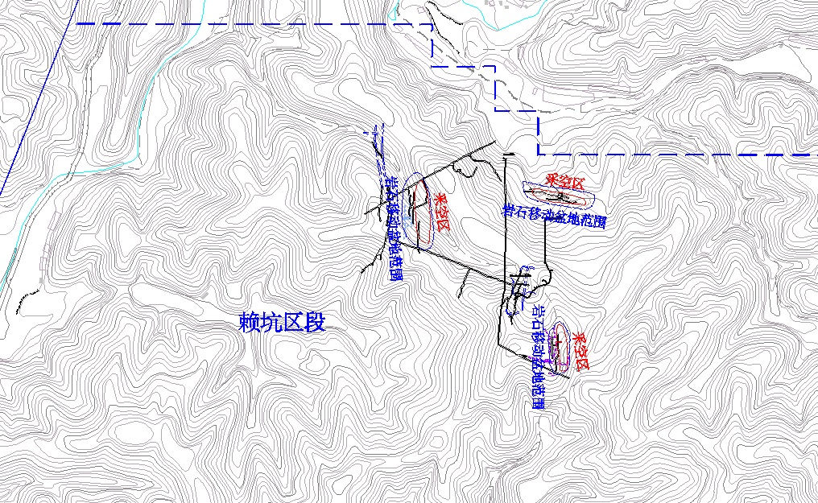

图7-5 采空区分布图

|  |  |  |  |  |
| --- | --- | --- | --- | --- |
| 表7-5 采空区及岩石移动盆地影响范围面积一览表 | | | | |
| 区段名称 | 矿体编号 | 岩石移动盆地范围面积（hm2） | 采空区面积（hm2） | 备注 |
| 赖坑区段 | V3矿体 | 0.9622 | 0.379 |  |
| V18矿体 | 0.5883 | 0.1901 |  |
| V24矿体 | 0.4859 | 0.24124 |  |
| 合计 | | 2.0364 | 0.81034 |  |

**（2）地面塌陷成因分析及危害性**

1）采空区顶板大面积冒落，造成地下工程结构破坏和人员伤亡、地表沉陷和开裂，破坏地面环境，威胁地面人员和设施安全。

2）矿山开采过程中，采空区围岩受爆破震动等影响导致岩体裂隙发育，贯通地表或连通老窿积水，发生透水事故，淹没坑道和工作面，造成灾难性事故。

**（3）采空区冒顶、地压分析与评价**

1）冒顶、地压危害的后果

地压危害主要表现为采场顶板大范围垮落、陷落和冒落，采空区大范围跨落或陷落，巷道或采掘工作面的片帮、冒顶。

①采场顶板大范围垮落、陷落和冒顶：破坏采场和周围的巷道：造成采场内人员的伤亡；破坏采场内的设备和设施；造成生产秩序的紊乱；其他危害，如排水管道经过采场，可能破坏排水系统，引起水害。破坏矿山的供电系统等。

②采空区大范围垮落、陷落：采空区大范围垮落的直接后果是产生强大的冲击坡。引起岩体塌陷和将采空区大量的有害气体排放到作业场所。由此产生的危害包括：采场工作人员伤亡；采空区附近作业场所人员伤亡；破坏采场设备、设施；造成垮落带上部的岩体塌陷，产生进一步的灾害等。

③巷道或采掘工作面的片帮、冒顶：岩体的地压活动造成巷道的片帮和冒顶。产生的直接危害是：巷道内人员的伤亡；破坏巷道内的设备、设施；破坏正常的生产系统；破坏巷道等。

2）冒顶、地压危害的原因

①采矿方法不合理或顶板管理不善。

采矿方法不合理，采掘顺序、凿岩爆破等作业不妥当，是导致此类事故的重要原因。例如，某矿矿体顶板岩石松软，节理发育、断层裂隙较多，过去采用了水平分层充填采矿法，加上采掘管理不当，结果形成了顶板暴露面积过大，冒顶事故经常发生。后来通过改变采矿方法，加强顶板管理，冒顶事故显著减少。

②缺乏有效支护

支护方式不当，不及时支护或缺乏支护、支护的支撑力和顶板压力不相适应等，是造成此类事故的另一重要原因。一般在井巷掘进中，遇有岩石情况变坏，有断层破碎带时，如不及时加以支护，或支架数量不足，均易引起冒顶、片帮事故。

③检查不周或疏忽大意

在冒顶事故中，大部分属于局部冒落及浮石砸死或砸伤人员的事故。这些都是由于事先缺乏认真、全面的检查，疏忽大意等原因造成的。冒顶事故一般多发生于爆破后1-2小时这段时间内。这是由于顶板受到爆炸波的冲.击和震动而产生新的裂缝，或者使原有断层和裂缝增大，破坏了顶板的稳定性。这段时间往往又正好是工人们在顶板下作业的时间。

④浮石处理操作不当

浮石处理操作不当引起冒顶事故，大多数是因处理前对顶板缺乏全面、细致的检查，没有掌握浮石情况而造成的。此外还有处理浮石时站立的位置不当，安检工的操作技术不熟练等原因。

⑤地质矿床自然条件不好

如果矿岩为断层、褶曲等地质构造所破坏，形成压碎带，或者由于节理、层理发育、裂缝多，再加上裂隙水的作用，破坏了顶板的稳定性，改变了工作面正常压力状况，容易发生冒顶、片帮事故。对于采掘工作面的地质构造不清楚，围岩的性质不清楚，容易造成冒顶事故。

⑥地压活动

有些矿山没有随着开采深度的不断加深而对采空区及时进行处理，因而受到地压活动的危害，频繁引发冒顶事故。

3）冒顶、地压危害的危险性分析

矿体及其顶板岩体均属半坚硬至坚硬完整稳固型岩层，岩石坚硬，承载力大，压缩性小，较为稳固。由于矿区断裂、节理发育，容易造成塌方、冒顶，故在开采过程中必须采取安全防护措施。

综上所述，该矿发生采场及采空区大范围垮落、陷落的危险性虽然存在，但是发生几率很小，由于矿区断裂、节理发育等情况，如果顶板管理不善，或者敲帮问顶工作不细致，发生局部冒落及浮石砸砸伤人员事故的可能性很大，故矿方应采取必要的防护措施，加强支护质量，保证安全开采。因此，冒顶地压危害是该矿的主要危险因素之一。

**（4）岩石移动盆地范围及采空区面积地面塌陷防治措施**

**1）采空区管理**

①加强矿房及掘进顶板管理。

采场顶板管理是采矿作业安全的一项极其重要工作，因此，每次作业前应认真检查顶板，爆破后应认真进行敲邦问顶，及时处理松动浮石，回采中注意出矿量，垫矿量合理，以便进行顶板处理，同时及时处理夹层或假顶，做到爆破必须到顶，不留顶皮，但严禁伤顶。具体管理措施为：

1.在每周一安全例会上对我矿各采区的顶板进行全面的分析，根据其冒顶的可能性和后果的严重性进行评价，制定切实可行的处理方案，指定专人处理落实。

2.加强安全巡回检查力度和隐患整改力度，严格落实和执行顶帮管理制度和顶帮管理技术措施。

3.加强采场顶板监测和管理。矿房在回采期间稳定性较好，一般不会冒落，但矿房暴露时间过长，顶板围岩风化，经膨胀、收缩变形后，易形成大面积冒落，因此应加强管理与监测，防止危岩片帮、矿皮和松裂石脱落等，发现隐患及时处理，防止事故发生。在采空区布置若干个观测点，采用木滑尺等监测顶板沉降和变化，为矿房顶板来压做好预报工作和预测工作。

4.严格执行开采技术计划和回采工艺。在开采过程中，严格按照设计方案布置矿块、盘区及预溜矿柱、矿壁等，采矿作业严格按照后退式回采工艺进行，新开采场严格执行《工作票制度》，同时做好采场技术交底工作。

5.做好采空区封闭及顶板支撑工作。矿房回采完毕后，及时封闭采空区和支撑采空区顶板，隔断顶板压力转移，保持矿层顶板的稳定性。

6.在遇到断层、破碎带等顶板较差地段采矿时，可适当减小矿房跨度，增加矿柱数量、尺寸，加设连续矿壁，调整矿柱位置等，或调整采矿方法，改变回采工艺等，增加顶板稳固性，确保回采安全。

7.作好回采假顶处理工作。回采时严格执行“爆破必须到顶，不留顶皮，严禁伤顶”的顶板处理措施，爆破后，作好敲帮问顶和浮石处理，可以人工处理的假顶及时人工处理，人工处理不好的必须采用爆破作业方式进行处理，爆破必须到顶，不留顶皮，但严禁伤顶。

②加强掘进顶板管理。

1.严格按照设计断面进行掘进作业，掘进要求一次爆破成巷，严格控制掘进宽度，不超挖，不欠挖。

2.巷道布置应尽量避免或错开断层、裂隙、破碎带等，如因工艺要求必须经过时，尽量缩小巷道跨度，一般控制在2.5米以内；巷道掘进方向尽量垂直断层、裂隙、破碎带的走向。

3.不得使用夹层废做巷道顶板。在矿层下面底板页岩中掘进时，巷道最大跨度不超过2.5米。

4.在断层、裂隙、破碎带 及顶板结构较差地段掘进时，及时做好支护工作，临时性巷道可采用木支护，永久性巷道应采用砌璇或喷浆支护。

5.加强巷道敲邦问顶工作，出矿（渣）前应仔细检查巷道顶板，处理好顶板浮石；正在掘进的巷道至少每三天要对已形成段进行检查，已经形成和正在使用的巷道，至少每星期必须全面检查一次，及时处理好顶帮松动的岩石，对有冒落危险的地段做好支护工作。

**2）采空区处理**

采空区的处理办法有封、崩、撑、充等多种处理办法，我矿采空区处理最有效办法有：预留永久矿柱（矿壁）支撑法，废石充填采空区，矿壁或人工毛石砌体封闭隔离采空区，具体措施有：

1.矿房回采结束后立即进行封闭，盘区回采结束即进行盘区封闭、拦护。通常封闭用的材料有毛竹，木材和红砖加水泥沙浆，并悬挂警示标志，预防人员误入受到伤害或发生意外事故。

2.回采时严格按照《采矿方法单体设计方案》的规定留足矿柱、矿壁等，严格保证其尺寸和位置。

3.作好采空区的隔离工作。正确处置好采空区的隔离工作，保持采空区的长期稳定性是处理采空区的长远目标。采空区可能会因暴露面积过大，支撑不当，面积增大地压活动加强，而产生冒顶塌方，与地表塌陷等事故发生。因此，在盘区间应设连续隔离矿柱、矿壁等，即便形成大面积冒顶也会因设置了盘区隔离带而减小冒落范围，不至于造成大范围的地压灾害。

4.加强采空区充填，减少采空区顶板压力。矿山开拓、采掘废石尽量采空区充填，且充填要求密实，以缓解采空区顶板压力。

5.在矿区开采的崩落范围内，不得设置地表重要设施、建筑物、居民住宅等建设内容。

6.加强采空区监测工作。

**3）岩石移动盆地范围管理**

1.做好井上井下对照的测量工作，及时修测《井上井下对照图》，确定好可能发生塌陷的区域范围,及时准确地填绘地表岩移及塌陷分布区范围，及发生地表岩移及塌陷时避灾线路图。

2.地表岩移及塌陷区外围应设置醒目的警示标志，对已形成的岩移及塌陷区四周应设置稳固的警戒栅栏及醒目的警示标志，防止人员及牲畜进入，同时，定期对警戒栅栏稳固性进行检查，发现不稳固应立即加固。

3.在地表岩移和塌陷区外围，及有可能发生岩移和塌陷的区域应布置多个监测控制点，并指定专人，定时，不定时进行监测，并做好监测纪录。

4.对已发生岩移或塌陷地点应采用充填，封闭，砌拦截坝等合适的措施进行治理，但不得留陡坎或崖壁，以防人员或牲畜坠入落。

5.定期对地表和采空区进行检查、观测，发现岩移和塌陷预兆应立即采取适当的防范治理方案，防止地灾的扩大及事故的发生。

6.对重大岩移和塌陷隐患整改及治理工作应设立专班，指定专人负责，同时，领导应加强管理督导工作。

7.认真执行上级主管部门的指示、指令，做到勤测勤防，发现险情立即采取有效的防范治理措施进行治理，并及时上报。

8.做好岩移和塌陷管理上报工作，坚持每月向上级有关部门汇报辖区内各种地质灾害管理情况，取得上级主管部门的支持和帮助。

考虑到赖坑钨矿（整合）未来生产的安全，首先应该避免在岩移范围区内新建工业场地及其他附属设施。采空区处理的基本方法有：崩顶法（强制、自然），充填法（干式、湿式）、支撑法（自然、人工）、封闭隔离法和在它们基础上的联合法。

**3、崩塌、滑坡**

根据《江西省赣县地质灾害调查与区划报告》，评估区地处地质灾害低易发区。通过本次野外实地调查和访问，评估区内未见崩塌、滑坡地质灾害。

**（1）自然斜坡稳定性**

根据评估区地质环境条件，矿山周边自然斜坡多为岩土混合斜坡，评估区本次共调查6个自然斜坡，斜坡编号为XP1、XP2、XP3、XP4、XP5、XP6。

1）XP1：位于PD1（366）工业场的西南侧，斜坡倾向北东，坡高（第一斜坡带）大约100m，坡度约15-20°，下伏**寒武系下统牛角河组（∈*nj*）**地层，岩性为青灰色、灰黄色砂岩，地层走向南北，倾向西，倾角40°～60°。岩体裂隙较发育，强风化层厚约2-5m，上覆残坡积粘土碎石厚度1-3m不等，局部岩石裸露。斜坡类型为斜向坡，主要威胁对象为下方的PD1（366）工业场的安全。见图7-6。

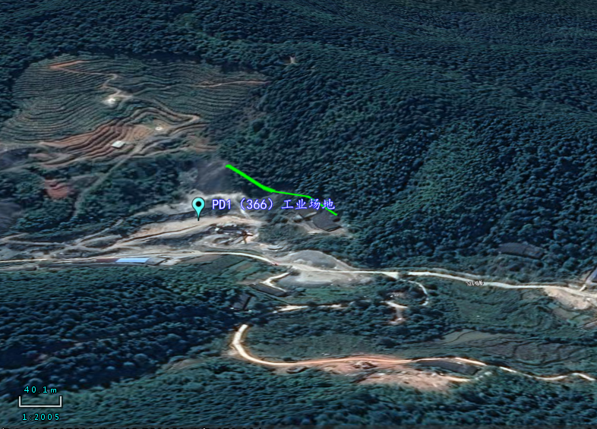

图7-6 XP1所处卫星影像图

2）XP2：位于老选厂的南侧，斜坡倾向北，坡高（第一斜坡带）大约35m，坡度约15-20°，下伏**寒武系下统牛角河组（∈*nj*）**地层，岩性为青灰色、灰黄色砂岩，地层走向南北，倾向西，倾角40°～60°。岩体裂隙较发育，强风化层厚约2-5m，上覆残坡积粘土碎石厚度1-3m不等，局部岩石裸露。斜坡类型为斜向坡，主要威胁对象为下方的老选厂的安全。见图7-7。

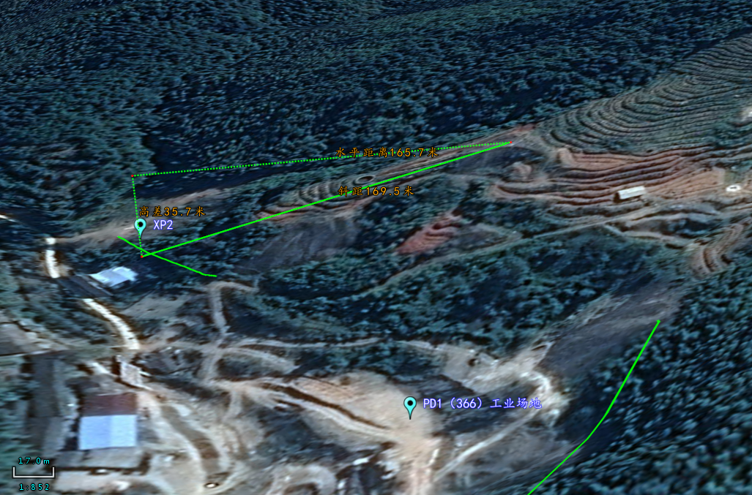

图7-7 XP2所处卫星影像图

3）XP3：位于矿部的北侧，斜坡倾向南，坡高（第一斜坡带）大约70m，坡度约10-15°，下伏**寒武系下统牛角河组（∈*nj*）**地层，岩性为青灰色、灰黄色砂岩，地层走向南北，倾向西，倾角40°～60°。岩体裂隙较发育，强风化层厚约2-5m，上覆残坡积粘土碎石厚度1-3m不等，局部岩石裸露。斜坡类型为斜向坡，主要威胁对象为下方的矿部及农田的安全。见图7-8。

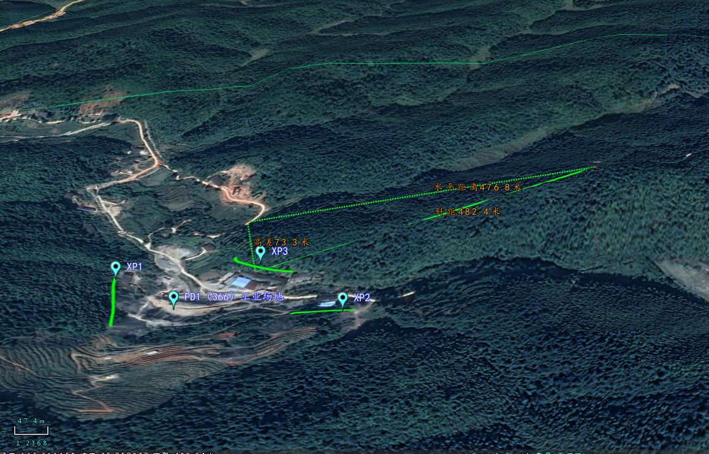

图7-8 XP3所处卫星影像图

4）XP4：位于拟建主竖井工业场地的南西侧，斜坡倾向北西，坡高（第一斜坡带）大约95m，坡度约10-15°，下伏**寒武系下统牛角河组（∈*nj*）**地层，岩性为青灰色、灰黄色砂岩，地层走向南北，倾向西，倾角40°～60°。岩体裂隙较发育，强风化层厚约2-5m，上覆残坡积粘土碎石厚度1-3m不等，局部岩石裸露。斜坡类型为斜向坡，主要威胁对象为下方的拟建主竖井工业场地的安全。

5）XP5：位于拟建排土场的西侧，斜坡倾向北东，坡高（第一斜坡带）大约40m，坡度约15-20°，下伏**寒武系下统牛角河组（∈*nj*）**地层，岩性为青灰色、灰黄色砂岩，地层走向南北，倾向西，倾角40°～60°。岩体裂隙较发育，强风化层厚约2-5m，上覆残坡积粘土碎石厚度1-3m不等，局部岩石裸露。斜坡类型为斜向坡，主要威胁对象为下方的拟建排土场的安全。

6）XP6：位于拟建排土场的东侧，斜坡倾向西，坡高（第一斜坡带）大约35m，坡度约15-20°，下伏**寒武系下统牛角河组（∈*nj*）**地层，岩性为青灰色、灰黄色砂岩，地层走向南北，倾向西，倾角40°～60°。岩体裂隙较发育，强风化层厚约2-5m，上覆残坡积粘土碎石厚度1-3m不等，局部岩石裸露。斜坡类型为顺向坡，主要威胁对象为下方的拟建排土场的安全。

依据自然斜坡稳定性评估标准（见表7-6），对其稳定性现状进行评估，评估结果见表7-7。结果表明XP1、XP2、XP3、XP4、XP5、XP6的稳定性较好，但也不排除局部在暴雨等极端天气有发生滑动的可能，因矿区工业场地、老选厂、矿部等重要设施多分布在其下部，在未来矿山生产过程中应对矿区周边自然斜坡做好监测、防护措施，以免造成不必要的经济损失。

表 7-6 自然斜坡稳定性量化评价标准表(岩土混合坡)

|  |  |  |  |  |  |  |  |
| --- | --- | --- | --- | --- | --- | --- | --- |
| 评价因子 | 权重 | 因子量级划分 | | | | | |
| 差 | 得分 | 中等 | 得分 | 好 | 得分 |
| 斜坡坡度（°） | 0.16 | ＞50 | 4.8 | 30～50 | 3.2 | ＜30 | 1.6 |
| 斜坡高度（m） | 0.10 | ＞50 | 3.0 | 20～50 | 2.0 | ＜20 | 1.0 |
| 斜坡结构类型 | 0.15 | 顺向坡 | 4.5 | 斜向坡 | 3.0 | 逆向坡、块状坡 | 1.5 |
| 裂隙发育程度及岩体结构类型 | 0.14 | 发育  散碎块 | 4.2 | 较发育  块状、层状 | 2.8 | 不发育  层状，块状 | 1.4 |
| 软弱夹层 | 0.17 | 有 | 5.1 | 不连续 | 3.4 | 无 | 1.7 |
| 强风化带厚度（m） | 0.13 | ＞10 | 3.9 | 5～10 | 2.6 | ＜5 | 1.3 |
| 残坡积厚度（m） | 0.15 | ＞6 | 4.5 | 3～6 | 3.0 | ＜3 | 1.5 |
| 边坡稳定性分析 | D≥23.4，稳定性差；16.7≤D≤23.4，稳定性较差；D＜16.7，稳定性好。 | | | | | | |

表7-7 自然斜坡稳定性评估量化结果表

|  |  |  |  |  |  |  |  |  |  |  |  |  |  |  |  |
| --- | --- | --- | --- | --- | --- | --- | --- | --- | --- | --- | --- | --- | --- | --- | --- |
| 编号 | 位置 | 段长  （m） | 地层 | | | 裂隙发育程度及岩体结构类型 | 强风化带厚度（m） | 软弱夹层 | 残坡积层厚度 | 斜坡 | | | | 稳定性 | |
| 代号 | 岩性 | 产状 | 坡高  （m） | 坡度  （°） | 坡向  （°） | 结构  类型 | 分值 | 级别 |
| XP1 | 老选厂的南侧 | 100 | **∈*nj*** | 砂岩 | 275°∠45° | 较发育 | 4 | 无 | 1 | 100 | 15-20 | 60 | 斜向 | 14.9 | 稳定性好 |
| 2.8 | 1.3 | 1.7 | 1.5 | 3.0 | 1.6 | 3.0 |
| XP2 | PD1（366）工业场的西南侧 | 180 | **∈*nj*** | 砂岩 | 280°∠50° | 较发育 | 5 | 无 | 1.5 | 76 | 15-20 | 335 | 斜向 | 14.9 | 稳定性好 |
| 2.8 | 1.3 | 1.7 | 1.5 | 3.0 | 1.6 | 3.0 |
| XP3 | 矿部的北侧 | 145 | **∈*nj*** | 砂岩 | 277°∠46° | 较发育 | 3 | 无 | 2 | 70 | 10-15 | 190 | 斜向  3.0 | 14.9 | 稳定性好 |
| 2.8 | 1.3 | 1.7 | 1.5 | 3.0 | 1.6 |
| 2.8 | 1.3 | 1.7 | 1.5 | 2.0 | 1.6 | 3.0 |
| XP4 | 拟建主竖井工业场地的南西侧 | 170 | **∈*nj*** | 砂岩 | 275°∠45° | 较发育 | 4 | 无 | 1 | 95 | 10-15° | 336 | 斜向 | 14.9 | 稳定性好 |
| 2.8 | 1.3 | 1.7 | 1.5 | 3.0 | 1.6 | 3.0 |
| XP5 | 建排土场的西侧 | 53 | **∈*nj*** | 砂岩 | 270°∠43° | 较发育 | 4 | 无 | 1 | 40 | 15-20° | 56 | 斜向 | 13.9 | 稳定性好 |
| 2.8 | 1.3 | 1.7 | 1.5 | 2.0 | 1.6 | 3.0 |
| XP6 | 建排土场的东侧 | 47 | **∈*nj*** | 砂岩 | 270°∠43° | 较发育 | 4 | 无 | 1 | 35 | 15-20° | 250 | 顺向 | 15.4 | 稳定性好 |
| 2.8 | 1.3 | 1.7 | 1.5 | 2.0 | 1.6 | 4.5 |

**（2）人工边坡的稳定性**

矿山地面工程建设过程中，需进行一定高度的人工切坡、堆坡，其稳定性决定于边坡所处自然斜坡、坡高、结构类型，人工边坡的高度、坡度、节理裂隙发育程度及岩土体结构类型、软弱夹层、强风化带厚度、残坡积层厚度等因素。

表7-8 人工边坡稳定性评估标准表（岩土混合边坡）

|  |  |  |  |  |  |  |  |
| --- | --- | --- | --- | --- | --- | --- | --- |
| 评价因子 | 权重 | 因 子 量 级 划 分 | | | | | |
| 差 | 得分 | 中 | 得分 | 好 | 得分 |
| 斜坡坡度(°) | 0.12 | ＞50 | 3.6 | 30-50 | 2.4 | ＜30 | 1.2 |
| 斜坡高度(m) | 0.11 | ＞50 | 3.3 | 20-50 | 2.2 | ＜20 | 1.1 |
| 人工边坡高度（m） | 0.12 | ＞15 | 3.6 | 8-15 | 2.4 | ＜8 | 1.2 |
| 人工边坡坡度（°） | 0.11 | ＞45 | 3.3 | 30-45 | 2.2 | ＜30 | 1.1 |
| 斜坡结构类型 | 0.13 | 顺向坡 | 3.9 | 斜向坡 | 2.6 | 逆向坡、块状坡 | 1.3 |
| 裂隙发育程度  及岩体结构类型 | 0.10 | 发育  散体、碎裂 | 3.0 | 较发育  块裂、层状 | 2.0 | 不发育  层状、块状 | 1.0 |
| 软弱夹层 | 0.10 | 有 | 3.0 | 不连续 | 2.0 | 无 | 1.0 |
| 强风化带厚度(m) | 0.10 | ＞10 | 3.0 | 5-10 | 2.0 | ＜5 | 1.0 |
| 残坡积厚度(m) | 0.11 | ＞6 | 3.3 | 3-6 | 2.2 | ＜3 | 1.1 |
| 边坡稳定性分级（F） | F≥23.4，稳定性差；16.7≤F＜23.4，稳定性中等；F＜16.7，稳定性好（F为总得分） | | | | | | |

根据各人工边坡所处地质环境特征，参照表7-8，将上述地质环境因素作为评价因子，并进行量级划分，得出总分值（F），通过比较，F≥23.4，表明人工边坡稳定性差，16.7≤F＜23.4，表明其稳定性中等，F＜16.7，表明其稳定性好。

本次调查的人工切坡为矿部后面的人工切坡QP1、老选矿厂后缘切坡QP2、PD1工业场地切坡QP3，PD1硐口上方的人工切坡QP4及PD420硐口上方的人工切坡QP5。依据人工切坡稳定性评估标准（见表3-5），对其稳定性现状进行评估，评估结果见表7-9。

QP1：位于自然斜坡XP3上，自然斜坡坡高70m，坡度10-15°，坡向190°。切坡面岩性主要为强风化砂岩，地层产状277°∠46°，节理裂隙较发育。强风化层厚度2～5m。基岩表层残积土层厚度为1-3m，主要为碎石质粘性土。切坡高4m，长87m，切坡坡度80°。

QP2：位于自然斜坡XP1上，自然斜坡坡高142m，坡度15-20°，坡向5°。切坡面岩性主要为强风化砂岩，地层产状225°∠45°，节理裂隙较发育。强风化层厚度2～5m。基岩表层残积土层厚度为1-3m，主要为碎石质粘性土。切坡上面堆积了高约5-8米的碎石，切坡高9m，长40m，切坡坡度50°。

QP3：位于自然斜坡XP2上，自然斜坡坡高76m，坡度15-20°，坡向60°。切坡面岩性主要为强风化砂岩，地层产状250°∠50°，节理裂隙较发育。强风化层厚度2～5m。基岩表层残积土层厚度为1-3m，主要为碎石质粘性土。切坡上面堆积了高约6-10米的碎石，切坡高10m，长600m，切坡坡度50°。

QP4：位于自然斜坡XP2上，自然斜坡坡高76m，坡度15-20°，坡向70°。切坡面岩性主要为强风化砂岩，地层产状250°∠50°，节理裂隙较发育。强风化层厚度2～5m。基岩表层残积土层厚度为1-3m，主要为碎石质粘性土。硐口上方已经进行了水泥支护护坡工作，切坡高6m，长20m，切坡坡度50°。

QP5：所处的自然斜坡坡高50m，坡度15-20°，坡向280°。切坡面岩性主要为强风化砂岩，地层产状210°∠42°，节理裂隙较发育。强风化层厚度2～5m。基岩表层残积土层厚度为1-3m，主要为碎石质粘性土。硐口上方已经进行了水泥支护护坡工作，切坡高6m，长30m，切坡坡度50°。

表7-9 人工切坡稳定性评估表（岩土混合边坡）

|  |  |  |  |  |  |  |
| --- | --- | --- | --- | --- | --- | --- |
| 评价因子 | QP1 | | QP2 | | QP3 | |
| 特 征 | 得分 | 特 征 | 得分 | 特 征 | 得分 |
| 自然斜坡坡度（°） | 15-20 | 1.2 | 15-20 | 1.2 | 10-15 | 1.2 |
| 自然斜坡高度（米） | 70 | 3.3 | 142 | 3.3 | 76 | 3.3 |
| 人工切坡高度（米） | 4 | 1.2 | 9 | 1.2 | 10 | 1.2 |
| 人工切坡坡度（°） | 80 | 3.3 | 50 | 3.3 | 50 | 3.3 |
| 斜坡结构类型 | 斜向 | 2.6 | 逆向 | 1.3 | 逆向 | 1.3 |
| 裂隙发育程度及岩体结构类型 | 较发育 | 2.0 | 散体 | 3.0 | 散体 | 3.0 |
| 软弱夹层 | 有 | 3.0 | 有 | 3.0 | 有 | 3.0 |
| 强风化带厚度（米） | 2～5 | 1.0 | 2～5m | 1.0 | 2～5m | 1.0 |
| 残坡积层厚度（米） | 1-3 | 1.1 | 1-3 | 1.1 | 1-3 | 1.1 |
| 总得分（F） | 18.7 | | 18.4 | | 18.4 | |
| 边坡稳定性分级（F） | 16.7＜F=18.7＜23.4，稳定性较差 | | 16.7＜F=18.4＜23.4，稳定性较差 | | 16.7＜F=18.4＜23.4，稳定性较差 | |

表7-10 人工切坡稳定性评估表（岩土混合边坡）

|  |  |  |  |  |
| --- | --- | --- | --- | --- |
| 评价因子 | QP4 | | QP5 | |
| 特 征 | 得分 | 特 征 | 得分 |
| 自然斜坡坡度（°） | 10-15 | 1.2 | 15-20 | 1.2 |
| 自然斜坡高度（米） | 76 | 3.3 | 142 | 3.3 |
| 人工切坡高度（米） | 6 | 1.2 | 6 | 1.2 |
| 人工切坡坡度（°） | 50 | 3.3 | 50 | 3.3 |
| 斜坡结构类型 | 逆向 | 1.3 | 斜向 | 2.6 |
| 裂隙发育程度及岩体结构类型 | 散体 | 3.0 | 散体 | 3.0 |
| 软弱夹层 | 有 | 3.0 | 有 | 3.0 |
| 强风化带厚度（米） | 2～5m | 1.0 | 2～5m | 1.0 |
| 残坡积层厚度（米） | 1-3 | 1.1 | 1-3 | 1.1 |
| 总得分（F） | 18.4 | | 19.7 | |
| 边坡稳定性分级（F） | 16.7＜F=18.4＜23.4，稳定性较差 | | 16.7＜F=19.7＜23.4，稳定性较差 | |

按照《人工切坡稳定性评估标准表（岩土混合边坡）》的相关参数对其进行量化，参与评估的5条人工切坡得分为18.4-19.7之间，稳定性属于较差（具体见表7-9），评估认为现状条件下有发生崩塌、滑坡的可能性，尤其是强降雨情况下发生小规模崩塌、滑坡地质灾害现象的可能性更高，主要危害主老选矿厂、矿部、PD1工业场地及硐口的房屋安全。

### 7.2.2含水层破坏现状评估

矿区属中低山丘陵地貌，地形起伏较大，总体表现东南西三面为高山包围，北部地势较低，呈马蹄形山间小盆地，海拔高程360-543.2m，矿区内地表水体主要为矿区北部的赖坑河流及分布于区内山间沟谷溪流，赖坑河流自东向西流经矿区北部，流量一般为258.6～652.0L/s。区内主要沟谷溪流流量一般为0.143～1.272L/s，溪流流量受降雨控制，随季节变化明显，雨季水量大，旱季流量剧减，部分溪流在枯水季节干涸断流。矿区属基岩裂隙充水为主的水文地质条件**简单**的矿床。

区内地表水系不发育，亦未发育大的导水或含水构造，仅见一些小的含水裂隙带。主要含水层为基岩风化裂隙水，含水层的富水性微弱，地下水的补给、迳流、排泄主要受大气降水、地形地貌控制，地下水为大气降水垂直补给，迳流途径短，迳流方向为向四周排泄于沟谷低洼处。区内矿体工程控制标高为+370m以上（采矿权证标高范围+545m至+370m），矿权范围内矿体赋存于侵蚀基准面（350m）以上有利于矿坑自然排水，矿区地表水排泄条件好，不利于地下水积聚。矿区水文地质条件**简单**。

矿山前期采用极薄矿脉浅孔留矿法对V3、V18、V24三条矿体进行开采，先后形成了370中段、377中段、407中段及468中段，矿权范围内的侵蚀基准面标高为350m，开采的矿体标高位于侵蚀基准面以上，故矿山开采对地下水的破坏影响较轻。

据资料交代，矿山前期选矿方法主要采用重选工艺流程，选矿废水经测试不存在有害元素杂质，故选矿废水对地表水的污染影响较轻。

生产生活产生的少量废水量小且不含有害物质，据本次调查所以矿山生产活动对地下水资源产生影响一般。

因此，现状评估认为矿山采矿活动对地下含水层的影响**较轻**。

### 7.2.3地形地貌景观与生态损毁现状评估

评估范围远离各类自然保护区、人文景观、风景旅游区、城市及主要交通干线。据现场调查，赖坑钨矿（整合）目前形成有矿部、PD1（366）工业场地、PD420工业场地、老选厂及矿山道路共五块组成。矿山总损毁有林地、其他草地、采矿用地及农村宅基地总面积为4.8187hm2，其中林地面积为3.6250hm2，其他草地面积为0.1369hm2，采矿用地面积为0.9343 hm2，农村宅基地面积为0.1225hm2。

现状评估认为矿部、PD1（366）工业场地、PD420工业场地、老选厂及矿山道路对原生的地形地貌景观及生态损毁程度“较严重”；其他地区对原生的地形地貌景观及生态损毁程度较轻。

### 7.2.4永久基本农田影响现状评估

据现场调查，矿山未占用或损毁永久基本农田。基本农田内及周边未发生因矿山开采引起的地面沉降、地裂缝、地面塌陷及地下水漏失等地质灾害，目前，矿山对地表永久基本农田未造成明显影响。

### 7.2.5土地资源损毁现状评估

**1、已损毁土地面积**

通过现场调查，赖坑钨矿（整合）目前形成有矿部、PD1（366）工业场地、PD420工业场地、老选厂及矿山道路共五块组成。矿山总损毁有林地、其他草地、采矿用地及农村宅基地总面积为4.8187hm2，其中旱地面积为0.1369hm2，有林地面积为3.6250hm2，采矿用地面积为0.9343 hm2，农村宅基地面积为0.1225hm2。

详见表7-10。损毁类型主要为压占、挖损。

表7-10 赖坑钨矿（整合）已损毁土地情况表（单位：hm2）

|  |  |  |  |  |  |  |  |
| --- | --- | --- | --- | --- | --- | --- | --- |
| 序号 | 项目名称 | 01耕地 | 03林地 | 06工矿仓储用地 | 07住宅用地 | 小计 | 损毁形式 |
| 0103旱地 | 0301有林地 | 0602采矿用地 | 0702农村宅基地 |
| 1 | 矿部 |  |  |  | 0.1225 | 0.1225 | 压占 |
| 2 | PD1（366）工业场地 |  |  | 0.8264 |  | 0.8264 |
| 3 | PD420工业场地 | 0.1369 |  |  |  | 0.1369 |
| 4 | 老选厂 |  |  | 0.1079 |  | 0.1079 |
| 5 | 矿山道路 |  | 3.625 |  |  | 3.625 | 挖损 |
| 合计 | | 0.1369 | 3.625 | 0.9343 | 0.1225 | 4.8187 |  |

**2、已损毁土地程度分析**

1）损毁形式：根据采矿工艺流程，目前矿山对土地损毁的形式主要有：矿区道路对土地的挖损破坏及矿部、PD1（366）工业场地、PD420工业场地、老选厂对土地的压占破坏等。

**挖损：**由于矿山道路的修建对土地的挖损，可能导致使原地表形态、土壤结构、地表生物等一定程度的损毁，土地原有功能部分丧失。

**压占**：矿山井巷开拓产生的废石弃渣、矿部等工业场地的建筑、施工材料的堆放等的压占可能使土地功能改变，造成地类的改变，土壤被长期压覆、土地原有功能丧失。

2）损毁程度划分

①压占损毁程度划分：根据以往开采情况，结合野外现场踏勘调查，参考前人工作经验，压占损毁程度主要取决于两个因素，即压占面积和堆积高度，结合压占物地表稳定、压占物污染程度，其损毁程度评价因子及等级标准如表7-11。

表7-11 压占土地损毁程度评价因素及等级标准表

|  |  |  |  |  |  |
| --- | --- | --- | --- | --- | --- |
| 评价因素 | 评价因子 | 权重 | 评价等级 | | |
| 100（轻度破坏） | 200（中度破坏） | 300（重度破坏） |
| 地表变形 | 压占面积 | 0.3 | <1 hm2 | 1-10 hm2 | >10 hm2 |
| 堆积高度 | 0.3 | <4米 | 4-8米 | >8米 |
| 稳定性 | 地表稳定性 | 0.2 | 很稳定 | 稳定 | 不稳定 |
| 压占物 | 污染程度 | 0.2 | 轻度 | 中度 | 重度 |
| 破坏程度分级：加权平均值<167为轻度破坏；>167，<234为中度破坏；>234为重度破坏 | | | | | |

根据土地损毁程度分级标准及现场调查情况，参照土地损毁程度分级标准，得出已损毁土地损毁程度分析表7-12，有矿部、PD1（366）工业场地、PD420工业场地、老选厂的土地损毁程度为轻度。

表7-12 已损毁压占土地损毁程度分析表

|  |  |  |  |  |  |  |
| --- | --- | --- | --- | --- | --- | --- |
| 评价区域 | 评价因子 | | | | 加权平均得分 | 损毁程度 |
| 地表变形 | | 稳定性 | 压占物 |
| 压占面积 | 堆积高度 | 地表稳定性 | 污染程度 |
| 矿部 | 0.1225 | <4米 | 稳定 | 轻度 | 120 | 轻度 |
| PD1（366）工业场地 | 0.8264 | <4米 | 稳定 | 轻度 | 120 | 轻度 |
| PD420工业场地 | 0.1369 | <4米 | 稳定 | 轻度 | 120 | 轻度 |
| 老选厂 | 0.1079 | <4米 | 稳定 | 轻度 | 120 | 轻度 |

②挖损损毁程度划分

挖损损毁等级标准：根据以往开采情况，结合野外现场踏勘调查，参考前人工作经验，挖损损毁程度主要取决于两个因素，即地表变形和土体剖面，其损毁程度评价因子及等级标准如表7-13。

表7-13 挖损损毁土地程度评价因子及等级标准表

|  |  |  |  |  |  |
| --- | --- | --- | --- | --- | --- |
| 评价因子 | | 权重 | 评价等级 | | |
| 100  （轻度损毁） | 200  （中度损毁） | 300  （重度损毁） |
| 地表变形 | 挖损深度 | 0.35 | <100厘米 | 100-300厘米 | >300厘米 |
| 挖损面积 | 0.15 | <1000平方米 | 1000-10000平方米 | >10000平方米 |
| 挖损坡度 | 0.35 | <25° | 25-35° | >35° |
| 土体剖面 | 挖损土层厚度 | 0.15 | <20厘米 | 20-50厘米 | >50厘米 |
| 损毁程度分级：加权平均值<167，轻度损毁；>167,<234为中度损毁；>234为重度损毁 | | | | | |

根据土地损毁程度分级标准及现场调查情况，参照土地损毁程度分级标准，得出已损毁土地损毁程度分析表7-14，矿山道路土地损毁程度为中度。

表7-14 已损毁挖损土地损毁程度分析表

|  |  |  |
| --- | --- | --- |
| 评价因子 | | 评价区域 |
| 矿山道路 |
| 地表变形 | 挖损深度 | 100-300厘米 |
| 挖损面积（hm2） | 3.6250hm2 |
| 挖损坡度 | 25-35° |
| 土体剖面 | 挖损土层厚度 | >50厘米 |
| 加权平均得分 | | 230 |
| 损毁程度 | | 中度损毁 |

### 7.2.6地质环境影响与土地损毁程度现状综合评估

根据《矿山地质环境保护与恢复治理方案编制规范》（DZ/T 0223-2011）附录E中矿山地质环境影响程度分级表（规范性附录E.1）的分级标准，评估认为矿山地质环境影响现状评估的影响程度见表7-15。详见赖坑钨矿（整合）矿山地质环境现状评估图。

表7-15 矿山地质环境影响现状分区

|  |  |  |  |  |  |  |  |  |
| --- | --- | --- | --- | --- | --- | --- | --- | --- |
| 区域范围 | 矿山地质环境现状评估 | | | | | 分区面积（hm2） | 分区 | 合计 |
| 地质灾害影响 | 含水层影响 | 地形地貌景观影响 | 土地资源影响 | 影响程度分级 |
| 矿部 | 较严重 | 较轻 | 较严重 | 轻度 | 较严重 | 0.1225 | 较严重区 | 6.8551 |
| PD1（366）工业场地 | 较严重 | 较轻 | 较严重 | 轻度 | 较严重 | 0.8264 |
| PD420工业场地 | 较严重 | 较轻 | 较严重 | 轻度 | 较严重 | 0.1369 |
| 老选厂 | 较严重 |  | 较严重 | 轻度 | 较严重 | 0.1079 |
| 矿山道路 | 较轻 | 较轻 | 较严重 | 中度 | 较严重 | 3.6250 |
| 岩石移动盆地范围（采空区） | 较严重 | 较轻 | 较轻 | 轻度 | 较严重 | 2.0364 |

## 7.3预测评估

在现状评估的基础上，根据方案设计和《矿山地质环境保护与恢复治理方案编制规范》的有关要求，结合矿区地质环境特征，分析预测采矿活动可能引发或加剧的地质环境问题，评估矿山建设和生产可能对矿山地质环境造成的影响及其危害。矿山地质环境影响预测评估主要从以下几个方面进行：预测评估矿山建设和生产可能引发或加剧的地质灾害影响程度；预测评估采矿活动导致地下水含水层的影响或破坏程度；预测评估采矿活动对地形地貌景观的影响和破坏程度；预测评估采矿活动对土地资源的影响和破坏程度；并做出矿山开采的适宜性评估。

### 7.3.1地质灾害预测评估

**1、地表工程对地质环境影响预测评估**

**（1）采矿引发或加剧泥石流的可能性**

通过现状踏勘调查及资料分析，区域植被发育。地表水系不甚发育，但雨季降雨强度较大，可能形成泥石流的水源条件；矿区堆放的废石可能形成泥石流的物源条件；按照方案交代，排土场所处的沟谷N1，后期将贮存的废石方量为4.67×104m3，废石呈松散状态堆积，部分可能存在不稳定，有利于泥石流的形成，预测评估认为沟谷N1泥石流发生的可能性为大，建议矿山加强对废石的清远工作。

沟谷N2上方分布有多个平硐工业场地，按照设计采矿废石全部暂时堆放至排土场中，硐口可能会存在少量的废石，预计残留的废石量约为0.05-1万方，废石分散堆积在沟谷中，若处置不当，在暴雨作用下可能有利于泥石流的形成，预测评估认为沟谷N2泥石流发生的可能性为中等，建议矿山加强对废石的清远工作，避免对沟谷下游农田甚至居民造成危害。

**（2）拟建工业场地的边坡稳定性预测评估**

根据方案设计，未来矿山拟建工业场地包括炸药库、选矿厂、主竖井工业场地、1#排土场、回风井工业场地、PD450工业场地、PD500工业场地、PD550工业场地、PD600工业场地、PD650工业场地、700m北回风工业场地、700m南回风工业场地、PX27回风工业场地及部分矿山道路共14块组成。矿山在后期的基建过程中注意场地边坡的开挖，控制边坡角，不宜形成较高的切坡，岩土混合切坡控制不超过8米，超高分台阶施工，本次主要选取竖井工业场地拟形成的人工切坡进行稳定性预测评估。

QP6：位于自然斜坡XP4上，自然斜坡坡高95m，坡度10-15°，坡向336°。切坡面岩性主要为强风化砂岩，地层产状275°∠45°，节理裂隙较发育。强风化层厚度2～5m。基岩表层残积土层厚度为1-3m，主要为碎石质粘性土。切坡高6m，长170m，切坡坡度60°，主要威胁对象为下方的拟建主竖井工业场地的安全。参照《人工边坡稳定性评估标准表（岩土混合边坡）》进行量化评估，评估结果见表7-16，结果表明QP4的稳定性属于较差，预测评估认为QP6有发生崩塌、滑坡的可能性，尤其是强降雨情况下发生小规模崩塌、滑坡地质灾害现象的可能性更高，主要危害下方竖井工业场地及选矿厂的房屋安全。

表7-16 拟形成人工切坡稳定性评估表（岩土混合边坡）

|  |  |  |
| --- | --- | --- |
| 评价因子 | QP6 | |
| 特 征 | 得分 |
| 自然斜坡坡度（°） | 10-15 | 1.2 |
| 自然斜坡高度（米） | 95 | 3.3 |
| 人工切坡高度（米） | 6 | 1.2 |
| 人工切坡坡度（°） | 60 | 3.3 |
| 斜坡结构类型 | 斜向 | 2.6 |
| 裂隙发育程度及岩体结构类型 | 较发育 | 2.0 |
| 软弱夹层 | 有 | 3.0 |
| 强风化带厚度（米） | 2～5 | 1.0 |
| 残坡积层厚度（米） | 1-3 | 1.1 |
| 总得分（F） | 18.7 | |

**（3）废石场的稳定性预测评估**

①选址的适宜性：未来矿山拟在竖井工业场地的西侧新建1#排土场，用于贮存弃土及废石，位于采矿工业场地西侧约0.2km处的山沟内，谷内无旱地及水田分布，交通运输便利。该沟谷两侧边坡高约125m，区域构造较稳定，工程地质条件较好。因此，本评估认为废石场的选址是适宜的。

②废石场库容：未来矿山弃土及废石主要存放在1#排土场，井下基建及生产产生的废石大部分用于充填采空区，其余部分（约10%）堆置于该排土场，部分废石运出地表可用作建筑材料或对外销售，销路较好，总体矿山产生废石量较少。本项目总废石生产量约为101万t，共计折合约46.7×104m3，其中长坑64万t，金竹坪37万t。基建期废石长坑18万t，金竹坪17万t；故需要贮存的废石方量为4.67×104m3。废石场占地面积约0.5942 hm2，按照8m堆高计算，可堆放弃土及废石约4.75万m3。因此，废石场能够满足矿山服务年限内废石排放需求。

③废石场安全：废石场堆放高度小于8m，周边自然斜坡坡度较缓，稳定性较好。由于弃土及废石松散堆积，稳定性较差，大量堆放将有发生崩塌和滑坡的可能性，甚至可能成为形成泥石流的物源，为防止泥石流、崩塌、滑坡等地质灾害的形成，其影响对象主要为下游的农田耕地，危害程度中等。生产建设中需要严格按设计要求和有关规范合理有序地排放废石，并采取 “上截下拦”的防治措施。主要措施如下：

截洪沟：废石场顶面以上5m处建截洪沟，截流上方雨水并排向废石场外。

拦截坝：为防止废石场自身受雨水冲刷或局部塌落的土石方随雨水下泄，可在废石场下游修建一道带泄水孔的拦截坝，采用场内取土建设。

其他措施：要求矿山按规范要求顺序排放弃土废石，废石场周边堆放标高不得高于四周山脊、和拦截坝的标高且废石堆放坡度不宜超过35。同时收集废石场淋滤废水至下方沉淀池，集中回收利用或处理达标后外排。

**2、地下开采对地质环境影响预测评估**

**（1）采空移动影响范围**

本方案首采长坑与金竹坪两个区段，赖坑区段在后期进行回采，长坑区段分为650m、600m、550m和500m 4个中段，金竹坪区段分为30m、-20m两中段，赖坑区段划分为366m、325m 2个中段及420m。矿体顶底板主要为寒武纪变质岩及其蚀变岩类，属坚硬至半坚硬岩组，硬度属难钻进和难爆破性岩石，总体稳固性较好。地下开采将产生地表移动盆地。

本次预测评估按照设计对长坑区段500m中段，金竹坪区段-20m中段及赖坑区段325m中段进行计算移动盆地的地面影响区半径，参照《建筑物、水体、铁路及主要井巷矿柱留设与压矿开采规程》（2000年）有关标准，其计算公式：γ=H/tanβ(H为矿体开采深度，β为移动角)。参照《建筑物、水体、铁路及主要井巷矿柱留设与压矿开采规程》附录五“地表移动实测参数”经验值，由于矿山坑采多中段开采，采深采厚比较小，矿床开采后的地表错动范围按类比法确定：矿岩体错动角为：上盘60°；下盘65°；侧翼70°。

据此圈定的岩石移动盆地范围面积约1.7506km2，岩石移动盆地平面图见图7-9。

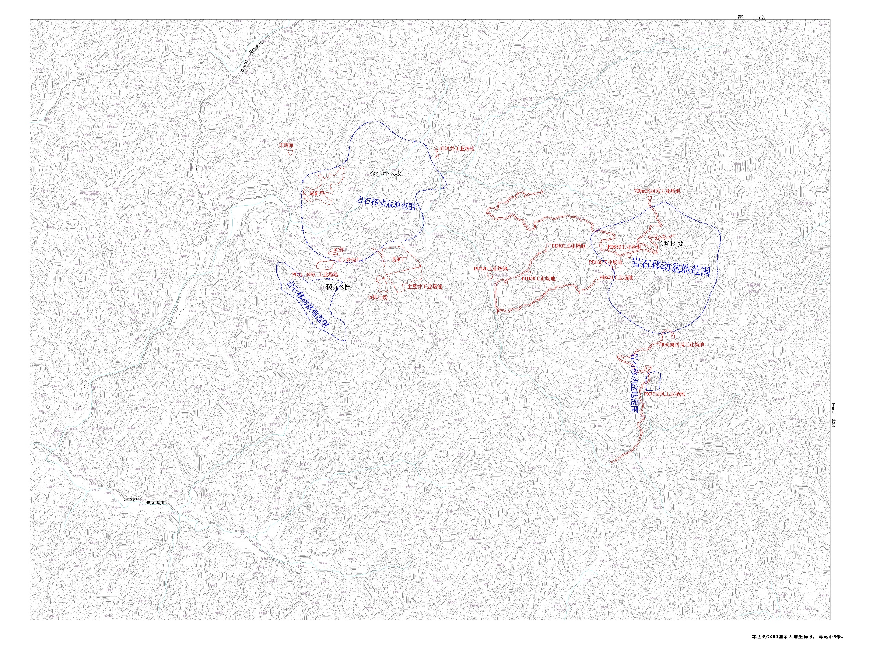

图7-9 岩石移动盆地范围分布平面图

**（2）采空移动影响范围稳定性评估**

移动盆地主要分布于矿区北西角及南东部，受移动盆地内地面变形或地面塌陷等影响的有：老选厂、矿部、开采各中段及局部山林等。本矿区开采方式为平硐开拓方式，采矿方法为极薄矿脉浅孔留矿采矿法。本矿区矿体顶底板主要为寒武纪变质岩及其蚀变岩类，属坚硬至半坚硬岩组，部分地段，由于破碎带的影响，其易坍塌掉块，岩石稳定性较差。这就反映了含矿体（层）的顶底板岩石及其夹层岩石大部分具有良好的坚硬性和稳定性，这对矿床开拓支撑方面创造了较大的方便，但在受破碎带影响导致围岩破碎地段，可能会造成垮塌现象，在该类地段施工时应注意支护。

结合采深采厚比计算结果，依据《岩土工程手册》（中国建筑工业出版社，1994年），该矿山采空区附近地段主要可能形成地面沉陷区，尤其要注意裂隙发育地段且采深采厚比较小的地段，应采取必要的保护措施并做好相关监测工作。

表7-17 采空区地质稳定评判方法表

|  |  |  |  |  |  |  |  |
| --- | --- | --- | --- | --- | --- | --- | --- |
| 评估因子 | 权重 | 因子量级划分 | | | | | |
| 差 | | 较差 | | 好 | |
| 特征 | 得分 | 特征 | 得分 | 特征 | 得分 |
| 工程地质条件 | 0.3 | 构造复杂，岩体破碎，节理裂隙发育，薄层软质岩，岩相变化大，第四系堆积较厚 | 9 | 构造较复杂，岩体较完整，节理裂隙较发育，较软岩或较硬岩，岩相变化较小，第四系堆积较薄 | 6 | 构造简单，岩体完整，节理裂隙少，厚层硬岩，岩相均一，第四系堆积薄 | 3 |
| 水文地质条件 | 0.2 | 易接受降雨或地表水渗入补给，地下水活动强烈，汇水条件良好 | 6 | 较易接受降雨或地表水渗入补给，有地下水流通道，汇水条件一般 | 4 | 不易接受降雨或地表水渗入补给，无地下水活动，汇水条件差 | 2 |
| 矿业活动特征 | 0.5 | 地下采空区充填物和预留安全矿柱，井巷支撑面为自然岩体，采空面积大于5公顷，采深/采厚比值小于15，在采至停采5年内。 | 15 | 部分充填，有安全矿柱，但安全储备不高，井巷支撑利用物为木料，采空面积大于0.5公顷，采深/采厚比值15-30，停采5-10年。 | 10 | 已回填充实，预留有安全矿柱，满足安全要求，井巷支撑采用水泥拱浇柱，采空面积小于0.5公顷，采深/采厚比值大于30，停采大于10年 | 5 |
| 备注 | 采空区稳定性分级：D≥23.4分，稳定性差；16.7≤D<23.4分，稳定性较差；D<16.7分，稳定性好。 | | | | | | |

表7-18 采空区地面稳定性评估结果表

|  |  |  |
| --- | --- | --- |
| 评估因子 | 矿体（得分） | |
| 工程地质条件 | 较差 | 6 |
| 水文地质条件 | 好 | 2 |
| 矿业活动特征 | 较差 | 10 |
| 总得分 | 18 | |
| 稳定性 | 较差 | |

随着开采的进行，采空区地表可能出现塌陷变形，局部沟谷地区可能会出现地裂缝引发地面塌陷灾害，对岩石移动范围内及边缘的采矿设施可能造成损毁，进而对采矿活动和人车安全构成威胁。方案建议在移动盆地范围内，矿方应避免新建地面建筑物，防止地面沉陷对其造成危害。如果发现地表塌陷，矿山可使用废石、粘土及时进行充填，然后采用覆土复垦的方法来治理。并设立围栏等警示标志，防止人员或牲畜误入发生意外。并预留安全矿柱，做好敲帮问顶工作等安全要求。如矿岩不够稳固，应采用水泥拱浇柱或锚杆护顶等支护措施，尤其要注意裂隙发育地段且采深采厚比较小的地段，应采取必要的保护措施并加强采矿方法的研究和地质环境的监测工程。

总之，采空区地表岩石移动范围内地质灾害发育程度较严重。

### 7.3.2含水层破坏预测评估

**1、涌水量预测**

本次工作中，对区内矿坑涌水量作了相应的调查，因此根据矿区现有矿坑涌水量数据以及矿体分布特征和含水层水文地质参数，本次将分别利用各中段涌水量数据及含水层水文地质参数，采用比拟法对未来矿坑涌水量进行预算。

根据矿区现有各中段所收集的水文地质资料为依据，结合矿区矿体分布图，预测矿区未来各开采中段坑道涌水量。本次预测将利用419m标高现有坑道涌水量对矿区内419m标高、389m标高终期矿坑涌水量进行预测。根据收集到的矿区排水资料显示，419m中段现阶段巷道长983m，坑道影响面积为4269m2，多年平均排水量约为30.78t/d，历史最大排水量约为55.70t/d。

据资料显示，坑道涌水量将随开采的深度和开采面积的加大成非直线关系，因此计算公式为：



Q—预测矿坑涌水量（t/d）；

Q0—分别以现有坑道历年日平均涌水量涌水量（t/d）、现有坑道历年日最大涌水量（t/d）进行计算；

S1—预测矿坑水位降深（m），根据矿区钻孔平均水位标高（555.57m）与各中段标高相减取得；

S0—现有矿坑水位降深（m），根据矿区钻孔平均水位标高（555.57m）与各中段标高相减取得；

F1—预测矿坑开采面积（m2），即矿体垂直投影取得；

F0—现有中段开采面积（m2），从坑道素描图上量取；

3、预测结果及其评述

矿坑涌水量预计结果见表7-19：

表7-19 矿区矿坑涌水量预算结果表

|  |  |  |  |
| --- | --- | --- | --- |
| 矿区 | 中段标高（m） | 正常涌水量水量（m3/d) | 最大涌水量（m3/d) |
| 长坑区段 | 450 | 1207 | 2185 |
| 220 | 2153 | 3895 |
| 赖坑区段 | 325 | 480 | 720 |
| 金竹坪区段 | -220 | 3180 | 5755 |

综上所述，矿区所在水文地质单元侵蚀基准面标高310m，主要矿体控制标高+600m至-200m，侵蚀基准面上下均分布有矿体。矿区矿床主要以裂隙含水层直接充水为主，主要充水含水层富水性弱；区内未见有较大地表水体直接与矿体沟通而成为矿坑直接充水因素；区内断裂破碎带内岩石大多为硅质胶结紧密，局部较破碎处偶见有流水侵蚀痕迹，其含导水性相对较差，对矿床充水影响相对较小。

**（2）矿坑充水因素**

本矿区矿床主要以基岩裂隙含水层直接充水为主，主要充水含水层富水性弱；区内未见有地表水体直接与坑道沟通而成为矿坑直接充水因素；区内矿体赋存于断裂带石英脉内，带内多为硅质胶结致密，局部较破碎处见有流水侵蚀痕迹，其含、导水性总体较差。将来开采过程中，位于裂隙发育处的裂隙涌水将为矿坑涌水的主要来源。

**2、矿山开采对含水层破坏预测**

据本次调查，矿业活动对影响范围内民井不产生影响，也不影响当地居民生产生活。采矿区由于工作人员少，生活用水量小，生活污水的产生量较小。现采矿体最低采掘标高位于高于当地排泄基准面310m，区内地表水系不发育，采矿区内无大的地表水体，区内地表水体也无漏失现象，亦未发育大的导水或含水构造，仅见一些小的含水裂隙带。主要含水层为基岩风化裂隙水，含水层的富水性微弱，地下水的补给、迳流、排泄主要受大气降水、地形地貌控制，地下水为大气降水垂直补给，迳流途径短，迳流方向为向四周排泄于沟谷低洼处。矿体工程控制标高为+600m至-200m，侵蚀基准面上下均分布有矿体。矿区矿床主要以裂隙含水层直接充水为主，主要充水含水层富水性弱；区内未见有较大地表水体直接与矿体沟通而成为矿坑直接充水因素；区内断裂破碎带内岩石大多为硅质胶结紧密，局部较破碎处偶见有流水侵蚀痕迹，其含导水性相对较差，对矿床充水影响相对较小。本矿区水文地质条件复杂程度为简单，故矿山开采对地下水的破坏影响较轻。

方案设计的选矿方法主要采用重选工艺流程，废水回收率在90%以上，只有少部分选矿废水会进行外排，选矿废水经测试不存在有害元素杂质，故预测选矿废水对地表水的污染影响较轻。

生产生活产生的少量废水量小且不含有害物质，预测矿山生产活动对地下水资源产生影响一般。

因此，预测评估认为矿山采矿活动对地下含水层的影响较轻。

总之，矿坑预测涌水量较小，矿山开采活动改变地下水的补迳排、破坏地下含水层结构、导致区域地下水水位下降、地下水资源枯竭的可能性较小。不会疏干含水层，造成地下水位大幅下降或者形成地下水位降落漏斗、不会改变区域地下水的补迳排、破坏区域地下含水层结构。对采区附近居民生产生活用水产生的影响总体上较小。因此，预测赖坑钨矿（整合）采矿活动对含水层影响破坏程度为“较轻”。

### 7.3.3地形地貌景观与生态损毁预测评估

根据方案设计及矿山计划，未来矿山拟建新增炸药库、选矿厂、主竖井工业场地、1#排土场、回风井工业场地、PD450工业场地、PD500工业场地、PD550工业场地、PD600工业场地、PD650工业场地、700m北回风工业场地、700m南回风工业场地、PX27回风工业场地及部分矿山道路共14块场地。新增的场地对土地的损毁形式为挖损及压占。

矿山生产建设过程中的挖损及压占将破坏地表植被土壤，影响地形地貌景观。随着水蚀、重力侵蚀急剧增加，使土壤的营养成分减少、肥力降低，而且还可能阻塞排洪沟道、使周边水系及水保设施遭受侵蚀，影响当地环境，破坏原生的生态系统。尤其是废石弃土及尾砂的堆存，将彻底破坏场内原来的地表形态。

因此，预测评估认为1#排土场对原生的地形地貌景观影响和破坏程度“严重”， 炸药库、选矿厂、主竖井工业场地、回风井工业场地、PD450工业场地、PD500工业场地、PD550工业场地、PD600工业场地、PD650工业场地、700m北回风工业场地、700m南回风工业场地、PX27回风工业场地及部分矿山道路对原生的地形地貌景观影响和破坏程度“较严重”，其他地区较轻。

### 7.3.4土地资源损毁预测评估

**1、拟损毁土地面积**

根据方案设计及矿山计划，赖坑钨矿（整合）未来拟建新增炸药库、选矿厂、主竖井工业场地、1#排土场、回风井工业场地、PD450工业场地、PD500工业场地、PD550工业场地、PD600工业场地、PD650工业场地、700m北回风工业场地、700m南回风工业场地、PX27回风工业场地及部分矿山道路共14块场地。矿山总损毁有林地总面积为8.4096hm2，其中林地面积为8.4096hm2。详见表7-20。拟损毁类型主要为压占、挖损。

表7-20 赖坑钨矿（整合）拟损毁土地情况表（单位：hm2）

|  |  |  |  |
| --- | --- | --- | --- |
| 序号 | 项目名称 | 03林地 | 小计 |
| 0301有林地 |
| 1 | 炸药库 | 0.09 | 0.09 |
| 2 | 选矿厂 | 4.6164 | 4.6164 |
| 3 | 主竖井工业场地 | 2.964 | 2.964 |
| 4 | 1#排土场 | 0.5942 | 0.5942 |
| 5 | 回风井工业场地 | 0.015 | 0.015 |
| 6 | PD450工业场地 | 0.015 | 0.015 |
| 7 | PD500工业场地 | 0.015 | 0.015 |
| 8 | PD550工业场地 | 0.015 | 0.015 |
| 9 | PD600工业场地 | 0.015 | 0.015 |
| 10 | PD650工业场地 | 0.015 | 0.015 |
| 11 | 700m北回风工业场地 | 0.015 | 0.015 |
| 12 | 700m南回风工业场地 | 0.015 | 0.015 |
| 13 | PX27回风工业场地 | 0.015 | 0.015 |
| 14 | 新建矿山道路 | 0.01 | 0.01 |
| 合计 | | 8.4096 | 8.4096 |

**2、拟损毁土地程度分析**

1）损毁形式：根据采矿工艺流程，目前拟建场地对土地损毁的形式主要有：炸药库、选矿厂、主竖井工业场地、1#排土场、回风井工业场地、PD450工业场地、PD500工业场地、PD550工业场地、PD600工业场地、PD650工业场地、700m北回风工业场地、700m南回风工业场地、PX27回风工业场地对土地的压占破坏等。

**挖损：**由于矿山道路的修建对土地的挖损，可能导致使原地表形态、土壤结构、地表生物等一定程度的损毁，土地原有功能部分丧失。

**压占**：矿山井巷开拓产生的废石弃渣、矿部等工业场地的建筑、施工材料的堆放等的压占可能使土地功能改变，造成地类的改变，土壤被长期压覆、土地原有功能丧失。

2）损毁程度划分

①压占损毁程度划分：根据以往开采情况，结合野外现场踏勘调查，参考前人工作经验，压占损毁程度主要取决于两个因素，即压占面积和堆积高度，结合压占物地表稳定、压占物污染程度，其损毁程度评价因子及等级标准如表7-21。

表7-21 压占土地损毁程度评价因素及等级标准表

|  |  |  |  |  |  |
| --- | --- | --- | --- | --- | --- |
| 评价因素 | 评价因子 | 权重 | 评价等级 | | |
| 100（轻度破坏） | 200（中度破坏） | 300（重度破坏） |
| 地表变形 | 压占面积 | 0.3 | <1 hm2 | 1-10 hm2 | >10 hm2 |
| 堆积高度 | 0.3 | <4米 | 4-8米 | >8米 |
| 稳定性 | 地表稳定性 | 0.2 | 很稳定 | 稳定 | 不稳定 |
| 压占物 | 污染程度 | 0.2 | 轻度 | 中度 | 重度 |
| 破坏程度分级：加权平均值<167为轻度破坏；>167，<234为中度破坏；>234为重度破坏 | | | | | |

根据土地损毁程度分级标准及现场调查情况，参照土地损毁程度分级标准，得出已损毁土地损毁程度分析表7-12，有矿炸药库、选矿厂、主竖井工业场地、1#排土场、回风井工业场地、PD450工业场地、PD500工业场地、PD550工业场地、PD600工业场地、PD650工业场地、700m北回风工业场地、700m南回风工业场地、PX27回风工业场地对土地损毁程度为轻度。

表7-22 拟损毁压占土地损毁程度分析表

|  |  |  |  |  |  |  |
| --- | --- | --- | --- | --- | --- | --- |
| 评价区域 | 评价因子 | | | | 加权平均得分 | 损毁程度 |
| 地表变形 | | 稳定性 | 压占物 |
| 压占面积 | 堆积高度 | 地表稳定性 | 污染程度 |
| 炸药库 | 0.0900 | <4米 | 稳定 | 轻度 | 120 | 轻度 |
| 选矿厂 | 4.6164 | <4米 | 稳定 | 轻度 | 150 | 轻度 |
| 主竖井工业场地 | 2.964 | <4米 | 稳定 | 轻度 | 150 | 轻度 |
| 1#排土场 | 0.5942 | 4-8米 | 稳定 | 轻度 | 150 | 轻度 |
| 回风井工业场地 | 0.0150 | <4米 | 稳定 | 轻度 | 120 | 轻度 |
| PD450工业场地 | 0.0150 | <4米 | 稳定 | 轻度 | 120 | 轻度 |
| PD500工业场地 | 0.0150 | <4米 | 稳定 | 轻度 | 120 | 轻度 |
| PD550工业场地 | 0.0150 | <4米 | 稳定 | 轻度 | 120 | 轻度 |
| PD600工业场地 | 0.0150 | <4米 | 稳定 | 轻度 | 120 | 轻度 |
| PD650工业场地 | 0.0150 | <4米 | 稳定 | 轻度 | 120 | 轻度 |
| 700m北回风工业场地 | 0.0150 | <4米 | 稳定 | 轻度 | 120 | 轻度 |
| 700m南回风工业场地 | 0.0150 | <4米 | 稳定 | 轻度 | 120 | 轻度 |
| PX27回风工业场地 | 0.0150 | <4米 | 稳定 | 轻度 | 120 | 轻度 |

②挖损损毁程度划分

挖损损毁等级标准：根据以往开采情况，结合野外现场踏勘调查，参考前人工作经验，挖损损毁程度主要取决于两个因素，即地表变形和土体剖面，其损毁程度评价因子及等级标准如表7-23。

表7-23 挖损损毁土地程度评价因子及等级标准表

|  |  |  |  |  |  |
| --- | --- | --- | --- | --- | --- |
| 评价因子 | | 权重 | 评价等级 | | |
| 100  （轻度损毁） | 200  （中度损毁） | 300  （重度损毁） |
| 地表变形 | 挖损深度 | 0.35 | <100厘米 | 100-300厘米 | >300厘米 |
| 挖损面积 | 0.15 | <1000平方米 | 1000-10000平方米 | >10000平方米 |
| 挖损坡度 | 0.35 | <25° | 25-35° | >35° |
| 土体剖面 | 挖损土层厚度 | 0.15 | <20厘米 | 20-50厘米 | >50厘米 |
| 损毁程度分级：加权平均值<167，轻度损毁；>167,<234为中度损毁；>234为重度损毁 | | | | | |

根据土地损毁程度分级标准及现场调查情况，参照土地损毁程度分级标准，得出已损毁土地损毁程度分析表7-24，矿山道路土地损毁程度为中度。

表7-24 已损毁挖损土地损毁程度分析表

|  |  |  |
| --- | --- | --- |
| 评价因子 | | 评价区域 |
| 矿山道路 |
| 地表变形 | 挖损深度 | 100-300厘米 |
| 挖损面积（hm2） | 0.0100hm2 |
| 挖损坡度 | 25-35° |
| 土体剖面 | 挖损土层厚度 | >50厘米 |
| 加权平均得分 | | 200 |
| 损毁程度 | | 中度损毁 |

**3、土地损毁程度汇总**

根据已损毁土地现状分析及拟损毁土地预测分析中对破坏土地损毁程度的分析可知，矿山总损毁水田、有林地、其他草地、采矿用地及农村宅基地总面积为13.2283hm2。其中旱地面积为0.1369hm2，有林地面积为12.0346 hm2，采矿用地面积为0.9343 hm2，农村宅基地面积为0.1225hm2，土地损毁类型主要为压占和挖损，具体情况见表7-25。

表7-25赖坑钨矿（整合）土地利用情况统计表（单位：hm2）

|  |  |  |  |  |  |  |  |
| --- | --- | --- | --- | --- | --- | --- | --- |
| 序号 | 项目名称 | 01耕地 | 03林地 | 06工矿仓储用地 | 07住宅用地 | 小计 | 备注 |
| 0103旱地 | 0301有林地 | 0602采矿用地 | 0702农村宅基地 |
| 1 | 矿部 |  |  |  | 0.1225 | 0.1225 | 已损毁 |
| 2 | PD1（366）工业场地 |  |  | 0.8264 |  | 0.8264 |
| 3 | PD420工业场地 | 0.1369 |  |  |  | 0.1369 |
| 4 | 老选厂 |  |  | 0.1079 |  | 0.1079 |
| 5 | 矿山道路 |  | 3.625 |  |  | 3.625 |
| 6 | 炸药库 |  | 0.09 |  |  | 0.09 | 拟损毁 |
| 7 | 选矿厂 |  | 4.6164 |  |  | 4.6164 |
| 8 | 主竖井工业场地 |  | 2.964 |  |  | 2.964 |
| 9 | 1#排土场 |  | 0.5942 |  |  | 0.5942 |
| 10 | 回风井工业场地 |  | 0.015 |  |  | 0.015 |
| 11 | PD450工业场地 |  | 0.015 |  |  | 0.015 |
| 12 | PD500工业场地 |  | 0.015 |  |  | 0.015 |
| 13 | PD550工业场地 |  | 0.015 |  |  | 0.015 |
| 14 | PD600工业场地 |  | 0.015 |  |  | 0.015 |
| 15 | PD650工业场地 |  | 0.015 |  |  | 0.015 |
| 16 | 700m北回风工业场地 |  | 0.015 |  |  | 0.015 |
| 17 | 700m南回风工业场地 |  | 0.015 |  |  | 0.015 |
| 18 | PX27回风工业场地 |  | 0.015 |  |  | 0.015 |
| 19 | 新建矿山道路 |  | 0.01 |  |  | 0.01 |
| 合计 | | 0.1369 | 12.0346 | 0.9343 | 0.1225 | 13.2283 |  |

### 7.3.5永久基本农田影响预测评估

矿山未来开采可能对矿区范围内及其周边基本农田产生一定影响，主要体现在矿山开采可能造成地面沉降、地裂缝、地面塌陷及地下水漏失等地质灾害，因此，有必要对采矿引起的沉陷变形在垂向上的影响高度和范围进行预测。

由采矿引起的沉陷变形在垂直方向上引起的覆岩移动影响高度和范围，主要决定于矿体顶板特征、构造、开采厚度，开采方法，以及上覆岩层的厚度和特性。垂向变形一般可分为垮落带、裂隙导水带和沉降带。由图7-8可知，本矿山岩石移动盆地范围内只有金竹平区段内有基本农田分布，其他区段岩石移动范围内均无基本农田分布，故本方案仅分析金竹平区段开采时对其岩石移动盆地范围内的基本农田的影响。

矿体及其顶板岩体均属半坚硬至坚硬完整稳固型岩层，稳定性较好，属于坚硬岩组。因此，垮落带、导水裂隙带高度的计算采用《建筑物、水体、铁路及主要井巷煤柱留设与压煤开采规程》中推荐的公式计算。

1、垮落带高度的预测



式中：

—垮落带高度（m）；

—矿体累计采厚；

经计算，矿山开采后，垮落带（包括冒落带）高度最大高度9.53 m。

2、导水裂隙带高度预测：



式中：—导水裂隙带高度（m）；

—矿体开采厚度（m）；

经计算，矿山开采后，导水裂隙带高度最大高度44.48 m。

3、保护层厚度预测：

保护层厚度按4倍采厚确定，即5.28m。

参考按《建筑物、水体、铁路及主要井巷煤柱留设与压煤开采规程》附录六，基本农田下开采要求地表与矿体最小垂高应满足式（：农田与矿体的垂高；：导水裂隙带的最大高度；：保护层厚度；：基岩风化带深度）。导水裂隙带的最大高度为44.48m；保护层厚度按4倍采厚确定即为5.28m；取15 m。那么地表与矿体最小垂直距离为64.76m。

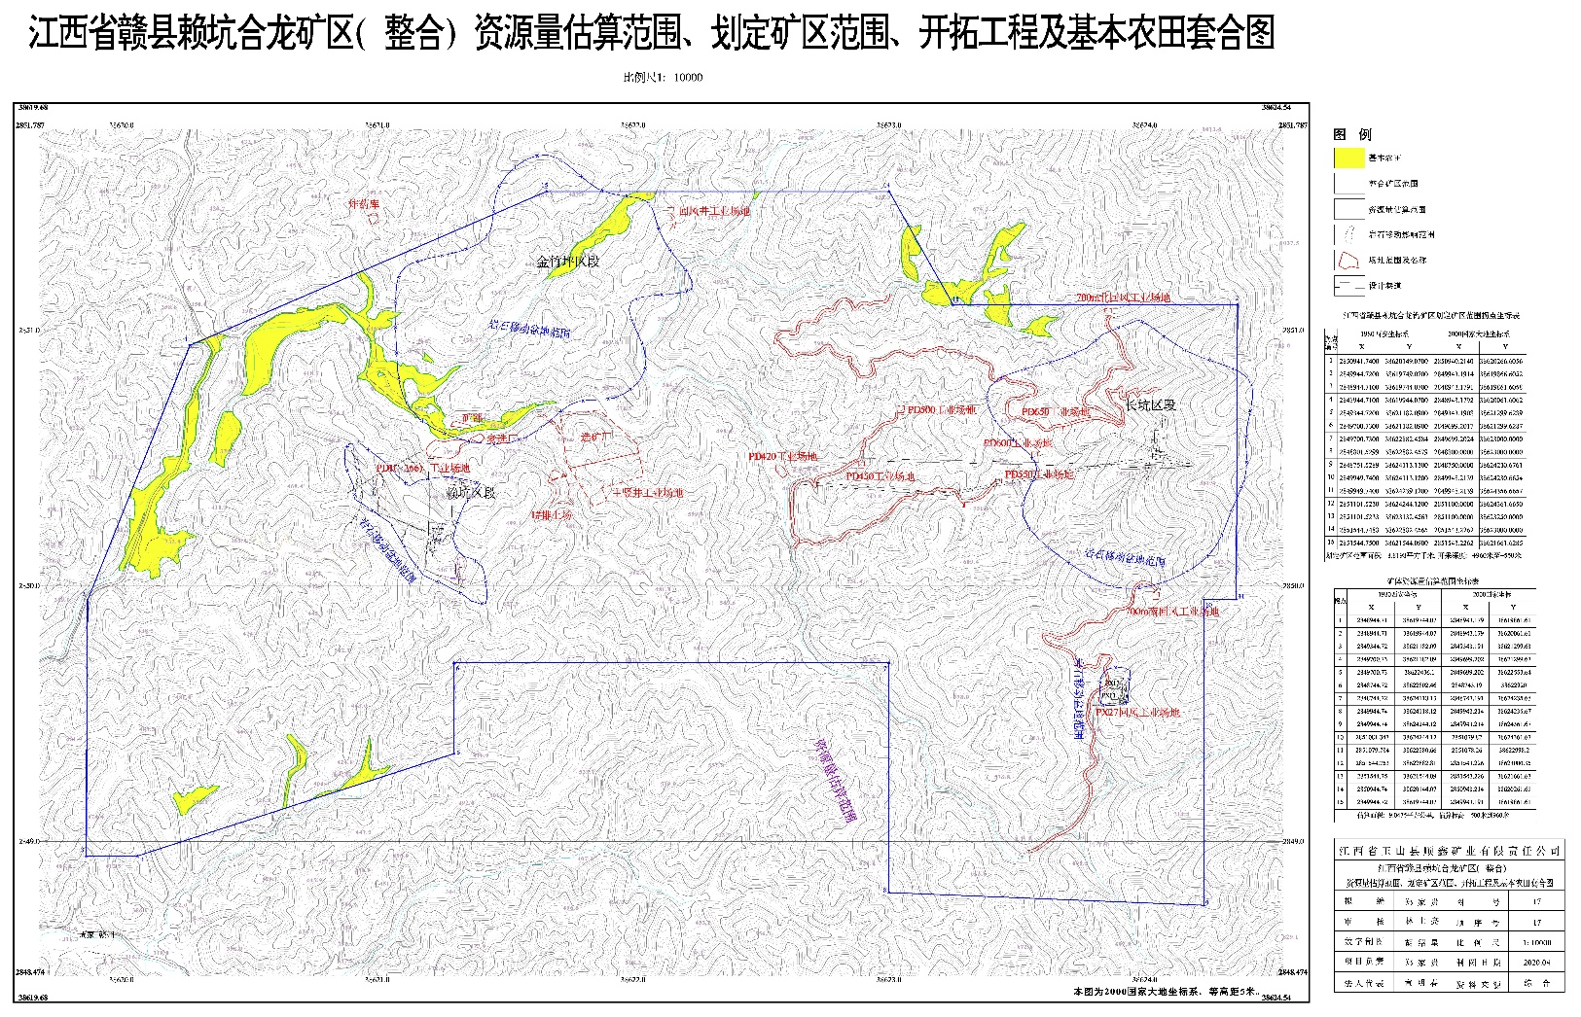

图7-10 各区段内基本农田分布情况

金竹平区段矿体开拓工程位于30m、-20m两中段标高，地表农田标高一般在﹢350~410，矿体标高远低于基本农田，相对高差为320~430m，远远大于地表与矿体最小垂直距离为64.76m，基本农田位于矿区范围的北西角，因此采矿引起的沉陷变形在对地表永久基本农田影响较小，岩石移动盆地范围内无任何居民点及建筑设施。

另外，由于矿区周边大部分农业用地主要为残积、坡积和冲积物，多分布在山坡地带及山间沟谷中。上部为棕红色、灰黄色粉质粘土，渗透系数小，具有很好的隔水作用。耕地用水大多依靠大气降水及周边的水塘、河流等地表水，矿区疏干排水对周边的农田生产用水影响较轻。

### 7.3.6矿山开采的适宜性评估

综合矿山地质环境影响评估结果，矿山采矿活动在采取相关措施，做好崩塌、滑坡、泥石流、岩石移动范围内采空塌陷等地质灾害的防治工程，及防止含水层破坏的监测工作，并做好矿山地质环境恢复治理工作，规范矿山工程建设及采矿活动的基础上，本矿山建设的适宜性为较适宜。

### 7.3.7地质环境影响与土地损毁程度预测综合评估

参照《矿山地质环境保护与恢复治理方案编制规范》（DZ/T 0223-2011）附录E，综合分析以上要素预测评估，评估认为本矿山地质环境影响预测评估的影响程度见表7-26。详见赖坑钨矿（整合）矿山地质环境影响预测评估图。

表7-26 矿山地质环境影响预测分区

|  |  |  |  |  |  |  |  |  |
| --- | --- | --- | --- | --- | --- | --- | --- | --- |
| 区域范围 | 矿山地质环境预测评估 | | | | | 分区面积（hm2） | 分区 | 合计 |
| 地质灾害影响 | 含水层影响 | 地形地貌景观影响 | 土地资源影响 | 影响程度分级 |
| 1#排土场 | 较严重 | 较轻 | 严重 | 轻度 | 严重 | 0.5942 | 严重区 | 0.5942 |
| 矿部 | 较严重 | 较轻 | 较严重 | 轻度 | 较严重 | 0.1225 | 较严重区 | 191.3411 |
| 老选厂 | 较严重 | 较轻 | 较严重 | 轻度 | 较严重 | 0.1079 |
| 选矿厂 | 较严重 | 较轻 | 较严重 | 轻度 | 较严重 | 4.6164 |
| 炸药库 | 较轻 | 较轻 | 较严重 | 轻度 | 较严重 | 0.09 |
| PD1（366）工业场地 | 较严重 | 较轻 | 较严重 | 轻度 | 较严重 | 0.8264 |
| PD420工业场地 | 较严重 | 较轻 | 较严重 | 轻度 | 较严重 | 0.1369 |
| 主竖井工业场地 | 较严重 | 较轻 | 较严重 | 轻度 | 较严重 | 2.964 |
| 回风井工业场地 | 较轻 | 较轻 | 较严重 | 轻度 | 较严重 | 0.015 |
| PD450工业场地 | 较轻 | 较轻 | 较严重 | 轻度 | 较严重 | 0.015 |
| PD500工业场地 | 较轻 | 较轻 | 较严重 | 轻度 | 较严重 | 0.015 |
| PD550工业场地 | 较轻 | 较轻 | 较严重 | 轻度 | 较严重 | 0.015 |
| PD600工业场地 | 较轻 | 较轻 | 较严重 | 轻度 | 较严重 | 0.015 |
| PD650工业场地 | 较轻 | 较轻 | 较严重 | 轻度 | 较严重 | 0.015 |
| 700m北回风工业场地 | 较轻 | 较轻 | 较严重 | 轻度 | 较严重 | 0.015 |
| 700m南回风工业场地 | 较轻 | 较轻 | 较严重 | 轻度 | 较严重 | 0.015 |
| PX27回风工业场地 | 较轻 | 较轻 | 较严重 | 轻度 | 较严重 | 0.015 |
| 矿山道路 | 较轻 | 较轻 | 较严重 | 轻度 | 较严重 | 3.635 |
| 岩石移动盆地范围 | 较严重 | 较轻 | 较严重 | 轻度 | 较严重 | 175.0688 |

## 7.4土地复垦适宜性评价和复垦单元划分

### 7.4.1评价原则和依据

**1、评价原则**

①符合土地利用总体规划，并与其他规划相协调。

②因地制宜原则。

③土地复垦综合效益最佳原则。

④主导性限制因素与综合平衡原则。

⑤复垦后土地可持续利用原则。

⑥经济可行、技术合理性原则。

⑦社会因素和经济因素相结合原则。

**2、评价依据**

①《中华人民共和国土地管理法》（2004年8月）。

②《土地复垦条例》（2011年3月）。

③《土地复垦质量控制标准》（TD/T 1036-2013）。

④《土地整治项目规划设计规范》（DB42/T 681—2011）。

⑤《耕地后备资源调查与评价技术规程》（TD/T1007—2003）。

### 7.4.2评价体系和评价方法

**1、评价体系**

借鉴相似矿区多年土地复垦经验并分析评价体系，根据矿区的实际情况针对宜耕评价、宜林评价、宜草评价，利用相应的评价因子对各评价单元适宜性进行分类，土地适宜类分为适宜、较适宜、一般适宜和不适宜。

**2）评价方法**

评价方法分为定性和定量法分析两类，定性方法是对评价单元的原土地利用状况、土地损毁、公众参与、当地社会经济等情况进行综合定性分析，确定土地复垦方向和适宜性等级。定量分析包括极限条件法、综合指数法与多因素综合模糊法等，具体评价时可以采用其中一种方法，也可以将多种方法结合使用。

由于个复垦单元的土地适宜性往往取决于某一个参评因子的限制，例如地形坡度、污染程度、水源保证等等。本方案采用定性与定量相结合的评价方法，先采用综合定性分析对评价单元的各评价因子进行适宜性等级划分。再应用定量分析中极限条件法对该评价单元的最终评价等级进行评价。

### 7.4.3土地复垦适宜性评价步骤

本次适宜性评价按照如下步骤进行，见图7-11。

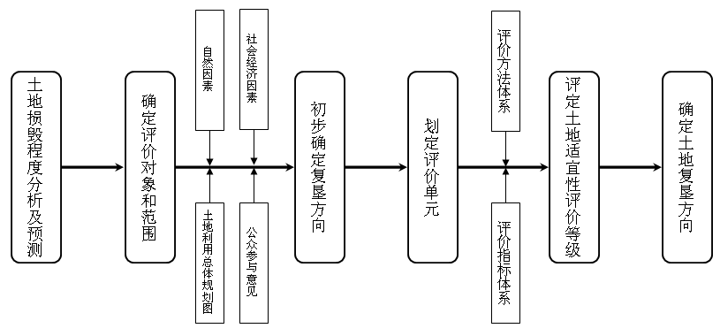

图7-11 适宜性评价步骤

**1、评价范围和初步复垦方向的确定**

待矿山终采后，赖坑钨矿（整合）的各工业场地均实施复垦，故本次土地复垦适宜性评价的范围为赖坑钨矿（整合）以后即将实行的复垦区，涉及土地总面积为13.2283hm2。根据土地利用总体规划，公众参与意见及其他自然、社会经济政策因素，结合赖坑钨矿（整合）的实际情况，根据复垦耕地面积不减少、质量不降低的要求，初步确定复垦区土地复垦方向为：有林地及水田。

**（1）自然因素**

赖坑钨矿（整合）地处属中低山丘陵地貌，地形起伏较大，总体表现东南西三面为高山包围，北部地势较低，呈马蹄形山间小盆地，海拔高程360-543.2m，相对高差二百余米，赣江二级水系桃江距离矿区直线距离约3.2km，矿区内沟谷、水系发育，水力资源丰富。地表无大的水体分布，主要为季节性山涧沟谷溪流，流量一般为0.143～1.272L/s；较大的地表河溪为赖坑河流，由东往西流经矿区北部，该河流常年有水，流量一般为258.6～652.0L/s，历史最高洪水位标高约363m。区内地表河溪的水位及流量受降水量直接控制，随季节变化明显，部分溪流在枯水季节干涸断流。

评估区土壤类型主要以红壤、黄棕壤为主，为亚粘土、亚砂土等，上部为腐植土。残坡积层遍布矿区的山脊、山坡、山脚。土壤母质为变余砂岩及第四纪红土为主，呈土黄色、砖红色，物理性好。厚度随地形而异，一般0.3-5米，局部厚度较大。结构松散，孔隙度较大，透水性较好。表土层厚度一般为0.3-3m，局部土层厚度超过5m,总体适宜农作物和林木生长。本项目复垦拟以改善项目区生态环境为主，努力恢复森林植被，增加植被覆盖率，植树种草，防治流失。

**（2）社会经济因素**

区内经济以农业和林业为主，盛产水稻和竹木，主要经济作物有蔬菜、红薯、油菜、花生，乡镇企业多为小型竹木加工业。企业在生产过程中可以提取足够的资金用于损毁土地的复垦，在保护生态环境的同时，可提高当地居民经济收入。

**（3）土地利用总体规划**

根据《江西省赣县土地利用总体规划》（2006-2020年），项目区工业场地占地区主要规划为林地（图1-3），项目区的土地复垦工作应本着因地制宜、合理利用的原则，做到复垦方向与当地总体规划相协调，拟复垦为：有林地及水田。

**（4）公众参与分析**

本复垦方案编制过程中，为使评价工作更具民主化、公众化，特向广大公征求意见，遵循公从广泛参与的原则，征求和采纳多方意见。在矿方有关人员的陪同下，编制人员走访了矿区所在地部分群众，积极听取了他们的意见。受访群众都支持项目的建设和土地复垦工程的开展，认为对当地的经济发展较为有利，同时居民比较关注当地的环境问题，希望保持或改善当地的生态环境，对损毁的土地予以适当的补偿。并希望把损毁的土地恢复为：有林地及水田。

**（5）复垦方向初步确定**

本方案适宜复垦方向的选择主要应做到适应周边的自然生态环境。根据土地现状分析，复垦区土地利用现状以有林地、村庄级采矿用地为主，同时考虑当地自然因素、社会经济因素、公众意见和土地利用总体规划，初步复垦方向确定为：有林地及水田。

**2、评价单元的划分**

评价单元是进行适宜性评价的基本单元。土地的适宜性和适宜程度及其地域分布状况，都是通过评价单元及其组合状况来反映的。评价单元的划分与确定应在遵循评价原则的前提下，根据评价区的具体情况来决定。

首先，矿区原土地利用类型是长期在自然条件下所形成的，具有一定的适应性，因此土地利用现状应作为评价的重要依据；其次，由于矿山的开采，其地貌类型、土壤类型、地表物质组成已经不同于原地貌土壤类型，矿区土地复垦不能简单的按照土地类型、地貌类型或者土壤类型来进行评价单元划分，其土地适宜性评价单元应根据矿山损毁类型、损毁程度、损毁地类等特征来进行；最后，人为的土地复垦措施在一定条件下能够改善并帮助矿区生态系统的重建，也是重要的考虑因素。

表7-27 土地复垦评价单元划分表 单位：hm2

|  |  |  |  |  |  |  |
| --- | --- | --- | --- | --- | --- | --- |
| 评价单元 | 细分场地名称 | 地类 | 损毁程度及面积 | | 损毁类型 | 小计 |
| 中度 | 轻度 |
| 1 | 矿部 | 0702农村宅基地 |  | 0.1225 | 压占 | 0.1225 |
| 2 | 炸药库 | 0301有林地 |  | 0.09 | 0.09 |
| 3 | 老选厂 | 0602采矿用地 |  | 0.1079 | 0.1079 |
| 4 | 选矿厂 | 0301有林地 |  | 4.6164 | 4.6164 |
| 5 | 1#排土场 | 0301有林地 |  | 0.5942 | 0.5942 |
| 6 | PD1（366）工业场地 | 0602采矿用地 |  | 0.8264 | 0.8264 |
| 7 | PD420工业场地 | 0103旱地 |  | 0.1369 | 0.1369 |
| 8 | 主竖井工业场地 | 0301有林地 |  | 2.964 | 2.964 |
| 9 | 回风井工业场地 | 0301有林地 |  | 0.015 | 0.015 |
| 10 | PD450工业场地 | 0301有林地 |  | 0.015 | 0.015 |
| 11 | PD500工业场地 | 0301有林地 |  | 0.015 | 0.015 |
| 12 | PD550工业场地 | 0301有林地 |  | 0.015 | 0.015 |
| 13 | PD600工业场地 | 0301有林地 |  | 0.015 | 0.015 |
| 14 | PD650工业场地 | 0301有林地 |  | 0.015 | 0.015 |
| 15 | 700m北回风工业场地 | 0301有林地 |  | 0.015 | 0.015 |
| 16 | 700m南回风工业场地 | 0301有林地 |  | 0.015 | 0.015 |
| 17 | PX27回风工业场地 | 0301有林地 |  | 0.015 | 0.015 |
| 18 | 矿山道路 | 0301有林地 | 3.635 |  | 挖损 | 3.635 |
| 合计 | | | 3.635 | 9.5933 | 0 | 13.2283 |

本方案借鉴相邻矿区多年土地复垦经验，综合考虑土地利用现状、已损毁及拟损毁的土地类型、程度、限制因素和土壤类型并结合土地复垦措施，将评价单元的破坏方式、破坏土地立地条件作为评价单的划分依据，将本项目复垦适宜性评价单元划分为矿部、PD1（366）工业场地、PD420工业场地、老选厂、炸药库、选矿厂、主竖井工业场地、1#排土场、回风井工业场地、PD450工业场地、PD500工业场地、PD550工业场地、PD600工业场地、PD650工业场地、700m北回风工业场地、700m南回风工业场地、PX27回风工业场地及部分矿山道路等18个大的评价单元，并根据破坏的地类进一步细分，见表7-27。

**3、评价指标体系和标准的建立**

**1）评价指标体系**

参评因素应选择那些对土地利用影响明显而相对稳定的因素，以便能通过因素指标值的变动决定土地适宜状况。赖坑钨矿（整合）土地利用受到土地利用共性因素（土壤侵蚀、地形坡度、土壤质地、有效土层厚度、排灌条件等）的影响。根据当地实际情况和类似工程土地复垦经验，共选出6项参评指标，分别为：地形坡度、土壤类型、有效土层厚度、排水条件、灌溉条件、污染程度。

**2）评价标准**

结合矿山实际情况，参考《土地复垦标准》（试行）、《耕地后备资源调查与评价技术规程》（TD/T1007—2003）等，同时充分考虑复垦标准及后期复垦验收，确定了不同指标的分级和评分标准；并将参评因素对耕地、林地及草地的影响进行适宜性划分，具体复垦土地的适宜性评价等级标准见表7-28。

表7-28 复垦土地主要限制因素的农林牧业评价标准

| 限制因素及分级指标 | | 耕地评价 | 林地评价 | 草地评价 |
| --- | --- | --- | --- | --- |
| 地形坡度 | ≤3 | 1 | 1 | 1 |
| 3—7 | 1或2 | 1 | 1 |
| 7—15 | 2 | 1 | 1 |
| 15-25 | 3 | 2或1 | 2 |
| 25-35 | 不 | 2 | 3 |
| >35 | 不 | 3或2 | 不或3 |
| 地表物质组成 | 壤土 | 1 | 1 | 1 |
| 粘土、砂壤土 | 2 | 2 | 2 |
| 重粘土、砂土 | 2或3 | 3 | 3 |
| 砂质土、砾质 | 不 | 不或3 | 3 |
| 石质 | 不 | 不 | 不 |
| 有效土层厚度（cm ） | ≥100 | 1 | 1 | 1 |
| 100—60 | 2 | 1 | 1 |
| 60—30 | 3 | 1 | 1 |
| 30—10 | 不 | 2或3 | 2或3 |
| <10 | 不 | 3或不 | 3或不 |
| 排水条件 | 不淹没或偶然淹没、排水好 | 1 | 1 | 1 |
| 季节性短期淹没、排水较好 | 2 | 2 | 2 |
| 季节性较长期淹没、排水差 | 3 | 3 | 3或不 |
| 长期淹没、排水条件很差 | 不 | 不 | 不 |
| 灌溉条件 | 有稳定灌溉条件 | 1 | 1 |  |
| 灌溉水源保证差 | 2 | 2 |  |
| 无灌溉水源保证 | 3 | 3 |  |
| 污染程度 | 不 | 1 | 1 | 1 |
| 轻度 | 2 | 2 | 2 |
| 中度 | 3 | 2或3 | 3 |
| 重度 | 不 | 不 | 不 |
| 备注：适宜（1）、较适宜（2）、一般适宜（3）和不适宜（不） | | | | |

**4、适宜性等级的评定及评价结果**

复垦区损毁后的土地自然条件较差，限制性因素较多，经过人为复垦后将具有一定的生产力（废石清运覆土整治等）。经调查分析各评价单元不同指标情况见表7-29，根据评价方法，参照表7-28所确定的宜耕、宜林和宜草评价标准，对其进行逐项比配，可得到各个评价单元的适宜性等级。详见表7-30。

表7-29 参评单元的土地状况

|  |  |  |  |  |  |  |  |
| --- | --- | --- | --- | --- | --- | --- | --- |
| 评价单元 | | 地形坡度 | 地表物质组成 | 有效土层厚度 | 排水条件 | 灌溉水源保证 | 污染程度 |
| （°） |
| 矿部 | 0702农村宅基地 | 3—7 | 粘土、砂壤土 | 100-60 | 良好 | 有条件 | 轻度 |
| 炸药库 | 0301有林地 | 3—7 | 粘土、砂壤土 | 100-60 | 良好 | 有条件 | 轻度 |
| 老选厂 | 0602采矿用地 | 3—7 | 粘土、砂壤土 | 100-60 | 良好 | 有条件 | 轻度 |
| 选矿厂 | 0301有林地 | 15-25 | 砂壤土、砂土 | 100-60 | 良好 | 有条件 | 轻度 |
| 1#排土场 | 0301有林地 | 3—7 | 砂壤土、砂土 | 100-60 | 良好 | 有条件 | 轻度 |
| PD1（366）工业场地 | 0602采矿用地 | 15-25 | 砂壤土、砂土 | 100-60 | 良好 | 有条件 | 轻度 |
| PD420工业场地 | 0103旱地 | 15-25 | 粘土、砂壤土 | 100-60 | 良好 | 有条件 | 轻度 |
| 主竖井工业场地 | 0301有林地 | 15-25 | 粘土、砂壤土 | 100-60 | 良好 | 有条件 | 轻度 |
| 回风井工业场地 | 0301有林地 | 15-25 | 粘土、砂壤土 | 100-60 | 良好 | 有条件 | 轻度 |
| PD450工业场地 | 0301有林地 | 15-25 | 粘土、砂壤土 | 100-60 | 良好 | 有条件 | 轻度 |
| PD500工业场地 | 0301有林地 | 15-25 | 粘土、砂壤土 | 100-60 | 良好 | 有条件 | 轻度 |
| PD550工业场地 | 0301有林地 | 15-25 | 粘土、砂壤土 | 100-60 | 良好 | 有条件 | 轻度 |
| PD600工业场地 | 0301有林地 | 15-25 | 粘土、砂壤土 | 100-60 | 良好 | 有条件 | 轻度 |
| PD650工业场地 | 0301有林地 | 15-25 | 粘土、砂壤土 | 100-60 | 良好 | 有条件 | 轻度 |
| 700m北回风工业场地 | 0301有林地 | 15-25 | 粘土、砂壤土 | 100-60 | 良好 | 有条件 | 轻度 |
| 700m南回风工业场地 | 0301有林地 | 15-25 | 粘土、砂壤土 | 100-60 | 良好 | 有条件 | 轻度 |
| PX27回风工业场地 | 0301有林地 | 15-25 | 粘土、砂壤土 | 100-60 | 良好 | 有条件 | 轻度 |
| 矿山道路 | 0301有林地 | 15-25 | 粘土、砂壤土 | 100-60 | 良好 | 有条件 | 轻度 |

表7-30 各参评单元适宜性评价结果表

|  |  |  |  |  |
| --- | --- | --- | --- | --- |
| 适宜性评价单元 | 限制性因素 | 适宜性 | | |
| 耕地 | 林地 | 草地 |
| 矿部 | 地表物质组成 | 较适宜 | 较适宜 | 较适宜 |
| 炸药库 | 地表物质组成 | 较适宜 | 较适宜 | 较适宜 |
| 老选厂 | 地表物质组成 | 较适宜 | 较适宜 | 较适宜 |
| 选矿厂 | 地表物质组成 | 较适宜 | 较适宜 | 较适宜 |
| 1#排土场 | 地表物质组成 | 较适宜 | 较适宜 | 较适宜 |
| PD1（366）工业场地 | 地形坡度 | 一般适宜 | 较适宜 | 较适宜 |
| PD420工业场地 | 地形坡度 | 一般适宜 | 较适宜 | 较适宜 |
| 主竖井工业场地 | 地形坡度 | 一般适宜 | 较适宜 | 较适宜 |
| 回风井工业场地 | 地形坡度 | 一般适宜 | 较适宜 | 较适宜 |
| PD450工业场地 | 地形坡度 | 一般适宜 | 较适宜 | 较适宜 |
| PD500工业场地 | 地形坡度 | 一般适宜 | 较适宜 | 较适宜 |
| PD550工业场地 | 地形坡度 | 一般适宜 | 较适宜 | 较适宜 |
| PD600工业场地 | 地形坡度 | 一般适宜 | 较适宜 | 较适宜 |
| PD650工业场地 | 地形坡度 | 一般适宜 | 较适宜 | 较适宜 |
| 700m北回风工业场地 | 地形坡度 | 一般适宜 | 较适宜 | 较适宜 |
| 700m南回风工业场地 | 地形坡度 | 一般适宜 | 较适宜 | 较适宜 |
| PX27回风工业场地 | 地形坡度 | 一般适宜 | 较适宜 | 较适宜 |
| 矿山道路 | 地形坡度 | 一般适宜 | 较适宜 | 较适宜 |

### 7.4.4最终复垦方向

从以上评价结果可以看出，各工业场地复垦方向存在多宜性，除了与其自身的理化性质、破坏状态、人为等因素有关外，还与复垦的投入等有很大关系。因此各工业场地最终的复垦方向是综合考虑自然因素、社会经济因素、政策因素和公众因素等，根据《赣县土地利用总体规划图》（2006-2020年）将矿山拟损毁的地类规划为林地，为了保证与土地利用总体规划不冲突，尽可能实现占补平衡；结合当地村民的意愿及土地适宜性，本方案最终土地复垦方向：矿部、PD420工业场地、老选厂、炸药库、选矿厂、主竖井工业场地、1#排土场、回风井工业场地、PD450工业场地、PD500工业场地、PD550工业场地、PD600工业场地、PD650工业场地、700m北回风工业场地、700m南回风工业场地、PX27回风工业场地及矿山道路均复垦为有林地，PD1（366）工业场地复垦为水田。具体见表7-31。

表7-31 赖坑钨矿（整合）土地复垦方向统计表

|  |  |  |  |  |
| --- | --- | --- | --- | --- |
| 序号 | 评估区块 | 复垦方向 | 复垦面积（hm2） | 原地类 |
| 1 | 矿部 | 有林地 | 0.1225 | 0702农村宅基地 |
| 2 | 炸药库 | 有林地 | 0.09 | 0301有林地 |
| 3 | 老选厂 | 有林地 | 0.1079 | 0602采矿用地 |
| 4 | 选矿厂 | 有林地 | 4.6164 | 0301有林地 |
| 5 | 1#排土场 | 有林地 | 0.5942 | 0301有林地 |
| 6 | PD1（366）工业场地 | 水田 | 0.8264 | 0602采矿用地 |
| 7 | PD420工业场地 | 有林地 | 0.1369 | 0103旱地 |
| 8 | 主竖井工业场地 | 有林地 | 2.964 | 0301有林地 |
| 9 | 回风井工业场地 | 有林地 | 0.015 | 0301有林地 |
| 10 | PD450工业场地 | 有林地 | 0.015 | 0301有林地 |
| 11 | PD500工业场地 | 有林地 | 0.015 | 0301有林地 |
| 12 | PD550工业场地 | 有林地 | 0.015 | 0301有林地 |
| 13 | PD600工业场地 | 有林地 | 0.015 | 0301有林地 |
| 14 | PD650工业场地 | 有林地 | 0.015 | 0301有林地 |
| 15 | 700m北回风工业场地 | 有林地 | 0.015 | 0301有林地 |
| 16 | 700m南回风工业场地 | 有林地 | 0.015 | 0301有林地 |
| 17 | PX27回风工业场地 | 有林地 | 0.015 | 0301有林地 |
| 18 | 矿山道路 | 有林地 | 3.635 | 0301有林地 |
| 合计 | | | 13.2283 |  |

依据土地复垦适宜性评价结果，确定了土地复垦的目标任务。各复垦区块原地类及复垦方向、面积见表7-31，赖坑钨矿（整合）各场地均实施复垦，总复垦面积为13.2283hm2，复垦责任范围面积为13.2283hm2。复垦率为100%。依据土地复垦适宜性评价结果，赖坑钨矿（整合）复垦前后土地利用情况见复垦前后土地利用结构调整表7-32。

表7-32 土地复垦前后地类对比关系 单位：hm2

|  |  |  |  |  |
| --- | --- | --- | --- | --- |
| 项目名称 | | 复垦前 | 复垦后 | 变幅 |
| 一级 | 二级 |
| 01耕地 | 011水田 |  | 0.8264 | 0.8264 |
| 0103旱地 | 0.1369 |  | -0.1369 |
| 03林地 | 0301有林地 | 12.0346 | 12.4019 | 0.3673 |
| 06工矿仓储用地 | 0602采矿用地 | 0.9343 |  | -0.9343 |
| 07住宅用地 | 0702农村宅基地 | 0.1225 |  | -0.1225 |
| 合计 | | 13.2283 | 13.2283 | 0 |

## 7.5水土资源平衡分析

### 7.5.1水资源平衡分析

矿区属亚热带东南季风气候区，四季分明，光照充足，气候温暖，雨量丰沛。据赣县气象局气象资料，区内年平均降雨量1365.5mm，最大降雨量2047.1 mm，最小降雨量1157.0 mm，其中每年的4～6月为丰水期，占全年降雨量的38.2%，10月至翌年的1月为枯水期，占全年降雨量的17.7%，而2、3、7、8、9等5个月为平水期，当地年降雨量还与地貌、地形的高低有关，从平地到山地有降雨量随地势的增高增大趋势。区内的年均蒸发量为1368.0mm，最大蒸发量1865.9 mm，最小蒸发量1148.9 mm，其中每年的7、8月蒸发量最大，占全年蒸发量的29.6%，12、1、2月蒸发量最小，占全年蒸发量的12.5%。一般年降雨量大于蒸发量。因此矿区土地复垦有足够的水源。

鉴于林地生长初期需要一定的灌溉措施来保证成活率，待复垦稳定后可转为依靠自然降水，期间需经历3年时间，所以初期灌溉方式为人工洒水。矿区东侧有小型水库，前期水源可到水库取水。该部分管护措施已考虑计提资金。林草苗木栽种季节尽量选冬、春季，植物休眠期需水量少，有利于成活。

矿区北侧有条赖坑河流，由东往西流经矿区北部，该河流常年有水，流量一般为258.6～652.0L/s，历史最高洪水位标高约363m。区内地表河溪的水位及流量受降水量直接控制，随季节变化明显，可保证包括甘蔗在内的所有旱地作物90%的灌溉用水需求，水源保证稳定。

另外，在依靠大气降水及附近溪流沟渠进行灌溉的同时本方案拟在废石场下游修筑少蓄多排型截水沟用于截排水及沉淀池，以加强旱地复垦区的灌溉及排水需求。

### 7.5.2土资源平衡分析

由于各项建设可能导致表土流失、土壤侵蚀、表土和底层土混合、表土压实，进而影响土地的未来用途和生产能力。因此有必要对建设活动中的表土利用和保护进行规范。根据《采挖废弃土地复垦技术标准》中建设破坏废弃土地复垦技术标准“尽量利用周围荒山荒坡作为土源”的原则，一般取土场尽量选择土层较厚的荒山荒坡作为复垦土源。平整土地时，保护表土，应将表土和生土分别堆放，并防止流失，表土覆盖于地表。具体标准见《采挖废弃土地复垦技术标准》。

根据2011年3月颁布的《土地复垦条例》，新开矿山需对各工业场地需进行表土剥离 (表土剥离为基建工程，不算入本方案工程量中)。本矿山现有场地由于历史原因未进行表土剥离工作，矿山拟新建场地将按照相关规范进行表土剥离工作，表土暂时贮存于1#排土场中。

**7.5.2.1表土剥离**

本次矿山拟新建场地将按照相关规范进行表土剥离工作，采矿工业各场地表土剥离平均厚度约30cm，矿山道路表土剥离60cm，具体各场地表土剥离工作量量见表7-33。剥离表土总量约为25258.8m3。

表7-33 表土剥离量

|  |  |  |  |
| --- | --- | --- | --- |
| 工业场地 | 占地面积（hm2） | 剥离厚度（m） | 表土剥离量（m3） |
| 炸药库 | 0.09 | 0.3 | 270 |
| 选矿厂 | 4.6164 | 0.3 | 13849.2 |
| 主竖井工业场地 | 2.964 | 0.3 | 8892 |
| 1#排土场 | 0.5942 | 0.3 | 1782.6 |
| 回风井工业场地 | 0.015 | 0.3 | 45 |
| PD450工业场地 | 0.015 | 0.3 | 45 |
| PD500工业场地 | 0.015 | 0.3 | 45 |
| PD550工业场地 | 0.015 | 0.3 | 45 |
| PD600工业场地 | 0.015 | 0.3 | 45 |
| PD650工业场地 | 0.015 | 0.3 | 45 |
| 700m北回风工业场地 | 0.015 | 0.3 | 45 |
| 700m南回风工业场地 | 0.015 | 0.3 | 45 |
| PX27回风工业场地 | 0.015 | 0.3 | 45 |
| 新建矿山道路 | 0.01 | 0.6 | 60 |
| 合计 | 8.4096 | - | 25258.8 |

**7.5.2.2表土贮存**

本矿山表土剥离后的表土主要贮存在排土场内。表层土壤是经过多年植物作用而形成的熟化土壤，是深层生土所不能替代的，对于植物的生长有着重要的作用，因此对于耕地，表土的保护非常重要。本矿山生产过程中剥离的表土拟贮存在新建废石场内，无构建筑物覆盖、周边500m范围内无环境敏感保护目标。排土场面积足够大，可以满足矿山表土堆放要求。

存储方法：应将表土和生土分别堆放，覆盖于原排土场上方，并防止流失。排土场下游拟设挡土墙、截水沟、并建议矿山撒播草籽加以养护保持水土及肥力，用于后期复垦。具体标准见《采挖废弃土地复垦技术标准》。

**7.5.2.3 表土覆盖**

矿山终采后需对矿部、PD420工业场地、老选厂、炸药库、选矿厂、主竖井工业场地、1#排土场、回风井工业场地、PD450工业场地、PD500工业场地、PD550工业场地、PD600工业场地、PD650工业场地、700m北回风工业场地、700m南回风工业场地、PX27回风工业场地、PD1（366）工业场地及矿山道路等所有场地进行覆土工作。

由于PD1（366）工业场地需要复垦为水田，在清理建筑垃圾之后翻耕平整的基础上再覆土50cm作为耕作层，其他场地覆土30cm，覆土总量约为41337.7m3（具体见表7-34）。

表7-34 覆土工程量

|  |  |  |  |  |  |
| --- | --- | --- | --- | --- | --- |
| 编号 | 项目 | 占地面积 | 运距 | 覆土标准 | 覆土工程量 |
| hm2 | km | m3/m2 | m3 |
| 1 | 矿部 | 0.1225 | 0-0.5 | 0.3 | 367.5 |
| 2 | PD1（366）工业场地 | 0.8264 | 0-0.5 | 0.5 | 4132 |
| 3 | PD420工业场地 | 0.1369 | 0-0.5 | 0.3 | 410.7 |
| 4 | 老选厂 | 0.1079 | 0-0.5 | 0.3 | 323.7 |
| 5 | 矿山道路 | 3.635 | 0-0.5 | 0.3 | 10905 |
| 6 | 炸药库 | 0.09 | 0-0.5 | 0.3 | 270 |
| 7 | 选矿厂 | 4.6164 | 0-0.5 | 0.3 | 13849.2 |
| 8 | 主竖井工业场地 | 2.964 | 0-0.5 | 0.3 | 8892 |
| 9 | 1#排土场 | 0.5942 | 0-0.5 | 0.3 | 1782.6 |
| 10 | 回风井工业场地 | 0.015 | 0-0.5 | 0.3 | 45 |
| 11 | PD450工业场地 | 0.015 | 0-0.5 | 0.3 | 45 |
| 12 | PD500工业场地 | 0.015 | 0-0.5 | 0.3 | 45 |
| 13 | PD550工业场地 | 0.015 | 0-0.5 | 0.3 | 45 |
| 14 | PD600工业场地 | 0.015 | 0-0.5 | 0.3 | 45 |
| 15 | PD650工业场地 | 0.015 | 0-0.5 | 0.3 | 45 |
| 16 | 700m北回风工业场地 | 0.015 | 0-0.5 | 0.3 | 45 |
| 17 | 700m南回风工业场地 | 0.015 | 0-0.5 | 0.3 | 45 |
| 18 | PX27回风工业场地 | 0.015 | 0-0.5 | 0.3 | 45 |
| 合计 | | 13.2283 | - | - | 41337.7 |

**7.5.2.4供需平衡分析**

方案设计表土剥离总量25258.8m3（具体见表7-33），经计算矿山后期需要覆土所需表土量41337.7m3（具体见表7-34），因此矿山复垦后期需要外购表土方量约为17686.79m3，已经考虑运输过程中10%的损失量，经业主介绍，后期外购表土的土源初步定在约8km处于都县的祁禄山镇，见图7-12，表土价格参照当地市场价格，按照30元/立方米，外购表土费用为53.06万元。

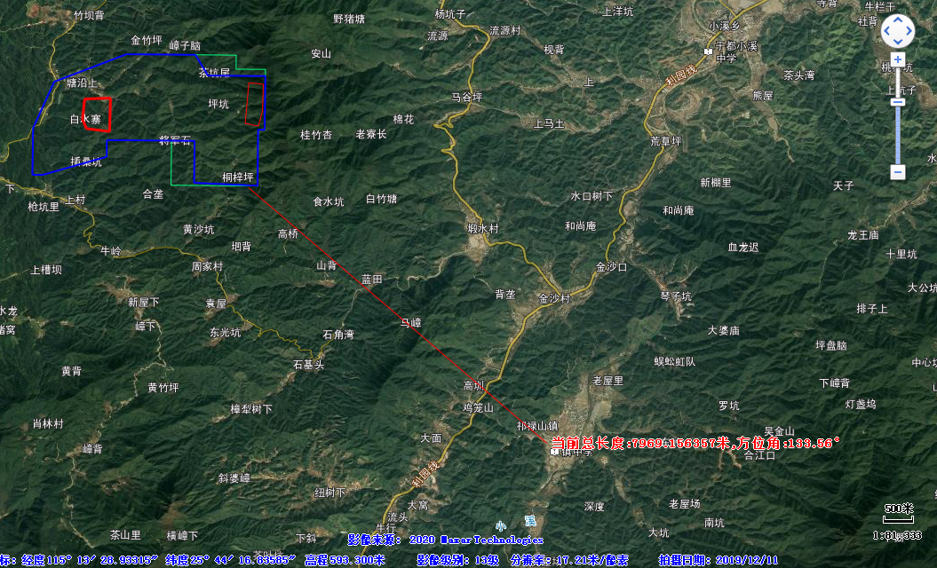

图7-12 外购表土土源位置

# 八、矿山地质环境恢复治理与土地复垦分区

## 8.1分区原则及方法

根据评估区的地质环境条件，可能引发的矿山地质环境问题的类型、分布特征及其危害性及矿山地质环境影响评估结果，并结合矿山工程特点，对评估区进行矿山地质环境保护与恢复治理分区。

**1、分区原则。**除采用《规范》附录F(表8-1)外，并遵循以下原则：①“区内相似、区际相异”的原则；②“就大不就小”、“整体不分割”的原则。③“以人为本”。④按照危害程度、轻重缓急，分期、分阶段治理。

**2、分区方法。**矿山地质环境保护与恢复治理分区应根据矿山地质环境影响与土地损毁现状评估和预测评估结果，参照《矿山地质环境保护与恢复治理方案编制规范》（DZ/T 0223-2011）中《矿山地质环境保护与恢复治理分区》（附录F），划分重点防治区、次重点防治区、一般重点防治区，见表8-1。并分别阐明防治区的面积，区内存在或可能引发的矿山地质环境问题的类型、特征及其危害，以及矿山地质环境问题的防治措施等。

表8-1 矿山地质环境保护与恢复治理分区表

|  |  |  |  |
| --- | --- | --- | --- |
| 现状评估 | 预测评估 | | |
| 严重 | 较严重 | 较轻 |
| 严重 | 重点区 | 重点区 | 重点区 |
| 较严重 | 重点区 | 次重点区 | 次重点区 |
| 较轻 | 重点区 | 次重点区 | 一般区 |

## 8.2分区评述

本方案根据赖坑钨矿（整合）地质环境类型、分布特征及其危害性，在充分考虑矿山地质环境问题对矿山生产和区域经济发展影响前提下，将评估区综合划分为重点防治区（Ⅰ）、次重点防治区（Ⅱ）和一般防治区（Ⅲ）共3种类型。并根据矿山地质环境问题的差异，进一步划分矿山地质环境保护与恢复治理亚区。各区情况简述如下：

### 8.2.1重点防治区（Ⅰ）

根据矿山工程分布位置和处理的矿山地质环境问题类型的差异，重点防治区分为1个亚区，主要治理对象为1#排土场，详见表8-2所示。

1#排土场（Ⅰ1）：主要地质环境问题类型为废石堆放可能引发的崩塌、滑坡、泥石流等地质灾害、土地损毁及地形地貌破坏，危及矿山生产。主要防治措施有修筑拦截坝、截水沟、沉淀池、翻耕复绿及边坡监测。

### 8.2.2次重点防治区（Ⅱ）

根据矿山工程分布位置和处理的矿山地质环境问题类型的差异，又分为18个亚区，主要治理对象为矿部、PD420工业场地、老选厂、炸药库、选矿厂、主竖井工业场地、回风井工业场地、PD450工业场地、PD500工业场地、PD550工业场地、PD600工业场地、PD650工业场地、700m北回风工业场地、700m南回风工业场地、PX27回风工业场地、PD1（366）工业场地、矿山道路、岩石移动范围，详见表8-2所示。

矿部（Ⅱ1）：主要地质环境问题类型为所处自然斜坡稳定性、地形地貌的破坏及土地损毁。主要防治措施有斜坡稳定性监测、修建截水沟、拆除地面建筑物、井口封堵、翻耕平整、植树种草。

老选厂（Ⅱ2）：主要地质环境问题类型为所处自然斜坡稳定性、地形地貌的破坏及土地损毁。主要防治措施有斜坡稳定性监测、修建截水沟、拆除地面建筑物、翻耕平整、植树种草。

选矿厂（Ⅱ3）：主要地质环境问题类型为所处自然斜坡稳定性、地形地貌的破坏及土地损毁。主要防治措施有斜坡稳定性监测、修建截水沟、拆除地面建筑物、翻耕平整、植树种草。

炸药库（Ⅱ4）：主要地质环境问题类型为地形地貌的破坏及土地损毁。主要防治措施有拆除地面建筑物、翻耕平整、植树种草。

PD1（366）工业场地（Ⅱ5）：主要地质环境问题类型为所处自然斜坡稳定性、地形地貌的破坏及土地损毁。主要防治措施：修筑截水沟、边坡稳定性监测、拆除地面建筑物、翻耕平整、植树种草。

PD420工业场地（Ⅱ6）：主要地质环境问题类型为所处地形地貌的破坏及土地损毁。主要防治措施：洞口封堵、拆除地面建筑物、翻耕平整、植树种草。

主竖井工业场地（Ⅱ7）：主要地质环境问题类型为所处地形地貌的破坏及土地损毁。主要防治措施：洞口封堵、拆除地面建筑物、翻耕平整、植树种草。

回风井工业场地（Ⅱ8）：主要地质环境问题类型为所处地形地貌的破坏及土地损毁。主要防治措施：洞口封堵、拆除地面建筑物、翻耕平整、植树种草。

PD450工业场地（Ⅱ9）：主要地质环境问题类型为所处地形地貌的破坏及土地损毁。主要防治措施：洞口封堵、拆除地面建筑物、翻耕平整、植树种草。

PD500工业场地（Ⅱ10）：主要地质环境问题类型为所处地形地貌的破坏及土地损毁。主要防治措施：洞口封堵、拆除地面建筑物、翻耕平整、植树种草。

PD550工业场地（Ⅱ11）：主要地质环境问题类型为所处地形地貌的破坏及土地损毁。主要防治措施：洞口封堵、拆除地面建筑物、翻耕平整、植树种草。

PD600工业场地（Ⅱ12）：主要地质环境问题类型为所处地形地貌的破坏及土地损毁。主要防治措施：洞口封堵、拆除地面建筑物、翻耕平整、植树种草。

PD650工业场地（Ⅱ13）：主要地质环境问题类型为所处地形地貌的破坏及土地损毁。主要防治措施：洞口封堵、拆除地面建筑物、翻耕平整、植树种草。

700m北回风工业场地（Ⅱ14）：主要地质环境问题类型为所处地形地貌的破坏及土地损毁。主要防治措施：洞口封堵、拆除地面建筑物、翻耕平整、植树种草。

700m南回风工业场地（Ⅱ15）：主要地质环境问题类型为所处地形地貌的破坏及土地损毁。主要防治措施：洞口封堵、拆除地面建筑物、翻耕平整、植树种草。

PX27回风工业场地（Ⅱ16）：主要地质环境问题类型为所处地形地貌的破坏及土地损毁。主要防治措施：洞口封堵、拆除地面建筑物、翻耕平整、植树种草。

矿区道路（Ⅱ17）：主要地质环境问题类型为地形地貌的破坏及土地损毁。主要防治措施有对地表进行翻耕平整、植树种草。

岩石移动影响范围（Ⅱ18）：主要地质环境问题类型是移动变形可能引发的地面塌陷、地裂缝、地面沉降等地质灾害，严重的还可能导致土地损毁及地形地貌破坏。主要防治措施：禁止新建地面建筑物；及时使用废石、粘土进行充填；井下留设安全矿柱并采用充填法采矿；及时采用覆土复垦的方法来治理；并长期监测地表变形。

### 8.2.3一般防治区（Ⅲ）

其他区域（Ⅲ1）：评估区内重点、次重点防治区外的其他区域。采矿活动对本区域的地质环境影响程度“较轻”，可能引发的矿山地质环境问题危害程度小，暂时无防治措施，若矿山后续采矿活动影响到此区域，矿山应另行安排恢复治理费用。

表8-2 矿山地质环境保护与恢复治理分区及防治区面积一览表

|  |  |  |  |  |  |
| --- | --- | --- | --- | --- | --- |
| 环境保护分区 | 亚区 | 分区名称 | 防治区面积（hm2） | 主要矿山地质环境问题类型 | 复垦方向 |
| 重点防治区（Ⅰ） | Ⅰ1 | 1#排土场 | 0.5942 | 泥石流等地质灾害、地形地貌的破坏及土地损毁 | 有林地 |
| 次重点防治区（Ⅱ） | Ⅱ1 | 矿部 | 0.1225 | 崩塌、滑坡、地貌破坏 |
| Ⅱ2 | 老选厂 | 0.1079 | 崩塌、滑坡、地貌破坏 |
| Ⅱ3 | 选矿厂 | 4.6164 | 崩塌、滑坡、地貌破坏 |
| Ⅱ4 | 炸药库 | 0.09 | 崩塌、滑坡、地貌破坏 |
| Ⅱ5 | PD1（366）工业场地 | 0.8264 | 崩塌、滑坡、地貌破坏 | 水田 |
| Ⅱ6 | PD420工业场地 | 0.1369 | 崩塌、滑坡、地貌破坏 | 有林地 |
| Ⅱ7 | 主竖井工业场地 | 2.964 | 崩塌、滑坡、地貌破坏 |
| Ⅱ8 | 回风井工业场地 | 0.015 | 崩塌、滑坡、地貌破坏 |
| Ⅱ9 | PD450工业场地 | 0.015 | 崩塌、滑坡、地貌破坏 |
| Ⅱ10 | PD500工业场地 | 0.015 | 崩塌、滑坡、地貌破坏 |
| Ⅱ11 | PD550工业场地 | 0.015 | 崩塌、滑坡、地貌破坏 |
| Ⅱ12 | PD600工业场地 | 0.015 | 崩塌、滑坡、地貌破坏 |
| Ⅱ13 | PD650工业场地 | 0.015 | 崩塌、滑坡、地貌破坏 |
| Ⅱ14 | 700m北回风工业场地 | 0.015 | 崩塌、滑坡、地貌破坏 |
| Ⅱ15 | 700m南回风工业场地 | 0.015 | 崩塌、滑坡、地貌破坏 |
| Ⅱ16 | PX27回风工业场地 | 0.015 | 崩塌、滑坡、地貌破坏 |
| Ⅱ17 | 矿山道路 | 3.635 | 崩塌、滑坡、地貌破坏 |
| Ⅱ18 | 岩石移动盆地范围 | 175.0688 | 地面塌陷、地裂缝、地面沉降 |  |
| 一般防治区（Ⅲ） | Ⅲ1 | 其他 | 2382.5625 |  |  |

以下各区域之间有重复计算面积，经MAPGIS属性统计得，重点防治区总面积为0.5942hm2；次重点防治区总面积191.3411 hm2；一般防治区总面积2382.5625 hm2。

## 8.3土地复垦区土地利用类型及权属情况

### 8.3.1 土地复垦区与复垦责任范围

土地复垦率：复垦的土地面积占复垦责任范围土地面积的百分比。

复垦区：生产建设项目损毁土地和永久性建设用地构成的区域。

复垦责任范围：复垦区中损毁土地及不再续留使用的永久性建设用地。

赖坑钨矿（整合）开采拟损毁土地面积13.2283hm2，复垦面积为13.2283hm2，复垦责任范围面积为13.2283hm2。复垦率为100%，具体复垦面积及土地类型见表8-3。

复垦目标：本方案复垦的目标主要为矿部、PD420工业场地、老选厂、炸药库、选矿厂、主竖井工业场地、1#排土场、回风井工业场地、PD450工业场地、PD500工业场地、PD550工业场地、PD600工业场地、PD650工业场地、700m北回风工业场地、700m南回风工业场地、PX27回风工业场地及矿山道路均复垦为有林地，PD1（366）工业场地复垦为水田。具体见表8-3。

表8-3 赖坑钨矿（整合）土地复垦方向统计表

|  |  |  |  |  |  |
| --- | --- | --- | --- | --- | --- |
| 序号 | 评估区块 | | 复垦方向 | 复垦面积（hm2） | 原地类 |
| 1 | 矿部 | 矿部 | 有林地 | 0.1225 | 0702农村宅基地 |
| 2 | 炸药库 | 炸药库 | 有林地 | 0.09 | 0301有林地 |
| 3 | 选厂 | 老选厂 | 有林地 | 0.1079 | 0602采矿用地 |
| 选矿厂 | 有林地 | 4.6164 | 0301有林地 |
| 4 | 1#排土场 | 1#排土场 | 有林地 | 0.5942 | 0301有林地 |
| 5 | 工业场地 | PD1（366）工业场地 | 水田 | 0.8264 | 0602采矿用地 |
| PD420工业场地 | 有林地 | 0.1369 | 0103旱地 |
| 主竖井工业场地 | 有林地 | 2.964 | 0301有林地 |
| 回风井工业场地 | 有林地 | 0.015 | 0301有林地 |
| PD450工业场地 | 有林地 | 0.015 | 0301有林地 |
| PD500工业场地 | 有林地 | 0.015 | 0301有林地 |
| PD550工业场地 | 有林地 | 0.015 | 0301有林地 |
| PD600工业场地 | 有林地 | 0.015 | 0301有林地 |
| PD650工业场地 | 有林地 | 0.015 | 0301有林地 |
| 700m北回风工业场地 | 有林地 | 0.015 | 0301有林地 |
| 700m南回风工业场地 | 有林地 | 0.015 | 0301有林地 |
| PX27回风工业场地 | 有林地 | 0.015 | 0301有林地 |
| 6 | 矿山道路 | 矿山道路 | 有林地 | 3.635 | 0301有林地 |
| 合计 | | | | 13.2283 |  |

表8-4 复垦区及复垦责任范围汇总表 单位hm2

|  |  |  |  |  |  |  |  |
| --- | --- | --- | --- | --- | --- | --- | --- |
| 评价单元 | 项目区块 | 细分场地名称 | 地类 | 损毁程度及面积 | | 损毁类型 | 小计 |
| 中度 | 轻度 |
| 1 | 矿部 | 矿部 | 0702农村宅基地 |  | 0.1225 | 压占 | 0.1225 |
| 2 | 炸药库 | 炸药库 | 0301有林地 |  | 0.09 | 0.09 |
| 3 | 选厂 | 老选厂 | 0602采矿用地 |  | 0.1079 | 0.1079 |
| 选矿厂 | 0301有林地 |  | 4.6164 | 4.6164 |
| 4 | 1#排土场 | 1#排土场 | 0301有林地 |  | 0.5942 | 0.5942 |
| 5 | 工业场地 | PD1（366）工业场地 | 0602采矿用地 |  | 0.8264 | 0.8264 |
| PD420工业场地 | 0103旱地 |  | 0.1369 | 0.1369 |
| 主竖井工业场地 | 0301有林地 |  | 2.964 | 2.964 |
| 回风井工业场地 | 0301有林地 |  | 0.015 | 0.015 |
| PD450工业场地 | 0301有林地 |  | 0.015 | 0.015 |
| PD500工业场地 | 0301有林地 |  | 0.015 | 0.015 |
| PD550工业场地 | 0301有林地 |  | 0.015 | 0.015 |
| PD600工业场地 | 0301有林地 |  | 0.015 | 0.015 |
| PD650工业场地 | 0301有林地 |  | 0.015 | 0.015 |
| 700m北回风工业场地 | 0301有林地 |  | 0.015 | 0.015 |
| 700m南回风工业场地 | 0301有林地 |  | 0.015 | 0.015 |
| PX27回风工业场地 | 0301有林地 |  | 0.015 | 0.015 |
| 6 | 矿山道路 | 矿山道路 | 0301有林地 | 3.635 |  | 挖损 | 3.635 |
| 合计 | | | | 3.635 | 9.5933 | - | 13.2283 |

### 8.3.2 土地利用类型

复垦区共涉及标准分幅土地利用现状图2幅（G50G054020、G50G055020），按照《土地利用现状分类标准》（GB/T21010-2017）及《第二次全国土地调查土地分类表》，复垦区的土地利用现状类型划分为4类一级地类和4类二级地类。土地利用类型中主要为旱地、有林地、其他草地、采矿用地及农村宅基地。总损毁面积为13.2283hm2。复垦面积为13.2283hm2，详见表1-7及土地利用现状图。

### 8.3.3 土地权属状况

复垦区土地全部隶属于长洛乡下含村民委员会，具体占地面积及权属关系见表8-5。具体权属划分界限见土地利用现状图（附图11）。

表8-5 复垦责任区土地利用权属表 单位：hm2

|  |  |  |  |  |  |
| --- | --- | --- | --- | --- | --- |
| 权属 | 01耕地 | 03林地 | 06工矿仓储用地 | 07住宅用地 | 合计 |
| 长洛乡下含村 | 0103旱地 | 0301有林地 | 0602采矿用地 | 0702农村宅基地 |
| 小计 | 0.1369 | 12.0346 | 0.9343 | 0.1225 | 13.2283 |

# 九、矿山地质环境恢复治理与土地复垦目标任务

## 9.1原则

**1、****可持续发展原则**

矿山地质环境保护与恢复治理要坚持“预防为主，防治结合”的原则。以科学的发展观正确处理矿业开发与矿山地质环境保护之间的关系。

**2、谁破坏谁治理原则**

坚持“谁开发谁保护，谁破坏谁治理，谁投资谁受益”原则，明确采矿权人矿山地质环境保护与恢复治理的义务和责任，完善矿山环境治理恢复基金制度。

**3、矿山开采与地质环境保护“三同时”的原则**

矿山开采与地质环境保护“三同时”的原则，即“在保护中开发，在开发中保护”， “因地制宜，边开采边治理”，地质环境保护与开采同时设计、同时施工、同时投入；矿业开发应贯彻矿产资源开发与环境保护并重，恢复治理与环境保护并举的原则。

**4、依靠科技进行矿山地质环境保护的原则**

依靠科技进步，严格控制矿产资源开发对矿山地质环境的扰动和破坏，“依靠科技进步，发展循环经济，建设绿色矿业”，最大限度地减少或避免矿产开发引发的矿山地质环境问题。

**5、推行地质环境保护中的“循环经济”的原则**

矿产资源的开发和地质环境保护应推行循环经济的“污染物减量、资源再利用和循环利用”的技术原则。

## 9.2目标任务

**1、目标**

**（1）总体目标**

最大程度地减少矿山地质环境问题的发生，避免和减轻地质灾害造成的损失，有效遏制对土地资源、地表植被、地形地貌景观和水资源、水环境的破坏，维护矿区生态环境，做好水土保持和土地整治、复垦工作，实现矿产资源开发利用与环境保护协调发展，实现矿区经济可持续发展，建设绿色矿山。

**（2）分类目标**

①具体目标

1）防治矿区地质灾害，确保矿区及周边地质环境安全。主体工程建设区除永久建筑物占地外，施工裸地基本都得到平整、绿化，施工废弃地改造为林地或绿化地。临时占地在工程结束后亦进行土地复耕或绿化，总体治理度为100%。

2）建立绿色生态矿山，工程施工中损坏的植被实施植物措施后，大部分可得以恢复。其中经绿化后的周边绿化带、道路等在经过1～2 年后，植被基本可恢复，部分生活区周边在2～3 年后达园林美化效果。预计整个防治责任范围内的植被复垦率在工程完成后2～3 年内可达到可复垦面积的100%。

3）矿山工程占用和破坏的土地进行场地整治后复垦和重新利用。本矿山前期采矿活动中剥离的表土未保存，矿山需加大保护措施，降低水土流失，后期经实施植树造林后，坡面土层裸露处水土流失强度明显下降，治理后的各裸露面水土流失总量可减少90%以上。

②管理目标

坚持“三同时”原则，严格执行矿山地质环境保护和评价制度，建立矿山地质环境保护与恢复治理基金制度。

③近期目标

初步建立矿山地质环境保护与恢复治理的监督和管理机制，筹集矿山环境治理与生态恢复基金，对水质、土壤监测，促进矿山地质环境保护与矿山开发协调发展。对矿部、PD1（366）工业场地、PD420工业场地、老选厂、炸药库、选矿厂、主竖井工业场地、1#排土场、回风井工业场地、PD450工业场地、PD500工业场地、PD550工业场地、PD600工业场地、PD650工业场地、700m北回风工业场地、700m南回风工业场地、PX27回风工业场地、矿山道路及岩石移动范围等区域进行治理。对不稳定边坡进行防护、对岩石移动范围、废水水质进行监测，对各工业场地可绿化复垦区域进行植被恢复等。

④远期目标

建立和完善矿区地质环境保护与监测机制，健全矿山地质环境保护与恢复治理验收标准。彻底消除矿山地质灾害隐患，确保矿山生产安全。恢复矿山良好的生态环境，使矿山环境与周边的自然及社会环境和谐发展。

**2、任务**

根据矿山地质环境现状，环境总体影响程度及对生态、资源和重要建设工程及设施的破坏程度，地质灾害的危害程度，矿山地质环境防治的难度，赣州市赣源钨业有限公司赣县赖坑钨矿（整合）矿山地质环境保护与恢复治理的任务为：

1．对各场地稳定性中等的自然边坡及工业场地周边的人工边坡边坡实施边坡整治（削放坡、加强监测、修建截水沟等）消除崩塌、滑坡隐患，对排土场、废石场内堆放的废石弃渣采用“上截下拦”的方式（修建截水沟、拦截坝等）限制形成泥石流的物源。

2．采取修建沉淀池的方式，避免或减轻废石场淋溶水对浅层含水层的破坏、对水环境及土壤的污染，并对废水水质进行监测。

3．对采空区按设计要求进行相关监测及整治，对采空塌陷坑与地裂缝及时回填、防渗、覆土复垦。

4．对废石场废石表土清运，然后采取覆土恢复植被，对停采后各工业场地内废弃建筑物进行拆除清运、翻耕平整、植树种草。

5．对报废的竖井、斜井、平硐进行填实或设井盖，并应设置栅栏和标志。做好隐蔽工程记录，并填图归档。

# 十、矿山地质环境恢复治理与土地复垦工程

## 10.1矿山地质环境保护

**1、崩塌**

矿区稳定性中等的自然斜坡及人工边坡存在发生崩塌的可能性。预防措施主要是采取避让、清理、削坡放坡、建拦截坝、截排水、绿化等保护性技术措施，并实施监测等。

**2、滑坡**

矿区稳定性中等的自然斜坡、人工边坡以及废石场存在发生滑坡的可能性。预防措施主要是合理统一堆放废石弃土，设计稳定的边坡角、拦截坝和排水系统；采取避让、削坡（选择合理的坡角范围）、拦截坝、上部修筑截排水沟、绿化等保护性技术措施，并实施监测等。

**3、地面塌陷、地裂缝**

地下开采过程中及结束后形成的采空区，可能存在塌陷及诱发的地面塌陷、沉降、地裂缝的可能性。预防措施主要是严格按方案设计的采矿方法采矿，采空区实行尽量多地回填等必要的保护措施并做好相关监测、示警工作；地面工程尽量避开采空移动影响范围；对于已经发生的地面塌陷及地裂缝应及时覆土回填夯实、粘土防渗、平整绿化等措施。

对地裂缝治理应根据地裂缝的规模和危害程度采取不同的措施：规模和危害程度较小的，采用土石填充并夯实，防渗处理等措施；规模和危害程度较大的，可采取填充、灌浆等治理措施。

**4、泥石流**

废石场不按要求堆放废石存在发生泥石流的可能性。预防措施主要是首先严格按设计要求和有关规范进行排放。同时采取清理泥土石、修建拦截坝、截水沟对沟谷水流进行疏导、对周边进行植被恢复、截排水等保护性技术措施。

**5、含水层损毁**

矿山地下开采、废石场及生活等产生的污水，对地下含水层均有一定的影响。应采取相应的保护方法进行污废水治理。

1、在排土场下游修建沉淀池，对污水沉淀澄清处理后，一方面可做采矿作业用水，以减少对外排放量，另一方面开采污水沉淀澄清处理后，可减少对下游的污染。

2、矿井地表和各工业场地建立疏排水系统，防止或减少大气降水和地表水渗入。

3、废石场淋溶水的治理，修建沉淀池，废水经沉淀达标后对外排放。

4、生活污水的治理，修建地埋式化粪池，经化粪池处理后对外排放。

5、矿山生产期间应进行污废水监测，确保污废水经处理达相关要求后排放。

**6、地形地貌景观破坏**

矿山开发建设损坏原地貌、占压土地主要是矿部、PD420工业场地、老选厂、炸药库、选矿厂、主竖井工业场地、1#排土场、回风井工业场地、PD450工业场地、PD500工业场地、PD550工业场地、PD600工业场地、PD650工业场地、700m北回风工业场地、700m南回风工业场地、PX27回风工业场地、PD1（366）工业场地及矿山道路，总占地面积13.2283hm2，不同程度地破坏了原有地形地貌景观。预防措施主要是优化开采方案尽量避免或少破坏耕地；合理堆放废石，加大综合利用量，减少对地形地貌的破坏；边开采边治理，及时恢复植被；矿山终采后拆除清理地表构筑物及废石、边坡加固、覆土喷播、植树种草等保护性技术措施，使其基本恢复到原有功能。

## 10.2严格落实涉及永久基本农田保护性开发措施

本项目采取井下方式开采，井下开采方式所配套建设的地面工业广场等设施不占用基本农田。按照《自然资源部、农业农村部关于加强和改进永久基本农田保护工作的通知》（自然资规[2019]1号）文件精神的要求，对于井下方式开采，矿产资源开发利用与生态保护修复方案应落实保护性开发措施。现将本项目落实涉及永久基本农田保护性开发措施叙述如下：

### 10.2.1 项目占用基本农田概况

10.2.1.1 项目区涉及土地利用现状情况

项目区（矿区范围及矿山开采附属设施损毁土地范围之和）共涉及标准分幅土地利用现状图2幅（G50G054020、G50G055020），按照《土地利用现状分类标准》（GB/T21010-2017）及《第二次全国土地调查土地分类表》，项目区涉及的土地利用现状类型划分为7类一级地类和8类二级地类。土地利用类型中主要为水田、旱地、果园、有林地、其他草地、坑塘水面、采矿用地及农村宅基地，总面积为881.9800hm2。土地利用状况见表10-1及土地利用现状图。

表10-1项目区土地分类现状表

|  |  |  |  |
| --- | --- | --- | --- |
| 一级地类 | 二级地类 | 面积（hm2） | 占比（%） |
| 01耕地 | 011水田 | 57.097 | 6.47 |
| 0103旱地 | 6.4691 | 0.73 |
| 02园地 | 021果园 | 0.0657 | 0.01 |
| 03林地 | 0301有林地 | 805.8005 | 91.36 |
| 04草地 | 043其他草地 | 0.3507 | 0.04 |
| 11水域及水利设施用地 | 114坑塘水面 | 0.0427 | 0 |
| 06工矿仓储用地 | 0602采矿用地 | 6.5023 | 0.74 |
| 07住宅用地 | 0702农村宅基地 | 5.652 | 0.64 |
| 合计 | | 881.98 | 100 |

10.2.1.2项目区涉及基本农田情况

经与赣县土地利用总体规划图套合，项目区涉及基本农田22.5841hm2，经现场调查，矿区范围内所配套建设的地面工业广场等设施均未占用基本农田即本方案的复垦责任范围内不占基本农田，详见图10-1。矿山在生产过程中要确保相关设施不得占用基本农田，并严格按自然资规[2019]1号文的要求严格落实保护性开发措施。



**图10-1矿区与赣县土地利用总体规划套合图**

经与生态红线范围套合，划定矿区范围与生态红线平面空间上不存在重叠，见图10-2。

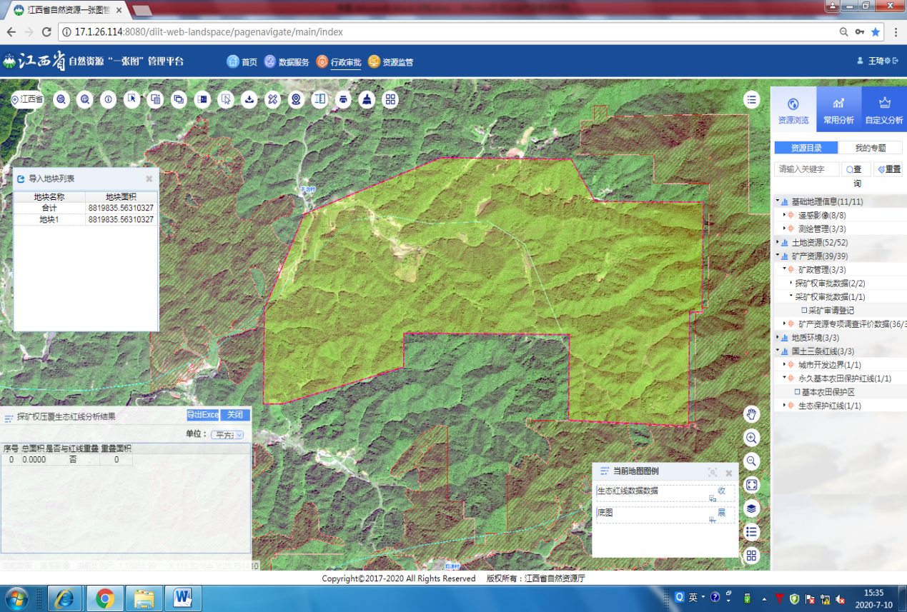

**图10-2 矿区与生态红线范围套合图**

### 10.2.2涉及永久基本农田保护性开发措施

本方案从矿区范围内地表场地及地下工程两方面对涉及基本农田区域进行具体分析，并分别针对性提出保护性开发措施。

**10.2.2.1 地表场地对基本农田的影响及保护性措施**

赖坑钨矿（整合）为整合矿山，矿山矿部、PD420工业场地、老选厂、炸药库、选矿厂、主竖井工业场地、1#排土场、回风井工业场地、PD450工业场地、PD500工业场地、PD550工业场地、PD600工业场地、PD650工业场地、700m北回风工业场地、700m南回风工业场地、PX27回风工业场地、PD1（366）工业场地及矿山道路共19块组成。其中矿部、PD1工业场地、老选矿厂等场地紧邻基本农田，最短平面距离为4米，其他场地在60-150m。

矿山在以后开采建设过程中，严格落实保护基本农田相关政策要求，主要措施为：

①矿山后期新增场地要与已经划定的永久基本农田控制线充分衔接，不得突破永久基本农田边界，严禁在基本农田范围内建设场地；②严禁将废石、其他固废以及污水排放至农田，应当将废石及其他固废进行集中存放统一处理，污水应进行污水处理，处理达到《中华人民共和国污水综合排放标准》(GB8978--1996)及行业其他相关标准后再排放；

③建议矿山场地离基本农田较近（平面距离小于100米）的设施应构筑围墙或者绿化防护带，将场地设施与农田进行隔离。

**10.2.2.2 地下工程对基本农田的影响及保护性措施**

矿山未来开采可能对矿区范围内及其周边基本农田产生一定影响，主要体现在矿山开采可能造成地面沉降、地裂缝、地面塌陷及地下水漏失等地质灾害，因此，有必要对采矿引起的沉陷变形在垂向上的影响高度和范围进行预测。

由采矿引起的沉陷变形在垂直方向上引起的覆岩移动影响高度和范围，主要决定于矿体顶板特征、构造、开采厚度，开采方法，以及上覆岩层的厚度和特性。垂向变形一般可分为垮落带、裂隙导水带和沉降带。由图10-3可知，本矿山岩石移动盆地范围内只有金竹平区段内有基本农田分布，其他区段岩石移动范围内均无基本农田分布，故本方案仅分析金竹平区段开采时对其岩石移动盆地范围内的基本农田的影响。

矿体及其顶板岩体均属半坚硬至坚硬完整稳固型岩层，稳定性较好，属于坚硬岩组。因此，垮落带、导水裂隙带高度的计算采用《建筑物、水体、铁路及主要井巷煤柱留设与压煤开采规程》中推荐的公式计算。

1、垮落带高度的预测



式中：

—垮落带高度（m）；

—矿体累计采厚；

经计算，矿山开采后，垮落带（包括冒落带）高度最大高度9.53 m。

2、导水裂隙带高度预测：



式中：—导水裂隙带高度（m）；

—矿体开采厚度（m）；

经计算，矿山开采后，导水裂隙带高度最大高度44.48 m。

3、保护层厚度预测：

保护层厚度按4倍采厚确定，即5.28m。

参考按《建筑物、水体、铁路及主要井巷煤柱留设与压煤开采规程》附录六，基本农田下开采要求地表与矿体最小垂高应满足式（：农田与矿体的垂高；：导水裂隙带的最大高度；：保护层厚度；：基岩风化带深度）。导水裂隙带的最大高度为44.48m；保护层厚度按4倍采厚确定即为5.28m；取15 m。那么地表与矿体最小垂直距离为64.76m。

金竹平区段矿体开拓工程位于30m、-20m两中段标高，地表农田标高一般在﹢350~410，矿体标高远低于基本农田，相对高差为320~430m，远远大于地表与矿体最小垂直距离为64.76m，本矿中只有金竹平区段的岩石移动盆地范围中分布有少量的基本农田，由于矿区周边大部分农业用地主要为残积、坡积和冲积物，多分布在山坡地带及山间沟谷中。上部为棕红色、灰黄色粉质粘土，渗透系数小，具有很好的隔水作用。耕地用水大多依靠大气降水及周边的水塘、河流等地表水，矿区疏干排水对周边的农田生产用水影响较轻。

因此采矿引起的沉陷变形在对地表永久基本农田影响较小，本方案中针对金竹平区段岩石移动盆地范围内分布有少量基本农田的部位建议加密布设地面沉降监测点等措施，其他地段地下工程对基本农田的影响基本上无影响，暂时不采取相关的保护性措施。

综上所述，矿山地下开采对矿区范围内涉及到的基本农田影响较轻，矿山在后期开采过程中应严格按照相关设计进行开采，严格保护地表的基本农田，建议矿山采用3S（GPS\GIS\RS）技术提高数据采集、处理及综合分析的效率和质量，建立可靠的岩石与地表移动变形的预测模型。

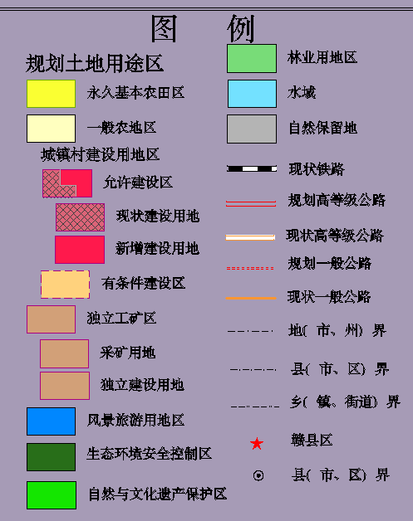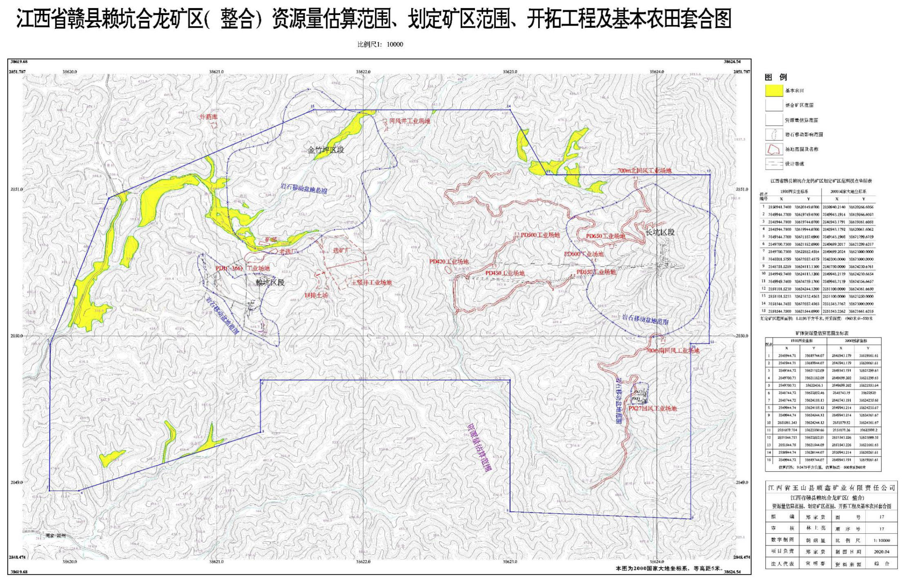

图10-3 矿区范围、资源量估算范围及工程叠合图

## 10.3地质灾害防治

**1、地质灾害的恢复治理工程**

（1）对各工业场地稳定性中等的自然边坡和人工切坡做好避让措施，并长期监测边坡稳定性；并在坡脚处预留5-10m的安全距离，切坡坡度不应高于45°，切坡坡高不得大于6m；对于高于6m的人工边坡应设置多个平台进行放坡，可每6m设置一个平台，平台宽度不应小于2m；对于切坡坡度较陡地段设计高约5m的浆砌块石拦截坝进行防治；并在距切坡坡顶不小于5m处开挖截水沟，截水沟两端分别引入天然水道或者沟谷中，衔接处作好防冲等防护措施。

（2）避免在采空移动影响范围内新建地面建筑物，长期监测采空移动影响范围内的地面沉陷及地裂缝情况，如果发现地表塌陷、地裂缝，矿山应及时使用废石、粘土进行充填压实，然后采用覆土复垦的方法来治理。

（3）排土场采用 “上截下拦” 的原则进行防治，矿山应严格按设计要求和有关规范合理有序地排放废石弃土；废石场堆放坡度不宜超过35°；对于倾斜的基底，清除表面的腐殖土及软弱层，并挖成台阶；对于完整光滑且倾斜较大的岩性基底，采用棋盘式布点爆破，使之形成凹凸不平的抗滑面，以防止岩堆崩塌；下游修筑拦截坝、周边修建截水沟，两端分别引入天然水道或者沟谷中，衔接处作好防冲等防护措施。以防止形成泥石流物源及消除引发泥石流的水源条件。

需要说明的是排土场修建的拦挡坝、截水沟及沉淀池等工程不纳入本次地灾治理工程中，纳入场地基建中。

**2、主要工作量和技术方法**

（1）少蓄多排型截水沟

①设计标准

根据《水土保持综合治理技术规范小型蓄排引水工程》（GB/T16453.4-2008），排水型截水沟设计为少蓄多排型截水沟。暴雨产生的坡面径流小部分蓄于沟中，大部分排入工业场地外的沟谷或溪流中。防暴雨标准取当地10年一遇24小时最大降雨量。断面尺寸基本上参照排水沟的断面设计。

②断面设计计算公式

a）少蓄多排型截水沟断面面积为A，根据设计频率暴雨坡面最大流量，按下式计算：



式中：A——少蓄多排型截水沟断面面积，单位为平方米（m2）；

Q——设计坡面最大径流量，单位为立方米每秒（m3/s）；

C——谢才系数；

R——水力半径，单位为米（m）；

i——少蓄多排型截水沟比降（根据技术规范取2%）。

b）洪峰量流量（Q）按下式计算：



式中：Q——洪峰流量，单位为立方米每秒（m3/s）；

K——洪峰径流系数；

L——设计小时最大降雨强度，单位为毫米每时（mm/h）；

F——坡面汇水面积，单位为平方千米（km2）。

c）R值按下式计算：



式中：R——水力半径，单位为米（m）；

A——少蓄多排型截水沟断面面积，单位为平方米（m2）；

x——少蓄多排型截水沟断面湿周，单位为米（m）。

d）C值按下式计算：



式中：n——粗糙系数。（浆砌块石截水沟取0.013）

③截水沟修建规格

少蓄多排型截排水沟采用矩形断面，开挖后采用厚为300～400mm的块石浆砌砌筑，水泥标号32.5普硅水泥。截水沟B×H=600mm×500mm。底厚、壁厚20mm，具体断面结构见图10-4。

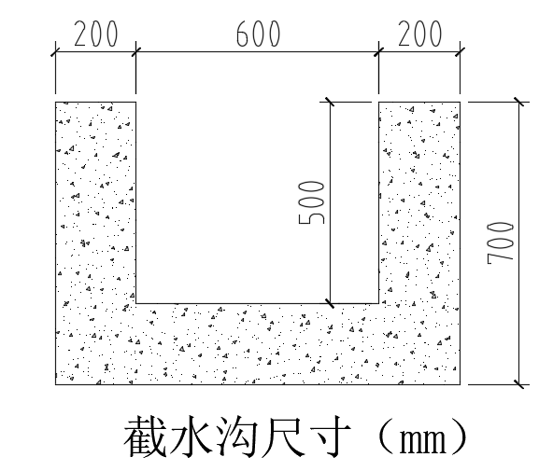

图 10‑4 截水沟横断面图

④合格性检验

根据图10-4的规格修建，断面面积A=0.3m2，湿周x=1.6m，截排水沟比降i=0.02，粗糙系数n=0.013，根据计算公式求得，设计允许坡面最大径流量Q=0.695m3/s。

通过查阅《江西省暴雨洪水查算手册》（江西省水文局，2010年），项目区所在地P24=106.9mm，Cv24=0.35，设计频率P=10%下，Kp24=1.47，因此项目区10年一遇24小时点暴雨量P24(10%)=P24×Kp24=106.9×1.47≈157.14 mm。径流系数取0.8。本方案设计的截排水沟的汇水面积最大为F≈0.30km2，则该地区洪峰流量Q≈0.437m3/s。

因此，截排水沟选用图10-4的规格修建时，流量Q＝A×C×（R×i）0.5＝0.695m3/s＞0.437 m3/s，断面可满足要求。

⑤主要工程量

本方案针对PD1（366）工业场地、矿部及竖井工业场地的上游周边设计截水沟，并连接到已有沟谷溪流，设计截水沟总长715m，具体位置详见恢复治理工程部署图。

表10-2 各工业场地截水沟长度

|  |  |  |
| --- | --- | --- |
| 分项名称 | 截水沟长度（m） | 总计（m） |
| PD1（366） | 300 | 715 |
| 矿部 | 215 |
| 竖井工业场地 | 200 |

根据截水沟结构图10-1，按上表计算的截水沟总长，主要分项工程的工程量如表10-3所示。

表10-3截水沟修建工程量

|  |  |  |  |  |
| --- | --- | --- | --- | --- |
| 分项名称 | 工程量（m3） | 截水沟长度（m） | 单位工程量 | |
| 单位 | 数量 |
| 人工挖土方 | 500.5 | 715 | m3/m | 0.7 |
| 浆砌块石 | 286 | 715 | m3/m | 0.4 |

## 10.4含水层破坏防治

本矿山的选矿方法为破碎→手选→跳汰→摇床的重选工艺，矿山已在老选矿厂下游修建了沉淀池用于沉淀回收选矿废水，废水回用率较高。通过沉淀池分别处理井下废水及选矿废水，可避免或减轻对地表水、浅层含水层的破坏及对土壤的污染，本方案不再进行沉淀池设计，在沉淀池排水口布设水质监测点。

## 10.5地形地貌景观修复与生态恢复

**1、地形地貌的恢复治理工程**

边生产边治理期做好各工业场地周边绿化。停采后恢复治理期对各工业场地进行地表构筑物拆除清理、翻耕平整、对废石场进行清运复绿、植被恢复。

**2、土地复垦质量要求**

1、林地复垦质量控制标准

①有效土层厚度大于20cm；确无表土时，可采用无土复垦、岩土风化物复垦和加速风化等措施。

②道路等配套设施应满足当地同行业工程建设标准的要求，林地建设满足《生态公益林建设 规划设计通则》（GB/T 18337.2）和《生态公益林建设 检查验收规程》（GB/T 18337.4）的要求。

③3-5年后，有林地、灌木林地和其他林地郁闭度应分别高于0.3、0.3和0.2；定植密度满足《造林作业设计规程》（LY/T 1607）要求。

④本区域属于中部丘陵区，有林地的土地复垦质量控制其他标准：有效土层厚度≥30cm，土壤容重≤1.45g/cm3；土壤质地为砂土至粉粘土；砾石含量≤30%；PH值5.5-8.5；有机质≥1 %；郁闭度≥0.35。灌木林地的土地复垦质量控制其他标准：有效土层厚度≥30cm，土壤容重≤1.5g/cm3；土壤质地为砂土至粉粘土；砾石含量≤30%；PH值5.5-8.5；有机质≥1 %；郁闭度≥0.35。

**2、主要工作量和技术方法**

（1）地表构筑物拆除清理工程

清理工程工程量主要包括矿部、PD1工业场地、老选矿厂场地内建（构）筑物的拆除、垃圾清理，均为水泥浆砌砖建筑。水泥浆砌砖拆除工程量按0.30m3/m2计算。拆除后使用2 m3挖掘机装运石渣的方式清运，估算约1/3可二次利用，其他约2/3采用人工装载重汽车清运垃圾，全部用于充填井下。具体占地面积及拆除、清理工程具体工程量见表10-3。其中拆除水泥浆砌砖构筑物28779.9m3，2 m3挖掘机运输19282.53m3。

表10-3 清理工程工程量

|  |  |  |  |  |
| --- | --- | --- | --- | --- |
| 项目 | 类型 | 占地面积（m2） | 拆除工程量（m3） | 清理工程量（m3） |
| 矿部 | 水泥浆砌砖 | 0.1225 | 367.5 | 246.225 |
| PD1（366）工业场地 | 水泥浆砌砖 | 0.8264 | 2479.2 | 1661.064 |
| PD420工业场地 | 水泥浆砌砖 | 0.1369 | 410.7 | 275.169 |
| 老选厂 | 水泥浆砌砖 | 0.1079 | 323.7 | 216.879 |
| 炸药库 | 水泥浆砌砖 | 0.09 | 270 | 180.9 |
| 选矿厂 | 水泥浆砌砖 | 4.6164 | 13849.2 | 9278.964 |
| 主竖井工业场地 | 水泥浆砌砖 | 2.964 | 8892 | 5957.64 |
| 1#排土场 | 水泥浆砌砖 | 0.5942 | 1782.6 | 1194.342 |
| 回风井工业场地 | 水泥浆砌砖 | 0.015 | 45 | 30.15 |
| PD450工业场地 | 水泥浆砌砖 | 0.015 | 45 | 30.15 |
| PD500工业场地 | 水泥浆砌砖 | 0.015 | 45 | 30.15 |
| PD550工业场地 | 水泥浆砌砖 | 0.015 | 45 | 30.15 |
| PD600工业场地 | 水泥浆砌砖 | 0.015 | 45 | 30.15 |
| PD650工业场地 | 水泥浆砌砖 | 0.015 | 45 | 30.15 |
| 700m北回风工业场地 | 水泥浆砌砖 | 0.015 | 45 | 30.15 |
| 700m南回风工业场地 | 水泥浆砌砖 | 0.015 | 45 | 30.15 |
| PX27回风工业场地 | 水泥浆砌砖 | 0.015 | 45 | 30.15 |
| 合计 | | 9.5933 | 28779.9 | 19282.53 |

（2）覆土工程

根据《7.5.2土资源平衡分析》，矿山终采后，各矿山终采后需对矿部、PD420工业场地、老选厂、炸药库、选矿厂、主竖井工业场地、1#排土场、回风井工业场地、PD450工业场地、PD500工业场地、PD550工业场地、PD600工业场地、PD650工业场地、700m北回风工业场地、700m南回风工业场地、PX27回风工业场地、PD1（366）工业场地及矿山道路等所有场地进行覆土工作。

由于PD1（366）工业场地需要复垦为水田，在清理建筑垃圾之后翻耕平整的基础上再覆土50cm作为耕作层，其他场地覆土30cm，覆土总量约为41337.7m3（具体见表10-4）。

表10-4 覆土工程量

|  |  |  |  |  |  |
| --- | --- | --- | --- | --- | --- |
| 编号 | 项目 | 占地面积 | 运距 | 覆土标准 | 覆土工程量 |
| hm2 | km | m3/m2 | m3 |
| 1 | 矿部 | 0.1225 | 0-0.5 | 0.3 | 367.5 |
| 2 | PD1（366）工业场地 | 0.8264 | 0-0.5 | 0.5 | 4132 |
| 3 | PD420工业场地 | 0.1369 | 0-0.5 | 0.3 | 410.7 |
| 4 | 老选厂 | 0.1079 | 0-0.5 | 0.3 | 323.7 |
| 5 | 矿山道路 | 3.635 | 0-0.5 | 0.3 | 10905 |
| 6 | 炸药库 | 0.09 | 0-0.5 | 0.3 | 270 |
| 7 | 选矿厂 | 4.6164 | 0-0.5 | 0.3 | 13849.2 |
| 8 | 主竖井工业场地 | 2.964 | 0-0.5 | 0.3 | 8892 |
| 9 | 1#排土场 | 0.5942 | 0-0.5 | 0.3 | 1782.6 |
| 10 | 回风井工业场地 | 0.015 | 0-0.5 | 0.3 | 45 |
| 11 | PD450工业场地 | 0.015 | 0-0.5 | 0.3 | 45 |
| 12 | PD500工业场地 | 0.015 | 0-0.5 | 0.3 | 45 |
| 13 | PD550工业场地 | 0.015 | 0-0.5 | 0.3 | 45 |
| 14 | PD600工业场地 | 0.015 | 0-0.5 | 0.3 | 45 |
| 15 | PD650工业场地 | 0.015 | 0-0.5 | 0.3 | 45 |
| 16 | 700m北回风工业场地 | 0.015 | 0-0.5 | 0.3 | 45 |
| 17 | 700m南回风工业场地 | 0.015 | 0-0.5 | 0.3 | 45 |
| 18 | PX27回风工业场地 | 0.015 | 0-0.5 | 0.3 | 45 |
| 合计 | | 13.2283 | - | - | 41337.7 |

（2）翻耕平整工程

矿山终采建（构）筑物拆除清运后需对矿部、PD420工业场地、老选厂、炸药库、选矿厂、主竖井工业场地、1#排土场、回风井工业场地、PD450工业场地、PD500工业场地、PD550工业场地、PD600工业场地、PD650工业场地、700m北回风工业场地、700m南回风工业场地、PX27回风工业场地、PD1（366）工业场地及矿山道路地进行翻耕平整。翻耕平整总面积为13.2283 hm2。土地翻耕主要是针对各工业场地内建筑拆除清理后表土翻松，翻耕深度为50cm，翻耕工作量66141.5 m3（采用1m3挖掘机进行翻耕）。场地平整内容主要是针对翻松表土后的表土平整工程，表土平整采用推土机进行平整，推土距离为50m，工作量按照翻耕工作量的1/3计算，则翻耕后推土机平土工作量约为22047.16m3。具体工作量见表10-5。

表10-5 翻耕平整工程量

|  |  |  |  |  |
| --- | --- | --- | --- | --- |
| 编号 | 场地名称 | 面积 | 工程标准 | 工程量 |
| hm2 | m3/m2 | m3 |
| 1 | 矿部 | 0.1225 | 0.5 | 612.5 |
| 2 | PD1（366）工业场地 | 0.8264 | 0.5 | 4132 |
| 3 | PD420工业场地 | 0.1369 | 0.5 | 684.5 |
| 4 | 老选厂 | 0.1079 | 0.5 | 539.5 |
| 5 | 矿山道路 | 3.635 | 0.5 | 18175 |
| 6 | 炸药库 | 0.09 | 0.5 | 450 |
| 7 | 选矿厂 | 4.6164 | 0.5 | 23082 |
| 8 | 主竖井工业场地 | 2.964 | 0.5 | 14820 |
| 9 | 1#排土场 | 0.5942 | 0.5 | 2971 |
| 10 | 回风井工业场地 | 0.015 | 0.5 | 75 |
| 11 | PD450工业场地 | 0.015 | 0.5 | 75 |
| 12 | PD500工业场地 | 0.015 | 0.5 | 75 |
| 13 | PD550工业场地 | 0.015 | 0.5 | 75 |
| 14 | PD600工业场地 | 0.015 | 0.5 | 75 |
| 15 | PD650工业场地 | 0.015 | 0.5 | 75 |
| 16 | 700m北回风工业场地 | 0.015 | 0.5 | 75 |
| 17 | 700m南回风工业场地 | 0.015 | 0.5 | 75 |
| 18 | PX27回风工业场地 | 0.015 | 0.5 | 75 |
| 合计 | | 13.2283 | - | 66141.5 |

（3）有林地恢复工程

主要针对复垦为有林地的矿部、PD420工业场地、老选厂、炸药库、选矿厂、主竖井工业场地、1#排土场、回风井工业场地、PD450工业场地、PD500工业场地、PD550工业场地、PD600工业场地、PD650工业场地、700m北回风工业场地、700m南回风工业场地、PX27回风工业场地及矿山道路。总复垦面积12.4019hm2。复垦方向均为有林地。

①有林地植被恢复工程：采用乔灌木结合的坑穴方式植树。挖土坑客土回填的方案。土坑开挖规格必须满足《造林技术规程》，挖穴规格设计口径0.5m，坑深为0.4m，切忌挖成锅底形或无规则形，使根系无法自然舒展。乔木株行距为2m×2m；灌木株行距为1m×2m，隔行种植（如图10-5）；面上撒播草籽。

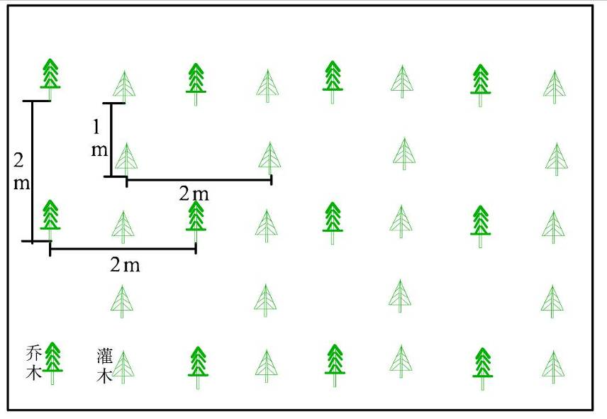

图10-5 有林地植树种草布置图

③具体工程量：乔木选择马尾松、毛竹等；灌木选用胡枝子、盐肤木等；面上撒播草籽，播种量为45kg/hm2，草种选择茅草、百喜草、芭芽草等。苗木要求参照表《矿山地质环境恢复治理与土地复垦方案植被恢复林地苗木要求》（附录M）。土地复垦质量要求参照《土地复垦质量控制标准》（2013）。具体工程量见表10-6。

（4）水田恢复工程

①水田田面坡度不宜超过15°。

②有效土层厚度大于50cm，土壤具有较好的肥力，土壤环境质量符合《土壤环境质量标准》（GB 15618-1995）规定的Ⅱ类土壤环境质量标准。

③配套设施（包括灌溉、排水、道路、林网等）应满足《灌溉与排水工程设计规范》（GB 50288）、《高标准基本农田建设标准》（TD/T 1033）等标准，以及当地同行业工程建设标准要求。

④3-5年后复垦区单位面积产量，达到周边地区同土地利用类型中等产量水平，粮食及作物中有害成份含量符合《粮食卫生标准》（GB 2715）。

⑤本区域属于山地丘陵区，旱地的土地复垦质量控制其他标准：有效土层厚度≥100cm；土壤容重≤1.3g/cm3；土壤质地为砂质壤土至砂质粘土；砾石含量≤5%；PH值6.5-8.0；有机质≥3%；电导率≤2DS/m。

⑥水源保证：本方案中为保证水田水源，在其上游修建了一条灌溉农渠，并与周边的沟渠连接，将水引致水田中用于平时的灌溉，旱季时可以取用其下游蓄水池中的水用于灌溉，因此水田的水源基本能够保证。

⑦土壤培肥措施：土壤培肥措施主要有绿肥法、化学法、客土法、施肥法和微生物改良法。本方案拟主要采用施肥改良的方法，提高复垦土地的生产力。施肥改良可以有机肥作底肥同时施用无机肥，有机肥和无机肥相结合施用，既增产又养地。施用的各种无机肥应尽量保持N、P、K的配比均衡，同时根据实际情况补施少量微肥。常用的有机肥主要有畜禽粪、城市污泥、河沟泥、生活污泥、泥炭、屑等，各种有机肥一定要经过充分密封堆积，待其腐熟后可结合深耕整地进行施肥。

复垦后需要对土壤进行培肥改良，本方案设计化肥用量为180kg/hm2•a，目前化肥的市场价格在2000元/吨左右，土壤培肥期限为管护期期限3年。因此每公顷使用肥料价格在360元左右。再加上运输及人工费用0.4元/千克，土壤改良费用按432元每公顷计算。

本方案拟将PD1（366）工业场地复垦为水田，复垦面积为0.8264hm2，划分为四块，田面高程约375m，中间修建一条生产道路，连接到周边已有的道路，生产道路修建规格见图10-6，生产道路长约200m。

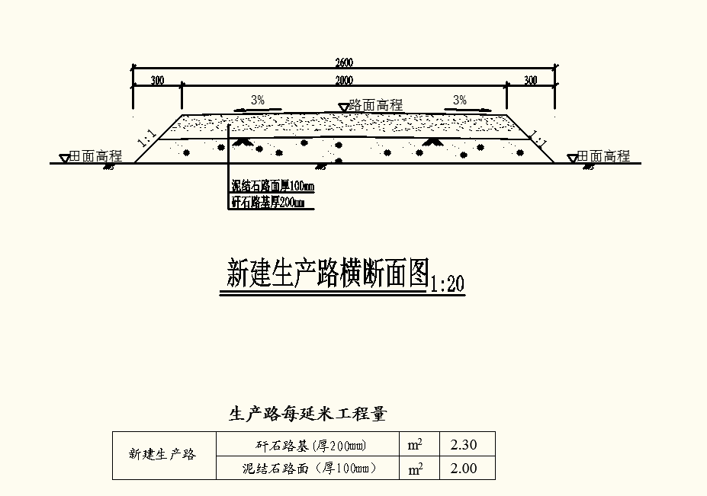

图10-6 生产道路设计图

表 10‑6 植被恢复工程量

|  |  |  |  |  |  |
| --- | --- | --- | --- | --- | --- |
| 场地名称 | 面积（hm2） | 人工挖方（m3） | 乔木数量（株） | 灌木数量（株） | 草籽（hm2） |
| 矿部 | 0.1225 | 183.75 | 306 | 613 | 0.1225 |
| PD420工业场地 | 0.1369 | 205.35 | 342 | 685 | 0.1369 |
| 老选厂 | 0.1079 | 161.85 | 270 | 540 | 0.1079 |
| 矿山道路 | 3.635 | 5452.5 | 9088 | 18175 | 3.635 |
| 炸药库 | 0.09 | 135 | 225 | 450 | 0.09 |
| 选矿厂 | 4.6164 | 6924.6 | 11541 | 23082 | 4.6164 |
| 主竖井工业场地 | 2.964 | 4446 | 7410 | 14820 | 2.964 |
| 1#排土场 | 0.5942 | 891.3 | 1486 | 2971 | 0.5942 |
| 回风井工业场地 | 0.015 | 22.5 | 38 | 75 | 0.015 |
| PD450工业场地 | 0.015 | 22.5 | 38 | 75 | 0.015 |
| PD500工业场地 | 0.015 | 22.5 | 38 | 75 | 0.015 |
| PD550工业场地 | 0.015 | 22.5 | 38 | 75 | 0.015 |
| PD600工业场地 | 0.015 | 22.5 | 38 | 75 | 0.015 |
| PD650工业场地 | 0.015 | 22.5 | 38 | 75 | 0.015 |
| 700m北回风工业场地 | 0.015 | 22.5 | 38 | 75 | 0.015 |
| 700m南回风工业场地 | 0.015 | 22.5 | 38 | 75 | 0.015 |
| PX27回风工业场地 | 0.015 | 22.5 | 38 | 75 | 0.015 |
| 合计 | 12.4019 | 18602.85 | 31010 | 62011 | 12.4019 |

**（四）井口封堵**

矿山停采后需对各井口进行填埋封堵，本矿有16个平硐，1个竖井，各井口规格见表10-8。矿山闭坑后，对平硐利用废石、建筑垃圾进行回填，在斜井井筒斜深20m处砌筑砼挡墙，挡墙用C20砼底板砌筑，砌筑厚度0.5m（图10-7），再利用废石或生活区建筑垃圾回填，井口5m填筑原生砂土并压实，选用1m3挖掘机挖装自卸汽车运输方式，运距0～0.5km。具体工作量见表10-7。井口封堵后须进行绿化，设立专门的标识牌，并做好隐蔽工程记录，填图归档。

通风天井封堵，采用预制钢筋混凝土挡板作为井口盖板。井口盖板设计成方形，盖板为预制钢筋混凝土结构（图10-8所示），厚度为10cm。主井井口用预制混凝土板封闭后，做好必要的井口标志，并做好隐蔽工程记录，填图归档。再进行覆土植草种树进行绿化。每个混凝土挡板体积按5.5m×5.5m×0.1m=3.025m3进行工程量计算，合计3.025m3。

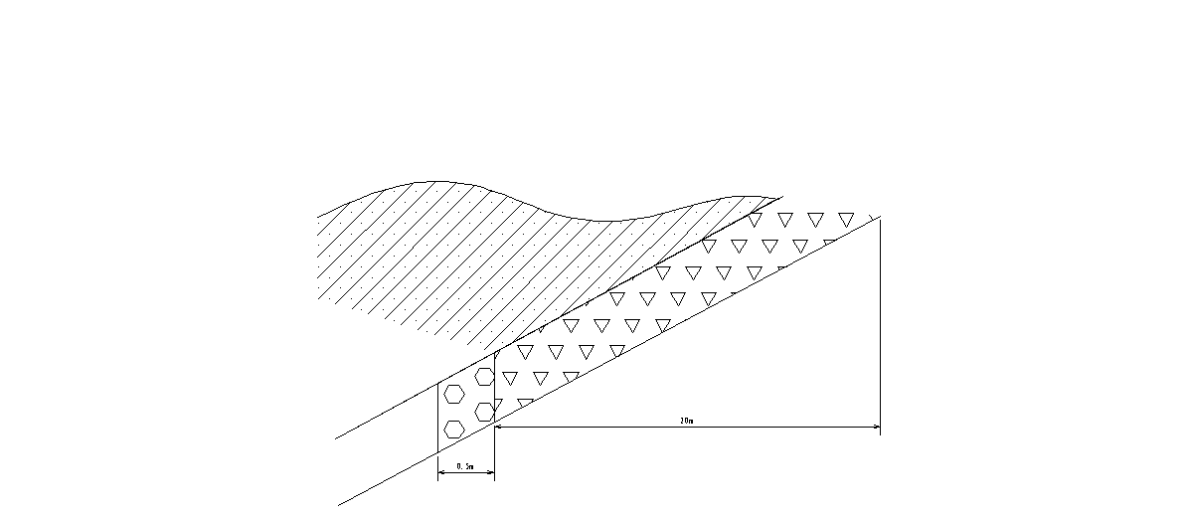

图 10-7 斜井井筒回填示意图

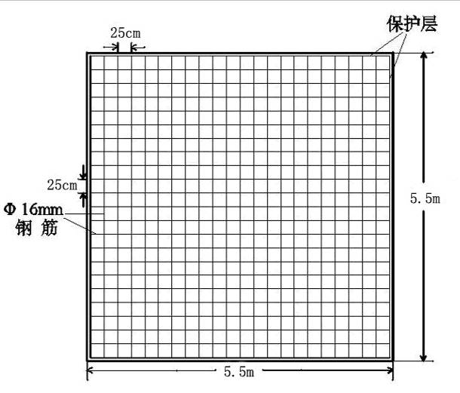

图10-8 **通风天井**盖示意图

表10-7 各井口规格及工程量表

|  |  |  |  |  |
| --- | --- | --- | --- | --- |
| 序号 | 井口名称 | 断面尺寸（m2） | C20砼底板（m3） | 回填土方量（m3） |
| 1 | 平硐 | 2.5×2.5=4.84 | 16*2.42=38.72 | 16*96.8=1548.8 |
| 2 | 竖井 | 4.4 | 3.025 | - |
| 合计 | | | 41.745 | 1548.8 |

## 10.6地质环境监测

### 10.6.1矿山地质环境监测

为掌握矿山地质环境的变化趋势，为矿山安全生产及矿山地质环境保护与综合治理提供依据，矿山地质环境监测及预警是一种长期的、持续的、跟踪式的、深层次的和各阶段相互联系的工作，而不是随每次灾害的发生而开始和结束的活动。实施对矿山地质环境问题的动态监测，是预测地质灾害的重要手段，制定矿山地质环境问题监测方案应以内部监测与外部监测，普通监测与专业技术监测，经常性监测与阶段性监测相结合。矿山地质环境监测工程应贯穿于整个矿山服务年限。

**1、监测对象与监测要素**

本次监测方案是在全面了解掌握矿山地质环境背景、矿山基本情况的基础上，针对矿山开采已经引发或可能引发的各类地质环境问题进行监测布设，目前矿山开采矿种为金属矿，开采方式为地下开采，根据《矿山地质环境监测技术规程》（DZT0287-2015），矿山目前主要监测对象为不稳定边坡、地形地貌景观破坏、地下水环境破坏、土壤环境破坏、采空塌陷等；未来矿山闭坑后主要监测对象为地形地貌景观恢复、地下水环境恢复、土壤环境恢复等，具体见表10-8，各监测要素见表10-9。

表10-8 矿山地质环境监测对象

|  |  |  |  |
| --- | --- | --- | --- |
| **生产阶段** | **重点保护方面** | **开采方式** | **开采矿种** |
| **金属** |
| 生产 | 矿山地质环境现状 | 井工开采 | 地下水环境破坏  土壤环境破坏  采空塌陷  不稳定边坡（根据矿山情况补充）  地形地貌景观破坏（根据矿山情况补充） |
| 闭坑 | 矿山地质环境治理成效 |  | 地下水环境恢复  土壤环境恢复  地形地貌景观恢复 |

表10-9 矿山地质环境监测要素

|  |  |
| --- | --- |
| **监测对象** | **监测要素（根据实际情况选择性测量）** |
| 采空塌陷 | 地表形变、地下形变 |
| 不稳定边坡 | 地表形变、降水量 |
| 地下水环境破坏 | 地下水水位、水质、水量 |
| 土壤环境破坏 | 土壤酸碱度、土壤重金属 |
| 地形地貌景观破坏 | 剥离岩土体积（土地压占规模）、植被损毁面积 |
| 地下水环境恢复 | 地下水水质 |
| 土壤环境恢复 | 土壤酸碱度、土壤重金属 |
| 地形地貌景观恢复 | 绿化面积及盖度 |

**2、监测级别与监测点密度、频率**

根据矿业活动影响对象重要程度、矿山建设规模、矿山开采方式、矿山生产阶段等判断矿山监测级别为表10-10，监测点密度及监测频率见表10-11。其中监测点密度及监测频率根据矿山实际及可操作性进行了调整。

表10-10 矿山地质环境监测级别

|  |  |  |  |
| --- | --- | --- | --- |
| **生产阶段** | **矿业活动影响对象重要程度** | **开采方式** | **矿山生产建设规模** |
| **中型** |
| 生产 | 重要 | 井下 | 一级 |
| 闭坑 | 重要 | 井下 | 一级 |

表10-11 矿山地质环境监测点密度与监测频率

|  |  |  |  |  |
| --- | --- | --- | --- | --- |
| **监测对象** | **监测要素** | **监测级别** | **监测点密度** | **监测频率** |
| 采空塌陷 | 地表形变 | 一级 | 1个/100m | 2次/月 |
| 地下形变 | 1个/100m | 2次/月 |
| 不稳定边坡 | 地表形变 | 3个/体 | 2次/月 |
| 降水量 | 1个/矿 | 自动监测 |
| 地下水环境破坏 | 水位 | 2个/km2 | 3次/年 |
| 水质 | 2个/km2 | 3次/年 |
| 水量 | 2个/km2 | 3次/年 |
| 土壤环境破坏 | 土壤重金属 | 2个/km2 | 2次/年 |
| 土壤酸碱度 | 2个/km2 | 2次/年 |
| 地形地貌景观破坏 | 土地压占规模 | 高分辨率影像或照片 | 2次/年 |
| 植被损毁面积 | 高分辨率影像或照片 | 2次/年 |
| 地下水环境恢复 | 水质 | 1个/km2 | 2次/年 |
| 土壤环境恢复 | 土壤重金属 | 1个/km2 | 1次/年 |
| 土壤酸碱度 | 1个/km2 | 1次/年 |
| 地形地貌景观恢复 | 绿化面积 | 高分辨率影像 | 1次/年 |

**3、监测点布设**

通过现场调查和资料收集，充分了解掌握矿区的交通、通信、供电、气象和大地测量基准点等情况。在矿区及其影响范围内如：矿部、井口工业场地、临时堆场、材料库、露采场(改建废石场)、老选矿厂、拟建工业场地、矿山道路及岩石移动范围等布置矿山地质环境监测点。矿山地质环境监测点包括基准点、工作基点、地表位移测量点、地下位移测量点、地下水位监测点、地下水质监测点、地下水量监测点、降水量监测点、土壤监测点、地形地貌景观监测点等。

地形变监测点布设首先布设基准点，之后再布设工作基点。基准点和工作基点按GB/T 12897 二等水准测量精度要求布设、施测，二级、三级监测按GB/T 12898 四等水准测量精度要求布设、施测。矿山开采现状和矿山主要地质环境问题有较大变动时，应优化和调整矿山地质环境监测网点，确保矿山地质环境监测数据采集准确、及时。半年以上动态不明显的监测点应降低监测频率或及时更换；动态显著的监测区域应适当提高监测密度和监测频率，监测点要求设立标志。

（1）采空塌陷监测：主要为矿区采空移动盆地范围及采空区范围，区域内目前未发现塌陷及地裂缝情况，建议矿山可先根据矿山井下井上对照图采取人工路线简易观测，主要监测地面塌陷、裂缝情况。当发现有变形塌(沉)陷迹象后，再按照《矿山地质环境监测技术规程》（DZT0287-2015）对沉陷区及周边采用“十字型”或者“井字型”的监测剖面进行布置监测网观测。

本方案监测点主要设计在岩石移动盆地范围中有重要工程的部位，其他部位稀疏布设监测点，一共布设有43个地面沉陷及地裂缝监测点（JC1-43），根据地层产状及走向布置。

（2）不稳定斜坡监测：对稳定性较差的自然边坡及人工切坡共布设6条变形测线，每条测线分别布设2-3个监测点，共计16个监测点（JW1-16），监测点布设在自然斜坡、人工切坡中部与斜坡前缘位置。

（3）地下水环境监测：监测点布设在排土场沉淀池出口，废石场下游及流经评估区外的河流下游，共布设3个监测点（JS1-3）。

（4）土壤环境监测：监测点布设在排土场沉淀池出口，废石场下游沟谷耕地，共布设3个监测点（JT1-3）。

（5）地形地貌景观破坏监测：主要包括矿部、PD420工业场地、老选厂、炸药库、选矿厂、主竖井工业场地、1#排土场、回风井工业场地、PD450工业场地、PD500工业场地、PD550工业场地、PD600工业场地、PD650工业场地、700m北回风工业场地、700m南回风工业场地、PX27回风工业场地、PD1（366）工业场地、矿山道路及岩石移动范围等几大块工业场地。通过高分辨率影像或照片、GPS定位监测矿山开采等对当地地形地貌景观的破坏面积及程度。

具体监测点位置见恢复治理工程部署图，以上监测点中（1）、（2）监测点需布置具体观测孔及监测桩。

**4、监测方法**

矿山地质环境监测方法按测量方式分为接触式和非接触式；按数据采集方式分为手动和自动；按测量指标分为测量高程、位置、距离、记录影像等。针对不同监测要素，推荐选用的监测方法及仪器见表10-12。

表10-12 矿山地质环境监测主要方法及仪器

|  |  |  |
| --- | --- | --- |
| 监测要素 | 监测方法 | 监测仪器及数据类型 |
| 地表变形 | 水准测量法 | 水准仪、全站仪 |
| 测距法 | 土体沉降仪、激光测距仪 |
| 测缝法 | 裂缝计、卡尺 |
| 地下变形 | 高密度电法 | 电法仪 |
| 降水量 | 降雨量测量法 | 虹吸式、新型数字式 |
| 地下水位 | 手动监测法 | 测绳 |
| 自动监测法 | 自动监测及自动传输仪 |
| 地下水质 | 现场测试法 | 便携式水质检测仪 |
| 采样送检法 | 采样器、添加药品、水样容器 |
| 地下水流速 | 示踪法 | 同位素示踪剂 |
| 土壤土质  （重金属元素、酸碱度） | 现场测试法 | 便携式测定仪 |
| 采样送检测试法 | 采样器、样品袋 |
| 植被损毁面积  土地压占规模 | GPS定位法 | GPS定位系统 |
| 遥感影像监测法 | 遥感影像（空间分辨率小于2.5m）、无人机 |

各矿山地质环境监测方法的详细操作要求及注意事项应参考《矿山地质环境监测技术规程》（DZT0287-2015）及其他相关技术规范，矿山应成立环境监测领导小组，加强矿山监测管理工作，把责任落实到人、到岗，完善矿山地质环境监测的各项规章制度。建议矿山委托有资质的单位或专业机构进行监测，做好数据采集、数据记录、数据预处理与保存工作，并及时提交监测成果及数据分析报告。发现监测网布设、监测仪器运行、监测数据采集等环节存在问题时，应及时做好监测网调整优化和监测仪器维护。

**5、监测工作量**

本矿山服务年限为11.91年，矿山生产期监测年限以12年计，考虑到采空塌陷需2年稳定期，采空塌陷监测年限为14年，矿山闭坑期监测年限为矿山恢复治理期及管护期，共计4年，综上所述，矿山地质环境监测各分项工程量见表10-13。

各监测点如有其他专业管理部门（如安全行政管理或环境保护部门等）有详细监测要求和方法时，应严格按其要求执行。

表 10‑13 矿山地质环境监测工程量

|  |  |  |  |  |  |  |  |  |
| --- | --- | --- | --- | --- | --- | --- | --- | --- |
| 生产阶段 | 监测项目 | 监测内容 | 监测方法 | 监测点数 | 监测频率 | 年监测次数 | 监测年限 | 总工作量 |
| 生产期 | 采空塌陷 | 地表形变监测 | 水准测量法 | 43 | 2次/月 | 24 | 14 | 14448 |
| 地下形变监测 | 高密度电法 | 43 | 2次/月 | 24 | 14 | 14448 |
| 不稳定边坡 | 地表变形监测 | 测距法 | 16 | 2次/月 | 24 | 12 | 4608 |
| 降雨量监测 | 测量法 | 1 | 自动监测 | 365 | 12 | 4380 |
| 地下水环境 | 水位水量监测 | 手动监测法 | 3 | 3次/年 | 3 | 12 | 108 |
| 地下水质监测 | 采样送检法 | 3 | 3次/年 | 3 | 12 | 108 |
| 土壤环境 | 土壤重金属 | 采样送检法 | 3 | 2次/年 | 2 | 12 | 72 |
| 土壤酸碱度 | 现场测试法 | 3 | 2次/年 | 2 | 12 | 72 |
| 地形地貌破坏 | 土地压占规模 | 遥感影像 | 1 | 2次/年 | 2 | 12 | 24 |
| 植被损毁面积 | 遥感影像 | 1 | 2次/年 | 2 | 12 | 24 |
| 闭坑期 | 地下水环境 | 地下水质监测 | 采样送检法 | 1 | 2次/年 | 2 | 4 | 8 |
| 土壤环境 | 土壤重金属 | 采样送检法 | 1 | 1次/年 | 1 | 4 | 4 |
| 土壤酸碱度 | 现场测试法 | 1 | 1次/年 | 1 | 4 | 4 |
| 地形地貌恢复 | 绿化面积盖度 | 遥感影像 | 1 | 1次/年 | 1 | 4 | 4 |

### 10.6.2复垦效果监测

**1、监测内容及方法**

（1）土壤质量监测

土地质量监测的目的是为观察复垦后土地经过长期使用后的动态变化。是否有退化病、虫害及缺少营养成份等现象。是否具备植物正常生长的基本条件。复垦为林业用地的土地自然特征监测内容为有效土层厚度、土壤有效水分、土壤容重、酸碱度（pH）、有机质含量、有效磷含量、全氮含量、土壤侵蚀模数等；其监测方法以《土地复垦技术标准》（试行）为准，监测频率为至少每年一次。

（2）复垦植被监测

林地的植被监测内容为植物生长势、高度、种植密度、成活率、郁闭度、生长量等；草地的植被监测内容为植物生长势、高度、覆盖度、产草量等。监测方法为样方随机调查法。在复垦规划的服务年限内每年至少监测一次，复垦工程竣工后每三年至少监测一次。

（3）复垦配套设施监测

土地复垦的辅助设施，包括水利工程设施和交通设施两个方面。水利工程设施包括灌溉、排水及其相关电力设施，交通设施包括各级公路和生产道路等。配套设施监测以土地复垦方案设计标准为准，监测主要内容是各项新建配套设施是否齐全、能否保证有效利用，以及已损毁的辅助设施是否修复，能否满足当地居民的生产生活需求等。配套设施监测为每年至少一次。

**2、监测工作量**

本方案复垦效果监测主要通过对翻耕平整效果、土壤质量、栽植植被成活率、郁闭度、病虫害以及道路、截排水及地灾治理工程建造质量等复垦效果指标进行监测；分为土壤植被监测及复垦配套设施监测。监测分两个阶段进行。第一阶段监测频率为每年一次。监测次数为2次。第二阶段监测频率为每年一次。监测次数为1次。本方案复垦为林地的面积为12.4019 hm2，因此，总监测面积为12.4019 hm2。

表10-14 复垦效果监测单价表（元/hm2）

|  |  |  |  |  |  |
| --- | --- | --- | --- | --- | --- |
| 监测项目 | | 单位 | 单价 | 总监测次数 | 总监测费用 |
| 土壤植被质量监测 | 第一阶段监测 | 元/次 | 1000 | 2 | 2000 |
| 第二阶段监测 | 元/次 | 1500 | 1 | 1500 |
| 配套设施监测 | | 元/次 | 500 | 3 | 1500 |
| 小计 | | | | | 5000 |

## 10.7管理维护

本方案中各复垦单元的复垦方向为灌木林地及旱地。树木植好后，要做好管护工作和抚育工作，精细管理，以保证栽种的成活率，根据区域自然条件及植被类型确定本方案植被管护时间为3年。待其完全成长并达到一定的成活率或覆盖度后可任其自然生长，但要防止人为破坏。

**1、管护内容**

管护措施主要包括林地管护、草地管护和配套设施管护四个方面，下面对三方面管护措施通则分述如下：

**（1）林地管护措施**

①水分管理：主要是通过植树带内植树行间和行内的锄草松土，防止幼树成长期干旱灾害，以促使幼林正常生产及及早郁闭。在有条件的地方可以适当做一些灌溉，以保护林带苗木的成活率。

②林木病虫害防治：对于林带中出现各类树木的病、虫、害等及时进行管护。对于病株要及时砍伐防止扩散，对于虫害要及时地施用药品等控制灾害的发生。

**（2）草地管护措施**

①破除土表板结：播放后出苗前，土壤表层时常形成板结层，妨碍种子顶土出苗，如不采取处理措施，严重时甚至可造成缺苗。

土块板结形成的情形大致有四种；一是播种后遇雨，特别是中到大雨，然后连续晴天，土表蒸发失水后形成板结；二是地势低洼地段，土表蒸发失水后形成板结；三是土壤潮湿，播种镇压，土表蒸发失水后形成板结；四是播种后灌溉，然后连续晴天，土表蒸发失水后形成板结。

土表板结的处理措施是用具有短齿的圆形镇压器轻度镇压，或用短齿钉齿耙轻度耙地。有灌溉条件的，也可采取灌溉措施破除板结。

②补苗：出苗后发现缺苗严重时，须采取补种或移栽的措施补苗。为加速出苗，补种宜进行浸种催芽。补苗保证土壤水分充足。

③灌溉与施肥：部分草种的苗期根系不够发达，遇旱则严重影响生长发育。有条件的地方，在出现旱象时应及时灌溉。草种在苗期对肥的需求量不多，一般不需要施肥。但当出现明显的缺素症状时，亦应及时追施。

④病虫害与杂草管理：病虫草害是草地建植与管理的大敌。对于采用多年生草种建植的草地来说，病虫草害控制更是建植初期管理的关键环节。原因是多年生草种苗期生长非常缓慢，极易遭受病虫草害的侵袭，控制不好很可能造成建植失败。因此，苗期须十分重视病虫害与杂草控制。

**（3）配套设施管护措施**

复垦区内配套设施主要包括拦截坝、截水沟等，应按时有计划地对其进行维护和保养，保证设施无损坏，保障复垦区正常生产工作。

**2、管护方法及工作量**

管护方法：栽植苗木的前两年每年至少实施抚育管理3次，并根据当地降水情况、病虫害情况，适当的增加浇水、灌溉和病虫害防治的次数。新造幼林或幼草要封育，严禁放牧，要除草松土，防止鼠害兔害，并对病虫害及缺肥症状进行观察记录，及时采取喷农药或施肥等相应措施；从第二年开始抚育管理措施次数根据气候情况、植被长势等进行适当调整，主要是对缺苗处或草籽萌发率低处进行补植或补撒。

矿方应配备相关管理及绿化人员。本方案总复垦面积13.2283hm2，其中12.4019 hm2复垦为有林地。因此，管护面积为12.4019hm2。依据林场管护经验，按1人管护30hm2林地考虑，本方案计划复垦后各安排1人管护。管护面积12.4019 hm2，管护期为3年。

本方案管护费用主要包括两个方面，第一个方面是管护材料和设备的购置，考虑到植树造林后第一年成活率约在90%左右，按照植被恢复工程施工费的10%计取；第二个方面是人工费，设计安排1人进行管护。管护人工费单价见表10-15。

表10-15 管护费单价表 单价：元/a

|  |  |  |  |  |  |  |
| --- | --- | --- | --- | --- | --- | --- |
| 序号 | 名称 | | 单位 | 工程量 | 单价 | 小计 |
| 1 | 人工 | 甲类工 | 工日 |  |  |  |
| 2 | 乙类工 | 工日 | 50 | 72 | 3600 |
| 3 | 其他费用 |  | % | 10 |  | 360 |
| 4 | 合计 |  |  |  |  | 3960 |

# 十一、矿山地质环境恢复治理与土地复垦工程量与投资估算

## 11.1投资估算编制说明

### 11.1.1编制依据

（1）江西省财政厅 江西省国土资源厅印发《江西省地质环境项目概（估）算编制规定》的通知（赣财建[2013]84号）；

（2）《江西省水利厅关于调整江西省水利工程计价依据人工预算单价及有关费率》的通知（江西省国土资源厅）（赣水建管字[2019]97号）；

（3）《江西省水利水电工程设计概（估）算编制规定》（试行）；

（4）《江西省水利水电建筑工程概算定额》（试行）；

（5）《江西省水利水电设备安装工程概算定额》（试行）；

（6）《江西省水利水电工程施工机械台时费定额》（试行）；

（7）《中国地质调查局关于地质矿产调查评价项目预算编制和审查要求（试行）的通知》（中地调函[2010]88号）；

（8）《地质调查项目预算标准》（2010年试用）；

（9）《工程勘察与设计收费标准》（计价格[2002]10号）；

（10）《建设工程监理与相关服务收费标准》（发改价格[2007]670号）；

（11）财政部、国土资源部《土地开发整理项目预算定额》（2012年）；

（12）国土资源部土地整理中心《土地复垦方案编制实务》（2011年）；

（13）《江西省市场价格信息》（江西建设工程造价管理局）月刊（2020年第04期）赣州市价格，部分价格出自赣县价格；

（14）《江西省造价信息》（江西建设工程造价管理局）月刊（2020年第04期）赣州市价格，部分价格出自赣县价格及市场调查获得；

（15）项目工程设计图及工程量表。

人工单价执行《《江西省水利厅关于调整江西省水利工程计价依据人工预算单价及有关费率》的通知（江西省国土资源厅）（赣水建管字[2019]97号）：工长16.84元/工时；高级工15.59元/工时；中级工12.99元/工时；初级工8.96元/工时。主要材料预算价格参照当地最新《工程造价信息》公布的材料信息价格计算确定，主要材料基价执行《江西省水利水电工程造价信息》公布的基价。监测费用采用《关于调整江西省环境监测专业服务收费标准的通知》（赣发改收费字[2007]1762号）。复垦管护费用人工费执行《土地开发整理项目预算编制暂行规定》中六类地区标准，人工费按技术等级分甲类工和乙类工记取，甲类工日工资标准为104元，乙类工日工资标准为72元。

### 11.1.2编制原则

（1）依法依规的原则。在依法依规前提下，将恢复治理及土地复垦估算金额纳入项目工程总投资，矿山复垦及恢复治理与工程建设同步设计、同步建设。

（2）实事求是的原则。确保设计的地质环境保护、恢复治理及土地复垦工程符合矿山实际情况，材料价格符合市场价格，估算定额及费率符合相关文件。

（3）全面准确的原则。以地质环境保护、恢复治理及土地复垦工程设计方案的工程量为基础，指导价与市场价相结合，参照估算定额及相关文件准确计算。

（4）结果足额的原则。在科学合理的基础上，确保总投资估算金额能满足矿山服务年限内矿山地质环境保护与恢复治理、土地复垦工作的资金需求。

### 11.1.3费用构成

（1）建筑工程施工费：取费标准采用《江西省水利水电工程设计概（估）算编制规定》中Ⅲ类工程标准及《江西省水利厅关于水利工程营业税改增值税后计价依据调整的通知》（赣水建管字（2016）49号）。

工程施工费由直接费、间接费、企业利润、税金组成。

直接费：包括基本直接费、其他直接费及现场经费。

基本直接费包括人工费、材料费、施工机械使用费；其他直接费包括冬雨季施工增加费、夜间施工增加费、安全文明生产措施费和其他；现场经费包括临时设施费和现场管理费，现场经费根据赣水建管字（2016）49号文件进行调整。

间接费包括企业管理费、财务费用和其他费用，并根据赣水建管字（2016）49号文件增加城市维护建设税、教育费附加以及地方教育费附加等。

企业利润指按规定计入建筑和安装工程费中的利润。

税金是指按国家及我省有关规定应计入建筑安装工程费用内的增值税销项税额，根据《江西省水利厅关于调整我省水利工程计价依据有关税率及计价系数的通知》（赣水建管字〔2019〕27号）及《关于深化增值税改革有关政策的公告》（2019年第39号）税率调整为9%。

（2）设备及安装工程费：取费标准采用《江西省水利水电工程设计概（估）算编制规定》中Ⅲ类工程标准。费率根据赣水建管字（2016）49号文进行调整。

（3）独立费用：包括建设单位管理费、勘查与设计费、工程监理费。

单位管理费：含工程招投标费、工程验收费、决算与审计费、业主管理费。投资额在150万元以下（含150万元）项目的建设单位管理费按建筑工程施工费的5.5%计算；投资额在150万元以上项目的建设单位管理费按建筑工程施工费的5%计算。

勘查费：采用《地质调查项目预算标准》（2010年试用），调整系数1.0。

设计费：采用《工程勘察与设计收费标准》（计价格[2002]10号），专业调整系数1.0。

工程监理费：采用《建设工程监理与相关服务收费标准》（发改价格[2007]670号），专业调整系数1.0。

（4）监测与管护费：包括矿山地质环境监测、复垦后效果监测和复垦后管护费用。

（5）基本预备费：按建筑工程施工费、设备安装工程费、独立费和的8%计。

（6）根据《关于深化增值税改革有关政策的公告》（2019年第39号），调整了部分材料进项税额适应的增值税适用税率或征收率：原木、苗木的增值税适用税率或征收率由10%调整为9%，钢筋、钢材等有色金属和其他材料的增值税适用税率或征收率由16%调整为13%。

（7）扩大系数调整：因本估算表使用的是概算定额，因此需乘以扩大系数10%计算估算成果。

（8）其他调整：根据《江西省水利厅关于调整我省水利工程计价依据有关税率及计价系数的通知》（赣水建管字〔2019〕27号）对施工机械台时费等进行了调整（折旧费调整系数由1.16调整为1.13，修理及替换设备费调整系数由1.10调整为1.09）。

## 11.2工程量测算结果

表11-1 矿山地质环境恢复治理与土地复垦工程量汇总表

| 序号 | 工程名称 | 工程数量 | 工程标准 |
| --- | --- | --- | --- |
| 1 | 截水沟 | 截水沟总长715m  人工挖土方 500.5m3  浆砌块石 286m3 | 矩形断面，开挖后采用厚为300～400mm的块石浆砌砌筑，水泥标号32.5普硅水泥。截水沟B×H=600mm×500mm。底厚、壁厚20mm |
| 2 | 硐口封堵 | 平硐16个、竖井1个  井口回填 1548.8 m3  C20砼底板 38.72m3  混凝土板预制及砌筑 3.025m3 | 井筒斜深20m处砌筑砼挡墙，挡墙用C20砼底板砌筑再回填，砌筑厚度0.5m |
| 3 | 植被恢复 | 植被恢复工程：面积 12.4019 hm2  人工土方开挖 18602.85 m3  马尾松（乔木） 31010株  胡枝子（灌木） 62011株  撒播草籽 12.4019 hm2 | 穴口规格：直径50cm；深40cm  灌木：1m×1m  草籽：播种量45kg/hm2 |
| 4 | 拆除清运  覆土工程  翻耕平整  水田改造 | 机械砌体拆除（水泥浆砌砖）28779.9m3  2 m3挖掘机装运石渣 19282.53m3  1 m3挖掘机运土(0-0.5 km) 41337.7m3  1m3挖掘机翻耕 66141.5 m3  推土机推土 22047.16 m3  土壤改良 0.8264hm2  田块平整 0.8264hm2  排水农沟 550m  生产道路 200m  外购表土 17686.79 m3 | 选用1m3挖掘机挖装自卸汽车运土；1m3挖掘机翻耕；2 m3挖掘机装运石渣运输；推土机推土 |
| 5 | 环境监测 | 采空塌陷监测 14448次  不稳定边坡监测 4608次  地下水环境破坏监测 108次  土壤环境破坏监测 72次  地形地貌破坏监测 24次  地下水环境恢复监测 8次  土壤环境恢复监测 4次  地形地貌恢复监测 4次 |  |
| 6 | 效果监测  管理维护 | 土壤植被质量监测 12.4019hm2  配套设施监测 3次  管理维护 12.4019 hm2 |  |

## 11.3投资估算结果

本项目的矿山地质环境保护与恢复治理方案在矿山服务年限内的总投资估算为727.76万元。具体投资情况详见表11-2。

表11-2 项目工程概算总表

项目名称：赣州市赣源钨业有限公司赣县赖坑钨矿（整合）

编制单位：江西省地矿资源勘查开发有限公司 单位：元

|  |  |  |  |  |  |  |
| --- | --- | --- | --- | --- | --- | --- |
| 序号 | 工程或费用名称 | 建筑(安装)工程施工费 | 设备购置费 | 独立费用 | 合计 | 占总投资的比例 |
| 一 | 建筑工程施工费 | 4090176.57 | —— | —— | 4090176.57 | 56.20% |
| 二 | 设备及安装工程费 | 0.00 | 0.00 | —— | 0.00 | 0.00% |
| 三 | 独立费用 | —— | —— | 512394.99 | 512394.99 | 7.04% |
|  | 一~三部分合计 | 4090176.57 | 0.00 | 512394.99 | 4602571.56 | 63.24% |
| 四 | 监测与管护费 |  |  |  | 2135956.12 | 29.35% |
| 五 | 基本预备费 | 前四项之和×8% | | | 539082.21 | 7.41% |
|  | 总投资 | —— | —— | —— | 7277609.90 | 100.00% |

审核人：龚敏 编制人：胡炳辉

## 11.4经济可行性分析

**1、足额存储矿山环境治理恢复基金**

矿山应将矿山地质环境恢复治理费用按照企业会计准则相关规定预计弃置费用，建立矿山地质环境治理恢复基金(以下简称基金)；在其银行账户中设立基金账户，单独反映基金的计提情况。矿山企业应将退还的保证金转存为基金。保证金代理银行同时注销矿山企业的保证金专户。

保证金制度取消后，矿山企业应承担矿山地质环境治理恢复的主体责任。各级自然资源部门、生态环境部门等应建立动态化监管机制，加强对企业责任落实情况的监督检查，会同有关主管部门对违法失信企业实行联合惩戒。

矿山应按照省财政厅、省自然资源厅、省生态环境厅另行制定并发布的矿山环境治理恢复基金管理办法实施。

**2、社会、环境、经济效益分析**

**（1）社会效益分析**

矿山地质环境恢复治理与土地复垦工作产生的社会效益主要表现在：

①保障矿区及周边人员生命财产安全，确保矿区的正常生产，使可能的崩塌、滑坡、泥石流、水土污染、地貌破坏等地质环境灾害隐患得到有效预防和治理，树立矿山企业良好社会形象。

②减少废水及固体废弃物的排放，促进了资源的综合开发利用。有利于矿区职工以及附近居民的身心健康，从而提高劳动生产率。实现村矿和谐相处。

③改善了地形地貌景观及生态环境，促进了当地林、牧业协调发展。规范了矿山生产管理工作，建设和宣传了矿山企业文化，树立了矿山企业品牌和形象。开拓了矿业发展的思路。

**（2）环境效益分析**

通过对矿山地质环境恢复治理与土地复垦的治理，使生态环境大大改善，破损山体绿树成荫，环境优美，空气清新，矿区将最大程度恢复原有的生态环境。

通过对矿山地质环境恢复治理与土地复垦和开发建设，矿区生态环境将会大大改善。草木茂盛，植物的叶片可以洗尘、滞尘、吸收有毒物质，释放有益健康的杀菌物质，从而起到净化空气的作用。发达的根系可以固定砂土，减少水土流失，增加土壤的贮水能力。矿区生态系统将逐渐恢复涵养水源、保持水土、调节气候和净化大气的功能，具有巨大的生态环境效益。

矿山地质环境恢复治理与土地复垦治理工程对环境资源的影响主要有三个方面：矿山地质环境恢复治理与土地复垦治理工程对已有的一些环境资源起到了保护的作用；地质灾害防治工程新增加了环境资源；地质灾害防治工程破坏了部分环境资源。地质灾害防治工程项目的环境效益，就是地质灾害防治工程所净增加的环境资源的价值部份。

1）经矿区的矿山地质环境恢复治理与土地复垦，保障矿区绿化率上升到90%以上，矿区的生态不会因矿山的开采受到较大的破坏。

2）污染物达标排放，有效控制矿区生产对周边生态环境的破坏，使矿区生态自我恢复能力得到增强。

3）水土流失的减轻保持了矿区土地养分，为矿区植被恢复提供了先决条件。

4）矿区植被恢复使矿区得到绿化，生态环境得以保护，使矿区从初步绿化逐步转向生态和谐。

**（3）经济效益分析**

1）矿山地质环境治理工程是防灾工程,防灾工程是以防止和减轻正在或可能发生的各种灾害为主要目的的工程。防灾工程的经济效益主要由减灾效益和增值效益两部分组成，并以减灾效益为主，增值效益为辅，或只有减灾效益而没有增值效益。

2）防灾工程的减灾效益是指由于防灾工程的建设可能减少的灾害损失。按照“有无对比”的原则，减灾效益等于无防灾工程时灾害可能造成的直接经济损失与有防灾工程时可能造成的直接经济损失之差。

3）增值效益是指通过矿山环境治理工程的实施可能增加的收入。例如：山体破损、地形地貌破坏的矿区，地质环境治理过程中产生的石碴能获得一定的收益，石碴收益可以与矿区边坡的削坡与填方的治理费用基本平衡；同时待整个矿山治理完成后，可复垦出可利用土地，产生一定的经济效益。

矿山地质环境保护与恢复治理项目是以保证人民生命安全及物质财富不受损害、矿山生态环境得到保护和治理为目的，以创造社会效益、环境效益为主的非生产性建设项目，矿山地质环境保护与恢复治理工程经济效益的定义是投资者投入资金，修建防治工程，被治理和保护的治理区的最大可能经济损失与投资者投入的资金之比。

方案实施以后，将可以确保矿区的正常生产，使可能的泥石流、地表塌陷、地面沉降、崩塌、滑坡、水土流失、污染水等地质环境灾害隐患得到有效预防和治理，可以使矿山生态环境得到恢复，减少对地面环境和河流的污染。

从而实现矿山开采科学化、加工工艺环保化，减少各种负面支出，降低了矿山企业生产经营成本；通过建设绿色矿山，实现矿产资源可持续开采；通过矿山的治理，矿山的无形资产得到了加强，潜在经济效益得到提升。在矿山的治理过程中，形成更加和谐的生产作业环境，环境改善的同时也影响着周边村庄的老百姓对矿区的看法，邻里关系更加和谐，影响企业正常作业的不确定因素得到了减少，企业正常作业的秩序得到了保证。

# 十二、矿山地质环境恢复治理与土地复垦工程总体部署

## 12.1总体工程部署

本次矿山地质环境恢复治理与土地复垦方案分为近期、中期、远期三期实施，于2020年06月-2036年04月底结束。见表12-1所示。

近期工程：为本方案具体实施的前五年计划，自2020年06月至2025年06月，为矿山基建生产期及生产治理期，为边生产、边保护治理。主要内容有：①方案报审；②拟建工业场地表土剥离基建；③对各工业场地周围修建截水沟，排土场按规范要求顺序排放弃土废石；④对各工业场地内不稳定自然边坡及人工边坡进行削坡、排土场修建挡土墙、监测整治工作；⑤矿山各项工业场地和辅助设施等不影响生产使用部位进行绿化，如拟建工业场地及矿山道路周边等，减少水土流失；⑥对废水水质、土壤进行监测。避免或减轻对水资源及土壤的污染和对居民生产生活用水的影响；⑦对岩石移动范围内可能发生的地面沉降、地面塌陷及地裂缝进行监测，并对比监测数据，提交矿山地质环境监测分析结果报告。并安排人员进行日常巡查，发现地面塌陷、地裂缝等地质灾害应及时报告，并及时用粘土回填、夯实；⑧提交阶段性地质环境保护与恢复治理工程竣工总结报告。

中期工程：自2026年06月-2032年04月，主要为矿山边生产边治理期。主要内容有：①对各工业场地内不稳定自然边坡及人工边坡进行监测整治工作；②矿山各项工业场地和辅助设施等不影响生产使用部位进行绿化，如拟建工业场地及矿山道路周边等，减少水土流失；③对废水水质、土壤进行监测。避免或减轻对水资源及土壤的污染和对居民生产生活用水的影响；④对岩石移动范围内可能发生的地面沉降、地面塌陷及地裂缝进行监测，并对比监测数据，提交矿山地质环境监测分析结果报告。并安排人员进行日常巡查，发现地面塌陷、地裂缝等地质灾害应及时报告，并及时用粘土回填、夯实；⑤提交阶段性地质环境保护与恢复治理工程竣工总结报告。

远期工程：自2032年04月-2036年04月。主要是矿山停采后的全面恢复治理及对复垦效果进行监测及管理维护，主要内容有：①对各工业场地建筑物进行拆除清运、翻耕平整；②对各井口进行回填封堵、绿化。做好隐蔽工程记录，并填图归档；③对不稳定边坡及时进行处理；④对采矿废水水质、土壤进行监测；⑤对可能发生地面塌陷及地裂缝的岩石移动影响范围进行定期的监测，并对比监测数据，提交矿山地质环境监测分析结果报告。并安排人员进行日常巡查，发现地面塌陷、地裂缝等地质灾害应及时报告，并及时用粘土回填、夯实；⑥对截排水沟、沉淀池、挡土墙定期进行管护，对采选矿废水水质、土壤进行监测；⑦对复垦效果进行监测及管理维护；⑧提交矿山地质环境恢复治理与土地复垦工程整体竣工报告。

工程进度计划详见下表：

表12-1 矿山服务年限内环境保护与恢复治理年度实施计划安排表

|  |  |  |  |
| --- | --- | --- | --- |
| 主 要 项 目 | 2020.06-2032.04 | 2032.04-2033.04 | 2033.04-2036.04 |
| 方案报审、工程设计安排 |  |  |  |
| 完成基建、截水沟；不稳定边坡整治；各工业场地周边绿化 |  |  |  |
| 岩石移动范围监测及治理；不稳定边坡的崩塌、滑坡监测，水质土壤监测 |  |  |  |
| 工业场地建筑物拆除清运、翻耕平整，井口封堵及废石场清理、覆土绿化 |  |  |  |
| 竣工报告提交 |  |  |  |

## 12.2分期、分区实施方案

为实现矿山地质环境恢复治理与土地复垦目标任务，根据矿区生产进度及 “三同时”制度，计划分期、分区完成工程措施和投资。

1、分区实施方案

主要根据赖坑合龙矿区形成的各工业场地及岩石移动范围等区域进行治理。

其中矿部、PD420工业场地、老选厂、炸药库、选矿厂、主竖井工业场地、1#排土场、回风井工业场地、PD450工业场地、PD500工业场地、PD550工业场地、PD600工业场地、PD650工业场地、700m北回风工业场地、700m南回风工业场地、PX27回风工业场地、PD1（366）工业场地及矿山道路等工业场地将持续损毁土地直至矿山终采。矿山生产过程中形成的岩石移动范围有可能持续损毁土地直至矿山终采并考虑2年沉稳时间。因此，本方案拟对矿区形成的矿部、PD420工业场地、老选厂、炸药库、选矿厂、主竖井工业场地、1#排土场、回风井工业场地、PD450工业场地、PD500工业场地、PD550工业场地、PD600工业场地、PD650工业场地、700m北回风工业场地、700m南回风工业场地、PX27回风工业场地、PD1（366）工业场地及矿山道路等工业场地在矿山终采后一并复垦。

2、分期实施方案

主要分为生产治理期、治理与复垦期、监测及管护期三期。

本次方案设计前期为金竹坪区段和长坑区段同时进行开采，合计生产能力为33万吨/年；待金竹坪区段结束开采后赖坑区段接替，合计生产能力为23.1万吨/年，设计金竹坪区段服务年限为10.60年（含3年基建期），长坑区段服务年限为11.80年（含2年基建期），赖坑区段服务年限为1.31年（无基建期）。

矿山总服务年限为11.91年（含2年基建）。本着“预防为主，在开发中保护、在保护中开发”的原则，本方案设计基建期2年，生产治理期9.91年，地质环境恢复治理与土地复垦期限为1年，工程监测及管护期限为3年。因此本方案确定适用年限为15.91年（2020年06月-2036年04月）。其中：基建期2年（2020年06月-2022年06月），生产治理期9.8年（2022年06月-2032年04月）；治理与复垦期1年（2032年04月至2033年04月）；监测及管护期3年（2033年04月至2036年04月）。

（1）基建期（2020年06月-2022年06月）：完成长坑区段的基建工作，并在现有稳定较差的人工切坡上游修建截水沟及布设监测点。

（2）生产治理期（2022年06月-2032年04月），主要解决矿山地质环境现存问题。针对现有工业场地进行治理、针对稳定性中等的自然边坡、人工切坡进行整治，布置滑坡、崩塌、塌陷、水质土壤等监测点，在矿山开发前做好前期的矿山地质环境保护；消除灾害隐患，恢复生态环境。同时对矿山进行边生产、边保护治理。继续做好矿山开发过程中的地质环境保护和地质灾害预防、防治工作；做好矿山地面工程建设竣工后的影响区的植被恢复工作，减少水土流失，如矿部、PD420工业场地、老选厂、炸药库、选矿厂、主竖井工业场地、1#排土场、回风井工业场地、PD450工业场地、PD500工业场地、PD550工业场地、PD600工业场地、PD650工业场地、700m北回风工业场地、700m南回风工业场地、PX27回风工业场地、PD1（366）工业场地及矿山道路等。对岩石移动范围级采空区进行监测，采空区如若出现塌陷，矿山需进行边生产边治理。并修建截水沟、拦截坝、沉淀池、监测崩塌、滑坡、塌陷、水质、土壤及地形地貌破坏等。如若工业场地周边出现边坡失稳，矿山需进行边生产边治理，做到矿山生产与环境保护协调发展。矸石场的矸石尽可能外运销售和回填采空区，尽量做到无废矿山。以减少矿山开采对周边土地的压占损毁。

（2）治理与复垦期（2032年04月至2033年04月）：矿山终采后，对因矿山开采所产生的地质灾害及环境问题，进行全部彻底治理，如工业场地拆除清运、平整翻耕、植被恢复、井口封堵、矿山地质环境监测（地面沉陷监测）等，使整个矿区生态环境得到明显改善和重建。

（3）监测及管护期（2033年04月至2036年04月）：主要包括矿山地质环境监测（地面沉陷监测）、复垦效果监测、管理维护等。

## 12.3首期阶段方案年度实施计划

在本方案总体工程部署及分期、分区实施方案的前提下，拟对首期阶段年度实施计划进行细化。首期阶段年度实施计划主要为矿山前5年的地质环境恢复治理与土地复垦实施计划，包括各年度地质环境恢复治理工程、土地复垦位置、面积、工作量、投资估算及费用安排。详见表12-2。

表12-2 矿山地质环境保护和恢复治理五年实施计划安排表

|  |  |  |  |  |  |  |  |  |
| --- | --- | --- | --- | --- | --- | --- | --- | --- |
| 年度 | 项目 | 主要措施和分部工作量 | | | | | | 工程费用 |
| 截水沟 | 清理工程 | 硐口封堵 | 翻耕平整 | 植被恢复 | 环境监测 |
| m | m3 | 个 | m3 | hm2 | 项 | 元 |
| 2020 | 完成基建、各工业场地截水沟、崩塌滑坡、沉陷、水质、土壤、地貌监测 | 715 |  |  |  |  | 5 | 294589.29 |
| 2021 | 完成基建、崩塌、滑坡、沉陷、水质、土壤、地貌监测 |  |  |  |  |  | 5 | 192730.00 |
| 2022 | 完成基建、崩塌滑坡、沉陷、水质、土壤、地貌监测 |  |  |  |  |  | 5 | 192730.00 |
| 2023 | 崩塌滑坡、沉陷、水质、土壤、地貌监测 |  |  |  |  |  | 5 | 192730.00 |
| 2024 | 崩塌滑坡、沉陷、水质、土壤、地貌监测 |  |  |  |  |  | 5 | 192730.00 |

# 十三、矿山地质环境恢复治理与土地复垦保障措施

## 13.1组织保障措施

赖坑钨矿（整合）矿山地质环境恢复治理与土地复垦工程是自筹资金的工程，本项目应严格按照国家财政部审查、批准的项目设计和相关标准开展各项工作，不得随意变更和调整。

（1）为保证矿山地质环境恢复治理与土地复垦方案提出的各项措施顺利实施，矿山应把地质环境恢复治理与土地复垦方案实施工作列为矿山管理工作的重点。

（2）矿方应建立有力的组织领导体系，健全由矿山企业主要负责人负责的制度。建议成立专门的矿山地质环境恢复治理与土地复垦领导小组。

（3）设立主管矿山地质环境保护工作的职能部门，对矿山地质环境恢复治理与土地复垦工作进行宣传，对员工进行培训、教育，明确落实具体责任。

（4）组织管理人员，特别是矿山的主要管理人员，认真学习矿山环境保护工作的相关法律、法规，行业行政主管部门的文件。协调民众、村委和踏勘等日常管理和组织实施工作；协调矿山与自然资源部门、农业部门等的工作；制定年度实施计划与工程验收；协调、保证、监督各项恢复治理与土地复垦措施按期保质实施与完成，并积极配合行政主管部门的监督、检查与验收工作。

5、坚持以人为本的管理理念，在管理工作中突出人的要素，通过对矿山企业人的管理来建设好绿色矿山，走出矿业开采与生态环境保护的新路子。

## 13.2技术保障措施

（1）根据项目工作要求，选派基础知识扎实、有经验、受过相关专业专门训练的技术人员组成施工部，按照指挥部的统一部署和设计要求开展工作。

（2）配备性能良好的交通运输工具、通讯工具、测量仪器及其他生产设备，分析测试任务由具有相关资质的实验室承担，图件制作采用先进的数字化处理系统及机助成图系统，确保工程质量。

（3）建设等工作严格按照有关规定，按年度有序进行；严格按照建设工程招投标制度选择和确定施工队伍，要求施工队伍具有施工总承包三级以上资质。

（4）加强施工过程监理，关键工序聘请相关专家到现场实地考察，结合专家的意见不断改进施工方法、提高地质环境恢复治理与土地复垦技术水平。

（5）依据GB/T9001-2000《质量管理体系要求》标准的要求，贯彻执行质量管理体系和程序文件。生产过程中严格实施质量三检制度（自检、互检、抽检），确保工程质量，争创优质工程。

（6）在项目实施过程中，严格按照技术规范、规程及设计书、施工方案要求操作，对项目全过程进行质量监控，不允许出现不合格的原材料、中间成果和单项工程，确保最终成果的高质量。

（7）依据《质量责任制考核办法》，对各作业组、作业人员定期进行质量责任制考核，随时接受主管单位和有关部门的监督、检查和指导。确保质量。

（8）管理人员除具有相关知识外，还须具有一定的组织能力和协调能力，在矿山地质环境恢复治理与土地复垦过程中能够充分发挥其领导作用，加强与方案编制技术人员的沟通，对施工过程中出现的问题及时发现并解决。

## 13.3资金保障措施

矿山应严格按矿产资源开发利用、地质环境恢复治理与土地复垦方案，明确企业矿山环境治理恢复与土地复垦责任。根据矿山地质环境保护与土地复垦方案确定的经费预算、工程实施计划、进度安排等列足投资，并在其银行账户中设立基金账户，按照2020年06月7日江西省自然资源厅、江西省财政厅、江西省生态环境厅联合发的《关于印发江西省矿山生态修复基金管理办法的通知》（赣自然资规[2019]2号）中相关规定，计入矿山生产成本中，严格落实好矿山生态修复基金计提及管理等工作，为矿山地质环境恢复治理与土地复垦工作提供资金保证。

（1）建立矿山环境治理恢复基金。为贯彻落实《国务院关于印发矿产资源权益金制度改革方案的通知》（国发〔2017〕29号），《财政部 国土资源部 环境保护部 关于取消矿山环境治理恢复保证金建立矿山环境治理恢复基金的指导意见》（财建[2017]638号）。矿山企业不再新设保证金专户，缴存保证金，并将退还的保证金用于已产生矿山地质环境问题的治理。并通过编制矿山矿产资源开发利用、地质环境恢复治理与土地复垦方案，明确企业矿山环境治理恢复责任。

（2）基金计提

1）矿山企业按规定在其银行账户中设立基金账户，反映基金的计提与使用情况，并将基金账户开设情况报送矿山所在地县级自然资源主管部门。

2）矿山企业每季度应当按照（非）原矿销售收入、矿种系数、开采系数综合计提基金。其计算公式如下：

|  |  |  |
| --- | --- | --- |
| 表13-1 基金计提矿种系数一览表 | | |
| 矿山 | 矿种 | 矿种系数 |
| 能源矿产 | 煤、油页岩 | 1.80% |
| 其它矿种 | 0.60% |
| 金属矿产 | 稀土矿产 | 2.00% |
| 其他金属矿产 | 1.20% |
| 非金属矿产 | 建材非金属矿产 | 1.50% |
| 其他非金属矿产 | 1.00% |
| 水汽矿产 | 矿泉水、地热 | 0.20% |

|  |  |  |  |
| --- | --- | --- | --- |
| 表13-2 基金计提开采系数一览表 | | | |
| 开采方式 | | | 开采系数 |
| 露天开采 | | | 1.50 |
| 地下开采 | 空场采矿法 | 充填采矿法 | 0.40 |
| 不允许地表塌落 | 0.40 |
| 允许地表塌落 | 1.00 |
| 崩落采矿法 | | 1.20 |
| 其他采矿方法 | | 1.00 |

矿种系数和开采系数由省自然资源厅和生态环境厅制定，实行动态调整机制，原则上 3～5年调整一次。

按照同一矿山，露天开采、地下开采空间位置不重叠时，应当按照不同的开采系数分别提取基金，当空间位置发生重叠时采取“就高”原则。同时开采两种以上矿产资源且空间位置不重叠的，按照不同矿种系数分别计提基金。

本矿山开采的矿种为钨矿，开采方式为地下开采，采矿方法为浅孔留矿法采矿方法，故本矿山的基金计提公式为：计提基金额=非原矿销售收入 ×70%×矿种系数（0.012）×开采系数（0.4）。

按上述公式，计算出本矿山服务年限内的计提的基金总额为1044.81万元，分年度的基金计提金额详见表13-3。

表13-3 矿山年度基金计提情况表 单位：万元

|  |  |  |  |  |  |
| --- | --- | --- | --- | --- | --- |
| 生产年度 | 年度销售收入 （不含税） | 矿种  系数 | 开采  系数 | 计提基金金额 | 备注 |
| 第1年 | 10847.35 | 1.2% | 0.4 | 36.45 |  |
| 第2年 | 37370.30 | 1.2% | 0.4 | 125.56 |  |
| 第3年 | 37370.30 | 1.2% | 0.4 | 125.56 |  |
| 第4年 | 37370.30 | 1.2% | 0.4 | 125.56 |  |
| 第5年 | 37370.30 | 1.2% | 0.4 | 125.56 |  |
| 第6年 | 37370.30 | 1.2% | 0.4 | 125.56 |  |
| 第7年 | 37370.30 | 1.2% | 0.4 | 125.56 |  |
| 第8年 | 37370.30 | 1.2% | 0.4 | 125.56 |  |
| 第9年 | 27696.17 | 1.2% | 0.4 | 93.06 |  |
| 第10年 | 10818.54 | 1.2% | 0.4 | 36.35 |  |
| 合计 | 310954.17 |  |  | 1044.81 |  |

3）矿山企业应当编制《矿产资源开发利用、地质环境恢复治理与土地复垦方案》，并根据矿产资源开发利用、地质环境恢复治理与土地复垦方案》实施生态修复。矿山企业累计计提的基金不能满足年度矿山生态修复实际所需费用的，应当以本年实际所需费用进行补足。

4）《矿产资源开发利用、地质环境恢复治理与土地复垦方案》发生变化的，矿山企业应当按照新矿产资源开发利用、地质环境恢复治理与土地复垦方案》核定计提基金，并报送矿山所在地县级自然资源主管部门。

5）矿山企业依法转让采矿权的，原采矿权人的矿山生态修复基金及矿山生态修复责任一并转让给受让人，受让人应当继续按照本办法计提基金。

（3）基金使用

1）按照“谁破坏、谁治理”的要求，矿山企业应当根据《矿产资源开发利用、地质环境恢复治理与土地复垦方案》编制生态修复年度实施计划，并明确基金使用计划，严格落实矿山生态修复工作。本办法实施前，未履行矿山生态修复义务的，可以使用基金实施生态修复。

2）基金使用范围包括：

①因矿产资源开发活动造成地面塌陷、地裂缝、崩塌、滑坡、泥石流等矿山地质环境问题的预防与治理恢复支出；

②因矿产资源开发活动造成地表植被损毁和地形地貌景观破坏的预防与治理恢复支出；

③因矿产资源开发活动造成损毁土地的复垦支出；

④因矿产资源开发活动造成地下含水层破坏的预防与治理恢复支出；

⑤矿山环境与土地复垦监测和管护支出；

⑥矿山进行开发式治理的支出；

⑦与矿山生态修复相关的其他支出。

3）矿山企业应当边生产边修复，并按照3年一阶段申请生态修复验收。阶段验收通过的，允许调出基金账户结余基金的 30%；完成绿色矿山建设的矿山企业，阶段验收通过的，允许调出基金账户结余基金的 50%。

4）矿山企业在停办、关闭或者闭坑前，应当使用基金完成矿山生态修复工作并及时申请验收，不足部分由矿山企业补齐。

矿山生态修复义务履行完成并通过验收的，由矿山企业清算基金使用情况，结余基金可以调出基金账户。

## 13.4监管保障措施

（1）严格执行《赣州市赣源钨业有限公司赣县赖坑钨矿（整合）矿产资源开发利用、地质环境恢复治理与土地复垦方案》。

（2）矿山企业提出并制定年度实施计划，并委托有资质的单位进行矿山地质环境恢复治理与土地复垦设计，企业有施工资质且愿意治理与复垦的可自行治理与复垦，但监理必须由自然资源部门进行委托有资质的监理单位承担。

（3）基金计提和使用实行专账管理，矿山企业应当如实记录弃置费用摊销情况，建立基金支出年报制度。矿山企业应当于每季度结束后 10日内将基金计提、使用情况报送矿山所在地县级自然资源主管部门，本年度基金计提、使用情况，《方案》的执行情况以及下一年度生态修复实施计划于次年 1月 15日前报送矿山所在地县级自然资源主管部门。县级自然资源主管部门汇总后，逐级上报市级、省级自然资源主管部门。

（4）矿山企业按要求完成《方案》确定的矿山生态修复工作后，应当向矿山所在地县级自然资源主管部门提出验收的书面申请，并提交矿山生态修复工作竣工报告等资料，矿山所在地县级自然资源主管部门应当自收到验收申请后30个工作日内，会同同级生态环境主管部门根据《方案》以及有关技术规范和验收标准组织验收，并向原发证机关备案。

（5）各级自然资源主管部门会同财政、生态环境主管部门按职责对基金计提、使用情况进行监督检查，并将监督检查情况纳入矿业权人勘查开采信息公示系统。

（6）县级以上自然资源管理部门采取“双随机一公开”等形式，对本行政区域内的恢复治理与土地复垦活动进行监督检查。并通过在门户网站上及时向社会公开本行政区域内的恢复治理与土地复垦管理规定、技术标准、土地复垦规划、项目安排计划以及方案审查结果、工程验收结果等重大事项。同时，对恢复治理与土地复垦档案实行专门管理，将方案及资金使用监管协议、方案验收有关材料和项目计划书、工程实施情况报告等资料和电子数据进行档案存储与管理。

（7）对于未按要求履行生态修复义务的企业，责令限期整改，对于逾期不整改或整改不到位的，列入矿业权人异常名录或严重违法失信名单。对拒不履行矿山生态修复义务的企业，原发证机关应当将其违法违规信息建立信用记录，纳入全国信息共享平台，通过 “信用中国（江西）”网站、国家企业信用信息系统等向社会公布，为相关行业、部门实施联合惩戒提供信息，可指定符合条件的社会组织就其破坏矿山生态环境的行为向人民法院提起公益诉讼，依据相关法律法规对其进行处罚并追究法律责任。

（8）矿山企业未履行生态修复义务并有下列情形之一的，矿山所在地县级人民政府可提请人民法院对其基金账户资金进行处置，并委托第三方进行生态修复。如果基金账户资金不足以完成生态修复义务的，由矿山企业负责补足。

1）采矿许可证废止或吊销，矿山企业未完成矿山生态修复，且矿山所在地县级自然资源主管部门书面告知限期整改的，期满后仍未开展矿山生态修复的；

2）矿山企业未完成全部矿山生态修复或生态修复不符合要求，并书面声明放弃继续生态修复的。

3）由于其他原因，矿山企业不能进行生态修复，并书面声明放弃实施生态修复的。

## 13.5公众参与

公众参与是恢复治理与土地复垦实施单位、项目建设单位和报告编制单位通过某种方式与当地的管理部门、财政部门、矿区周边区域公众等进行的一种双向交流。其特点主要体现在其全程性和全面性上。其目的是搜集各个部门及各类公众对恢复治理与土地复垦工作的方案编制期、实施期、工程竣工验收期等各个环节的意见和建议。使该建设项目可能引起的重大环境、生态等问题在矿山矿产资源开发利用、地质环境恢复治理与土地复垦方案中得到辩析；使恢复治理与土地复垦工作更为完善；将公众的具体要求反馈到恢复治理与土地复垦工程设计和项目管理中，为恢复治理与土地复垦实施和主管部门决策提供参考意见；明确恢复治理与土地复垦的可行性、有效性；充分考虑公众的看法和意见，有利于恢复治理与土地复垦工作的进行，起到公众监督的作用；同时提高本地居民的环保、安全意识。

为了切实做好恢复治理与土地复垦方案的编制工作，确保本方案符合当地的实际情况，具有实用性和可操作性，在本方案的编制过程中，项目组进行了广泛的调研和咨询。本次调研在矿山领导及技术人员、当地政府相关部门的专家和领导，当地居民的积极支持与配合下，取得了良好的效果，获得了大量符合当地实际情况的意见和建议，为本方案的完成提供了很大的帮助。

（1）调查方式

为保证全程全面参与能有效及时反馈意见，建立了相应公众参与机制，积极调动公众参与热情。本方案制定实行了多样化的参与形式，如张贴公告、调查走访、问卷调查等，确保公众参与人充分知晓并公开公正，问卷调查内容见表13-4。

（2）调查范围

本方案公众参与于2020年03月采取了走访和发放《公众参与调查表》的形式，调查范围包括业主、项目区村民、村集体和政府相关职能部门。

（3）调查内容

方案编制项目组根据已经掌握的情况和方案所涉及难点和重点，制定了本项目公众参与调研计划；并根据计划有序开展了调研工作。项目组在矿方技术人员的陪同和协助下，走访了项目影响区域的土地权利人。详细介绍了项目的性质、类型、规模及以国家相关政策，如实向公众阐明本项目可能产生的土地损毁及地质灾害；介绍项目投资、建成后的企业带来的经济效益以及对促进地方经济发展的情况；积极听取了公众对本项目的态度和意见。

表13-4 公众参与调查表

|  |  |  |  |  |  |  |  |  |  |
| --- | --- | --- | --- | --- | --- | --- | --- | --- | --- |
| 您好！矿山恢复治理与土地复垦工作是矿山应当履行的义务，同时也是对周边群众合法权益的保障，本次调研旨在征询周边居民对本项目实施的意见和建议，明确本方案采用的技术标准、保护治理措施与土地复垦方向。使得项目相关各方诉求得以协调，请放心填写。   |  |  |  | | --- | --- | --- | | 被调查人  基本情况 | 姓 名： | 性别：□男 □女 | | 年 龄：□18～35岁 □36～50岁 □50岁以上 | | | 文化程度：□大学及以上 □高中 □初中 □小学及以下 | | | 所在行政村名称： | |   问卷正文（选择请划√）：  1. 您第一次是通过何种途径得知本矿山项目（单选）：  A网络媒体 B调查人员介绍 C电视及报纸 D公告等其他渠道  2. 您对国家关于矿山恢复治理与土地复垦方面的政策和要求了解程度（单选）：  A详细了解 B有一定了解 C不了解  3. 您是否支持矿山开展矿山恢复治理与土地复垦工作（单选）：  A支持 B反对（反对理由： ）  4. 您认为矿山恢复治理与土地复垦工作对地方经济和生态环境的改善有何影响（单选）：  A有利 B不利 C无影响  5. 您希望矿山地质环境保护与恢复治理后要达到什么样的目标（多选）：  A保护环境 B保证人身安全 C不影响生产生活条件 D能够有经济效益  6. 您希望矿山土地复垦要达到什么样的目标（多选）：  A保持现状 B恢复原貌 C比原生态环境有所改善 D能够有经济效益  7. 您认为该项目对地质环境最突出的影响是（多选）：  A固废污染 B崩塌滑坡泥石流 C地貌生态破坏 D水土污染 E地面塌陷  8. 您认为该项目对土地资源最突出的影响是（多选）：  A破坏耕地 B破坏园地 C破坏林地及草地 D占用道路及村庄等  9. 该项目在征用贵行政村土地方面是否存在争议（单选）：  A不存在 B存在（解决建议： ）  10. 您认为矿山地质环境保护与恢复治理主要应采取以下哪几种措施（多选）：  A固废安置 B地质灾害防治 C加强周边绿化 D污水处理 E加强监测  11. 您认为矿山土地复垦主要应采取以下哪几种措施（多选）：  A土地平整 B排水灌溉 C固废清理建筑拆除 D井口封堵 E植被恢复  12. 您认为当地植被恢复最适宜的品种有哪些（多选）：  A茅草等 B蔷薇等灌木 C马尾松等乔木 D藤蔓植物 E其他杂树  13. 您认为矿山土地复垦方向有哪些（多选）：  A耕地 B园地 C林地及草地 D建设用地 E其他地类  14 您希望矿山在恢复治理与土地复垦工作中应重点在哪些方面改进（多选）：  A环境保护 B复垦与植被恢复 C水土污染预防 D地灾防治 E监测管护 |

（4）公众意见统计

方案编制人员共发放问卷调查表30，收回问卷28，回收率93.33％，调查结果见表13-5。

表13-5 公众参与调查统计结果

| 序号 | 问 题 | 选 择 项 | 选择人次 | 百分比 |
| --- | --- | --- | --- | --- |
| 1 | 您第一次是通过何种途径得知本矿山项目 | 网络媒体 | 0 | 0.00% |
| 调查人员介绍 | 26 | 92.86% |
| 电视及报纸 | 0 | 0.00% |
| 公告等其他渠道 | 2 | 7.14% |
| 2 | 您对国家关于矿山恢复治理与土地复垦方面的政策和要求了解程度 | 详细了解 | 2 | 7.14% |
| 有一定了解 | 23 | 82.14% |
| 不了解 | 3 | 10.71% |
| 3 | 您是否支持矿山开展矿山恢复治理与土地复垦工作 | 支持 | 28 | 100.00% |
| 反对 | 0 | 0.00% |
| 4 | 您认为矿山恢复治理与土地复垦工作对地方经济和生态环境的改善有何影响 | 有利 | 26 | 92.86% |
| 不利 | 0 | 0.00% |
| 无影响 | 2 | 7.14% |
| 5 | 您希望矿山地质环境保护与恢复治理后要达到什么样的目标 | 保护环境 | 28 | 100.00% |
| 保证人身安全 | 1 | 3.57% |
| 不影响生产生活条件 | 18 | 64.29% |
| 能够有经济效益 | 2 | 7.14% |
| 6 | 您希望矿山土地复垦要达到什么样的目标 | 保持现状 | 0 | 0.00% |
| 恢复原貌 | 1 | 3.57% |
| 比原生态环境有所改善 | 26 | 92.86% |
| 能够有经济效益 | 12 | 42.86% |
| 7 | 您认为该项目对地质环境最突出的影响是 | 固废污染 | 1 | 3.57% |
| 崩塌滑坡泥石流 | 1 | 3.57% |
| 地貌生态破坏 | 28 | 100.00% |
| 水土污染 | 4 | 14.29% |
| 地面塌陷 | 0 | 0.00% |
| 8 | 您认为该项目对土地资源最突出的影响是 | 破坏耕地 | 0 | 0.00% |
| 破坏园地 | 0 | 0.00% |
| 破坏林地及草地 | 28 | 100.00% |
| 占用道路及村庄等 | 4 | 14.29% |
| 9 | 该项目在征用贵行政村土地方面是否存在争议 | 不存在 | 28 | 100.00% |
| 存在 | 0 | 0.00% |
| 10 | 您认为矿山地质环境保护与恢复治理主要应采取以下哪几种措施 | 固废安置 | 3 | 10.71% |
| 地质灾害防治 | 18 | 64.29% |
| 加强周边绿化 | 28 | 100.00% |
| 污水处理 | 7 | 25.00% |
| 加强监测 | 6 | 21.43% |
| 11 | 您认为矿山土地复垦主要应采取以下哪几种措施 | 土地平整 | 8 | 28.57% |
| 排水灌溉 | 0 | 0.00% |
| 固废清理建筑拆除 | 3 | 10.71% |
| 井口封堵 | 2 | 7.14% |
| 植被恢复 | 28 | 100.00% |
| 12 | 您认为当地植被恢复最适宜的品种有哪些 | 茅草等 | 12 | 42.86% |
| 蔷薇等灌木 | 20 | 71.43% |
| 马尾松等乔木 | 4 | 14.29% |
| 藤蔓植物 | 2 | 7.14% |
| 其他杂树 | 4 | 14.29% |
| 13 | 您认为矿山土地复垦方向有哪些 | 耕地 | 0 | 0.00% |
| 园地 | 0 | 0.00% |
| 林地及草地 | 28 | 100.00% |
| 建设用地 | 4 | 14.29% |
| 其他地类 | 15 | 53.57% |
| 14 | 您希望矿山在恢复治理与土地复垦工作中应重点在哪些方面改进 | 环境保护 | 26 | 92.86% |
| 复垦与植被恢复 | 15 | 53.57% |
| 水土污染预防 | 6 | 21.43% |
| 地灾防治 | 8 | 28.57% |
| 监测管护 | 8 | 28.57% |

（5）公众意见分析

1）得知本矿山的途径：经过调查中有26人是得知矿山恢复治理与土地复垦是在调查人员介绍以后知道的，2人是通过其他途径知道的，综上可知矿山恢复治理与土地复垦项目在当地群众知悉度较低。

2）对国家政策和要求的了解程度：除少数（3人）受调查者表示不清楚外，大部分（25人）受调查者对矿山恢复治理与土地复垦的国家政策和要求有一定了解。

3）对该工程的态度：100%的受调查者对工程表示支持，矿山建设将带动当地经济发展和人员就业。

4）该工程对当地经济和生态环境的改善的影响程度：绝大部分（26人）受调查者认为认为该工程可以改善当地经济和生态环境，少部分人（2人）持中立的态度。

5）希望环境恢复治理后达到的目的：100%受调查者希望可以保护环境；同时大部分希望能够不影响生产生活条件，小部分人还希望保证人身安全、能够有一定的经济效益。

6）希望复垦后的土地：绝大部分（26人）受调查者希望比原生态环境有所改善，同时部分（12人）受调查者希望能够有经济效益。

7）该项目对地质环境的影响：最突出的问题是地貌生态破坏，其次为水土污染，最后为固废污染、崩塌滑坡泥石流。

8）该项目对土地资源的影响：最突出的问题是破坏林地及草地，其次为占用道路及村庄等其他地类。

9）该项目征用土地是否存在争议：100%的公众认为征地不存在争议。说明多数公众对矿山的征地及运行比较支持。

10）认为应采取的治理措施：建议最多的（28人）是加强周边绿化、地质灾害防治；其次（7人）为污水处理、加强监测；最后为固废安置。同时希望恢复治理措施能切实落实。

11）认为应采取的复垦措施：建议最多（28人）的是植被恢复；其次（8人）为土地平整；最后（3人）为固废清理建筑拆除。同时希望土地复垦措施能切实落实。

12）认为最适宜的植被恢复品种：建议最多（20人）的是蔷薇、茶树等灌木；其次（12人）为茅草等草类；最后（4人）为藤蔓植物、其他杂树。

13）认为复垦方向有哪些：除了所有人（28人）都认为的林地及草地外，还有半数人（15人）认为可复垦为其他地类，小部分人（4人）认为可作为建设用地。

14）希望该项目重点改进方向：绝大部分（26人）受调查者认为是环境保护；复垦与植被恢复、水土污染预防、地灾防治、监测管护等方向也有不少受调查者（15人）提出。

总体看来，公众对赖坑钨矿的开发认同度较高，具有良好的社会基础。在了解了矿山恢复治理与土地复垦方向和措施后，大多数公众认为香炉山钨矿矿恢复治理与土地复垦能够有效地控制水土流失，恢复生态环境，促进当地农林牧业的发展。

（6）公众对赖坑钨矿恢复治理与土地复垦的建议

在调查过程中，村民和村集体、赣县自然资源局以及业主单位意见等多数受调查者希望矿山企业切实做好恢复治理与土地复垦工作，重视实施和抓好日常管理。受调查者提出的建议如下：

1）赣县自然资源局的意见和建议

赣县自然资源局非常赞同赖坑钨矿（整合）开展恢复治理与土地复垦工作。由于矿山开采会给周围的自然环境和社会环境带来影响，直接或间接地影响当地人民群众生活。希望矿山恢复治理与土地复垦方案要在充分了解当地人民群众意愿和观点的基础上，综合考虑项目区域的立地条件，选择乡土植物，确保土地复垦率和复垦效果达到验收要求，最大限度地保护地质环境，减少地质灾害的发生。同时，希望矿山加强地质灾害的监测及复垦后的管理和保育工作，巩固土地复垦的成果。在发展经济的同时，更好地保护好矿区生态环境，改善当地居民的生活条件。

2）村民和村集体意见和建议

村民和村集体建议矿山企业在矿山开发建设过程中，遵循保护生态为主的原则，尽量保护林地、草地，减少土地损毁。在复垦时遵循因地制宜的原则，尽量将占用的土地恢复其原有的使用功能。并加强对复垦后的抚育，尽可能地减轻水土流失，改善当地生态环境。赖坑钨矿（整合）在进行土地复垦时，优先聘用当地居民从事复垦工作，解决他们的就业问题。

3）业主单位意见

业主单位了解到自然资源主管部门、村民和村集体对矿山恢复治理及土地复垦的意见和建议，希望在保证恢复治理与土地复垦目标完整、效果理想的前提下，兼顾企业生产成本，尽可能减轻企业负担。因此，赖坑钨矿（整合）在方案编制和以后的复垦实施过程中，充分考虑有关部门和权利人的意见，并不断交换意见，根据项目区具体情况，采取切实可行的恢复治理方案及土地复垦措施，扎实做好恢复治理与复垦工作，保护矿区生态环境，实现矿山开发建设和环境保护的协调发展。

## 13.6土地权属调整方案

复垦区土地全部隶属于长洛乡下含村民委员会。部分土地矿山已经和土地权属人签订了土地租赁合同，土地租赁期为30年，待矿山闭坑复垦后归还权属人，不存在权属纠纷，其中各区块的权属、面积、权属关系及各地类面积表13-6。具体权属划分界限见土地利用现状图，不存在土地权属纠纷。

表13-6 复垦责任区土地利用权属表 单位：hm2

|  |  |  |  |  |  |
| --- | --- | --- | --- | --- | --- |
| 权属 | 01耕地 | 03林地 | 20城镇村及工矿用地 | | 合计 |
| 长洛乡下含村 | 0103旱地 | 0301有林地 | 0702农村宅基地 | 0602采矿用地 |
| 小计 | 0.1369 | 12.0346 | 0.1225 | 0.9343 | 13.2283 |

# 十四、投资估算与经济效益分析

## 14.1投资估算

### 14.1.1投资估算范围

本项目为钨矿采选矿山项目，矿山设计生产规模33万吨/年，总服务年限为11.91年（含建设期）。本次投资估算范围包括采矿工程、选矿工程、给排水设施、动力及通信设施、总图及运输工程以及工程建设其他费用等矿山建设工程的总体投资。

### 14.1.2编制依据及基础资料

（1）开拓工程：参照2013版《有色金属工业矿山井巷工程预算定额》并结合矿山实际单价计列。

（2）建筑工程：采用类似工程估算指标并结合《江西省建设工程定额》（2017年版）进行估算。

（3）设备价格：主要设备采用厂家报价，不足部分参考《2017机电产品报价手册》。

（4）费用定额：采用2013年版《有色金属工业建设工程预算定额》及其他相关行业规定计取。

（5）基本预备费：按建安工程费、工程建设其他费用之和的12%计取。

（6）《建设项目经济评价方法与参数》第三版（中国计划出版社2006年版）。

（7）委托方提供的其他基础资料和各专业提供的基础条件。

### 14.1.3建设投资估算及分析

本方案估算项目总投资为47296.29万元，建设投资43073.44万元，其中工程费用为34580.43万元，工程建设其它费用3878.00万元，工程预备费4615.01万元，无建设期利息，项目流动资金4222.84万元。单位矿石总投资为1433.22元/吨。

按投资构成划分的投资分析表见表14-1。

按项目构成划分的投资分析表见表14-2。

项目总投资估算表见表14-3。

表14-1 按投资构成划分的投资分析表 单位：万元

|  |  |  |  |  |  |  |
| --- | --- | --- | --- | --- | --- | --- |
| 费用名称 | 合计 | 开拓工程 | 建筑工程 | 设备购置 | 安装工程 | 其他费用 |
| 金额（万元） | 47296.29 | 12307.95 | 7584.53 | 11257.92 | 3430.03 | 12715.86 |
| 投资比例（%） | 100.00 | 26.02 | 16.04 | 23.80 | 7.25 | 26.89 |

表14-2 按项目构成划分的投资分析表 单位：万元

|  |  |  |  |  |
| --- | --- | --- | --- | --- |
| 序号 | 项目名称 | 投资（万元） | 投资比例（%） | 备注 |
| Ⅰ | 工程费用 | 34580.43 | 73.11 |  |
| 1 | 采矿工程 | 22587.46 | 47.76 |  |
| 2 | 选矿工程 | 4826.77 | 10.21 |  |
| 3 | 给排水设施 | 1054.90 | 2.23 |  |
| 4 | 动力及通信设施 | 2600.00 | 5.50 |  |
| 5 | 总图及运输工程 | 3511.30 | 7.42 |  |
| Ⅱ | 工程建设其他费用 | 3878.00 | 8.20 |  |
| Ⅲ | 工程预备费 | 4615.01 | 9.76 |  |
| Ⅳ | 基建期贷款利息 | 0.00 | 0.00 |  |
| Ⅴ | 流动资金 | 4222.84 | 8.93 |  |
| Ⅰ—Ⅴ | 总估算值 | 47296.29 | 100.00 |  |

表14-3 项目总投资估算表 单位：万元

|  |  |  |  |  |  |  |  |  |
| --- | --- | --- | --- | --- | --- | --- | --- | --- |
| 序号 | 工程项目名称 | 开拓  工程 | 建筑  工程 | 设备  购置 | 安装  工程 | 其它  费用 | 合计 | 比例  （%） |
| Ⅰ | 工程费用 | 12307.95 | 7584.53 | 11257.92 | 3430.03 |  | 34580.43 | 73.11 |
| 1 | 采矿工程 | 12307.95 | 2021.00 | 6114.40 | 2144.11 |  | 22587.46 | 47.76 |
| 1.1 | 长坑区段 | 5704.22 | 200.00 | 2209.69 | 781.48 |  | 8895.39 |  |
| 1.1.1 | 420m主平硐 | 831.51 |  |  |  |  | 831.51 |  |
| 1.1.2 | 700m回风平巷 | 321.30 |  |  |  |  | 321.30 |  |
| 1.1.3 | 北回风井 | 68.38 |  |  |  |  | 68.38 |  |
| 1.1.4 | 南回风井 | 68.38 |  |  |  |  | 68.38 |  |
| 1.1.5 | 矿石溜井 | 313.50 |  |  |  |  | 313.50 |  |
| 1.1.6 | 废石溜井 | 313.50 |  |  |  |  | 313.50 |  |
| 1.1.7 | 中段及硐室工程 | 2044.88 |  | 952.40 | 513.20 |  | 3510.48 |  |
| 1.1.8 | 采切工程 | 323.17 |  |  |  |  | 323.17 |  |
| 1.1.9 | 后续开拓工程 | 1419.60 |  |  |  |  | 1419.60 |  |
| 1.1.10 | 采掘设备 |  |  | 653.19 | 78.38 |  | 731.57 |  |
| 1.1.11 | 空压机站 |  | 95.00 | 133.82 | 65.98 |  | 294.80 |  |
| 1.1.12 | 通风机房 |  | 105.00 | 170.28 | 78.92 |  | 354.20 |  |
| 1.1.13 | 地下安全六大系统 |  |  | 300.00 | 45.00 |  | 345.00 |  |
| 1.2 | 金竹坪区段 | 6603.73 | 1821.00 | 3904.71 | 1362.63 |  | 13692.07 |  |
| 1.2.1 | 主井系统 | 3554.58 | 950.00 | 1435.42 | 313.38 |  | 6253.38 |  |
| 1.2.2 | 回风井 | 250.51 |  |  |  |  | 250.51 |  |
| 1.2.3 | -220m中段排水  系统 | 278.80 |  | 70.51 | 50.06 |  | 399.37 |  |
| 1.2.4 | 中段及硐室工程 | 1924.46 |  | 623.48 | 596.37 |  | 3144.31 |  |
| 1.2.5 | 采切工程 | 325.38 |  |  |  |  | 325.38 |  |
| 1.2.6 | 采掘设备 |  |  | 644.82 | 77.38 |  | 722.20 |  |
| 1.2.7 | 空压机站 |  | 95.00 | 133.82 | 65.98 |  | 294.80 |  |
| 1.2.8 | 通风机房 |  | 98.00 | 87.64 | 39.96 |  | 225.60 |  |
| 1.2.9 | 充填站 | 270.00 | 385.00 | 469.02 | 136.00 |  | 1260.02 |  |
| 1.2.10 | 机修车间 |  | 153.00 | 40.00 | 8.50 |  | 201.50 |  |
| 1.2.11 | 采矿办公楼 |  | 140.00 | 20.00 | 18.00 |  | 178.00 |  |
| 1.2.12 | 地下安全六大系统 |  |  | 380.00 | 57.00 |  | 437.00 |  |
| 2 | 选矿工程 |  | 1653.03 | 2372.52 | 801.22 |  | 4826.77 | 10.21 |
| 2.1 | 破碎车间 |  | 110.07 | 187.99 | 93.67 |  | 391.73 |  |
| 2.2 | 筛分车间 |  | 68.61 | 59.10 | 26.57 |  | 154.28 |  |
| 2.3 | 光电选车间 |  | 117.94 | 718.00 | 82.00 |  | 917.94 |  |
| 2.4 | 磨重车间 |  | 299.38 | 530.38 | 205.25 |  | 1035.01 |  |
| 2.5 | 精选车间 |  | 247.25 | 285.31 | 158.87 |  | 691.43 |  |
| 2.6 | 精矿脱水车间 |  | 217.73 | 281.45 | 127.38 |  | 626.56 |  |
| 2.7 | 试化验室 |  | 55.00 | 52.00 | 5.00 |  | 112.00 |  |
| 2.8 | 选矿办公楼 |  | 125.00 | 20.00 | 18.00 |  | 163.00 |  |
| 2.9 | 尾矿脱水车间 |  | 280.80 | 208.29 | 61.48 |  | 550.57 |  |
| 2.10 | 尾矿临时堆存设施 |  | 131.25 | 30.00 | 23.00 |  | 184.25 |  |
| 3 | 给排水设施 |  | 255.00 | 643.00 | 156.90 |  | 1054.90 | 2.23 |
| 3.1 | 新水系统 |  | 45.00 | 90.00 | 27.00 |  | 162.00 |  |
| 3.2 | 厂前回水系统 |  | 40.00 | 75.00 | 22.50 |  | 137.50 |  |
| 3.3 | 冷却循环水系统 |  | 15.00 | 48.00 | 14.40 |  | 77.40 |  |
| 3.5 | 废水收集系统 |  | 50.00 | 70.00 | 21.00 |  | 141.00 |  |
| 3.6 | 废水处理站 |  | 105.00 | 360.00 | 72.00 |  | 537.00 |  |
| 4 | 动力及通信设施 |  | 305.00 | 1970.00 | 325.00 |  | 2600.00 | 5.50 |
| 4.1 | 总降压变电站 |  | 180.00 | 820.00 | 90.00 |  | 1090.00 |  |
| 4.2 | 柴油发电机站 |  | 55.00 | 280.00 | 40.00 |  | 375.00 |  |
| 4.3 | 供配电系统 |  | 70.00 | 450.00 | 50.00 |  | 570.00 |  |
| 4.4 | 通信工程 |  |  | 140.00 | 85.00 |  | 225.00 |  |
| 4.5 | 仪表控制系统 |  |  | 280.00 | 60.00 |  | 340.00 |  |
| 5 | 总图及运输工程 |  | 3350.50 | 158.00 | 2.80 |  | 3511.30 | 7.42 |
| 5.1 | 土石方工程 |  | 810.00 |  |  |  | 810.00 |  |
| 5.2 | 道路及场地硬化 |  | 667.50 |  |  |  | 667.50 |  |
| 5.3 | 挡土墙及护坡 |  | 616.50 |  |  |  | 616.50 |  |
| 5.4 | 浆砌片石边沟 |  | 42.50 |  |  |  | 42.50 |  |
| 5.5 | 砖砌围墙 |  | 72.00 |  |  |  | 72.00 |  |
| 5.6 | 绿化环保设施 |  | 35.00 |  |  |  | 35.00 |  |
| 5.7 | 综合办公楼 |  | 480.00 | 50.00 |  |  | 530.00 |  |
| 5.8 | 职工生活设施 |  | 550.00 | 80.00 |  |  |  |  |
| 5.9 | 地磅房 |  | 15.00 | 18.00 | 1.80 |  | 34.80 |  |
| 5.10 | 值班室 |  | 12.00 |  |  |  | 12.00 |  |
| 5.11 | 仓库 |  | 50.00 | 10.00 | 1.00 |  | 61.00 |  |
|  |  |  |  |  |  |  |  |  |
| Ⅱ | 工程建设其它费用 |  |  |  |  | 3878.00 | 3878.00 | 8.20 |
| 1 | 土地征用费 |  |  |  |  | 796.00 | 796.00 |  |
| 2 | 建设单位管理费 |  |  |  |  | 615.00 | 615.00 |  |
| 3 | 建设工程监理费 |  |  |  |  | 416.00 | 416.00 |  |
| 4 | 建设单位临时  设施费 |  |  |  |  | 204.00 | 204.00 |  |
| 5 | 可行性研究费 |  |  |  |  | 100.00 | 100.00 |  |
| 6 | 环境影响评价费 |  |  |  |  | 80.00 | 80.00 |  |
| 7 | 劳动安全卫生  评价费 |  |  |  |  | 39.00 | 39.00 |  |
| 8 | 节能评估费 |  |  |  |  | 10.00 | 10.00 |  |
| 9 | 地质灾害危险性  评估费 |  |  |  |  | 13.00 | 13.00 |  |
| 10 | 水土保持咨询  服务费 |  |  |  |  | 45.00 | 45.00 |  |
| 11 | 研究试验费 |  |  |  |  | 60.00 | 60.00 |  |
| 12 | 工程勘察费 |  |  |  |  | 117.00 | 117.00 |  |
| 13 | 工程设计费 |  |  |  |  | 879.00 | 879.00 |  |
| 14 | 生产准备及开办费 |  |  |  |  | 120.00 | 120.00 |  |
| 15 | 招标代理服务费 |  |  |  |  | 50.00 | 50.00 |  |
| 16 | 工程保险费 |  |  |  |  | 91.00 | 91.00 |  |
| 17 | 联合试运转费 |  |  |  |  | 243.00 | 243.00 |  |
|  |  |  |  |  |  |  |  |  |
| Ⅲ | 工程预备费 |  |  |  |  | 4615.01 | 4615.01 | 9.76 |
|  |  |  |  |  |  |  |  |  |
| Ⅰ-Ⅲ | 建设投资 | 12307.95 | 7584.53 | 11257.92 | 3430.03 | 8493.01 | 43073.44 | 91.07 |
|  |  |  |  |  |  |  |  |  |
| Ⅳ | 基建期利息 |  |  |  |  | 0.00 | 0.00 | 0.00 |
|  |  |  |  |  |  |  |  |  |
| Ⅴ | 流动资金 |  |  |  |  | 4222.84 | 4222.84 | 8.93 |
|  |  |  |  |  |  |  |  |  |
| Ⅰ-Ⅴ | 建设项目估算  总投资 | 12307.95 | 7584.53 | 11257.92 | 3430.03 | 12715.86 | 47296.29 | 100.00 |
|  | 比例（%） | 26.02 | 16.04 | 23.80 | 7.25 | 26.89 | 100.00 |  |

## 14.2原有固定资产净值

矿山（原赖坑钨矿赖坑矿区）自2007年停产至今，原有开拓工程、建筑构筑物、机器设备等或已废弃、不能继续使用，或已计提完折旧。本次方案对原有设施均不设计利用，即原有固定资产净值为零。

## 14.3流动资金估算

本项目流动资金采用扩大指标法估算，项目流动资金按照达产年销售收入的10%估算为4222.84万元。

## 14.4矿山总投资

矿山总投资=原有固定资产净值+新增建设投资+流动资金，故矿山总投资为47296.29万元。

## 14.5资金筹措及使用

本项目新增建设投资及流动资金全部由矿山企业自筹。

项目总建设期为3年，其中长坑区段建设期为2年，金竹坪区段建设期为3年，长坑区段采矿工程、选矿工程等建设投资在2年建设期内投入使用，每年各投入50%，长坑区段后续开拓工程在生产期第5年投入使用；金竹坪区段采矿工程建设投资在3年内投入使用，其中在建设期第1年投入30%，在第2年投入30%，在第3年投入40%。

流动资金按照项目投产计划安排使用，在生产期第1年投入50%，余下的50%在生产期第2年投入使用。

## 14.6企业组织及定员

### 14.6.1组织机构及劳动定员

本矿山下设采矿场、选矿厂、机电辅助生产车间等生产部门等，此外矿山还下设管理及服务等部门。设计矿山企业定员为911人，其中生产人员866人，占总人数的95.06%；管理及服务人员45人，占总人数的4.94%。劳动综合定员见表14-4。

表14-4 矿山生产及管理人员构成表

|  |  |  |  |
| --- | --- | --- | --- |
| 序号 | 工种名称 | 人数（人） | 比例（%） |
| 1 | 生产人员 | 866 | 95.06 |
| 1.1 | 采矿 | 594 | 65.20 |
| 1.2 | 选矿 | 188 | 20.64 |
| 1.3 | 机电辅助生产 | 84 | 9.22 |
| 2 | 矿部管理及服务人员 | 45 | 4.94 |
| 3 | 合计 | 911 | 100.00 |

### 14.6.2工作制度

矿山生产岗位实行连续工作制，每年工作330天，每天工作3班，每班工作8小时，管理及服务岗位实行间断工作制。

### 14.6.3职工薪酬

采矿工人薪酬平均按132000元/人·年计，选矿、机电辅助工人薪酬平均按120000元/人·年计，管理及服务人员薪酬平均按150000元/人·年计，达产期企业全年薪酬总额为11779.80万元。其中管理人员薪酬以及辅助工人薪酬未直接列入到采、选矿生产成本表中。

### 14.6.4劳动生产率

按达产期平均矿石量计算的全员实物劳动生产率为362.24吨/人·年；按达产期平均销售收入（含税）计算的全员货币劳动生产率为46.35万元/人·年。

## 14.7成本与费用

### 14.7.1成本与费用估算说明

本项目对矿山的成本及费用估算参考类似矿山成本构成，结合相关的法律法规要求，按制造成本法进行成本与费用编制，具体说明如下。

14.7.1.1制造成本

（1）辅助材料价格按现行市场含税价格计。

（2）动力价格按当地市场含税价格计。

（3）折旧费：按固定资产原值采用直线法计提，折旧年限：开拓工程根据设计的矿山服务年限，长坑区段开拓取9.8年计算，金竹坪区段开拓取8.91年计算，均不留残值；房屋及建筑构筑物按20年计算，残值率5%；一般机器设备按10年计算，残值率5%；其它固定资产根据矿山服务年限，取9.91年计算，不留残值。

固定资产折旧费估算表见附表1-1。

（4）修理费按照固定资产原值（扣除开拓工程）的3%计取。

固定资产折旧费计算表见附表1-1。

14.7.1.2管理费用

（1）安全生产费用：根据财政部、安全监管总局《关于印发〈企业安全生产费用提取和使用管理办法〉的通知》（财企[2012]16号），地下金属矿山按10元每吨原矿计提。

（2）其他管理费用按40元/吨原矿估算。

14.7.1.3销售费用

矿山生产产品为钨精矿、锡精矿、铜精矿、钼精矿，销售费用按20元/吨原矿估算。

14.7.1.4财务费用

本方案设计按投资资金由企业全部自筹，故无财务费用。

14.7.1.5矿山生态修复基金

根据江西省自然资源厅、江西省财政厅、江西省生态环境厅联合印发的《关于印发江西省矿山生态修复基金管理办法的通知》（赣自然资规[2019]2号）中的基金计提计算方法，本矿山开采矿种为钨矿（矿种系数取1.2%），开采方式为地下开采，采矿方法为浅孔留矿法（开采系数取0.4），故本矿山的基金计提计算公式为：计提基金额=非原矿销售收入×70%×矿种系数（1.2%）×开采系数（0.4）。根据矿山生产期每年的精矿销售收入并经由该公式计算得到的矿山年度生态修复基金计提情况表见下表14-5。

表14-5 矿山生态修复基金年度计提情况表 单位：万元

|  |  |  |  |  |  |
| --- | --- | --- | --- | --- | --- |
| 生产年度 | 年度销售收入 （不含税） | 矿种  系数 | 开采  系数 | 计提基金金额 | 备注 |
| 第1年 | 10847.35 | 1.2% | 0.4 | 36.45 |  |
| 第2年 | 37370.30 | 1.2% | 0.4 | 125.56 |  |
| 第3年 | 37370.30 | 1.2% | 0.4 | 125.56 |  |
| 第4年 | 37370.30 | 1.2% | 0.4 | 125.56 |  |
| 第5年 | 37370.30 | 1.2% | 0.4 | 125.56 |  |
| 第6年 | 37370.30 | 1.2% | 0.4 | 125.56 |  |
| 第7年 | 37370.30 | 1.2% | 0.4 | 125.56 |  |
| 第8年 | 37370.30 | 1.2% | 0.4 | 125.56 |  |
| 第9年 | 27696.17 | 1.2% | 0.4 | 93.06 |  |
| 第10年 | 10818.54 | 1.2% | 0.4 | 36.35 |  |
| 合计 | 310954.17 |  |  | 1044.81 |  |

将上表计算得到的矿山生态修复基金年度计提金额计入到每年的项目总成本中，矿山达产年的年度计提基金金额为125.56万元，矿山服务年限内总的计提基金金额为1044.81万元。

其它费用根据当地实际并参考类似企业指标估算。

### 14.7.2成本与费用估算

经计算，项目达产期平均总成本费用为25186.98万元/年，单位矿石总成本费用为763.24元/吨矿石，达产期平均总经营成本为21396.81万元/年，单位矿石经营成本为648.39元/吨矿石。

采矿生产成本估算表（达产年）见附表1-2；

采矿生产成本估算表（减产年）见附表1-3；

选矿生产成本估算表见附表1-4；

总成本费用估算表见附表1-5。

## 14.8销售收入、税金及利润

### 14.8.1销售收入

本项目的产品方案为黑钨精矿（WO3 65%）、白钨精矿（WO3 60%）、锡精矿（Sn 40%）、钼精矿（Mo 40%）、铜精矿（含银）。根据市场定价原则确定各精矿产品销售价格及计价方式如下。

项目产出的黑钨精矿（WO3 65%）销售价格取9.5万元/吨（含税）；白钨精矿（WO3 60%）销售价格按照标钨精矿品位进行折算、并扣减1000元/吨的含钨品位折扣，取8.67万元/吨（含税）；锡精矿（Sn 40%）销售价格为12.5万元/金属吨，计算得5.0万元/吨（含税）；钼精矿价格按照1500元/吨度，则项目产出的品位40%钼精矿销售价格为6.0万元/吨（含税），钼精矿含银不计价。

因项目不同生产时期的铜精矿含铜、含银品位有所不同，不同品位精矿产品的计价系数也略有差异，故对各生产时期铜精矿的具体销售价格列表表示如下。

表14-6 项目不同生产期产出的铜精矿价格计算表

| 销售产品 | | 单位 | 品位 | 金属  价格 | 计价  系数 | 计算  价格 | 增值  税率 | 备注 |
| --- | --- | --- | --- | --- | --- | --- | --- | --- |
| （元） | （%） | （元/t） | （%） |
| 铜精矿 | 含Cu | t | 12.00% | 46000 | 72 | 3974.40 | 13% | 生产期  第1年 |
| 含Ag | g | 373.33 g/t | 3.7 | 76 | 1049.81 | 13% |
| 合计 | t |  |  |  | 5024.21 |  |
| 铜精矿 | 含Cu | t | 15.00% | 46000 | 75 | 5175.00 | 13% | 生产期  第2-8.6年 |
| 含Ag | g | 743.61 g/t | 3.7 | 78 | 2146.05 | 13% |
| 合计 | t |  |  |  | 7321.05 |  |
| 铜精矿 | 含Cu | t | 12.00 | 46000 | 72 | 3974.40 | 13% | 生产期  第8.6年以后 |
| 含Ag | g | 373.33 | 3.7 | 76 | 1049.81 | 13% |
| 合计 | t |  |  |  | 5024.21 |  |

项目达产年平均产出黑钨精矿3877.50吨，白钨精矿376.20吨，锡精矿300.30吨，钼精矿23.10吨，铜精矿669.90吨，根据上述产品销售价格，则项目达产年平均销售收入为42228.44万元（含税）。

项目不同生产时期的精矿产量、销售收入计算具体见附表1-6营业收入、税金及附加和增值税估算表。

### 14.8.2税金

增值税：按照财政部、税务总局、海关总署联合下发的《关于深化增值税改革有关政策的公告》执行，建筑工程及开拓工程增值税税率为9%，矿山产品、辅助材料、燃料动力及机器设备增值税税率为13%。

城市维护建设税：矿山所在地为乡村。根据《中华人民共和国城市维护建设税暂行规定》，纳税人所在地位于乡村，其城市维护建设税为增值税的1%。

教育费附加：根据《征收教育费附加的暂行规定》，矿山教育费附加为增值税的3%；2010年11月《财政部关于统一地方教育附加政策有关问题的通知》（财综[2010]98号），江西省地方教育费附加为增值税的2%，故矿山教育费附加为增值税的5%。

资源税：根据《江西省财政厅、江西省地方税务局关于全面推进我省资源税改革的通知》（赣财法〔2016〕53号），只对矿山主矿种征收资源税，对分开计价的共伴生元素不计征资源税，故本项目资源税为钨精矿销售收入的6.5%。

估算项目达产年平均应纳资源税2306.52万元，城市维护建设税42.03万元，教育费附加210.16万元，达产年平均销售税金及附加为2558.71万元。估算达产年平均应纳增值税额为4203.30万元。

销售税金及附加具体见附表1-6。

### 14.8.3利润

企业所得税：根据《中华人民共和国企业所得税法》，矿山企业所得税税率为25%。项目从净利润中取盈余公积金，所余均为未分配利润。

经估算，项目达产年平均利润总额为10279.46万元，缴纳所得税2569.86万元，净利润为7709.59万元，提取盈余公积金770.96万元，达产年平均未分配利润为6938.63万元。

利润及利润分配表见附表1-7。

## 14.9财务评价

项目投资财务现金流量表见附表1-8，具体指标如下。

项目投资财务净现值（NPV）：

所得税前（Ic=13%）：10657.97万元；所得税后（Ic=10%）：8797.67万元。

投资财务内部收益率（IRR）：

所得税前：19.00%；所得税后：14.50%。

投资回收期（T）：

所得税前：6.14年（含建设期）；所得税后：6.86年（含建设期）。

项目综合技术经济指标表见附表1-9。

## 14.10综合评价

本方案估算项目总投资为47296.29万元，建设投资43073.44万元，其中工程费用为34580.43万元，工程建设其它费用3878.00万元，工程预备费4615.01万元，无建设期利息，项目流动资金4222.84万元。单位矿石总投资为1433.22元/吨。

经估算，项目达产年平均利润总额为10279.46万元，缴纳所得税2569.86万元，净利润为7709.59万元，提取盈余公积金770.96万元，达产年平均未分配利润为6938.63万元。

项目投资财务内部收益率（税后）为14.50%，投资回收期（税后）为6.86年（含建设期），显示该项目具有较好的利润，其在经济上总体是可行的，具有良好的投资价值。

# 十五、结论与建议

## 15.1结论

1、本方案设计利用资源储量为135.45万吨，生产规模为33万吨/年，矿山服务年限为11.91年（包含建设期）。

2、产品方案：黑钨精矿、白钨精矿、锡精矿、铜精矿、钼精矿。

3、开拓运输方案：长坑区段采用平硐+溜井+盲斜井开拓，金竹坪区段采用竖井开拓，赖坑区段采用平硐+盲斜井开拓。

4、采矿工艺方案：采用地下开采，浅孔留矿采矿法，其中金竹坪区段采用嗣后尾砂充填。

5、选矿工艺方案：重-浮-磁联合工艺流程。拟定的主要选矿技术指标（达产年）为：黑钨精矿产率1.175%、WO3品位65%、选矿回收率78%，白钨精矿产率0.114%、WO3品位60%、选矿回收率7%，钨总回收率为85%，伴生元素Sn、Mo、Cu、Ag等也得到了综合回收。

6、评估区重要程度为重要区，矿山生产建设规模为中型，矿山地质环境复杂程度为中等，矿山地质环境影响评估级别为一级。矿山主要由矿部、PD420工业场地、老选厂、炸药库、选矿厂、主竖井工业场地、1#排土场、回风井工业场地、PD450工业场地、PD500工业场地、PD550工业场地、PD600工业场地、PD650工业场地、700m北回风工业场地、700m南回风工业场地、PX27回风工业场地、PD1（366）工业场地及矿山道路共19块组成。矿山总损毁水田、旱地、有林地、采矿用地及农村宅基地总面积为13.2283hm2。其中旱地面积为0.1369hm2，有林地面积为12.0346 hm2，采矿用地面积为0.9343 hm2，农村宅基地面积为0.1225hm2。根据现状评估、预测评估结果和防治难易程度，对矿山地质环境保护与恢复治理进行分区。划分了2个重点防治区，总防治面积约为4.2324hm2；18个次重点防治区，总防治面积为187.7029 hm2；其余为一般防治区，总面积为2382.5625 hm2。

7、本方案以最大限度地避免或减轻采矿活动引发的矿山环境地质问题和地质灾害危害为目标，最大限度和修复矿山地质环境；确定拟复垦面积为13.2283hm2，复垦方向为有林地、灌木林地及水田，复垦率为100%。

8、矿山地质环境恢复治理与土地复垦主要工程措施有：地质灾害治理工程（截水沟）；地形地貌景观修复工程（井口封堵、拆除清理、土壤剥覆、翻耕平整、土壤改良和植被恢复工程）和监测管护工程（位移监测、地面沉陷监测、水质、土壤监测、地形地貌景观监测、复垦效果监测及管护）。

9、本方案矿山地质环境恢复治理与土地复垦工程量主要分为三个部分，地灾治理工程、生态恢复工程及监测管护工程，恢复治理与土地复垦总投资估算为727.76万元。

10、本方案对矿山地质环境恢复治理与土地复垦工作时间为于2020年06月-2036年04月，区域上根据赖坑钨矿（整合）形成的各工业场地及岩石移动范围等区域进行治理。时间上分三期进行部署：生产治理期、治理与复垦期、监测及管护期。

11、本方案保障措施主要分为组织保障、技术保障、资金保障、监管保障，矿山企业应按照满足矿山地质环境保护与土地复垦方案资金需求建立矿山环境治理恢复基金。

12、本方案通过调查咨询及公众参与，矿山所占用的土地权属清楚，无土地权属纠纷，不涉及土地权属调整。

13、本方案估算项目总投资为47296.29万元，建设投资43073.44万元，其中工程费用为34580.43万元，工程建设其它费用3878.00万元，工程预备费4615.01万元，无建设期利息，项目流动资金4222.84万元。经估算，项目达产年平均利润总额为10279.46万元，净利润为7709.59万元，达产年平均未分配利润为6938.63万元。项目投资财务内部收益率（税后）为14.50%，投资回收期（税后）为6.86年（含建设期），显示该项目在经济上总体是可行的，具有良好的投资价值。

## 15.2建议

1、矿山在今后采矿过程中，应注意防治水患，并在符合相关法律法规的前提下，加强对矿区深边部的地质勘查工作。

2、严格遵守国家、地方的有关法律、法规及规定，严格按照相关的矿山安全规程及规范开采。本方案设计的开采安全、环保及水土保持等方面的内容仅供参考，具体应以具有相应的资质单位编制专项报告以及主管部门的意见为准。

3、建立矿山地质灾害及环境监测系统，并始终贯穿于矿山开发的全过程，坚持边开发、边治理的原则；妥善处理采空区，避免采空区形成地面变形、地面塌陷等地质灾害；加强矿区内及其周边地质环境的巡查工作；编制应急预案，发生重大事故时立即启动相应的应急预案，最大限度减少矿山开采对环境的影响。

4、矿山“三废”尽量实行回收利用，并确保达标排放。加强废石场淋溶水废水及采矿废水的排水防渗及净化水措施，使水质达到相关规范标准后排放，避免影响周围地表水以及地下水水质。

5、矿山企业变更开采规模、变更矿区范围、变更开采矿种或者开采方式，应重新编制矿山矿产资源开发利用、地质环境恢复治理与土地复垦方案。

6、划定矿区范围较大，建议对区内暂无资源储量和暂不能利用资源量分布区域补充地质勘查工作。

7、本方案不代替相关工程勘察、治理设计；亦不代表矿山专项地质环境治理工程、土地复垦工程设计，建议矿山企业在进行工程勘察和治理时委托相关有资质单位对矿山地质环境影响区进行专项工程勘察、设计。

